Katalog miejsc noclegowych i atrakcji turystycznych przyjaznych turystyce wytchnieniowej
Część IV: Polska południowo-wschodnia
opracowany w projekcie
„Urlop od opieki. Model turystyki wytchnieniowej”
Listopad 2025
Realizacja i opracowanie: Centrum Badań Terenowych Radosław Meissner
Dzień sporządzenia raportu: 20.11.2025

Informacje ogólne
Katalog miejsc noclegowych i atrakcji to praktyczny materiał wspierający organizacje świadczące usługi turystyki wytchnieniowej, dostosowane do indywidualnych potrzeb osób z niepełnosprawnością (OzN) oraz ich opiekunów. Dokument zawiera materiał informacyjny i zdjęciowy na temat 83 obiektów noclegowych i 83 atrakcji turystycznych dostępnych dla osób ze szczególnymi potrzebami, mogących jednocześnie pomieścić dwudziestopięcioosobową grupę gości. W części IV prezentujemy 21 obiektów noclegowych i 21 atrakcji z Polski południowo-wschodniej.
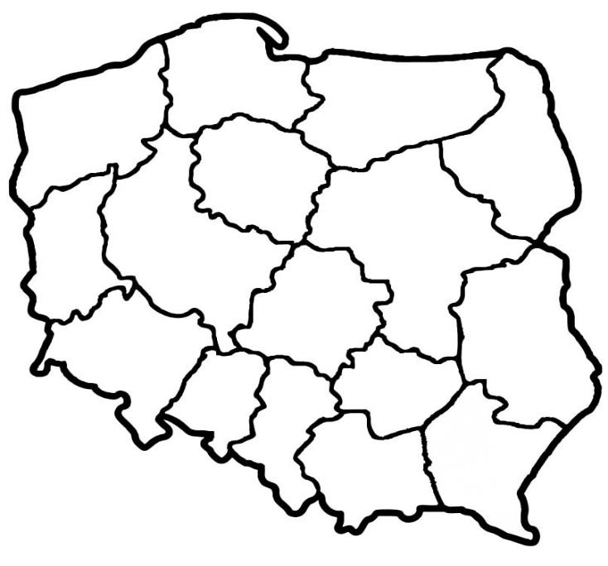
Dane do katalogu zostały zebrane przez przedstawicieli wykonawcy poprzez realizację osobistych wizytacji w obiektach i atrakcjach w okresie od września do października 2025 roku. W ramach spotkań wizytatorzy dokonywali oględzin i przeprowadzali rozmowy z przedstawicielami obiektów noclegowych i znajdujących się w pobliżu atrakcji turystycznych w celu oceny czy w obiekcie możliwy jest pobyt grupy osób składającej się z osób z niepełnosprawnością i ich opiekunów oraz realizacja programu wytchnieniowego.
W katalogu znajdują się różnorodne obiekty noclegowe – od dużych hoteli w centrach miast, przez rodzinne pensjonaty i kameralne wille, aż po klimatyczne kempingi położone tuż przy parkach narodowych. Każdy z nich oferuje zarówno komfortowy wypoczynek, jak i udogodnienia dostosowane do potrzeb osób ze szczególnymi potrzebami, w tym pokoje przystosowane i rozwiązania poprawiające dostępność. W bezpośrednim sąsiedztwie obiektów prezentowana jest szeroka gama atrakcji: nowoczesne centra nauki, wieże widokowe, muzea o unikalnym charakterze czy malownicze parki pałacowe.
Struktura katalogu
Katalog podzielony jest na 4 części, a każda z nich na województwa, tak by łatwiej było znaleźć obiekty rozmieszczone w preferowanej lokalizacji. W materiale znajdują się praktyczne informacje na temat obiektów noclegowych i atrakcji oraz zdjęcia ilustrujące wybrane udogodnienia. Każdy obiekt noclegowy i atrakcja zostały opisane w wystandaryzowany sposób. Obiekty i znajdujące się w pobliżu atrakcje są prezentowane niejako w parach, czyli najpierw obiekt pierwszy i pobliska atrakcja, potem obiekt drugi i pobliska atrakcja.
Zakres prezentowanych informacji
Zebrane Informacje na temat obiektów noclegowych są podzielone na kilka sekcji:
- Informacje ogólne
- Dojazd do obiektu
- Dostępność architektoniczna obiektu
- Wyposażenie w pokojach
- Udogodnienia w pokojach dla OzN
- Gastronomia
- Dostępność komunikacyjna i sensoryczna
- Bezpieczeństwo
- Dane adresowe obiektu
- Atrakcje w pobliżu
Informacje na temat atrakcji zawarte są podzielone na sekcje:
- Informacje ogólne
- Dojazd do obiektu
- Dostępność architektoniczna obiektu
- Gastronomia
- Dostępność komunikacyjna i sensoryczna
- Bezpieczeństwo
- Dane adresowe obiektu

Spis treści
Województwo Lubelskie 6
Obiekt noclegowy: Hotel Victoria 6
Atrakcja do obiektu Hotel Victoria: Muzeum Narodowe w Lublinie 11
Obiekt noclegowy: Kemping u KRAKA 17
Atrakcja do obiektu Kemping u KRAKA: Pijalnia wód w Domu Zdrojowym w Nałęczowie 21
Obiekt noclegowy: "Astur" Ośrodek Rehabilitacyjno - Wczasowy 25
Atrakcja do obiektu ORW "Astur": Ścieżka dydaktyczna "Czahary" w Poleskim Parku Narodowym 31
Obiekt noclegowy: Arche Nałęczów - Dawne Sanatorium Milicyjne 36
Atrakcja do obiektu Arche Nałęczów: Rynek i bulwary nadwiślańskie w Kazimierzu Dolnym 41
Obiekt noclegowy: Pokoje Gościnne OSIR w Zamościu 45
Atrakcja do obiektu OSIR w Zamościu: Rynek Wielki w Zamościu 49
Województwo Małopolskie 54
Obiekt noclegowy: Hotel Bachleda Kasprowy 54
Atrakcja do obiektu Hotel Bachleda Kasprowy: Centrum Edukacji Przyrodniczej Tatrzańskiego Parku Narodowego 60
Obiekt noclegowy: Camping pod Jabłoniami 65
Atrakcja do obiektu Camping pod Jabłoniami: Muzeum Historii Tarnowa i Regionu 69
Obiekt noclegowy: Centrum Konferencyjno-Hotelowe „Krowodrza” 74
Atrakcja do obiektu Hotel Krowodrza: Kopalnia Soli "Wieliczka" 80
Obiekt noclegowy: Centrum Rehabilitacji Społecznej i Zawodowej ZAZ „Słoneczne Wzgórze” (CRSiZ ZAZ „Słoneczne Wzgórze”) 84
Atrakcja do obiektu CRSiZ ZAZ „Słoneczne Wzgórze”: Park i Pałac Sanguszków 90
Obiekt noclegowy: Molo Resort 94
Atrakcja do obiektu Molo Resort: Centrum Bajki i Animacji OKO 98
Obiekt noclegowy: RIVIERA CAMP 104
Atrakcja do obiektu Riviera Camp: Góra Bocheniec 109
Województwo Podkarpackie 113
Obiekt noclegowy: Stodoły Hołosanka 113
Atrakcja do obiektu Stodoły Hołasanka: Kolej gondolowa Solina 118
Obiekt noclegowy: Ośrodek Wypoczynkowo-Rehabilitacyjny Caritas w Myczkowcach 122
Atrakcja do obiektu Ośrodek w Myczkowcach: Szlak na Holicę „Zobaczyć Solinę” 126
Obiekt noclegowy: Camper Park Łańcut 129
Atrakcja do obiektu Camper Park Łańcut: Muzeum - Zamek w Łańcucie 133
Obiekt noclegowy: Hotel „Centrum Natura” w Budach Głogowskich 139
Atrakcja do obiektu Hotel „Centrum Natura”: Muzeum Kultury Ludowej w Kolbuszowej 144
Obiekt noclegowy: Hotel Górski PTTK - camping 148
Atrakcja do obiektu Hotel Górski Polskiego Towarzystwa Turystyczno-Krajoznawczego (PTTK): Zagroda pokazowa żubrów w Mucznem 151
Obiekt noclegowy: Ośrodek Rekreacyjno-Wypoczynkowy „Diabla Góra” w Bieszczadach 155
Atrakcja do obiektu ORW „Diabla Góra”: Centrum Kultury Foresterium 159
Województwo Świętokrzyskie 164
Obiekt noclegowy: Camp&Rest Gacki 164
Atrakcja do obiektu Camp&Rest Gacki: Tężnia Busko-Zdrój 168
Obiekt noclegowy: Ośrodek Rehabilitacyjny Polanika 171
Atrakcja do obiektu OR Polanika: Ścieżka informacyjno-edukacyjna z Dębem Bartek w Zagnańsku 176
Obiekt noclegowy: Family Camp 179
Atrakcja do obiektu Family Camp Sielpa: Pałacyk Henryka Sienkiewicza w Oblęgorku 182
Obiekt noclegowy: Sielsko Medical & SPA 186
Atrakcja do obiektu Sielsko Medical i SPA: Ośrodek Edukacji Przyrodniczej w Umianowicach 191

Województwo Lubelskie

Obiekt noclegowy: Hotel Victoria
Hotel Victoria to miejsce, gdzie komfort spotyka się z wyjątkową lokalizacją w sercu miasta. Obiekt posiada przestronne i nowocześnie urządzone pokoje, które zapewnią relaks i wygodę podczas pobytu. Atrakcją hotelu poza doskonałą lokalizacją jest panoramiczny taras na 11. Piętrze, skąd można podziwiać całe miasto. Z hotelu łatwo dotrzeć do wielu atrakcji turystycznych regionu.
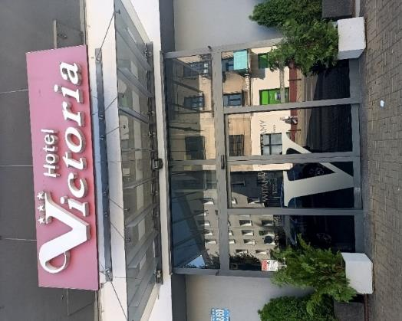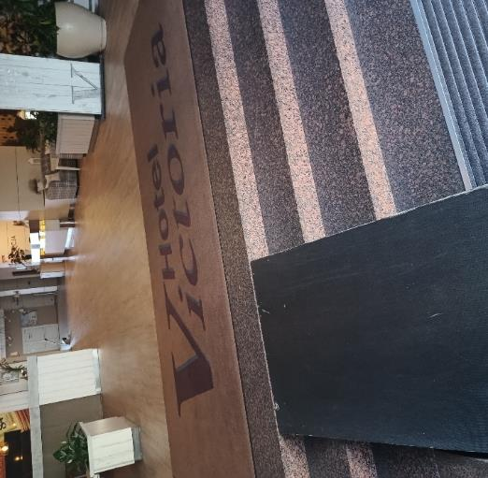

Informacje ogólne
Rodzaj obiektu: hotel (trzy gwiazdki)
Sezonowość: obiekt całoroczny
Liczba miejsc noclegowych: 259
Liczba pokoi dostosowanych: 4
Liczba pokoi adaptabilnych: 1
Lokalizacja na mapie Polski: wskaż Hotel Victoria na mapie Polski

Parking
Liczba miejsc parkingowych: 60
Liczba miejsc parkingowych dla OzN: 2
Rezerwacja miejsc parkingowych: nie wymagana
Parking jest zlokalizowany w bezpośrednim sąsiedztwie obiektu: tak
Opłata za parking: tak, parking dodatkowo płatny
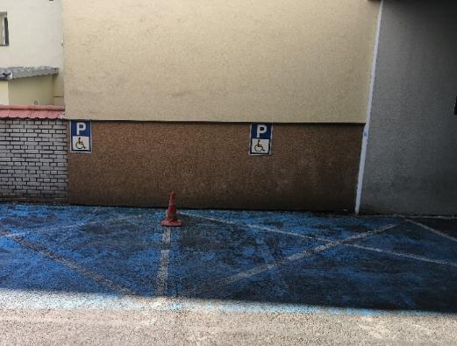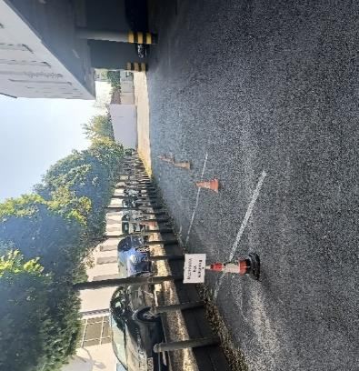

Dojazd do obiektu
Autokar (własny)
Autokar PKS: odległość od obiektu 2,0 km
Pociąg (PKP): odległość od obiektu 2,0 km
Komunikacja podmiejska (autobusowa)
Komunikacja miejska: odległość od obiektu do przystanku 100 metrów
Samochód

Dostępność architektoniczna obiektu
Dostęp do budynku: podjazd
Szerokość drzwi wejściowych: powyżej 90 cm
Rodzaj drzwi wejściowych: przesuwne
Winda: tak, na wybrane piętra
Toalety ogólnodostępne dla OzN: 1 sztuka (przy recepcji)

Wyposażenie w pokojach (poza meblami)
Pościel, ręczniki, czajnik, suszarka, lodówka, telewizor, telefon

Udogodnienia w pokojach dla OzN
Bezprogowa kabina prysznicowa lub wanna z uchwytami
Dostęp do restauracji i innych ogólnodostępnych miejsc bez barier architektonicznych
Dostępne gniazdka elektryczne i włączniki światła
Obniżona umywalka i toaleta z poręczami
Przestrzeń w pokoju pozwalająca na swobodne manewrowanie wózkiem
Rampa najazdowa lub winda w budynku
Siedzisko prysznicowe (składane lub stałe)
System sygnalizacji alarmowej
Szerokie drzwi wejściowe i wewnętrzne w pokoju, umożliwiające łatwy wjazd i poruszanie się na wózku
Telewizor z dużym pilotem, możliwość sterowania głosowego lub za pomocą dużych przycisków
Wygodne, niskie łóżko z możliwością podjechania wózkiem
Możliwości adaptacji pokoi: Zamontowanie uchwytów do ubikacji i pod prysznic
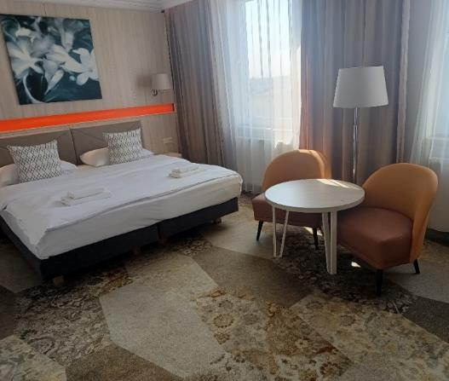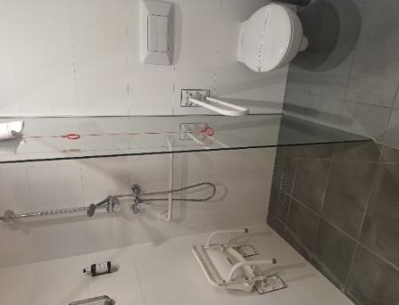

Gastronomia
Dostępne formy wyżywienia: restauracja, stołówka (miejsca zaaranżowane), dodatkowo kawiarnia
Pojemność: restauracja – 85 miejsc, stołówka – 85 miejsc
Możliwość diet specjalnych: tak na stołówce, wszystkie diety powinny być odpowiednio wcześniej zgłoszone
Forma śniadań: bufet tzw. szwedzki stół (restauracja i stołówka
Konsumpcja i nakładanie potraw w różnych pomieszczeniach: restauracja - tak
Możliwość obsługi kelnerskiej: tak
Dedykowana przestrzeń w obiekcie do samodzielnego przygotowywania posiłków: nie
Najbliższy sklep spożywczy: odległość od obiektu 10 m
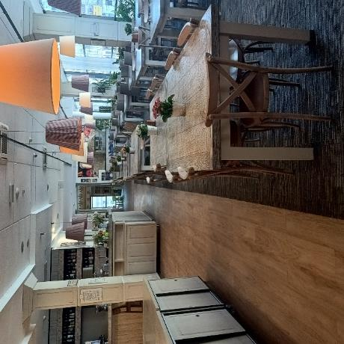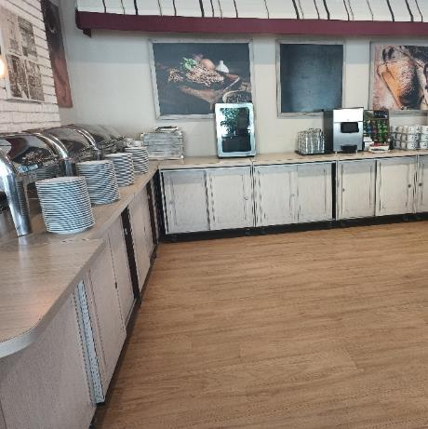

Dostępność komunikacyjna i sensoryczna
Oznaczenia Braille'a: tak, w windzie
Pętle indukcyjne: brak
Strefy wyciszenia: brak
Regulacja oświetlenia: tak, korytarze
Kontrastowość oznakowania wewnątrz obiektu: tak
Personel przeszkolony w obsłudze OzN: tak, cały personel (8 osób)
Dostępność tłumacz języka migowego: nie
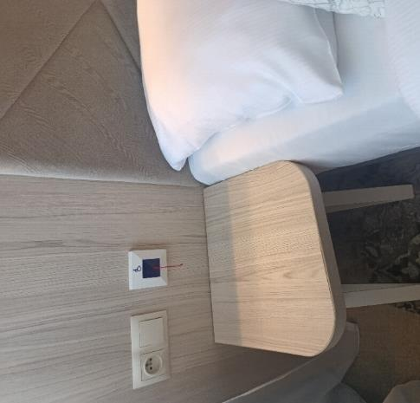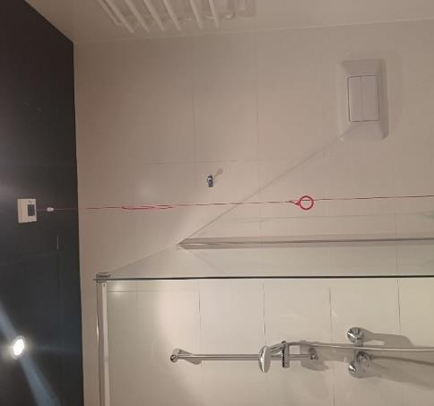
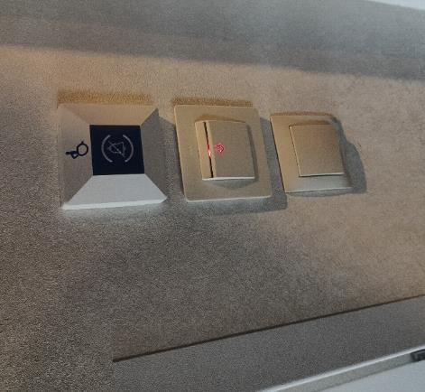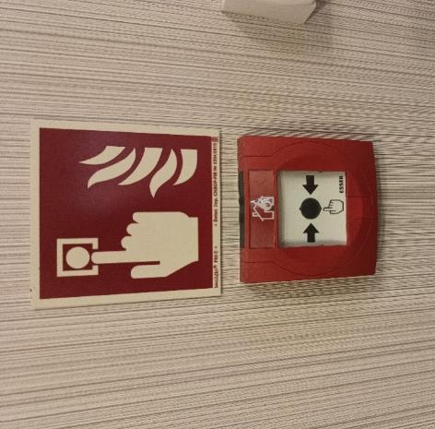

Dodatkowe elementy oferty
Klub bilardowy
Panoramiczny taras na 11. piętrze z widokiem na całe miasto
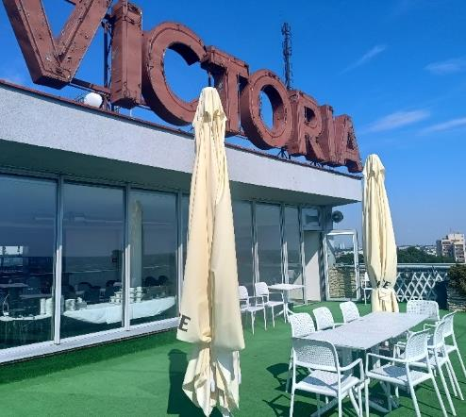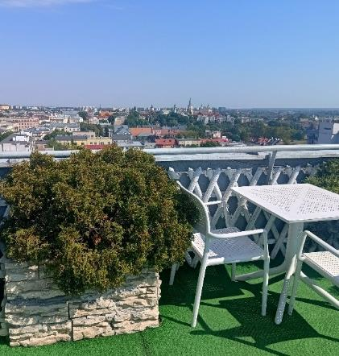

Bezpieczeństwo
Personel przeszkolony z pierwszej pomocy: tak
Procedury ewakuacyjne dla OzN: nie
Certyfikaty dostępności: brak
Dostęp do internetu: tak, bez zakłóceń
Dostęp do sieci komórkowej: tak, bez zakłóceń

Atrakcje w pobliżu
Atrakcje naturalne: Zalew Zemborzycki – 7,3 km
Atrakcje antropogeniczne: Muzeum Narodowe w Lublinie – 2,3 km
Atrakcje wypoczynkowe: Aqua Lublin – 1,2 km

Dane adresowe obiektu
Adres: ulica Narutowicza 58/60 20-016 Lublin
Telefon: 81 532 70 11
E-mail: adres mailowy do obiektu Hotel Victoria
Strona www: strona www obiektu Hotel Victoria

Atrakcja do obiektu Hotel Victoria: Muzeum Narodowe w Lublinie
Muzeum Narodowe w Lublinie, mieszczące się w zabytkowym Zamku Lubelskim, to jedno z najważniejszych muzeów we wschodniej Polsce, gromadzące ponad 157 000 eksponatów związanych z polskim i europejskim dziedzictwem kulturowym.
W zbiorach placówki można zobaczyć wystawy sztuki polskiej, od malarstwa historycznego i batalistycznego, przez kolekcje sztuki zdobniczej i ludowej, aż po zbiory archeologiczne, numizmatyczne oraz militaria. Muzeum prezentuje także bogate wystawy archeologiczne, kolekcję monet i medali oraz zbiory militariów: uzbrojenie, umundurowanie, odznaczenia wojskowe i dokumenty historyczne.
Dla dzieci i rodzin organizowane są specjalne warsztaty, lekcje muzealne oraz interaktywne wystawy tematyczne, a liczne sale i udogodnienia są przystosowane dla osób ze szczególnymi potrzebami.
To miejsce, które łączy historię, sztukę i edukację – inspiruje do odkrywania dziedzictwa Lubelszczyzny oraz Polski na najwyższym poziomie.
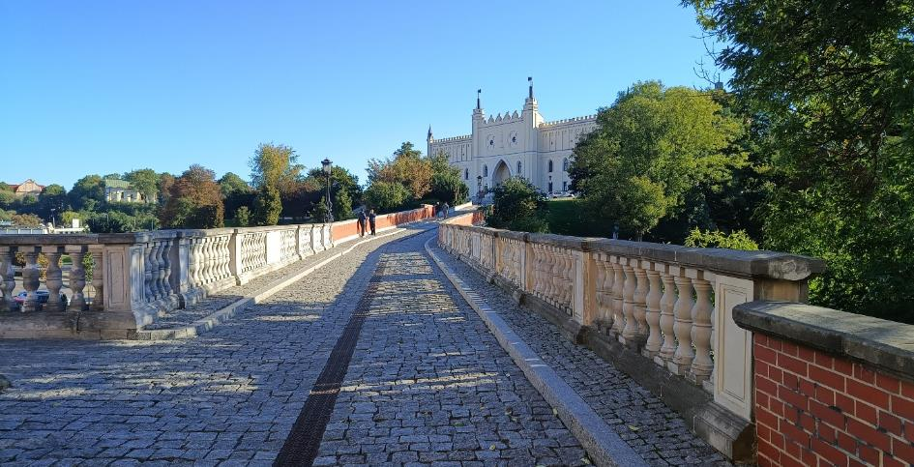

Informacje ogólne
Rodzaj atrakcji: muzeum
Sezonowość: obiekt całoroczny
Wstęp: w całości płatny
Lokalizacja atrakcji na mapie Polski: wskaż Muzeum Narodowe w Lublinie na mapie Polski

Parking
Liczba miejsc parkingowych: 3
Liczba miejsc parkingowych dla OzN: 3
Liczba miejsc parkingowych dla autobusów: brak
Rezerwacja miejsc parkingowych: nie wymagana
Parking jest zlokalizowany w bezpośrednim sąsiedztwie: tak
Najbliższy publiczny parking: Parking VIVO! Lublin, al. Unii Lubelskiej 2, 20-400 Lublin, 400 m od atrakcji
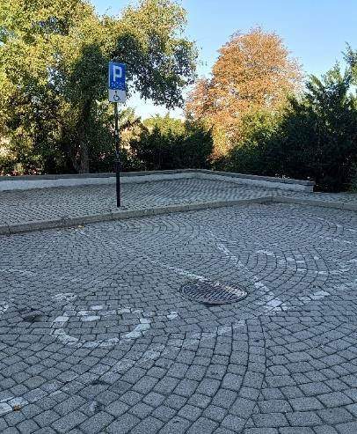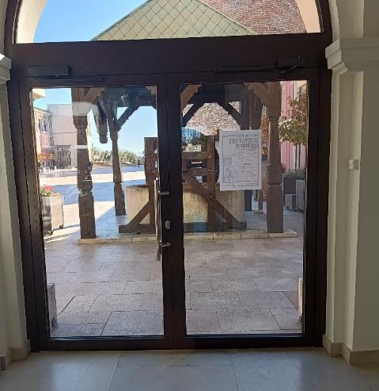

Dojazd do atrakcji
Autokar (własny)
Samochód
Taxi
Komunikacja miejska: odległość od atrakcji 200 m
Dworzec PKP: odległość od atrakcji 3 km
Dworzec PKS: odległość od atrakcji 1 km
Odległość od obiektu noclegowego 2 km

Dostępność architektoniczna budynku atrakcji (na terenie atrakcji)
Dostęp do budynku: brak przeszkód
Szerokość drzwi wejściowych: powyżej 90 cm
Rodzaj drzwi wejściowych: manualne
Winda: tak, na wszystkie piętra
Toalety ogólnodostępne dla OzN: trzy (przy kasie, sala kinowa, przy galerii malarstwa)
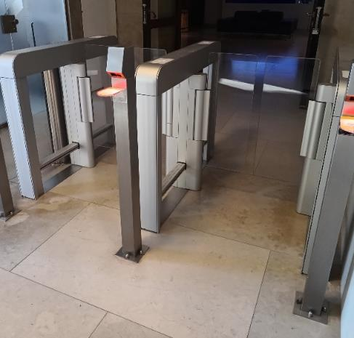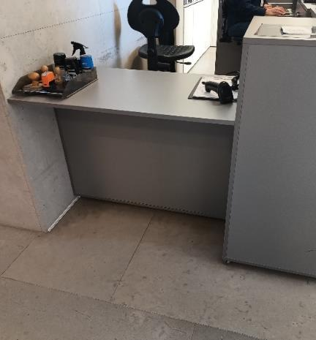
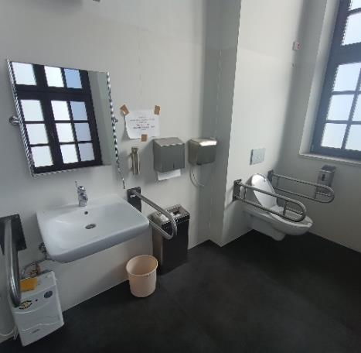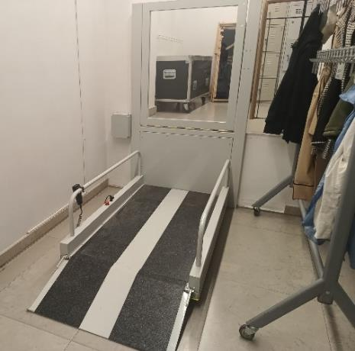

Dostępność ekspozycji, zasobów i przestrzeni w obrębie atrakcji
Tyflomapy, grafiki, makiety: hol, klatki na każdym piętrze, kaplica
Audioprzewodniki, audiodeskrypcja, kody QR, ETR
Tłumacz PJM: link do tłumacza online Muzeum Narodowego w Lublinie
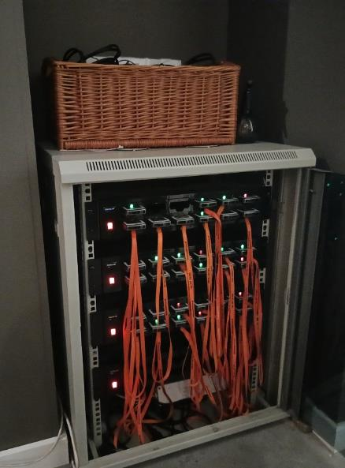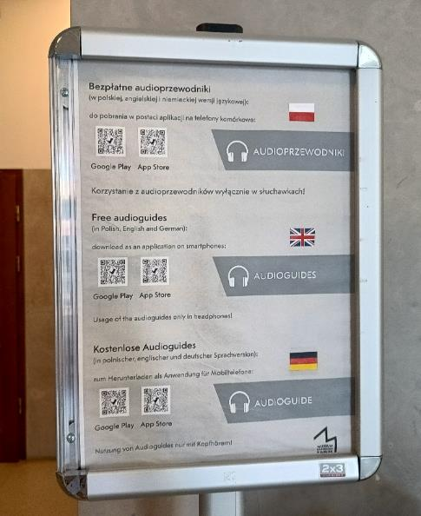
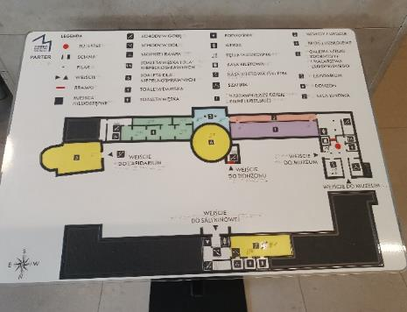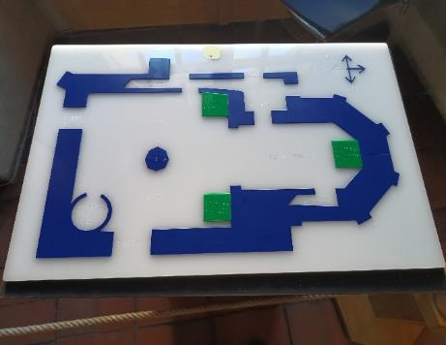
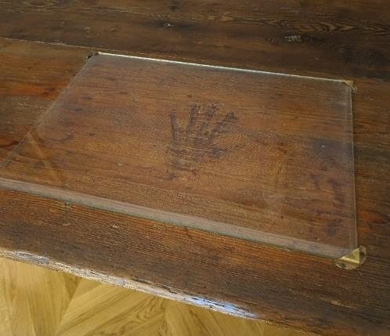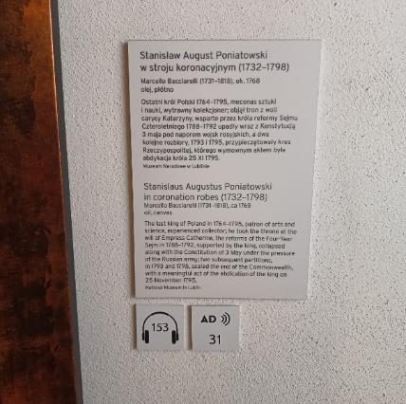

Przewodnik
Przewodnik przeszkolony w zakresie obsługi grup osób ze szczególnymi potrzebami: tak
Zakres przeszkolenia przewodnika: wszystkie
Liczebność oprowadzanych grup: 30
Rezerwacja przewodnika: jeden miesiąc

Dostępność sensoryczna i komunikacyjna
Oznaczenia Braille’a, ścieżki naprowadzające: tak, plany topograficzne
Pętle indukcyjne: tak (kasa, galeria malarstwa polskiego, sala kinowa, pętla przenośna)
Ścieżki naprowadzające: brak
Kontrastowość oznakowania wewnątrz obiektu: tak
Strefy wyciszenia: brak
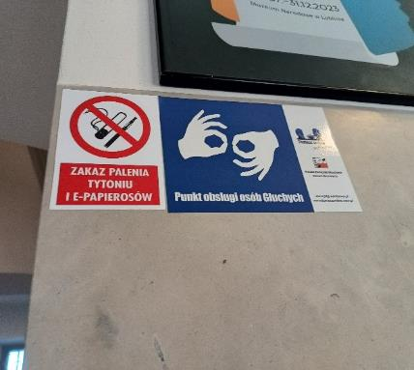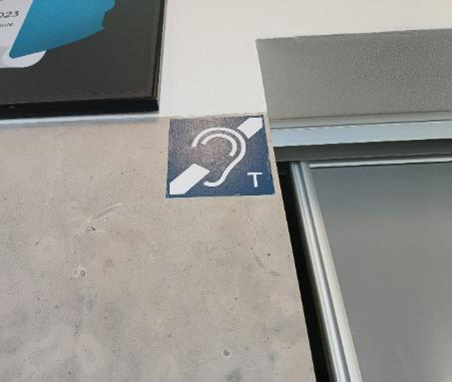
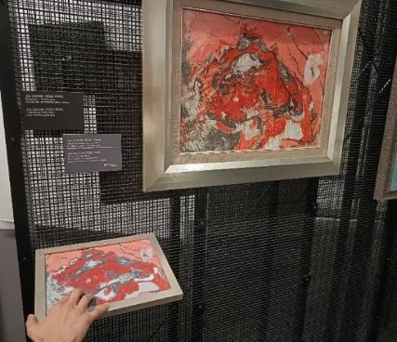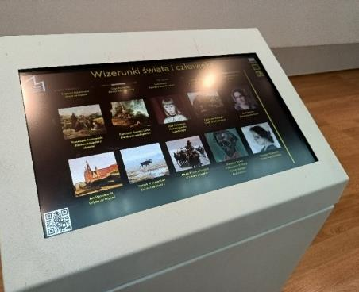

Gastronomia
Miejsce do odpoczynku i spożywania samodzielnie przygotowanych posiłków: ławki, stoliki, krzesełka w holu głównym
Automat wendingowy: brak
Obiekt gastronomiczny w pobliżu: Restauracja polska Sielsko Anielsko Stare Miasto Lublin – 550 m
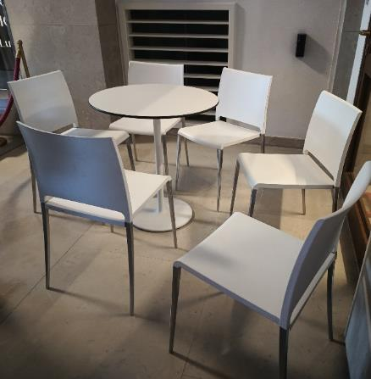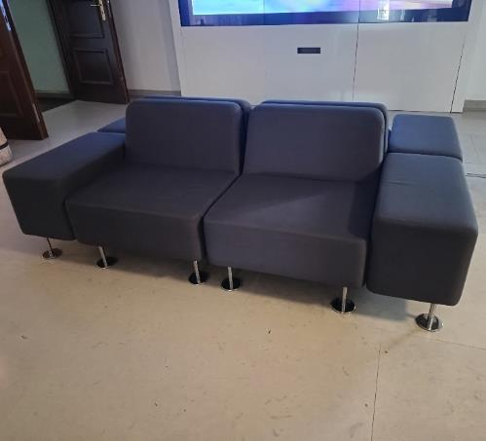

Bezpieczeństwo
Personel przeszkolony z pierwszej pomocy: tak
Procedury ewakuacyjne dla OzN: tak
Sprzęt ewakuacyjny dla OzN: tak
Certyfikaty dostępności: nie
Dostęp do internetu: tak, bez zakłóceń
Dostęp do sieci komórkowej: tak, bez zakłóceń
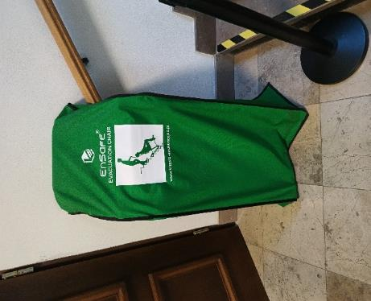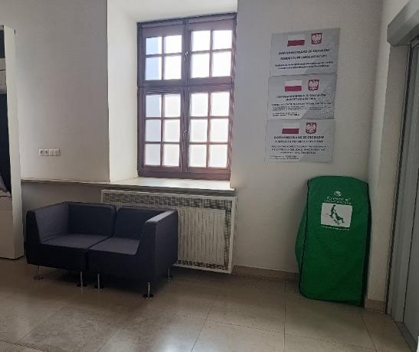

Dane adresowe atrakcji
Adres: ulica Zamkowa 9, 20-117 Lublin
Telefon: 815325001
E-mail: adres mailowy do atrakcji Muzeum Narodowe w Lublinie
Strona www: strona www atrakcji Muzeum Narodowe w Lublinie

Obiekt noclegowy: Kemping u KRAKA
Kemping u Kraka to urokliwe miejsce położone w Bochotnicy Kolonii, zaledwie 3 km od uzdrowiskowego Nałęczowa, idealne dla osób ceniących wypoczynek blisko natury. Oferuje komfortowe miejsca kempingowe oraz pokoje gościnne w gospodarstwie agroturystycznym, zapewniając ciszę i spokój bez bezpośredniego sąsiedztwa.
Goście mają do dyspozycji m.in. nowoczesny węzeł sanitarny z kabinami dla osób z niepełnosprawnością, kuchnię, jadalnię, miejsce na ognisko i grilla, boisko, mini zoo oraz dostęp do bezprzewodowego internetu. To doskonała baza wypadowa do zwiedzania atrakcji Lubelszczyzny, takich jak Kazimierz Dolny, Nałęczów czy Lublin, a także możliwość aktywnego wypoczynku na szlakach rowerowych, pieszych i do nordic walking. Kemping u Kraka jest certyfikowanym obiektem Polskiej Marki Turystycznej Krainy Lessowych Wąwozów, co świadczy o wysokiej jakości usług i dbałości o komfort gości.
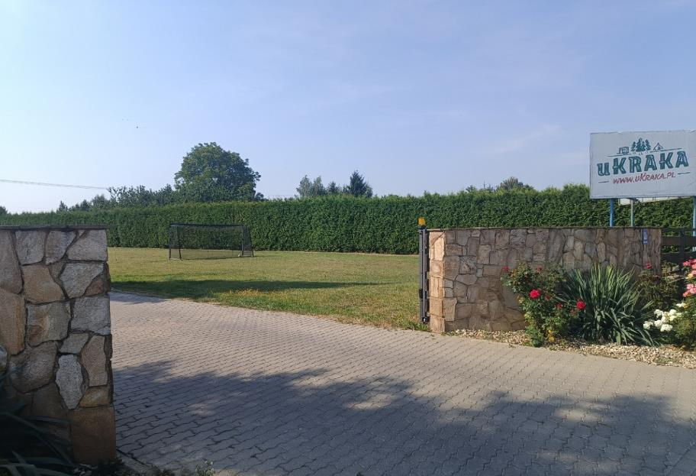

Informacje ogólne
Rodzaj obiektu: pole namiotowe
Sezonowość: obiekt całoroczny
Liczba miejsc noclegowych: 15 kamperów + 10 namiotów
Lokalizacja na mapie Polski: wskaż Kemping u KRAKA na mapie Polski

Parking
Liczba miejsc parkingowych: 15
Liczba miejsc parkingowych dla OzN: na parkingu nie ma oznaczenia miejsc dla osób z niepełnosprawnością
Rezerwacja miejsc parkingowych: nie wymagana
Parking jest zlokalizowany w bezpośrednim sąsiedztwie obiektu: tak
Opłata za parking: brak
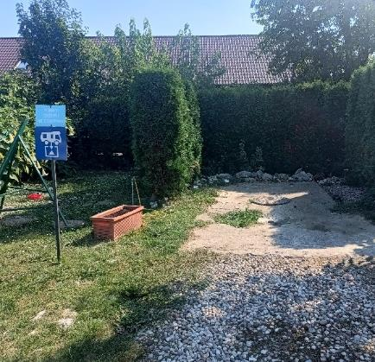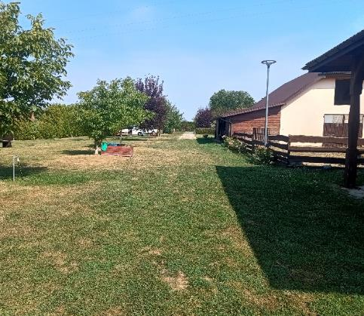

Dojazd do obiektu
Samochód
Autokar (własny)
Autokar PKS: odległość od obiektu 3,7 km
Pociąg (PKP): odległość od obiektu 2,1 km
Komunikacja podmiejska: odległość od obiektu 200 metrów

Dostępność architektoniczna obiektu
Dostęp do budynku: bez przeszkód
Szerokość drzwi wejściowych: powyżej 90 cm
Rodzaj drzwi wejściowych: manualne
Winda: brak
Toalety ogólnodostępne dla OzN: 2 (sanitariaty ogólnodostępne)
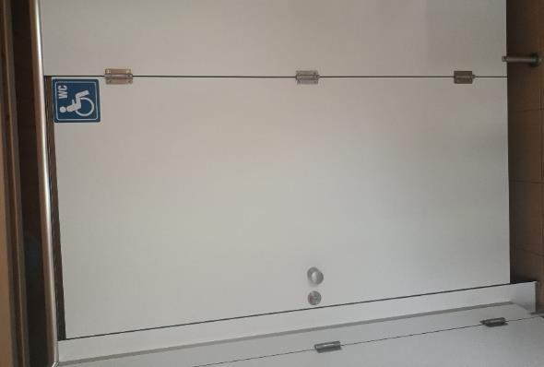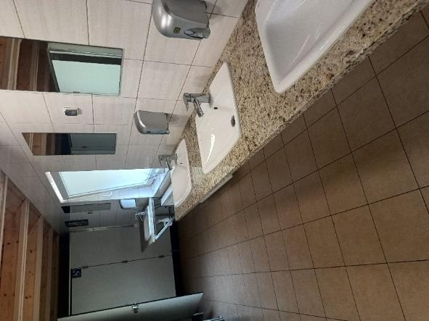

Udogodnienia na terenie obiektu dla OzN
Nowoczesny węzeł sanitarny (w tym kabiny przystosowane dla osób z niepełnosprawnością)
Zmywalnia naczyń
Pralnia
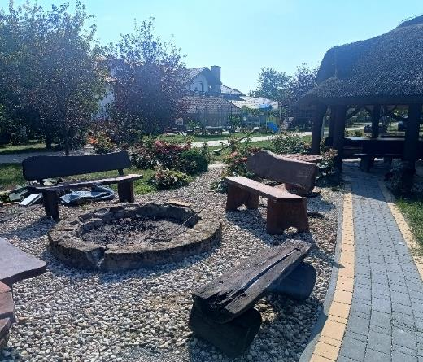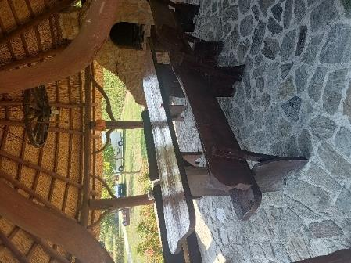

Gastronomia
Dedykowana przestrzeń w obiekcie do samodzielnego przygotowywania posiłków: tak, wyposażenie: czajnik, kuchenka, kuchenka mikrofalowa, naczynia, sztućce
Najbliższy lokal gastronomiczny: Restauracja Patataj – 950 metrów
Odległość do najbliższego sklepu spożywczego: supermarket na terenie kempingu - 15 metrów, inny sklep spożywczy - 700 metrów
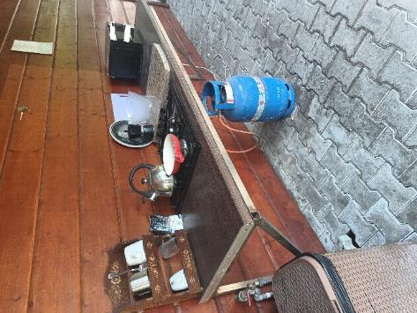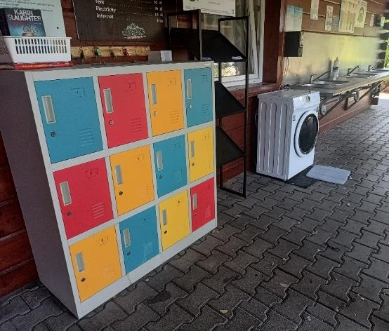

Dostępność komunikacyjna i sensoryczna
Oznaczenia Braille'a: brak
Pętle indukcyjne: brak
Strefy wyciszenia: tak, altanka
Regulacja oświetlenia: brak
Kontrastowość oznakowania wewnątrz obiektu: tak
Personel przeszkolony w obsłudze OzN: nie
Dostępność tłumacz języka migowego: nie

Dodatkowe elementy oferty
Plac zabaw
Supermarket
Stół bilardowy
Sąsiedztwo stadniny koni
Grillowisko, miejsce na ognisko
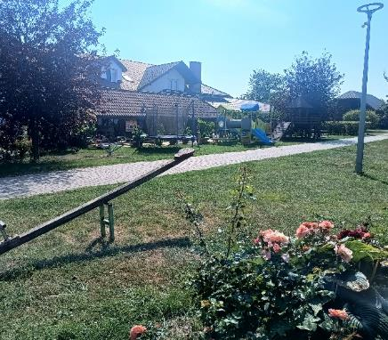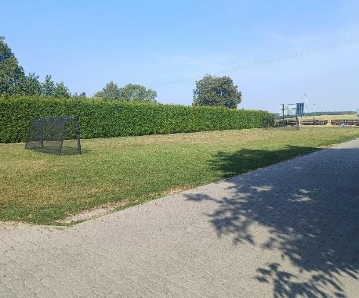

Bezpieczeństwo
Personel przeszkolony z pierwszej pomocy: nie
Procedury ewakuacyjne dla OzN: nie
Certyfikaty dostępności: nie
Dostęp do internetu: tak, bez zakłóceń
Dostęp do sieci komórkowej: tak, bez zakłóceń

Atrakcje w pobliżu
Atrakcje naturalne: Wąwozy nałęczowskie – 5,4 km
Zagospodarowanie atrakcje naturalne: Park Zdrojowy w Nałęczowie – 4,2 km
Atrakcje antropogeniczne: Muzeum Bolesława Prusa w Nałęczowie – 3,7 km
Atrakcje specjalistyczne: Szlaki rowerowe – w pobliżu
Atrakcje wypoczynkowe: Uzdrowisko Nałęczów – 4,4 km

Dane adresowe obiektu
Adres: Bochotnica Kolonia 32a 24-150 Nałęczów
Telefon: 601 159 720
E-mail: adres mailowy do obiektu Kemping u KRAKA
Strona www: strona www obiektu Kemping u KARKA

Atrakcja do obiektu Kemping u KRAKA: Pijalnia wód w Domu Zdrojowym w Nałęczowie
Pijalnia Wód Mineralnych w Domu Zdrojowym w Nałęczowie to wyjątkowe miejsce położone w samym sercu Parku Zdrojowego, łączące zdrowotne właściwości naturalnych wód z relaksem w egzotycznej palmiarni. W pijalni można spróbować różnych wód ze źródeł, z których każda ma unikatowe właściwości wspierające zdrowie – od wzmocnienia układu krążenia i nerwowego po poprawę koncentracji oraz terapię niedokrwistości. Wnętrze pijalni wyróżniają malownicze freski i imponujące, ponad stuletnie palmy, tworzące niepowtarzalny, uzdrowiskowy klimat.
Wstęp do pijalni i palmiarni jest bezpłatny, codziennie można tu odpocząć, delektując się wodą, a także kupić pamiątkowe pijałki. To popularna atrakcja dla rodzin, kuracjuszy i osób poszukujących zdrowotnych wrażeń w Nałęczowie.
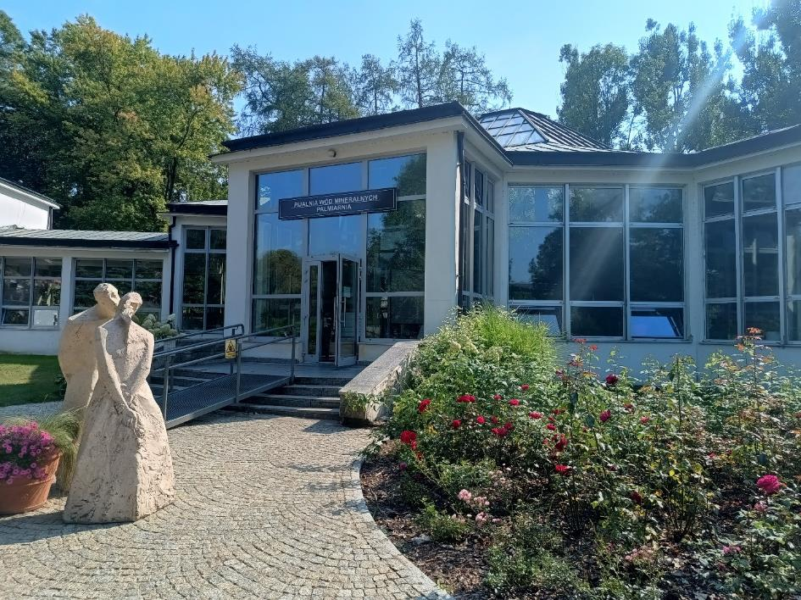

Informacje ogólne
Rodzaj atrakcji: pijalnia wód mineralnych
Sezonowość: obiekt całoroczny
Wstęp: wstęp jest bezpłatny, natomiast zakup pijałek płatny na miejscu
Lokalizacja atrakcji na mapie Polski: wskaż Pijalnię wód w Domu Zdrojowym w Nałęczowie na mapie Polski

Parking
Liczba miejsc parkingowych: brak parkingu przy atrakcji, najbliższy parking: Lipowa 4, 24-140 Nałęczów – 500 m
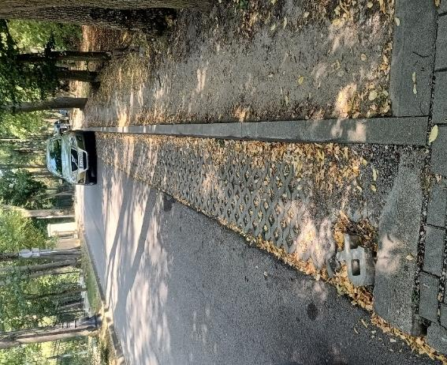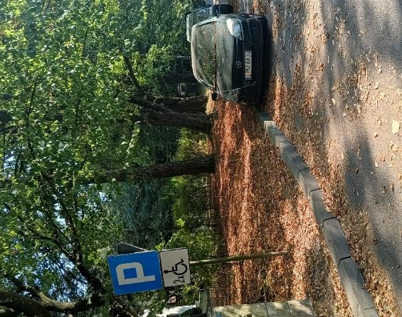

Dojazd do atrakcji
Autokar (własny)
Samochód
Komunikacja miejska: odległość od atrakcji 800 m
Dworzec PKP: odległość od atrakcji 4,1 km
Dworzec PKS: odległość od atrakcji 800 m
Odległość od obiektu noclegowego: 4,1 km

Dostępność architektoniczna budynku atrakcji
Dostęp do budynku: brak przeszkód (podjazd, schody), cała ekspozycja na jednym poziomie
Szerokość drzwi wejściowych: powyżej 90 cm
Rodzaj drzwi wejściowych: manualne
Winda: brak
Toalety ogólnodostępne dla OzN: brak
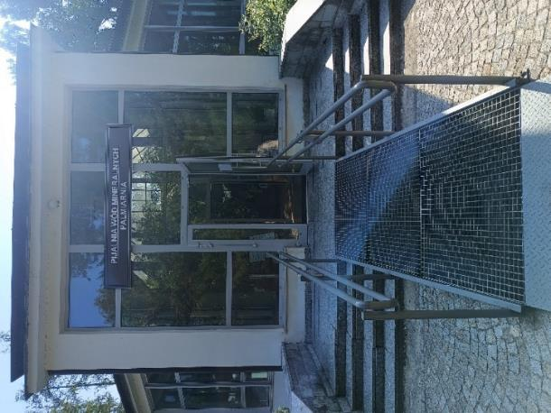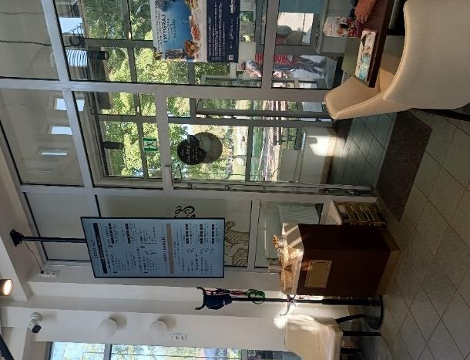

Dostępność sensoryczna i komunikacyjna
Oznaczenia Braille’a, ścieżki naprowadzające: brak
Pętle indukcyjne: brak
Kontrastowość oznakowania wewnątrz obiektu: tak
Strefy wyciszenia: nie, ale dostępne są słuchawki wygłuszające
Tłumacz PJM: tak, po wcześniejszej rezerwacji

Gastronomia
Miejsce do odpoczynku i spożywania samodzielnie przygotowanych posiłków: stoliki i krzesła
Automat wendingowy: brak
Obiekt gastronomiczny w pobliżu: Klub Atrium, Restauracja Term Pałacowych
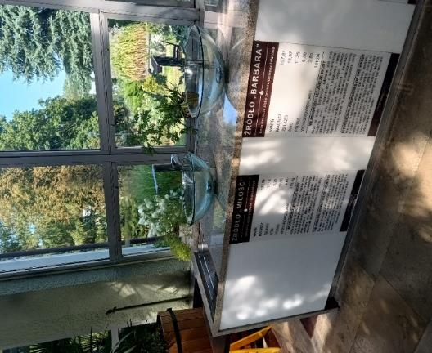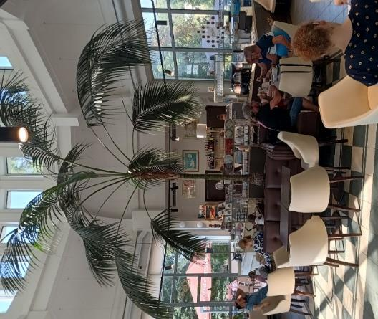

Bezpieczeństwo
Personel przeszkolony z pierwszej pomocy: brak
Procedury ewakuacyjne dla OzN: brak
Certyfikaty dostępności: brak
Dostęp do internetu: tak, bez zakłóceń
Dostęp do sieci komórkowej: tak, bez zakłóceń

Dane adresowe atrakcji
Adres: Aleja Stanisława Małachowskiego 11, 24-140 Nałęczów
Telefon: 667018252
E-mail: adres mailowy do atrakcji Pijalnia wód w Nałęczowie
Strona www: strona www atrakcji Pijalnia wód w Nałęczowie

Obiekt noclegowy: "Astur" Ośrodek Rehabilitacyjno - Wczasowy
Ośrodek Rehabilitacyjno-Wczasowy Astur w Okunince to komfortowe miejsce położone bezpośrednio nad jeziorem Białym, otoczone malowniczym lasem i rozległym, zielonym terenem. Oferuje zakwaterowanie w murowanych domkach oraz w pawilonie hotelowym z pokojami wyposażonymi w pełne węzły sanitarne.
Obiekt jest przystosowany dla osób z niepełnosprawnością i dysponuje własną plażą, pomostami oraz wieloma atrakcjami, takimi jak boiska, siłownia, plac zabaw czy wypożyczalnia rowerów i sprzętu wodnego. To doskonałe miejsce na aktywny wypoczynek i regenerację w otoczeniu natury, z profesjonalną opieką i sprzyjającą atmosferą.
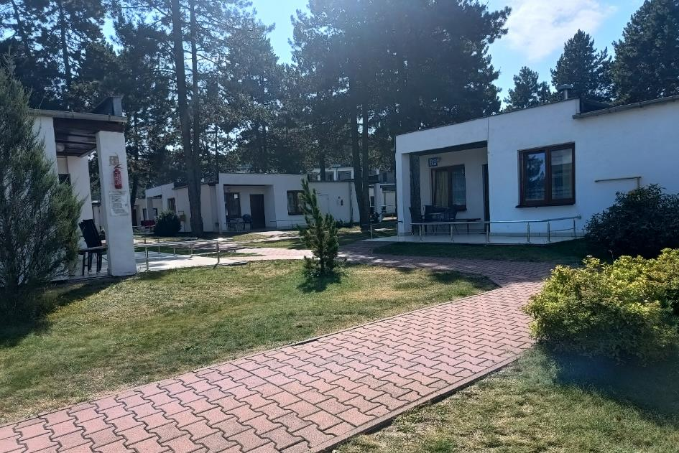

Informacje ogólne
Rodzaj obiektu: ośrodek rehabilitacyjno – wczasowy (domki, pawilony z pokojami)
Sezonowość: obiekt sezonowy (od 1 maja do 30 października)
Liczba miejsc noclegowych: 220
Liczba pokoi dostosowanych: 10
Liczba pokoi adaptabilnych: 3
Lokalizacja na mapie Polski: wskaż "Astur" Ośrodek Rehabilitacyjno - Wczasowy na mapie Polski

Parking
Liczba miejsc parkingowych: 100
Liczba miejsc parkingowych dla OzN: 10
Rezerwacja miejsc parkingowych: nie wymagana
Parking jest zlokalizowany w bezpośrednim sąsiedztwie obiektu: tak
Opłata za parking: Parking zewnętrzny monitorowany, bezpłatny.

Dojazd do obiektu
Samochód
Autokar (własny)
Komunikacja miejska: 50 metrów
Autokar PKS: odległość od obiektu 9,0 km
Pociąg (PKP): odległość od obiektu 7,0 km

Dostępność architektoniczna obiektu
Dostęp do budynku: podjazd
Szerokość drzwi wejściowych: powyżej 90 cm
Rodzaj drzwi wejściowych: manualne
Winda: brak
Toalety ogólnodostępne dla OzN: 2 (przy recepcji, przy świetlicy)
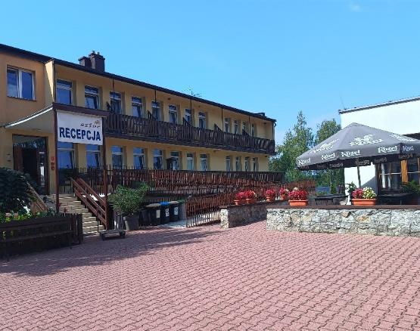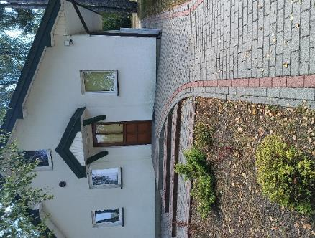

Wyposażenie w pokojach (poza meblami)
Pościel, ręczniki, czajnik, suszarka, lodówka, telewizor, radio

Udogodnienia w pokojach dla OzN
Bezprogowa kabina prysznicowa lub wanna z uchwytami
Dostęp do restauracji i innych ogólnodostępnych miejsc bez barier architektonicznych
Dostępne gniazdka elektryczne i włączniki światła
Możliwość wypożyczenia wózka inwalidzkiego
Niskie szafki i blaty
Obniżona umywalka i toaleta z poręczami
Przestrzeń w pokoju pozwalająca na swobodne manewrowanie wózkiem
Rampa najazdowa lub winda w budynku
System sygnalizacji alarmowej
Szerokie drzwi wejściowe i wewnętrzne w pokoju, łatwy wjazd i poruszanie się
Telewizor z dużym pilotem, możliwość sterowania za pomocą dużych przycisków
Wygodne, niskie łóżko z możliwością podjechania wózkiem
Możliwości adaptacji pokoi: przesunięcie mebli
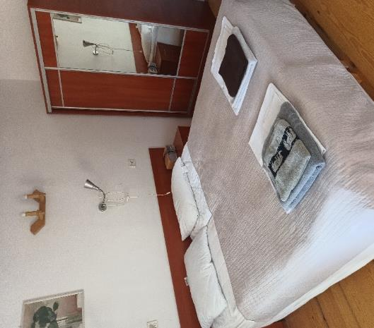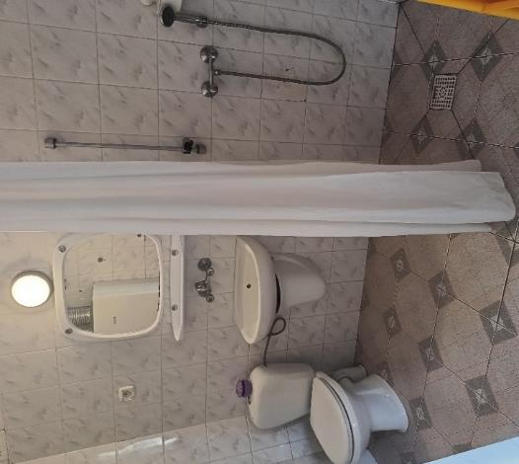
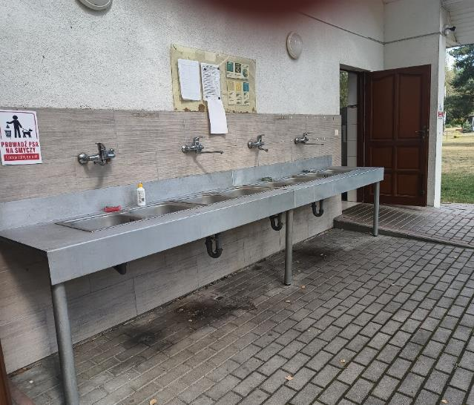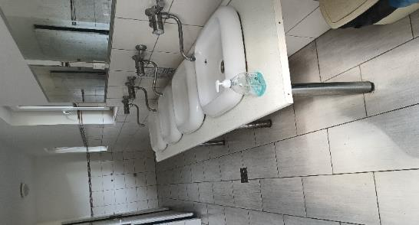

Gastronomia
Dostępne formy wyżywienia: stołówka (miejsca zaaranżowane)
Pojemność: 200 miejsc
Możliwość diet specjalnych: tak, wszelkie diety specjalistyczne
Forma śniadań: bufet tzw. szwedzki stół
Konsumpcja i nakładanie potraw w różnych pomieszczeniach: tak
Możliwość obsługi kelnerskiej: tak
Dedykowana przestrzeń do samodzielnego przygotowywania posiłków: nie
Najbliższy sklep spożywczy: odległość od obiektu 200 metrów
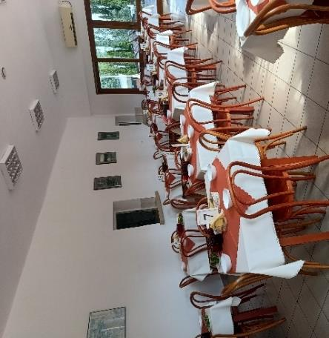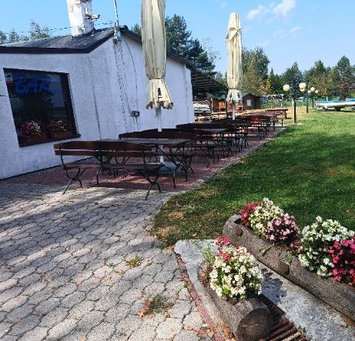

Dostępność komunikacyjna i sensoryczna
Oznaczenia Braille'a: tak, na drzwiach
Pętle indukcyjne: tak, przy recepcji
Strefy wyciszenia: tak, świetlica
Regulacja oświetlenia: tak, korytarze
Kontrastowość oznakowania wewnątrz obiektu: tak
Personel przeszkolony w obsłudze OzN: tak, cały personel (5 osób)
Dostępność tłumacz języka migowego: tak, tłumacz online

Dodatkowe elementy oferty
Sala gimnastyki zbiorowej, siłownia
Dwie sale konferencyjne wyposażone w sprzęt multimedialny
Boiska trawiaste do piłki nożnej, siatkówki
Kawiarnia, bar ze stołem bilardowym
Wyznaczone miejsce do grillowania i na ognisko
Plac zabaw dla dzieci
Własna plaża wraz z kąpieliskiem i nadzorem ratowników
Wypożyczalnia sprzętu wodnego: rowery wodne, kajaki
Wypożyczalnia rowerów terenowych
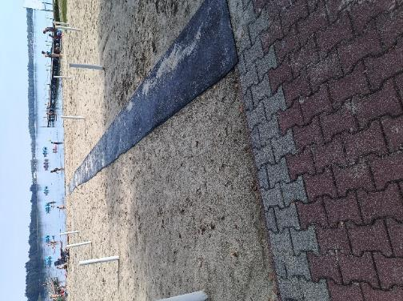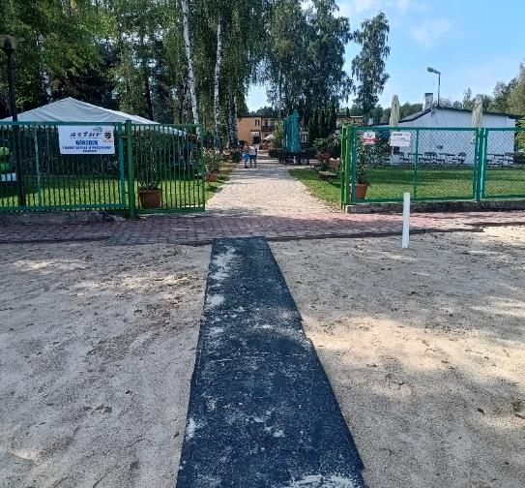
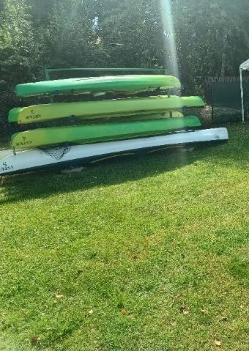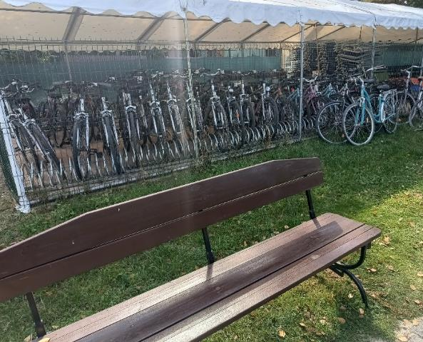

Bezpieczeństwo
Personel przeszkolony z pierwszej pomocy: tak
Procedury ewakuacyjne dla OzN: tak
Certyfikaty dostępności: nie
Dostęp do Internetu: tak, bez zakłóceń
Dostęp do sieci komórkowej: tak, bez zakłóceń

Atrakcje w pobliżu
Atrakcje naturalne: jezioro Białe – 0,2 km
Zagospodarowanie atrakcje naturalne: Poleski Park Narodowy – 24 km, Sobiborski Park Krajobrazowy – 3 km
Atrakcje antropogeniczne: Muzeum: Zespół Synagogalny we Włodawie – 7 km
Atrakcje specjalistyczne: szlak rowerowy Green Velo

Dane adresowe obiektu
Adres: ulica Włodawska 127, 22-200 Okuninka
Telefon: 82 57 170 37
E-mail: adres mailowy do obiektu "Astur" Ośrodek Rehabilitacyjno - Wczasowy
Strona www: strona www obiektu "Astur" Ośrodek Rehabilitacyjno - Wczasowy

Atrakcja do obiektu ORW "Astur": Ścieżka dydaktyczna "Czahary" w Poleskim Parku Narodowym
Ścieżka dydaktyczna „Czahary” w Poleskim Parku Narodowym to wyjątkowy szlak o długości 6,5 km, poprowadzony przez serce torfowiska Bagno Bubnów – jedno z największych i najcenniejszych przyrodniczo miejsc w regionie.
Trasa rozpoczyna się przy wieży widokowej w miejscowości Zastawie. Spacer po drewnianych kładkach i gruntowych ścieżkach pozwala bezpiecznie podziwiać bioróżnorodność Polesia: wędrujące żurawie, rzadkie storczyki, rozległe łąki i naturalne rozlewiska. Ścieżka jest dostępna dla osób z niepełnosprawnością oraz rodzin z wózkami dziecięcymi – na jej trasie znajdują się wieże obserwacyjne i zadaszone miejsca odpoczynku. „Czahary” to idealne miejsce na spokojną, rodzinną wyprawę pełną kontaktu z dziką naturą.
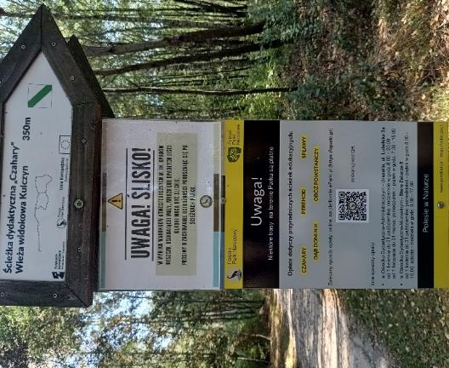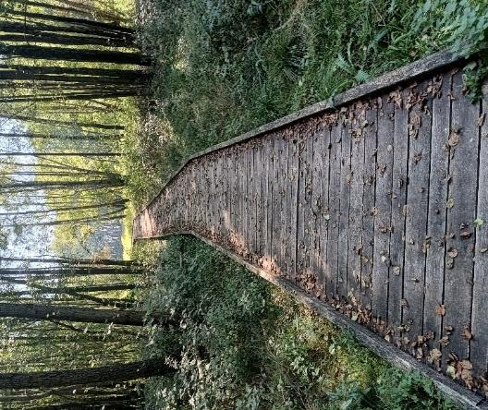

Informacje ogólne
Rodzaj atrakcji: Park Krajobrazowy
Sezonowość: obiekt całoroczny
Wstęp: w całości płatny
Lokalizacja atrakcji na mapie Polski: wskaż Ścieżkę dydaktyczną "Czahary" w Poleskim Parku Narodowym na mapie Polski
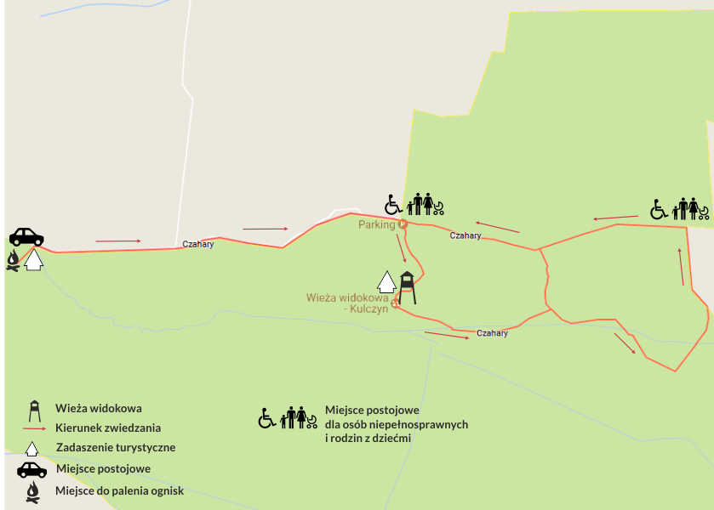

Parking
Liczba miejsc parkingowych: 100
Liczba miejsc parkingowych dla OzN: 5
Liczba miejsc parkingowych dla autobusów: brak wyznaczonych
Rezerwacja miejsc parkingowych: nie wymagana
Parking jest zlokalizowany w bezpośrednim sąsiedztwie: tak
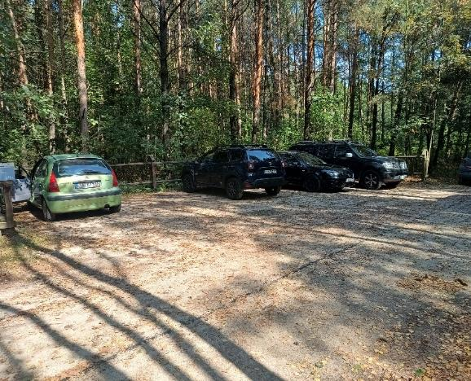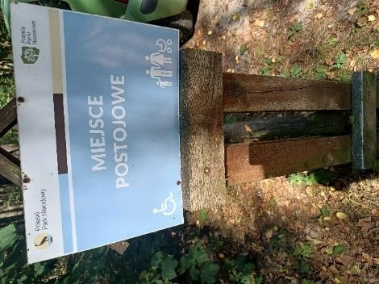

Dojazd do atrakcji
Autokar (własny)
Samochód
Komunikacja miejska: odległość od atrakcji 4 km
Dworzec PKP: odległość od atrakcji 57 km
Dworzec PKS: odległość od atrakcji 15 km
Odległość od obiektu noclegowego 30 km

Dostępność architektoniczna budynku atrakcji (na terenie atrakcji)
Ścieżka dydaktyczna „Czahary” to pierwsza trasa PPN prowadząca przez tereny Bagna Bubnów
Drewniane kładki na ścieżce „Czahary” są udostępnione dla osób z niepełnosprawnością i rodzin z wózkami dziecięcymi
Na trasie spotkamy wiele udogodnień - wieże i platformy widokowe oraz zadaszenia turystyczne
Toalety ogólnodostępne dla OzN: brak
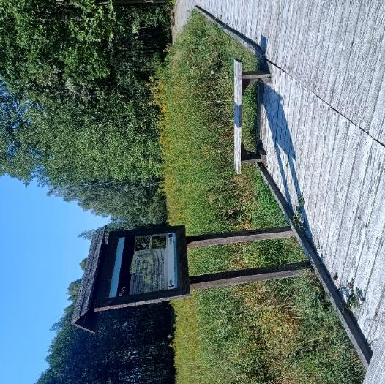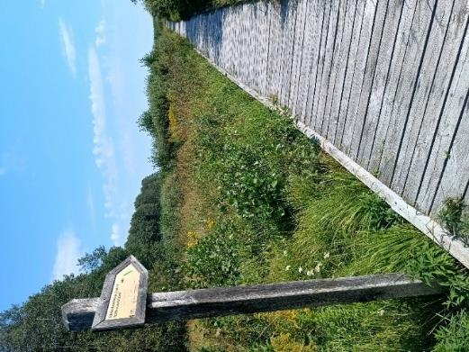

Dostępność ekspozycji, zasobów i przestrzeni w obrębie atrakcji
Ścieżki są zbudowane z kładek po których mogą poruszać się osoby z ograniczoną mobilnością
Tyflomapy, grafiki, makiety: przy głównych punktach ścieżki
Multimedia z napisami, PJM, audiodeskrypcją: brak
Tłumacz PJM: brak
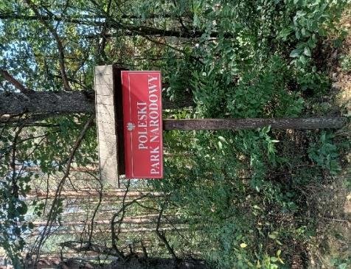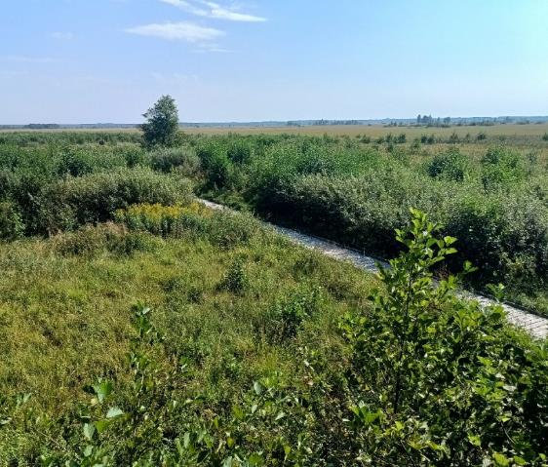

Dostępność sensoryczna i komunikacyjna
Oznaczenia Braille’a, ścieżki naprowadzające: brak
Pętle indukcyjne: brak
Kontrastowość oznakowania wewnątrz obiektu: brak
Strefy wyciszenia: cały Poleski Park Narodowy

Gastronomia
Miejsce do odpoczynku i spożywania samodzielnie przygotowanych posiłków: tak, wiata i ławostoły
Automat wendingowy: tak
Najbliższy obiekt gastronomiczny w pobliżu: Restauracja Hotel Drob – 5,4 km
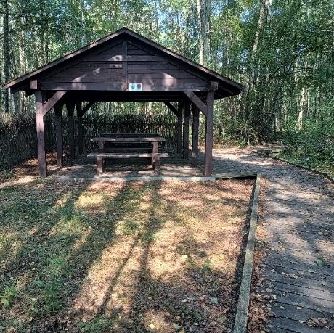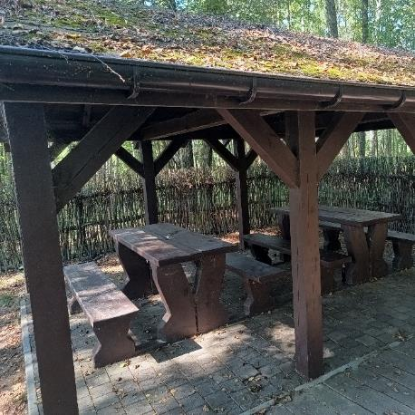

Bezpieczeństwo
Personel przeszkolony z pierwszej pomocy: tak
Procedury ewakuacyjne dla OzN: brak
Certyfikaty dostępności: brak
Dostęp do internetu: tak, bez zakłóceń
Dostęp do sieci komórkowej: tak, bez zakłóceń

Dane adresowe atrakcji
Adres: Zastawie, gmina Urszulin, 22-234
Ścieżka przyrodnicza „Czahary” rozpoczyna się w miejscowości Zastawie (przy wieży widokowej Poleskiego Parku Narodowego)
Telefon: 825713071
E-mail: adres mailowy do atrakcji Ścieżka dydaktyczna "Czahary"
Strona www: strona www atrakcji Ścieżka dydaktyczna „Czahary”

Obiekt noclegowy: Arche Nałęczów - Dawne Sanatorium Milicyjne
Arche Nałęczów – Dawne Sanatorium Milicyjne to odrestaurowany kompleks hotelowo-eventowy, powstały na bazie niedokończonego Sanatorium Milicyjnego z lat 80., zlokalizowany kilometr od centrum uzdrowiska i Parku Zdrojowego. Obiekt oferuje nowoczesne pokoje, strefą wellness, basen, sauny, restauracje i sale konferencyjnej. Hotel zachowuje historyczny charakter, czerpie z oryginalnej architektury i stylistyki PRL-u – wnętrza ozdobione są pracami lokalnych artystów oraz elementami nawiązującymi do dawnych czasów.
Obiekt jest dostosowany do wizyty gości ze szczególnymi potrzebami. Na terenie hotelu są dostępne windy, bezprogowe wejścia, pokoje z udogodnieniami dla osób poruszających się na wózkach, odpowiednio wyposażone łazienki oraz wyznaczone miejsca parkingowe, co zapewnia komfort i bezpieczeństwo wszystkim gościom bez względu na ich indywidualne potrzeby. Dla rodzin z dziećmi przygotowano szeroką ofertę atrakcji: hotel dysponuje wewnętrznym, kolorowym Kids Clubem i salą zabaw, specjalną strefą wypoczynku dla najmłodszych oraz placem zabaw w otoczeniu zieleni. 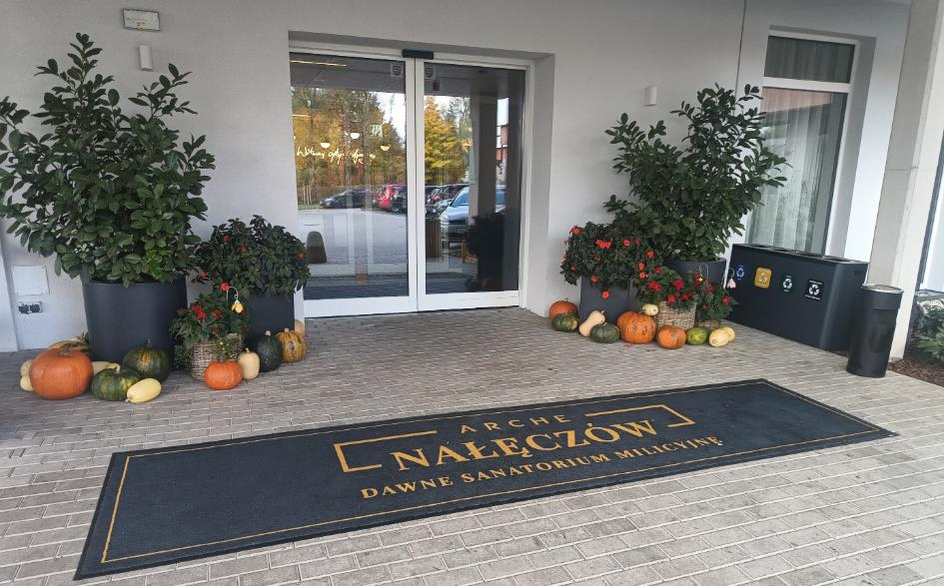

Informacje ogólne
Rodzaj obiektu: Obiekt Wypoczynkowo-Uzdrowiskowy
Sezonowość: obiekt całoroczny
Liczba miejsc noclegowych: 650
Liczba pokoi dostosowanych: 4
Liczba pokoi adaptabilnych: brak
Lokalizacja na mapie Polski: wskaż Arche Nałęczów na mapie Polski

Parking
Liczba miejsc parkingowych: 120
Liczba miejsc parkingowych dla OzN: 2
Rezerwacja miejsc parkingowych: nie wymagana
Parking jest zlokalizowany w bezpośrednim sąsiedztwie obiektu: tak
Opłata za parking: tak, parking dodatkowo płatny
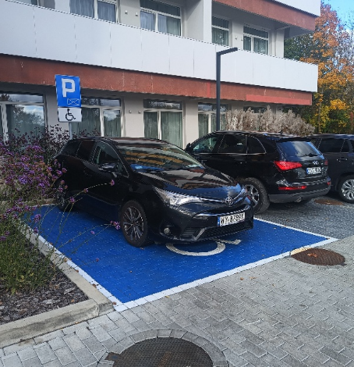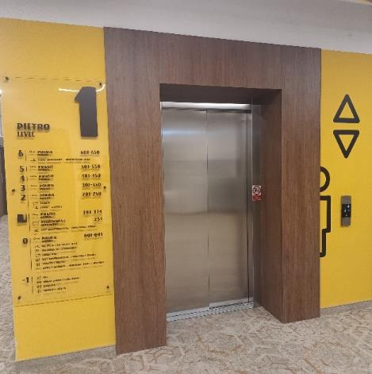

Dojazd do obiektu
Samochód
Autokar (własny)
Komunikacja miejska: 650 metrów
Autokar (PKS): odległość od obiektu 30 km
Pociąg (PKP): odległość od obiektu 3,5 km

Dostępność architektoniczna obiektu
Dostęp do budynku: bez przeszkód
Szerokość drzwi wejściowych: powyżej 90 cm
Rodzaj drzwi wejściowych: przesuwne
Winda: tak - na wszystkie piętra
Toalety ogólnodostępne dla OzN: pięć (trzy na parterze, jedna na poziomie -1, jedna na piętrze 1)
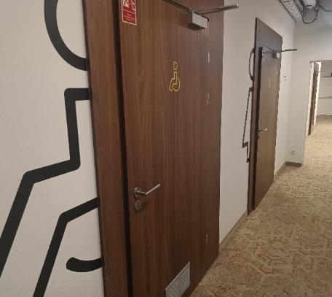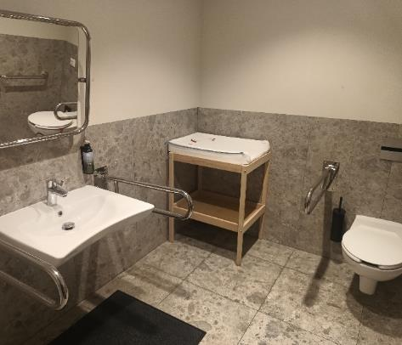

Wyposażenie w pokojach (poza meblami)
Pościel, ręczniki, czajnik, suszarka, lodówka, telewizor

Udogodnienia w pokojach dla OzN
Bezprogowa kabina prysznicowa lub wanna z uchwytami
Dostęp do restauracji i innych ogólnodostępnych miejsc bez barier architektonicznych
Dostępne gniazdka elektryczne i włączniki światła
Dozowniki na mydło i suszarki do rąk przystosowane do obsługi przez osoby na wózkach
Możliwość wypożyczenia wózka inwalidzkiego
Niskie szafki i blaty
Obniżona umywalka i toaleta z poręczami
Przestrzeń w pokoju pozwalająca na swobodne manewrowanie wózkiem
Rampa najazdowa lub winda w budynku
Siedzisko prysznicowe (składane lub stałe)
System sygnalizacji alarmowej
Szerokie drzwi wejściowe i wewnętrzne w pokoju, łatwy wjazd i poruszanie się
Telewizor z dużym pilotem, możliwość sterowania za pomocą przycisków
Uchylne lustro w łazience
Wygodne, niskie łóżko z możliwością podjechania wózkiem
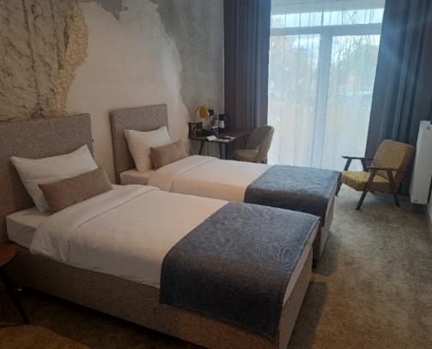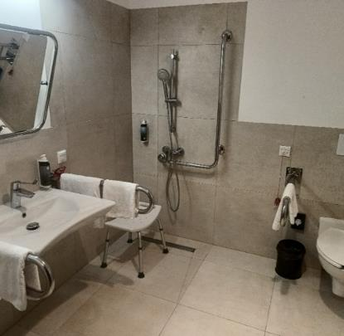

Gastronomia
Dostępne formy wyżywienia: restauracja, stołówka i bar (miejsca zaaranżowane)
Pojemność: restauracja - 150 miejsc, stołówka - 150 miejsc, bar - 30 miejsc
Możliwość diet specjalnych: tak, w restauracji i na stołówce, konieczne zgłoszenie potrzeby specjalnej diety z wyprzedzeniem
Forma śniadań: bufet tzw. szwedzki stół
Konsumpcja i nakładanie potraw w różnych pomieszczeniach: tak
Możliwość obsługi kelnerskiej: tak (we wszystkich trzech miejscach gastronomicznych)
Dedykowana przestrzeń w obiekcie do samodzielnego przygotowywania posiłków: nie
Najbliższy sklep spożywczy: odległość od obiektu 700 metrów
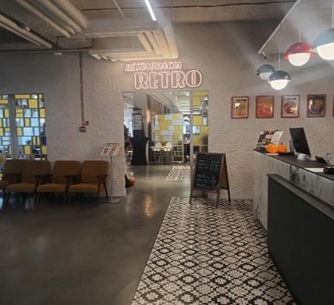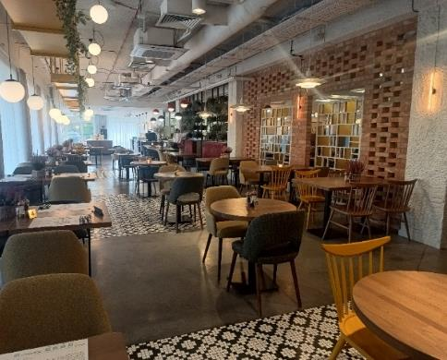
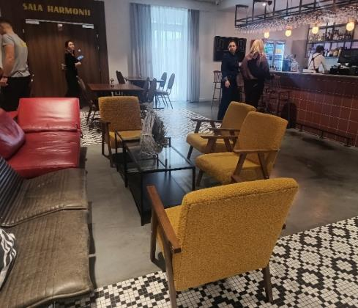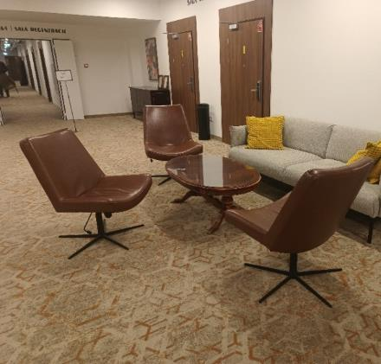

Dostępność komunikacyjna i sensoryczna
Oznaczenia Braille'a: brak
Pętle indukcyjne: brak
Strefy wyciszenia: tak, grota solna
Regulacja oświetlenia: brak
Kontrastowość oznakowania wewnątrz obiektu: tak
Personel przeszkolony w obsłudze OzN: dedykowani pracownicy (12 osób)
Dostępność tłumacz języka migowego: tak, tłumacz online
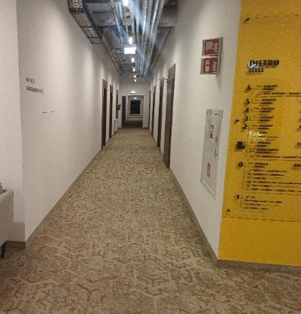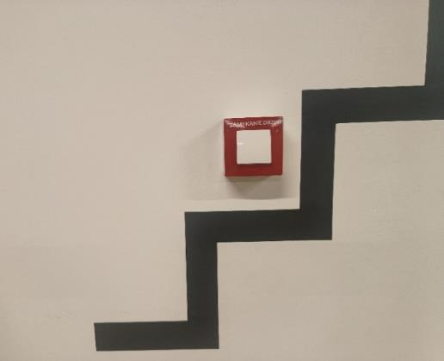

Bezpieczeństwo
Personel przeszkolony z pierwszej pomocy: tak
Procedury ewakuacyjne dla OzN: tak
Sprzęt ewakuacyjny dla OzN: brak
Certyfikaty dostępności: brak
Dostęp do Internetu: tak, bez zakłóceń
Dostęp do sieci komórkowej: tak, bez zakłóceń

Atrakcje w pobliżu
Zagospodarowanie atrakcje naturalne: Wąwóz Lipinki – 6,5 km
Atrakcje antropogeniczne: Muzeum Bolesława Prusa w Nałęczowie – 1,1 km
Atrakcje wypoczynkowe: Strefa SPA & Wellness – na miejscu; Uzdrowisko Nałęczów – 750 m
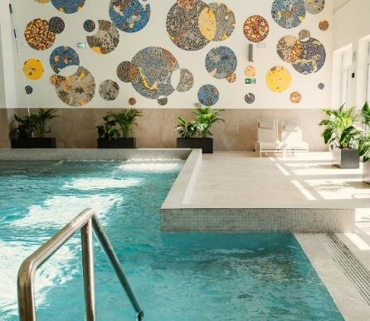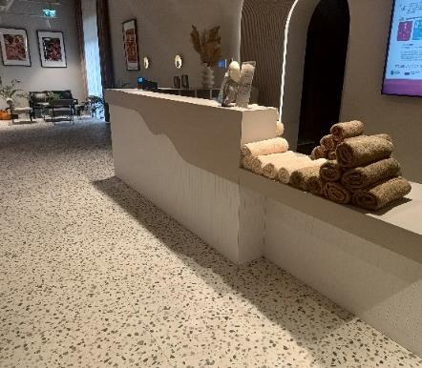

Dane adresowe obiektu
Adres: ulica Spółdzielcza 4B 24-150 Nałęczów
Telefon: 817560600
E-mail: adres mailowy do obiektu Arche Nałęczów
Strona www: strona www obiektu Arche Nałęczów

Atrakcja do obiektu Arche Nałęczów: Rynek i bulwary nadwiślańskie w Kazimierzu Dolnym
Rynek w Kazimierzu Dolnym to centralny plac miasteczka otoczony zabytkowymi, renesansowymi kamienicami, które należą do najpiękniejszych w Polsce. Kamienice z ozdobnymi attykami, podcieniami i bogatymi elewacjami tworzą wyjątkowy klimat, przyciągając nie tylko turystów, ale także artystów, którzy wystawiają tu swoje prace i rękodzieło. Na środku rynku znajduje się charakterystyczna, drewniana studnia, będąca jednym z symboli miasta.
Tuż obok rynku zaczynają się nadwiślańskie bulwary – malownicza promenada biegnąca wzdłuż Wisły. Bulwary są idealnym miejscem na rodzinne spacery, relaks na ławkach, pikniki czy aktywny wypoczynek na rowerze lub hulajnodze. Wzdłuż alejek organizowane są sezonowe koncerty, festyny, a latem można zobaczyć występy muzyków ulicznych czy skorzystać z rejsów statkiem po Wiśle.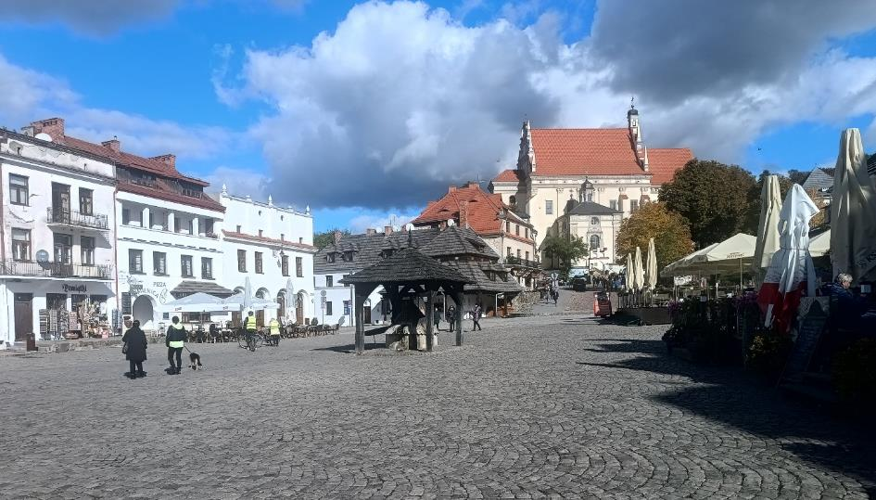

Informacje ogólne
Rodzaj atrakcji: zabytek
Sezonowość: obiekt całoroczny
Wstęp: bezpłatny wstęp
Lokalizacja atrakcji na mapie Polski: wskaż rynek i bulwary nadwiślańskie w Kazimierzu Dolnym na mapie Polski

Parking
Liczba miejsc parkingowych: 20
Liczba miejsc parkingowych dla OzN: 1
Liczba miejsc parkingowych dla autobusów: brak wyznaczonych
Rezerwacja miejsc parkingowych: nie wymagana
Parking jest zlokalizowany w bezpośrednim sąsiedztwie: tak
Opłata za parking: wg cennika parkomatu

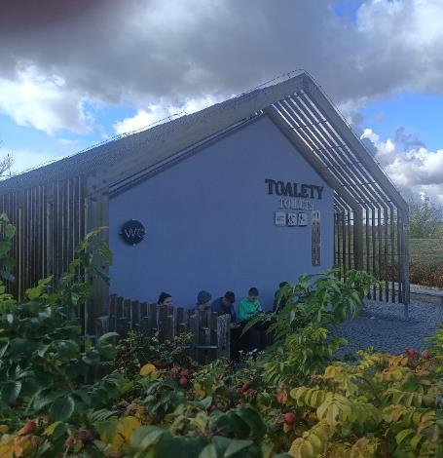 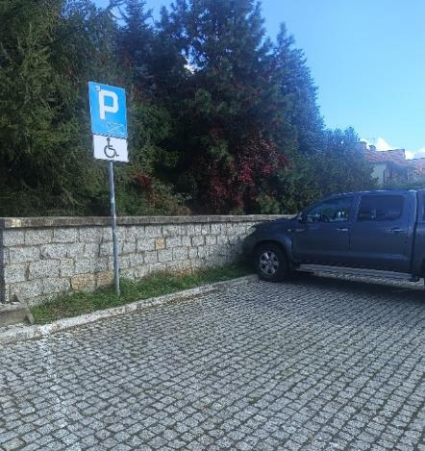Dojazd do atrakcji
Autokar (własny)
Samochód
Komunikacja miejska: odległość od atrakcji 200 m
Dworzec PKP: odległość od atrakcji 15 km
Dworzec PKS: odległość od atrakcji 200 m
Odległość od obiektu noclegowego 23 km

Dostępność architektoniczna atrakcji
Dostęp do atrakcji: brak przeszkód, podjazdy
Toalety ogólnodostępne dla OzN: jedna (przy bulwarach)
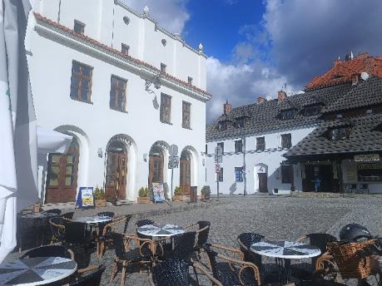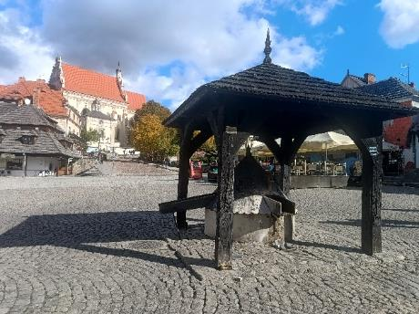

Dostępność ekspozycji, zasobów i przestrzeni w obrębie atrakcji
Tyflomapy, grafiki, makiety: brak
Multimedia z napisami, PJM, audiodeskrypcją: brak
Aplikacja, audioprzewodnik: brak
Tłumacz PJM: brak

Przewodnik
Przewodnik przeszkolony w zakresie obsługi grup osób ze szczególnymi potrzebami: link do listy przewodników po Kazimierzu Dolnym

Dostępność sensoryczna i komunikacyjna
Oznaczenia Braille’a, ścieżki naprowadzające: brak
Pętle indukcyjne: brak
Strefy wyciszenia: brak

Gastronomia
Miejsce do odpoczynku i spożywania samodzielnie przygotowanych posiłków: tak, ławki na Bulwarze Nadwiślańskim i na samym Rynku
Automat wendingowy: tak
Obiekt gastronomiczny w pobliżu: Austeria Kazimierska Hotel Restauracja w Kazimierzu Dolnym – 290 m
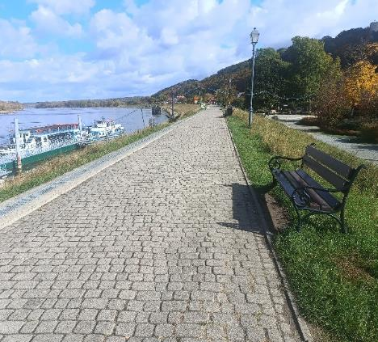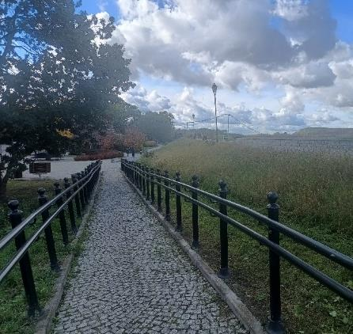
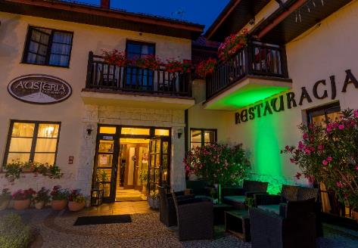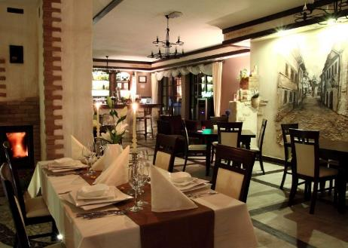

Bezpieczeństwo
Personel przeszkolony z pierwszej pomocy: brak personelu
Procedury ewakuacyjne dla OzN: brak
Certyfikaty dostępności: brak
Dostęp do internetu: tak, bez zakłóceń
Dostęp do sieci komórkowej: tak, bez zakłóceń

Dane adresowe atrakcji
Adres: Rynek, Kazimierz Dolny 24-120
Więcej informacji: link do Informacji Turystycznej w Kazimierzu Dolnym

Obiekt noclegowy: Pokoje Gościnne OSIR w Zamościu
Pokoje gościnne Ośrodka Sportu i Rekreacji w Zamościu to atrakcyjna i przystępna cenowo alternatywa dla hoteli w centrum miasta. Ośrodek dysponuje 16 pokojami przystosowanymi dla osób z specjalnymi potrzebami. Każdy pokój wyposażony jest w TV, a do dyspozycji gości jest aneks kuchenny z lodówką, kuchenką mikrofalową oraz czajnikiem.
Obiekt położony jest zaledwie 600 metrów od Starego Miasta (UNESCO) oraz w sąsiedztwie Parku Miejskiego i ZOO. W bezpośrednim otoczeniu znajdują się nowoczesna siłownia, hala tenisowa, stadion i boiska, a kilka minut spacerem dzieli gości od zalewu miejskiego, parku linowego czy toru gokartowego.
Na miejscu znajduje się bar i restauracja serwujące smaczne, domowe posiłki oraz stołówka na 200 osób, co umożliwia pełne wyżywienie grupom zorganizowanym. Ośrodek oferuje bezpłatny parking, przyjazny jest dla rodzin i grup zorganizowanych.
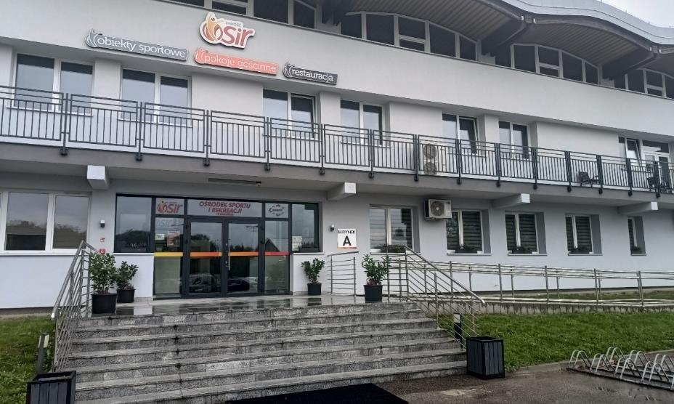

Informacje ogólne
Rodzaj obiektu: ośrodek sportowy (pokoje)
Sezonowość: obiekt całoroczny
Liczba miejsc noclegowych: 77
Liczba pokoi dostosowanych: 16
Liczba pokoi adaptabilnych: brak
Lokalizacja na mapie Polski: wskaż Pokoje Gościnne OSIR w Zamościu na mapie Polski

Parking
Liczba miejsc parkingowych: 50
Liczba miejsc parkingowych dla OzN: 2
Rezerwacja miejsc parkingowych: nie wymagana
Parking jest zlokalizowany w bezpośrednim sąsiedztwie obiektu: tak
Opłata za parking: bezpłatny
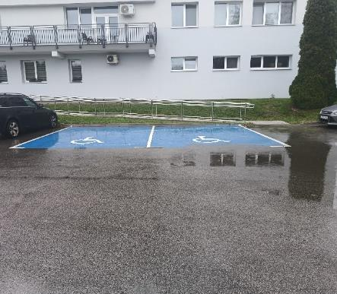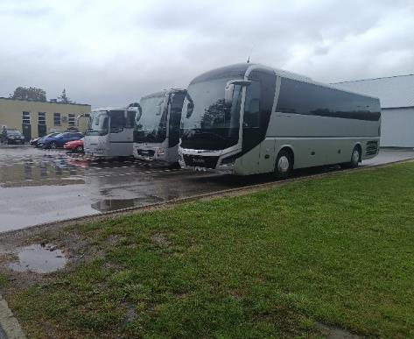

Dojazd do obiektu
Samochód
Autokar (własny)
Komunikacja miejska: 400 metrów
Autokar (PKS): odległość od obiektu 3 km
Pociąg (PKP): odległość od obiektu 1 km

Dostępność architektoniczna obiektu
Dostęp do budynku: podjazd
Szerokość drzwi wejściowych: powyżej 90 cm
Rodzaj drzwi wejściowych: manualne
Winda: tak - na wszystkie piętra, szerokość drzwi 90 cm
Toalety ogólnodostępne dla OzN: trzy (jedna przy recepcji, dwie na zapleczu)
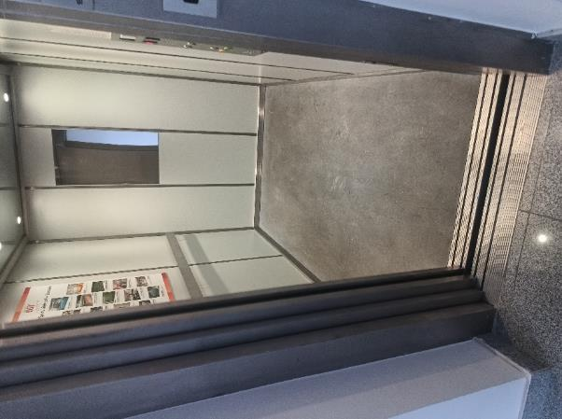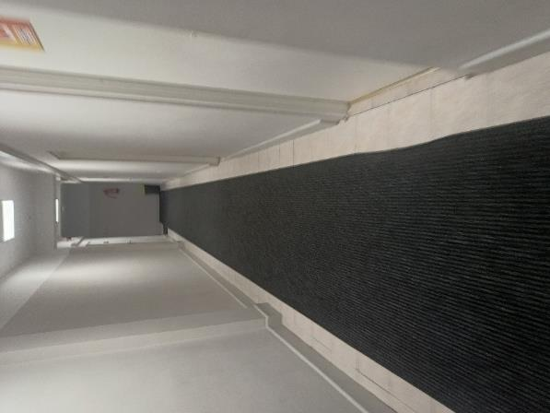

Wyposażenie w pokojach (poza meblami)
Pościel, ręczniki, czajnik, telewizor

Udogodnienia w pokojach dla OzN
Bezprogowa kabina prysznicowa lub wanna z uchwytami
Dostęp do restauracji i innych ogólnodostępnych miejsc bez barier architektonicznych
Dostępne gniazdka elektryczne i włączniki światła
Dozowniki na mydło i suszarki do rąk przystosowane do obsługi przez osoby na wózkach
Niskie szafki i blaty
Obniżona umywalka i toaleta z poręczami
Przestrzeń w pokoju pozwalająca na swobodne manewrowanie wózkiem
Rampa najazdowa lub winda w budynku
Siedzisko prysznicowe (składane lub stałe)
System sygnalizacji alarmowej
Szerokie drzwi wejściowe i wewnętrzne w pokoju, łatwy wjazd i poruszanie się
Telewizor z dużym pilotem, możliwość sterowania głosowego lub za pomocą dużych przycisków
Wygodne, niskie łóżko z możliwością podjechania wózkiem
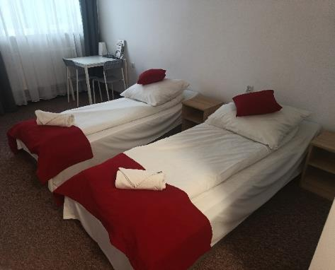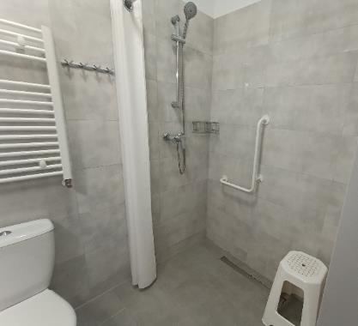

Gastronomia
Dostępne formy wyżywienia: restauracja i stołówka (miejsca zaaranżowane)
Pojemność: restauracja - 50 miejsc, stołówka - 200 miejsc
Możliwość diet specjalnych: tak, trzeba zgłosić z wyprzedzeniem
Forma śniadań: bufet tzw. szwedzki stół
Konsumpcja i nakładanie potraw w różnych pomieszczeniach: tak
Możliwość obsługi kelnerskiej: tak
Dedykowana przestrzeń w obiekcie do samodzielnego przygotowywania posiłków: tak, dostępna kuchenka mikrofalowa i lodówka
Najbliższy sklep spożywczy: odległość od obiektu 1000 metrów
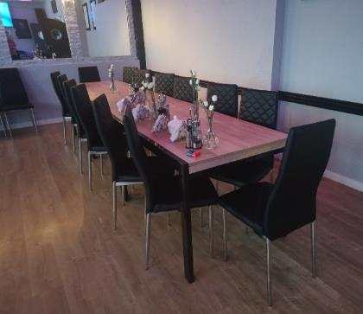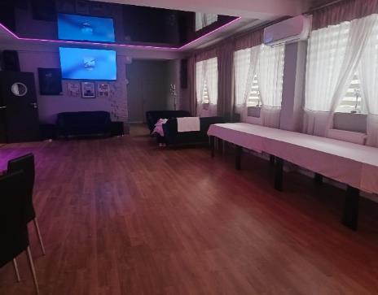

Dostępność komunikacyjna i sensoryczna
Oznaczenia Braille'a: brak
Pętle indukcyjne: brak
Strefy wyciszenia: brak
Regulacja oświetlenia: brak
Kontrastowość oznakowania wewnątrz obiektu: tak
Personel przeszkolony w obsłudze OzN: nie
Dostępność tłumacz języka migowego: nie
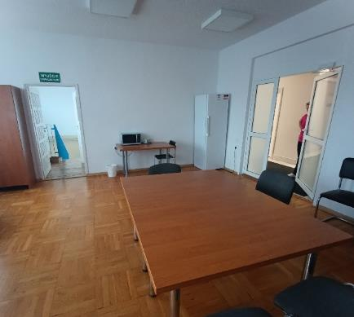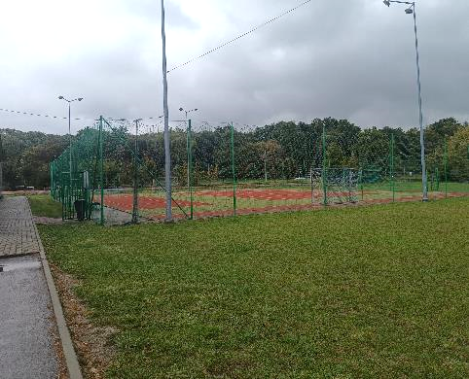

Bezpieczeństwo
Personel przeszkolony z pierwszej pomocy: tak
Procedury ewakuacyjne dla OzN: tak
Certyfikaty dostępności: nie
Dostęp do internetu: tak, bez zakłóceń
Dostęp do sieci komórkowej: tak, bez zakłóceń

Atrakcje w pobliżu
Atrakcje naturalne: Roztoczański Park Narodowy – 29 km
Zagospodarowanie atrakcje naturalne: Park Miejski w Zamościu – 700 m, Ogród zoologiczny w Zamościu im. Stefana Milera – 900 m
Atrakcje antropogeniczne: Bulwar Loughborough – 1,1 km, Twierdza Zamość – 900 m
Atrakcje specjalistyczne: Ośrodek Sportu i Rekreacji w Zamościu – 200 m, Kajaki u Rudego – 28 km

Dane adresowe obiektu
Adres: ulica Włodawska 127, 22-200 Okuninka
Telefon: 82 57 170 37
E-mail: adres mailowy do obiektu Pokoje Gościnne OSIR w Zamościu
Strona www: strona www obiektu Pokoje Gościnne OSIR w Zamościu

Atrakcja do obiektu OSIR w Zamościu: Rynek Wielki w Zamościu
Stare Miasto w Zamościu to unikalny renesansowy zespół architektoniczno-urbanistyczny, zaprojektowany pod koniec XVI wieku przez Bernardo Moranda dla kanclerza Jana Zamoyskiego. Miasto zostało zbudowane według wzorców „miasta idealnego”, z prostym, szachownicowym układem ulic, trzema rynkami oraz zachowanymi fragmentami dawnych fortyfikacji, co dziś czyni je jednym z najlepiej zachowanych przykładów tego typu planowania w Europie Środkowej.
Centralnym punktem starówki pozostaje Rynek Wielki z majestatycznym ratuszem i malowniczymi, kolorowymi kamienicami ormiańskimi, a także znane zabytki: katedra, pałac Zamoyskich oraz fragmenty twierdzy Zamość. Zamojska starówka, wpisana na listę UNESCO w 1992 roku, jest miejscem atrakcyjnym dla rodzin, miłośników historii i architektury oraz osób szukających przestrzeni dostępnej i przyjaznej do zwiedzania pieszo.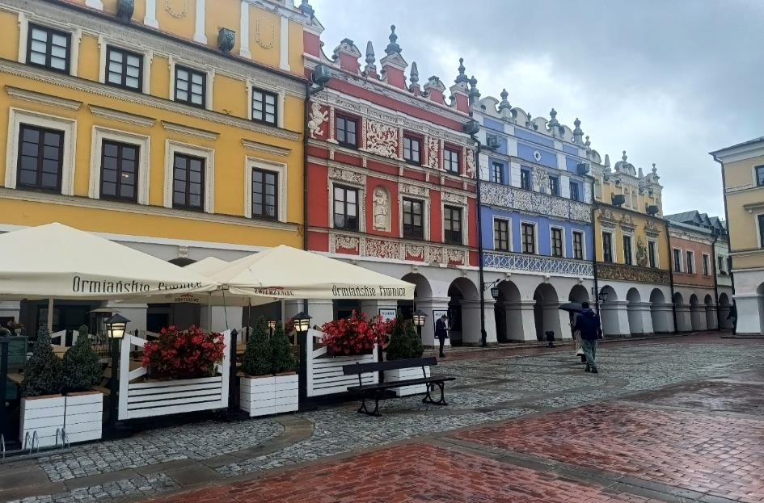

Informacje ogólne
Rodzaj atrakcji: zabytek
Sezonowość: obiekt całoroczny
Wstęp: bezpłatny
Lokalizacja atrakcji na mapie Polski: wskaż Rynek Wielki w Zamościu na mapie Polski

Parking
Liczba miejsc parkingowych: 100
Liczba miejsc parkingowych dla OzN: 4
Liczba miejsc parkingowych dla autobusów: brak wyznaczonych
Rezerwacja miejsc parkingowych: nie wymagana
Parking jest zlokalizowany w bezpośrednim sąsiedztwie: tak
Opłata za parking: wg cennika
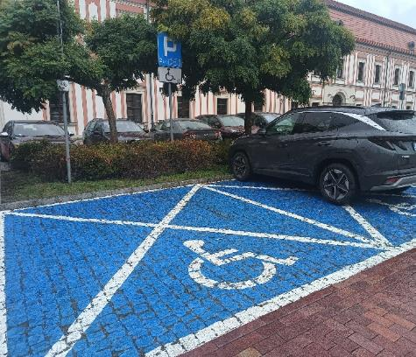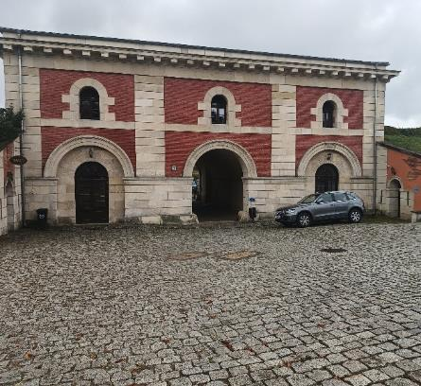

Dojazd do atrakcji
Autokar (własny)
Samochód
Komunikacja miejska: odległość od atrakcji 100 m
Dworzec PKP: odległość od atrakcji 1,5 km
Dworzec PKS: odległość od atrakcji 2,5 km
Odległość od obiektu noclegowego 600 m

Dostępność architektoniczna budynku atrakcji (na terenie atrakcji)
Dostęp do budynku: podjazdy, schody
Szerokość drzwi wejściowych: powyżej 90 cm
Rodzaj drzwi wejściowych: manualne
Toalety ogólnodostępne dla OzN: jedna (toaleta miejska)
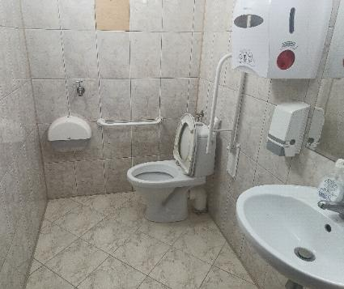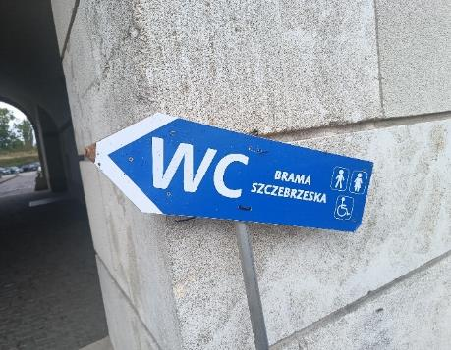

Dostępność ekspozycji, zasobów i przestrzeni w obrębie atrakcji
Aplikacja, audioprzewodnik: kody QR, audioprzewodniki
Tłumacz PJM: brak
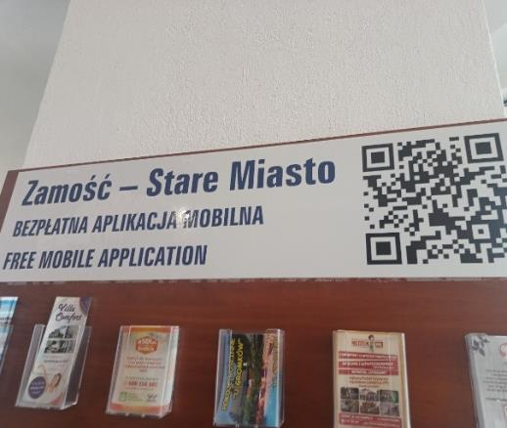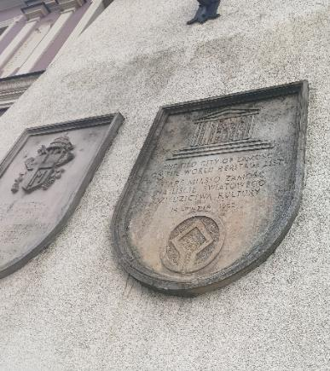

Dostępność sensoryczna i komunikacyjna
Oznaczenia Braille’a, ścieżki naprowadzające: brak
Pętle indukcyjne: brak
Kontrastowość oznakowania wewnątrz obiektu: tak
Strefy wyciszenia: brak

Gastronomia
Obiekt gastronomiczny w pobliżu: Brama Spotkań - Restauracja Zamość – 550 m, Restauracja Hotelu Zamojski – 100 m
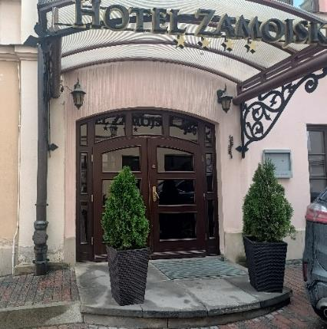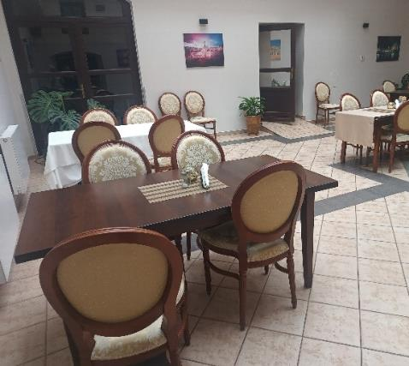

Bezpieczeństwo
Personel przeszkolony z pierwszej pomocy: brak personelu
Procedury ewakuacyjne dla OzN: brak
Certyfikaty dostępności: brak
Dostęp do internetu: tak, bez zakłóceń
Dostęp do sieci komórkowej: tak, bez zakłóceń

Dane adresowe atrakcji
Adres: Rynek Wielki, Zamość 22-400
Kontakt: link do Biura Informacji Turystycznej i Promocji Miasta w Zamościu

Województwo Małopolskie

Obiekt noclegowy: Bachleda Hotel Kasprowy
Hotel Bachleda Kasprowy w Zakopanem to luksusowy i nowoczesny obiekt położony zaledwie kilka minut spacerem od centrum i Krupówek. Goście mają do dyspozycji eleganckie, przestronne pokoje i apartamenty z widokiem na Tatry, nowoczesne centrum SPA z basenem, saunami, jacuzzi oraz bogatą ofertą zabiegów relaksacyjnych.
Hotel oferuje restaurację serwującą dania zarówno kuchni regionalnej, jak i międzynarodowej oraz liczne atrakcje dla dzieci, w tym salę zabaw i programy animacyjne. Wysoki standard usług, dbałość o szczegóły i uprzejmy personel sprawiają, że Hotel Bachleda jest znakomitym wyborem na udany wypoczynek.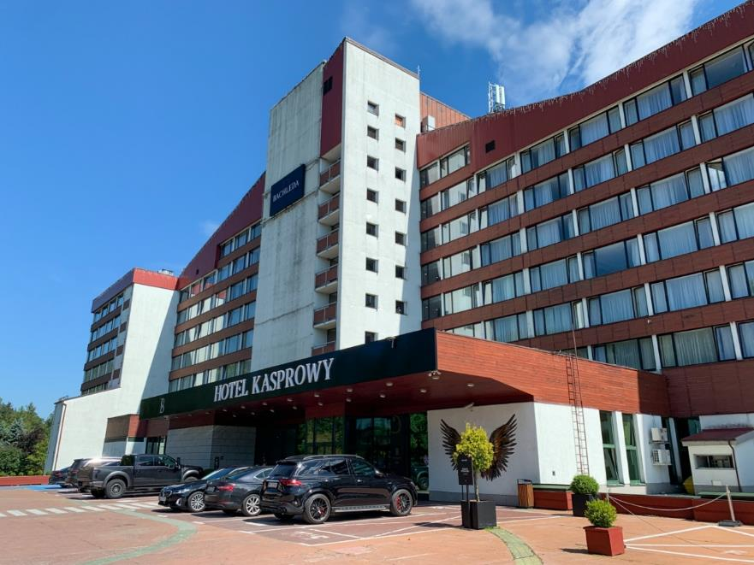

Informacje ogólne
Rodzaj obiektu: hotel, cztery gwiazdki
Sezonowość: obiekt całoroczny
Liczba miejsc noclegowych: 576
Liczba pokoi dostosowanych: 4
Liczba pokoi adaptabilnych: brak
Lokalizacja na mapie Polski: wskaż Hotel Bachleda Kasprowy na mapie Polski

Parking
Liczba miejsc parkingowych: 185
Dedykowanych miejsc dla OzN: 4
Rezerwacja miejsc parkingowych: nie wymagana
Parking jest zlokalizowany w bezpośrednim sąsiedztwie obiektu: tak
Opłata za parking: parking dodatkowo płatny
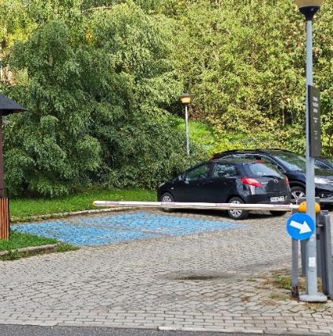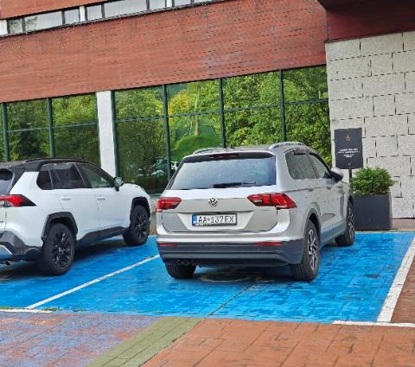

Dojazd do obiektu
Pociąg (PKP) - odległość od obiektu 4 km
Autokar (PKS) - odległość od obiektu 4 km
Autokar (własny)
Komunikacja miejska - odległość od obiektu do przystanku 50 m
Samochód
Bus Hotelowy (kursuje do dworca PKP/ PKS)

Dostępność architektoniczna obiektu
Dostęp do budynku: podjazd, schody
Szerokość drzwi wejściowych: powyżej 90 cm
Rodzaj drzwi wejściowych: obrotowe, automatyczne
Winda: tak, na wszystkie piętra
Szerokość drzwi windy: 120 cm
Toalety ogólnodostępne dla OzN: 4 (parter, piętro 1 i 2)
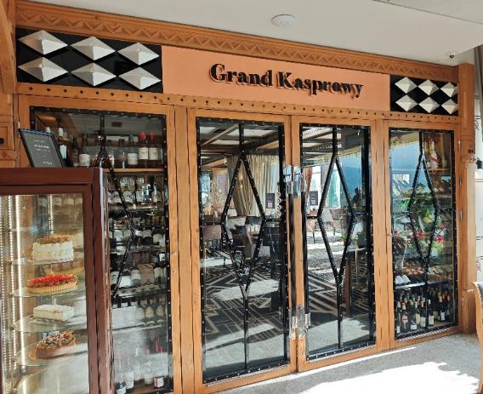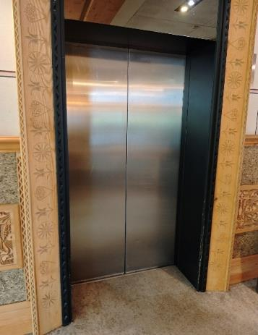

Wyposażenie w pokojach (poza meblami)
Pościel, ręcznik, czajnik, suszarka, lodówka, telewizor

Udogodnienia w pokojach dla OzN
Bezprogowa kabina prysznicowa lub wanna z uchwytami
Dostęp do restauracji i innych ogólnodostępnych miejsc bez barier architektonicznych
Dostępne gniazdka elektryczne i włączniki światła
Dozowniki na mydło i suszarki do rąk przystosowane do obsługi przez osoby na wózkach
Możliwość wypożyczenia wózka inwalidzkiego.
Niskie szafki i blaty
Obniżona umywalka i toaleta z poręczami
Przestrzeń w pokoju pozwalająca na swobodne manewrowanie wózkiem.
Rampa najazdowa lub winda w budynku
Siedzisko prysznicowe (składane lub stałe)
System sygnalizacji alarmowej
Szerokie drzwi wejściowe i wewnętrzne w pokoju, łatwy wjazd i poruszanie się
Telewizor z dużym pilotem, możliwość sterowania głosowego lub za pomocą dużych przycisków
Uchylne lustro w łazience
Wygodne, niskie łóżko z możliwością podjechania wózkiem
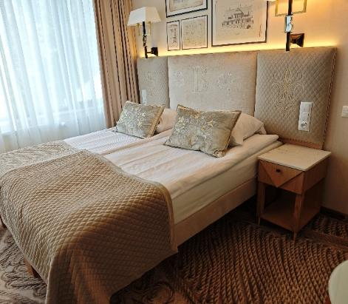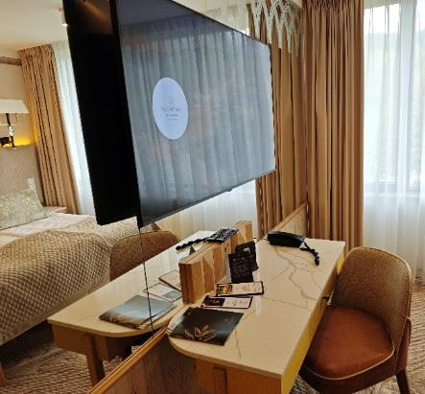
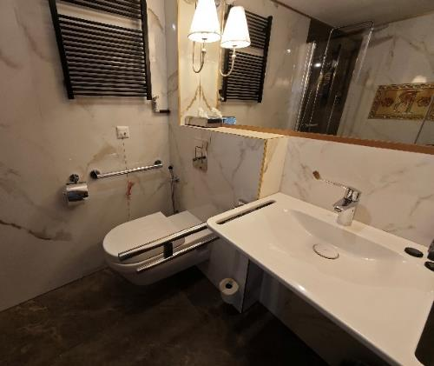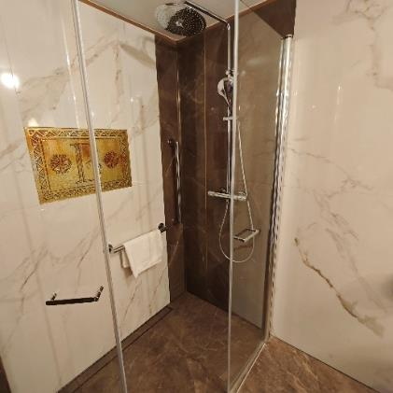

Gastronomia
Dostępne formy wyżywienia: restauracja, lobby bar (miejsca zaaranżowane)
Pojemność: restauracja - 460 miejsc, lobby bar - 80 miejsc
Możliwość diet specjalnych: tak (dostępne diety – wegetariańska, dla diabetyków, bezglutenowa)
Forma śniadań: możliwość zamówienia do pokoju
Konsumpcja i nakładanie potraw w różnych pomieszczeniach: tak (restauracja i stołówka)
Możliwość obsługi kelnerskiej: tak (restauracja i lobby bar)
Dedykowana przestrzeń w obiekcie do samodzielnego przygotowywania posiłków: nie
Najbliższy sklep spożywczy: odległość od obiektu 800 metrów
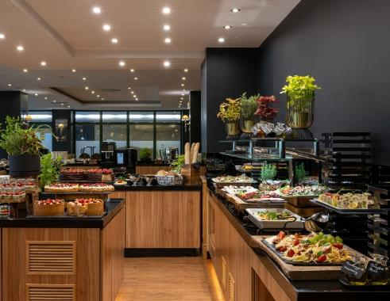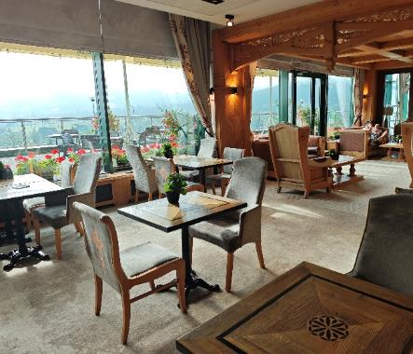
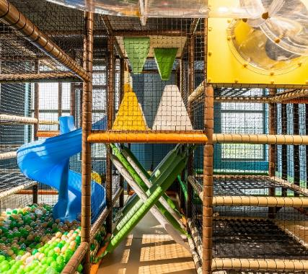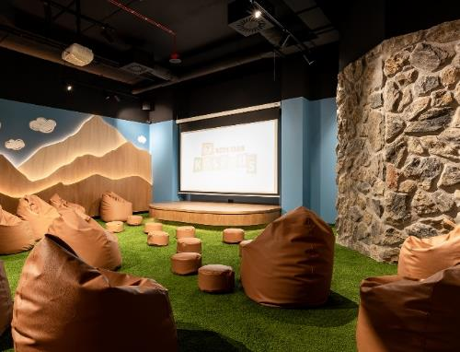

Dostępność komunikacyjna i sensoryczna
Oznaczenia Braille'a: tak (oznaczenia w windzie)
Pętle indukcyjne: nie
Strefy wyciszenia: tak (strefa SPA)
Regulacja oświetlenia: tak, w wybranych pokojach
Kontrastowość oznakowania wewnątrz obiektu: tak
Personel przeszkolony w obsłudze OzN: nie
Dostępność tłumacz języka migowego: brak
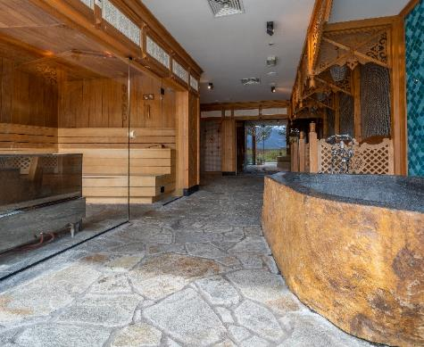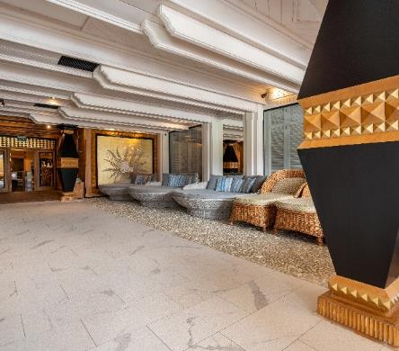
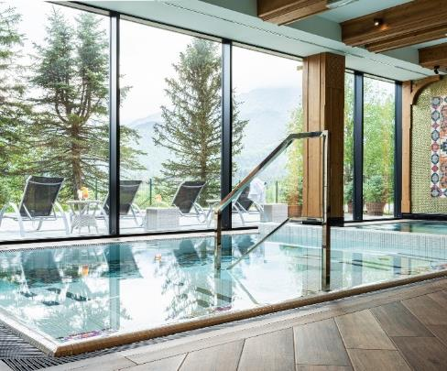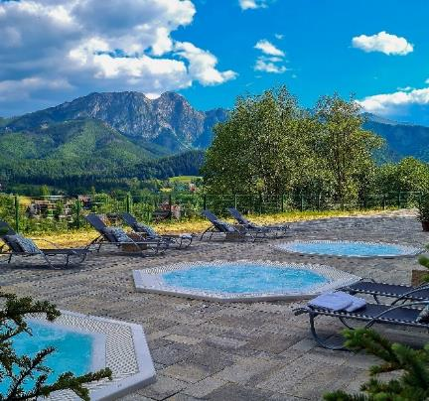

Bezpieczeństwo
Personel przeszkolony z pierwszej pomocy: tak
Procedury ewakuacyjne dla OzN: nie
Certyfikaty dostępności: brak
Dostęp do internetu: tak, bez zakłóceń
Dostęp do sieci komórkowej: tak, bez zakłóceń

Atrakcje w pobliżu
Atrakcje naturalne: Góry Tatry – 0,2 km
Zagospodarowanie atrakcje naturalne: Tatrzański Park Narodowy - 2 km
Atrakcje antropogeniczne: Centrum Edukacji Przyrodniczej – 4,5 km
Atrakcje wypoczynkowe: SPA – na miejscu

Dane adresowe obiektu
Adres: ulica Szymaszkowa 20, 34-500 Zakopane
Telefon: 18 202 40 00
E-mail: adres mailowy do obiektu Hotel Bachleda Kasprowy
Strona www: strona www obiektu Hotel Bachleda Kasprowy

Atrakcja do obiektu Bachleda Hotel Kasprowy: Centrum Edukacji Przyrodniczej Tatrzańskiego Parku Narodowego
Centrum Edukacji Przyrodniczej Tatrzańskiego Parku Narodowego w Zakopanem to nowoczesne miejsce, w którym cała rodzina może odkrywać tajemnice Tatr. W centrum znajduje się największa w Polsce, interaktywna makieta Tatr, realistyczne dioramy z łąką i lasem oraz prezentacje, które pokazują wpływ człowieka na tatrzańską przyrodę. Ekspozycji towarzyszą komentarze lektora i głosy zwierząt, dzięki czemu nawet najmłodsi mogą przyswajać wiedzę w ciekawy sposób.
Jedną z największych atrakcji jest kino 4D, gdzie widzowie mogą poczuć prawdziwy wiatr czy drgania fotela, oglądając filmy przyrodnicze pokazujące życie w Tatrach z perspektywy zwierząt. Dla dzieci przygotowano Salę Odkryć z interaktywnymi grami i zagadkami o faunie i florze Tatr. Obiekt jest przyjazny dla osób o szczególnych potrzebach – szerokie korytarze, windy i czytelne oznakowanie sprawiają, że zwiedzanie jest komfortowe dla każdego.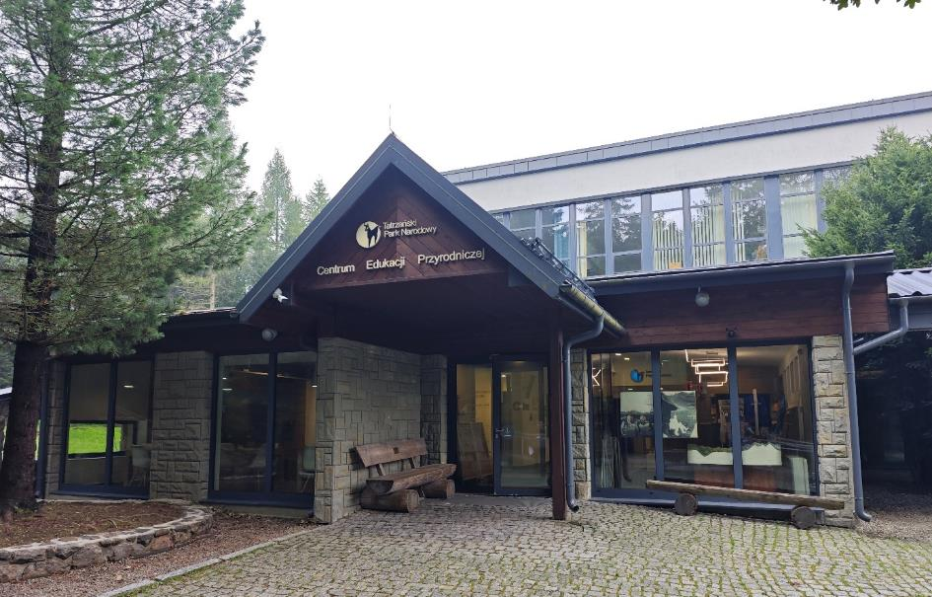

Informacje ogólne
Rodzaj atrakcji: centrum edukacji
Sezonowość: obiekt całoroczny
Wstęp: płatne są tylko niektóre atrakcje
Lokalizacja atrakcji na mapie Polski: wskaż Centrum Edukacji Przyrodniczej Tatrzańskiego Parku Narodowego na mapie Polski
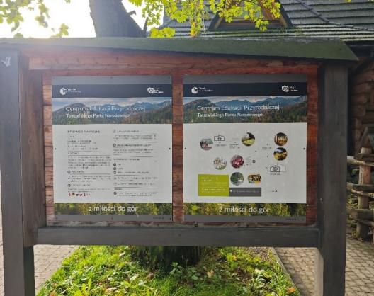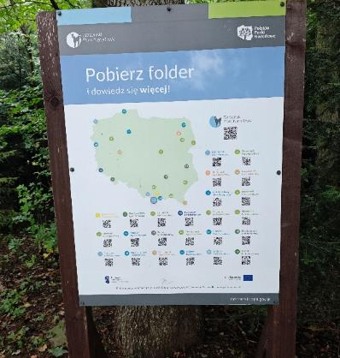

Parking
Liczba miejsc parkingowych: 30
Liczba miejsc parkingowych dla OzN: 2
Liczba miejsc parkingowych dla autobusów: możliwość podjechania pod sam budynek, ale potem autobus musi pojechać na parking pod skocznię
Rezerwacja miejsc parkingowych: nie wymagana
Parking jest zlokalizowany w bezpośrednim sąsiedztwie: tak
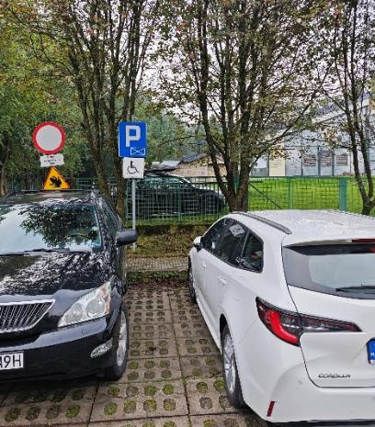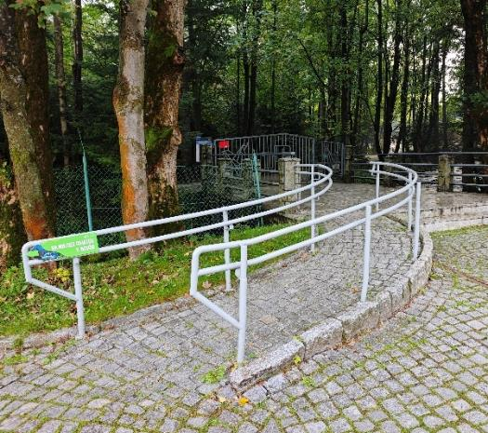

Dojazd do atrakcji
Autokar (własny)
Samochód
Komunikacja miejska: odległość od atrakcji 300 m
Dworzec PKP: odległość od atrakcji 3 km
Dworzec PKS: odległość od atrakcji 3 km
Odległość od obiektu noclegowego: 4,3 km

Dostępność architektoniczna budynku atrakcji (na terenie atrakcji)
Dostęp do budynku: podjazd, winda, schody
Szerokość drzwi wejściowych: powyżej 90 cm
Rodzaj drzwi wejściowych: automatyczne
Winda: tak, na wszystkie piętra
Toalety ogólnodostępne dla OzN: jedna (parter budynku)
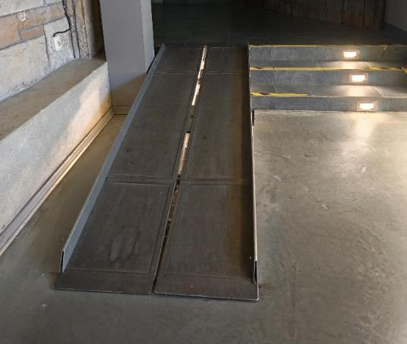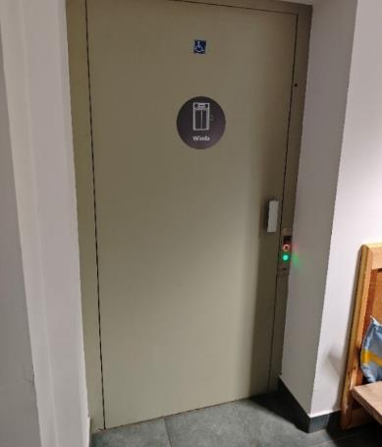

Dostępność ekspozycji, zasobów i przestrzeni w obrębie atrakcji
Ścieżki naprowadzające, widoczność z poziomu osoby z ograniczoną mobilnością ruchową
Tyflomapy, grafiki, makiety: tak, na początku zwiedzania, na ekspozycji
Multimedia z napisami, PJM, audiodeskrypcją: tak (sala gier, wiele ekranów multimedialnych)
Aplikacja, audioprzewodnik: system oprowadzanie multimedialny (również dla osób słabowidzących)
Tłumacz PJM: tak (przy pozyskiwaniu informacji 24/7, na każdej sali tłumacz multimedialny, wycieczki edukacyjne z możliwością tłumacza)
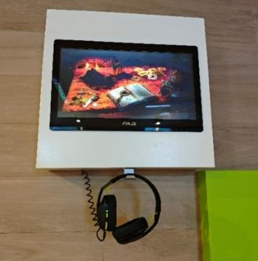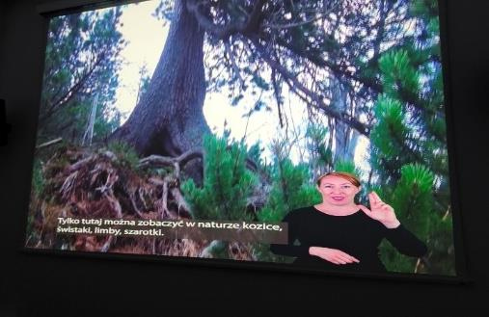
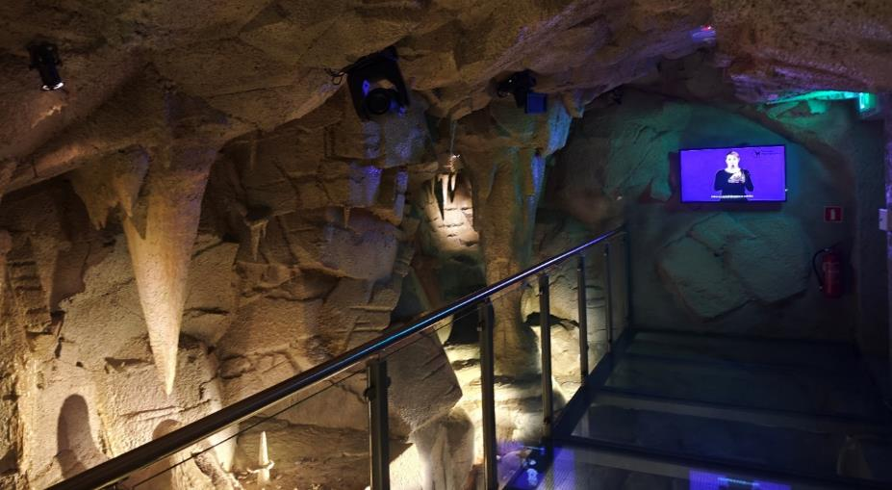
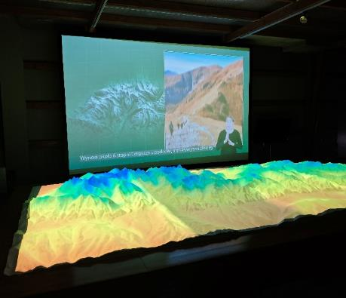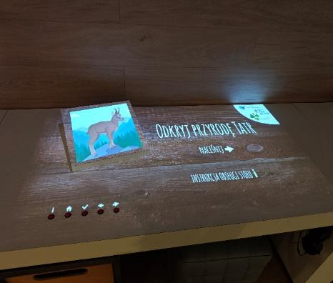

Dostępność sensoryczna i komunikacyjna
Oznaczenia Braille’a: tak (winda, teflomapy)
Pętle indukcyjne: tak (przy recepcji, na salach)
Kontrastowość oznakowania wewnątrz obiektu: tak
Strefy wyciszenia: tak (pokój matki z dzieckiem, ogród)
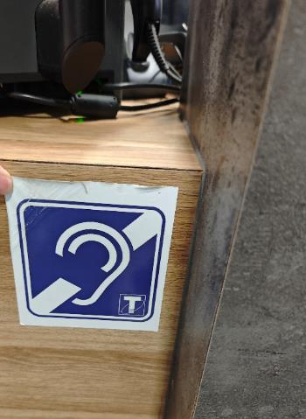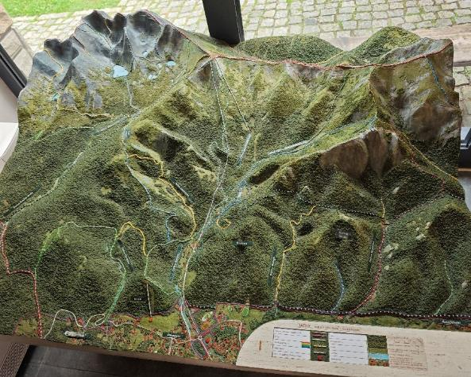
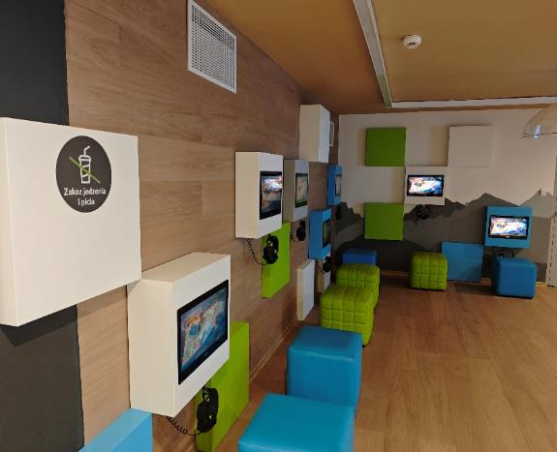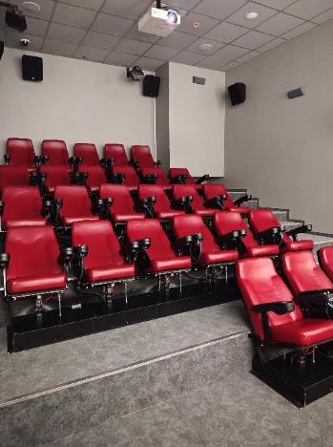

Gastronomia
Miejsce do odpoczynku i spożywania samodzielnie przygotowanych posiłków: brak
Automat wendingowy: brak
Obiekt gastronomiczny w pobliżu: Tatrzański Bar Mleczny

Bezpieczeństwo
Personel przeszkolony z pierwszej pomocy: tak
Procedury ewakuacyjne dla OzN: brak
Certyfikaty dostępności: tak (Tatry dla wszystkich)
Dostęp do internetu: tak, bez zakłóceń
Dostęp do sieci komórkowej: tak, bez zakłóceń

Dane adresowe atrakcji
Adres: ulica Tytusa Chałubińskiego 42a, 34-500 Zakopane
Telefon: 182023312
E-mail: adres mailowy do atrakcji Centrum Edukacji Przyrodniczej Tatrzańskiego Parku Narodowego
Strona www: strona www atrakcji Centrum Edukacji Przyrodniczej Tatrzańskiego Parku Narodowego

Obiekt noclegowy: Camping pod Jabłoniami
Camping pod Jabłoniami w Tarnowie to popularny, całoroczny obiekt położony w spokojnej okolicy, zaledwie 1 km od zabytkowego centrum miasta, co czyni go wygodną bazą wypadową do zwiedzania regionu. Oferuje różnorodne opcje zakwaterowania: komfortowe domki bungalowe z pełnym węzłem sanitarnym oraz aneksem kuchennym, a także pole namiotowe i caravaningowe z podłączeniami elektrycznymi.
Teren kempingu jest ogrodzony, monitorowany i przyjazny rodzinom. Na miejscu znajduje się plac zabaw, miejsce na ognisko, altana, sala kominkowa oraz liczne udogodnienia sportowe, takie jak boiska, tenis stołowy i dostęp do aquaparku. Obiekt jest w pełni przystosowany dla osób ze szczególnymi potrzebami i zdobył liczne wyróżnienia oraz certyfikaty jakości. Camping pod Jabłoniami ceniony jest przez gości za czystość oraz przyjazną obsługę.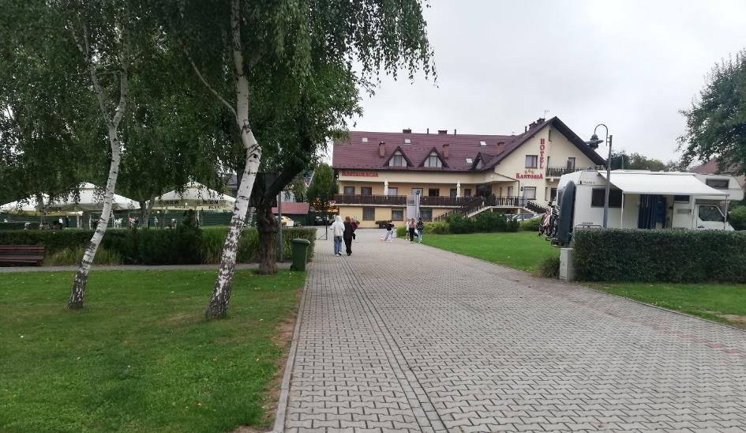

Informacje ogólne
Rodzaj obiektu: kemping (trzy gwiazdki)
Sezonowość: obiekt sezonowy, od maja do października
Liczba miejsc noclegowych: ok. 150-200 jednostek (kampery, namioty, miejsca w domkach)
Liczba pokoi dostosowanych: ok. 150 jednostek (kampery i namioty)
Lokalizacja na mapie Polski: wskaż Camping pod Jabłoniami na mapie Polski

Parking
Liczba miejsc parkingowych: 100
Liczba miejsc parkingowych dla OzN: 100
Rezerwacja miejsc parkingowych: tak, jest wymagana
Parking jest zlokalizowany w bezpośrednim sąsiedztwie obiektu: tak
Opłata za parking: zgodnie z cennikiem campingu
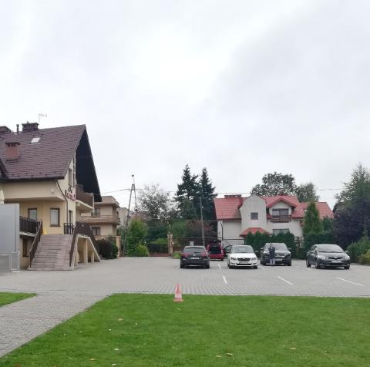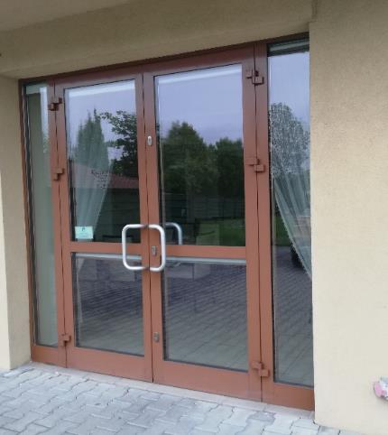

Dojazd do obiektu
Autokar (własny)
Autokar (PKS): odległość od obiektu 2,4 km
Pociąg (PKP): odległość od obiektu 2,4 km
Komunikacja podmiejska: odległość od obiektu do przystanku 0,5 km

Dostępność architektoniczna obiektu
Dostęp do budynku: bez przeszkód
Szerokość drzwi wejściowych: powyżej 90 cm
Rodzaj drzwi wejściowych: manualne
Winda: tak, na wybrane piętra
Toalety ogólnodostępne dla OzN: 2 (przy restauracji, na polu biwakowym)

Udogodnienia w pokojach dla OzN
Bezprogowa kabina prysznicowa lub wanna z uchwytami
Dostęp do restauracji i innych ogólnodostępnych miejsc bez barier architektonicznych
Dostępne gniazdka elektryczne i włączniki światła
Dozowniki na mydło i suszarki do rąk przystosowane do obsługi przez osoby na wózkach
Niskie szafki i blaty
Obniżona umywalka i toaleta z poręczami
Przestrzeń w pokoju pozwalająca na swobodne manewrowanie wózkiem.
Siedzisko prysznicowe (składane lub stałe)
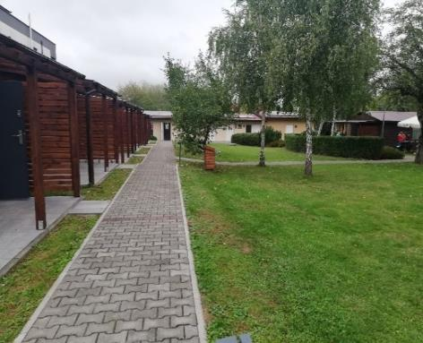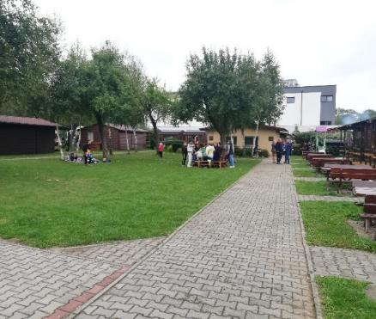
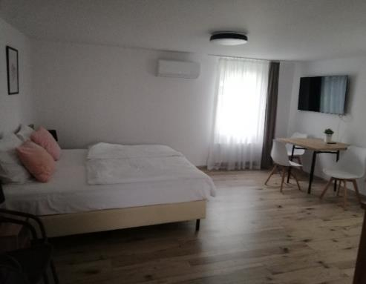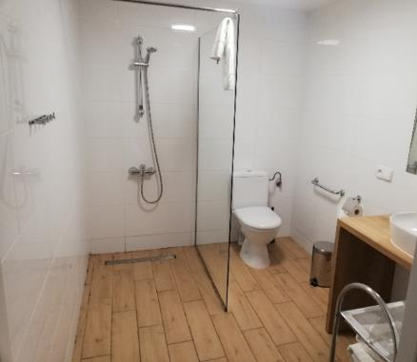

Gastronomia
Dostępne formy wyżywienia: restauracja, bar (miejsca zaaranżowane)
Pojemność: restauracja - 150 miejsc, bar - 50 miejsc
Możliwość diet specjalnych: restauracja - tak, bar - brak
Forma śniadań: bufet tzw. szwedzki stół (restauracja)
Konsumpcja i nakładanie potraw w różnych pomieszczeniach: tak
Możliwość obsługi kelnerskiej: restauracja – tak, bar - brak
Dedykowana przestrzeń do samodzielnego przygotowywania posiłków: tak, standardowa kompletnie wyposażona kuchnia jak na kampingu
Najbliższy sklep spożywczy: odległość od obiektu 2,4 km
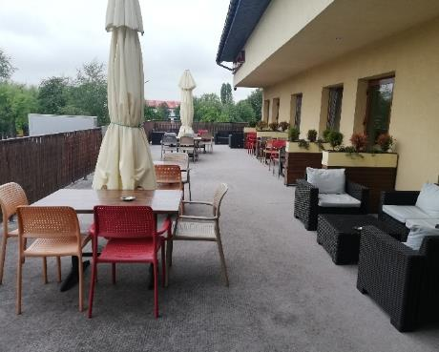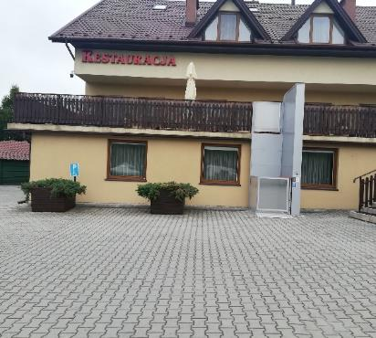
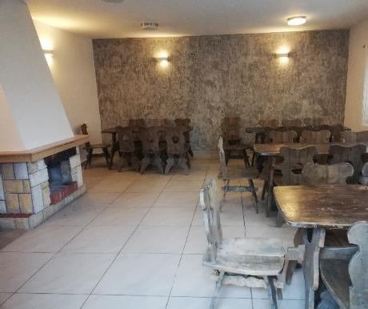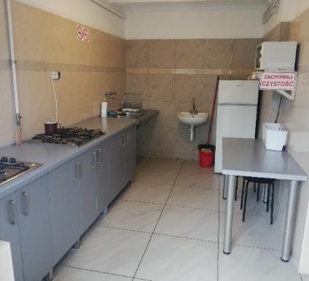

Dostępność komunikacyjna i sensoryczna
Oznaczenia Braille'a: brak
Pętle indukcyjne: brak
Strefy wyciszenia: tak, cały teren campingu
Regulacja oświetlenia: brak
Kontrastowość oznakowania wewnątrz obiektu: brak
Personel przeszkolony w obsłudze OzN: brak
Dostępność tłumacz języka migowego: brak

Dodatkowe elementy oferty
Miejsce do palenia ogniska, sala kominkowa, grill
Plac zabaw dla dzieci
Mini boiska do piłki nożnej

Bezpieczeństwo
Personel przeszkolony z pierwszej pomocy: tak
Procedury ewakuacyjne dla OzN: brak
Certyfikaty dostępności: brak
Dostęp do internetu: tak, bez zakłóceń
Dostęp do sieci komórkowej: tak, bez zakłóceń

Atrakcje w pobliżu
Zagospodarowanie atrakcje naturalne: Centrum Wypoczynku i Rekreacji KANTORIA TOSiR – 1 km
Atrakcje antropogeniczne: Muzeum Ziemi Tarnowskiej – 1,7 km
Atrakcje specjalistyczne: liczne trasy rowerowe
Atrakcje wypoczynkowe: Park Wodny Tarnów – 500 m

Dane adresowe obiektu
Adres: ulica Piłsudskiego28A, 33-100 Tarnów
Telefon: 14 6515124
E-mail: adres mailowy do obiektu Camping pod Jabłoniami
Strona www: strona www obiektu Camping pod Jabłoniami

Atrakcja do obiektu Camping pod Jabłoniami: Muzeum Historii Tarnowa i Regionu
Muzeum Historii Tarnowa i Regionu, będące oddziałem Muzeum Ziemi Tarnowskiej, mieści się w zabytkowych kamienicach przy Rynku 20-21 w Tarnowie. Jego ekspozycja stała oprowadza zwiedzających przez bogatą i różnorodną historię miasta i regionu, od czasów najdawniejszych, przez średniowiecze, aż po współczesność. Oryginalnym przewodnikiem po dziejach jest kataryniarz, a zwiedzanie odbywa się na trzech piętrach, gdzie znajdują się m.in. dokumenty pergaminowe, średniowieczne miecze, makiety i multimedialne prezentacje.
W muzeum można odkryć fragmenty dawnego życia Tarnowa, jak gospodę cechową, tramwaj z widokiem na miasto, a także poznawać wydarzenia z czasów II wojny światowej i PRL. Część wystawy poświęcona jest również wielowyznaniowej historii Tarnowa i sylwetkom wybitnych postaci. To miejsce, gdzie historia Tarnowa i regionu staje się żywą opowieścią dostępną dla rodzin, uczniów i turystów.
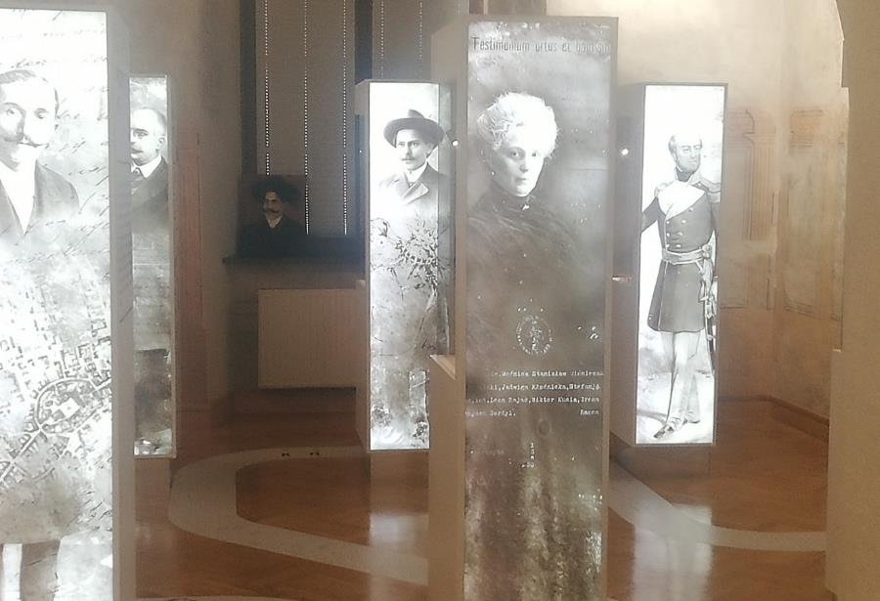

Informacje ogólne
Rodzaj atrakcji: muzeum
Sezonowość: obiekt całoroczny
Wstęp: w całości płatny, płatne są tylko niektóre atrakcje, bezpłatny wstęp
Lokalizacja atrakcji na mapie Polski: wskaż Muzeum Historii Tarnowa i Regionu na mapie Polski

Parkingi (w okolicach Muzeum)
Najbliższe parking: przy ulicy Kapitulnej - parking miejski, płatny zgodnie z taryfą; na placu Rybnym – parking miejski, 2 miejsca dla OzN, płatny zgodnie z taryfą; 2 miejsca dla OzN na placu Kazimierza Wielkiego
W dalszej odległości: parkingi miejskie na ulicy Krakowskiej, Goldhammera, Brodzińskiego, Lwowskiej, Targowej, Bernardyńskiej - również płatne i z wyznaczonymi miejscami dla OzN
Parking dla autobusów jest zlokalizowany przy ulicy Golhammera oraz ulicy Lwowskiej koło pomnika W. Witosa

Dojazd do atrakcji
Autokar (własny)
Samochód
Komunikacja miejska: odległość od atrakcji 300 m
Dworzec PKP: odległość od atrakcji 1,6 km
Dworzec PKS: odległość od atrakcji 1,6 km
Odległość od obiektu noclegowego: 1,4 km

Dostępność architektoniczna budynku atrakcji (na terenie atrakcji)
Dostęp do budynku: brak przeszkód, podjazd
Szerokość drzwi wejściowych: powyżej 90 cm
Rodzaj drzwi wejściowych: manualne
Winda: tak, na wszystkie piętra
Toalety ogólnodostępne dla OzN: jedna (przy recepcji)
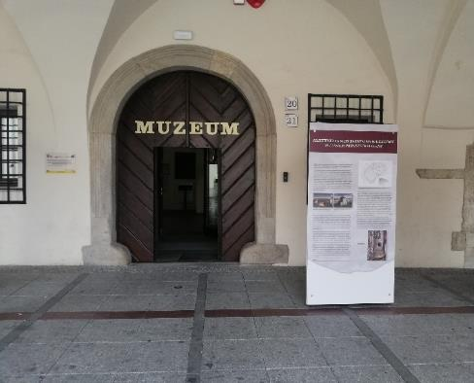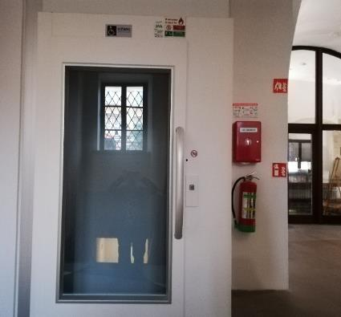
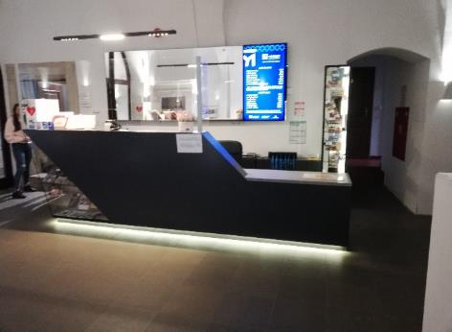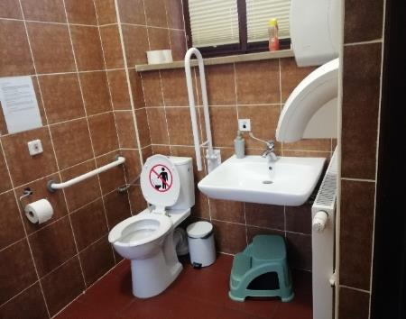

Dostępność ekspozycji, zasobów i przestrzeni w obrębie atrakcji
Rozwiązania dostępnościowe: możliwość dotykania replik i wydruków 3D zasobów muzealnych
Tyflomapy, grafiki, makiety: tak, na każdym poziomie z rozkładem pomieszczeń
Multimedia z napisami, PJM, audiodeskrypcją: tak
Aplikacja, audioprzewodnik: audio wizualne, do każdej jest możliwość podłączenia audioprzewodnika, audiodeskrypcje przy eksponatach
Tłumacz PJM: tak, przyjeżdża po zgłoszeniu zapotrzebowania
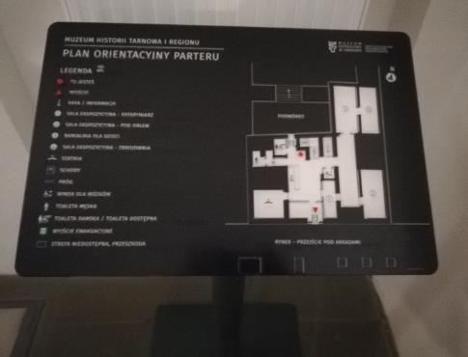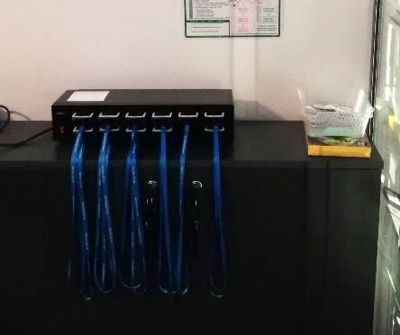
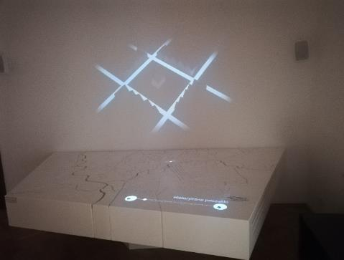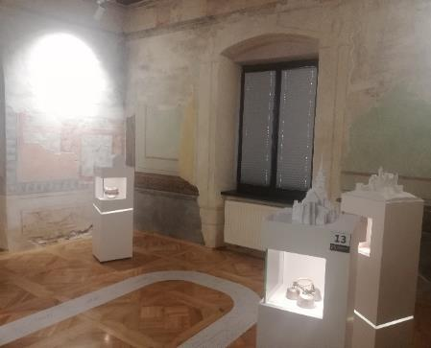

Przewodnik
Przewodnik przeszkolony w zakresie obsługi grup osób ze szczególnymi potrzebami: tak
Zakres przeszkolenia przewodnika: w zakresie osób słabowidzących, niedosłyszących,
Liczebność oprowadzanych grup: 50 osób i dzielone są na 2 mniejsze grupy
Rezerwacja przewodnika: 3 dni

Dostępność sensoryczna i komunikacyjna
Oznaczenia Braille’a: brak
Ścieżki naprowadzające: tak
Pętle indukcyjne: tak (przy recepcji, osobiste tour guidy przenośne)
Kontrastowość oznakowania wewnątrz obiektu: tak
Strefy wyciszenia: tak, ławeczki w wybranych miejscach w ciągu ekspozycji
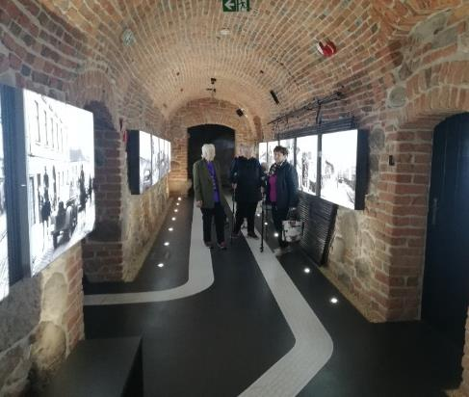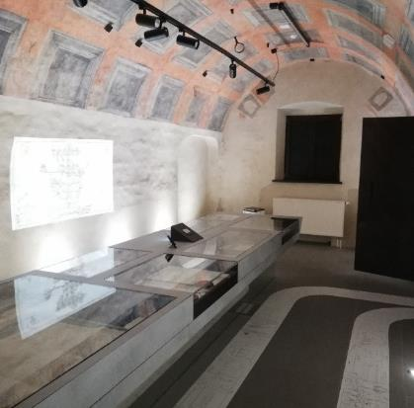

Dodatkowe elementy oferty dla osób ze szczególnymi potrzebami
Możliwość zorganizowania spaceru z przewodnikiem
Możliwość zorganizowania zajęć edukacyjnych, lekcji muzealnych dotyczących historii miasta z profesjonalnymi edukatorami
Jest jeden bezpłatny dzień w tygodniu, jest on ruchomy
Możliwość zobaczenia ekspozycji w Muzeum Historii Tarnowa i Regionu, oraz w Regionalnym Centrum Edukacji o Pamięci i w Muzeum Etnograficznym

Gastronomia
Miejsce do odpoczynku i spożywania samodzielnie przygotowanych posiłków: brak
Automat wendingowy: brak
Obiekt gastronomiczny w pobliżu: Restauracja Szczęście – przy atrakcji

Bezpieczeństwo
Personel przeszkolony z pierwszej pomocy: tak
Procedury ewakuacyjne dla OzN: tak
sprzęt ewakuacyjny dla OzN: tak
Certyfikaty dostępności: tak
Dostęp do internetu: tak, bez zakłóceń
Dostęp do sieci komórkowej: tak, bez zakłóceń
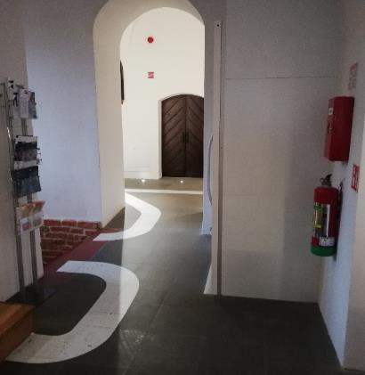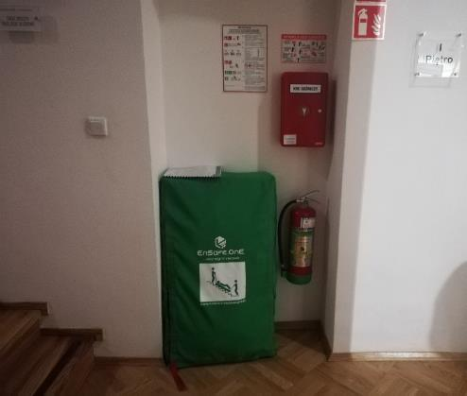

Dane adresowe atrakcji
Adres: Rynek 20-21, 33-100 Tarnów
Telefon: 146390865
E-mail: adres mailowy do atrakcji Muzeum Historii Tarnowa i Regionu
Strona www: strona www atrakcji Muzeum Historii Tarnowa i Regionu

Obiekt noclegowy: Krowodrza Centrum Konferencyjno-Hotelowe
Krowodrza Centrum Konferencyjno-Hotelowe w Krakowie to nowoczesny, czterogwiazdkowy obiekt położony w spokojnej dzielnicy, zaledwie 3 km od krakowskiego Rynku Głównego. Oferuje 38 przestronnych, klimatyzowanych pokoi i apartamentów, w tym 8 w pełni przystosowanych dla osób ze szczególnymi potrzebami, z udogodnieniami takimi jak uchwyty, szersze drzwi i windy.
Goście mogą korzystać z nowoczesnej strefy wellness z sauną, jacuzzi i fitness oraz restauracji z autorskim menu opartym na lokalnych produktach. Hotel posiada bezpłatny parking, stację ładowania aut elektrycznych oraz wypożyczalnię rowerów, a także oranżerię i bar na wieczorną integrację. To doskonałe miejsce na wypoczynek w Krakowie. Miejsce cenione za wysoki standard usług i przyjazną atmosferę.
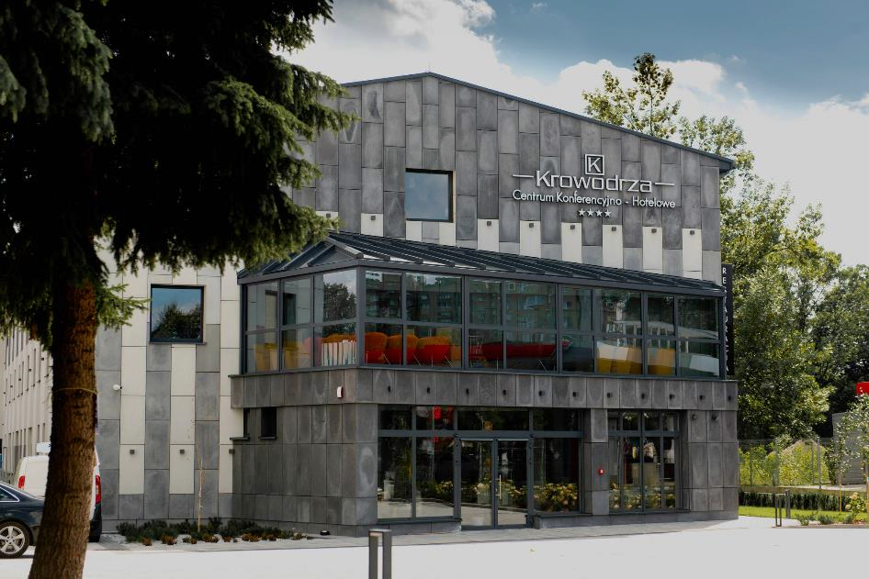

Informacje ogólne
Rodzaj obiektu: hotel, cztery gwiazdki
Sezonowość: obiekt całoroczny
Liczba miejsc noclegowych: 80
Liczba pokoi dostosowanych: 8
Liczba pokoi adaptabilnych: 12
Lokalizacja na mapie Polski: wskaż Centrum Konferencyjno-Hotelowe „Krowodrza” na mapie Polski

Parking
Liczba miejsc parkingowych: 78
Liczba miejsc parkingowych dla OzN: 10
Rezerwacja miejsc parkingowych: nie wymagana
Parking jest zlokalizowany w bezpośrednim sąsiedztwie obiektu: tak
Opłata za parking: brak
Dwa automatycznie otwierane wejścia do hotelu z parkingu bez barier, możliwość zwiększenia ilości miejsc parkingowych dla OzN
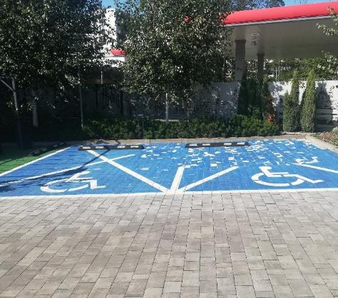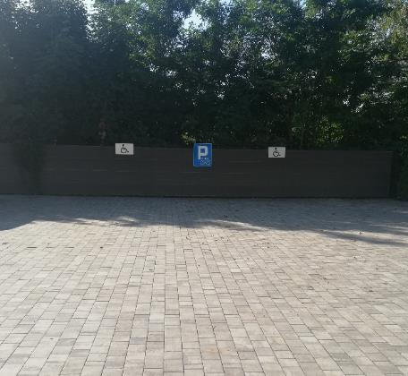

Dojazd do obiektu
Samochód
Autokar (własny)
Autokar PKS: odległość od obiektu 2 km
Pociąg (PKP): odległość od obiektu 0,6 km
Komunikacja miejska: odległość od obiektu 0,3 km

Dostępność architektoniczna obiektu
Dostęp do budynku: bez przeszkód
Szerokość drzwi wejściowych: powyżej 90 cm
Rodzaj drzwi wejściowych: automatyczne
Winda: tak – na wszystkie piętra, szerokość drzwi 90 cm
Toalety ogólnodostępne dla OzN: 2 (parter holu przy salach konferencyjnych i miejscu wyciszenia)
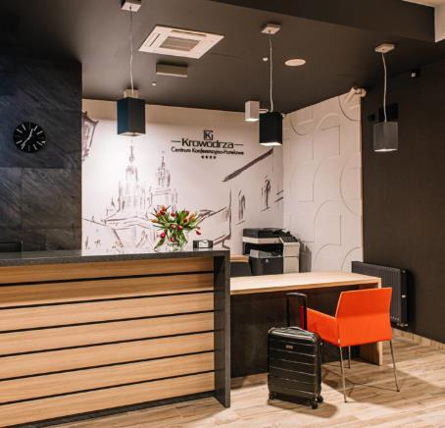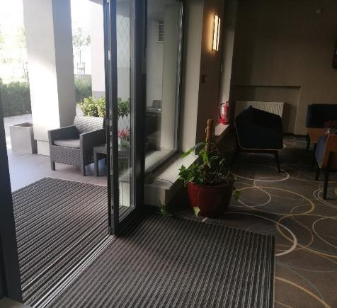

Wyposażenie w pokojach (poza meblami)
Pościel, ręczniki, czajnik, lodówka, telewizor

Udogodnienia na terenie obiektu dla OzN
Bezprogowa kabina prysznicowa lub wanna z uchwytami
Dostęp do restauracji i innych ogólnodostępnych miejsc bez barier architektonicznych
Dostępne gniazdka elektryczne i włączniki światła
Dozowniki na mydło i suszarki do rąk przystosowane do obsługi przez osoby na wózkach
Możliwość wypożyczenia wózka inwalidzkiego
Niskie szafki i blaty
Obniżona umywalka i toaleta z poręczami
Przestrzeń w pokoju pozwalająca na swobodne manewrowanie wózkiem
Siedzisko prysznicowe (składane lub stałe)
System sygnalizacji alarmowej
Szerokie drzwi wejściowe i wewnętrzne w pokoju, umożliwiające łatwy wjazd i poruszanie się na wózku
Telewizor z dużym pilotem, możliwość sterowania głosowego lub za pomocą dużych przycisków
Uchylne lustro w łazience
Wygodne, niskie łóżko z możliwością podjechania wózkiem
Inne - możliwość dostarczenia łóżka medycznego, wózka
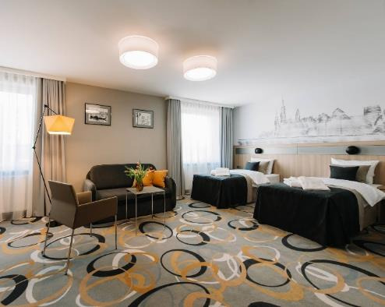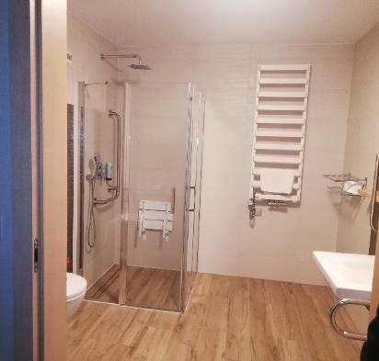

Gastronomia
Dostępne formy wyżywienia: restauracja i bar (miejsca zaaranżowane)
Pojemność: restauracja - 60 miejsc, bar – 40 miejsc
Możliwość diet specjalnych: tak, w restauracji (każdego rodzaju dieta wcześniej wskazana)
Forma śniadań: bufet tzw. szwedzki stół
Konsumpcja i nakładanie potraw w różnych pomieszczeniach: nie
Możliwość obsługi kelnerskiej: tak (restauracja i bar)
Dedykowana przestrzeń do samodzielnego przygotowywania posiłków: brak
Najbliższy sklep spożywczy: odległość od obiektu – 40 m
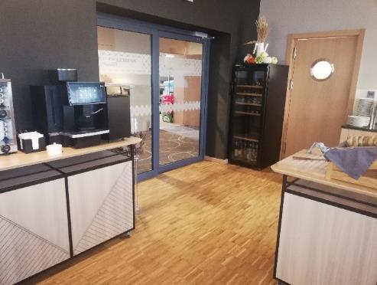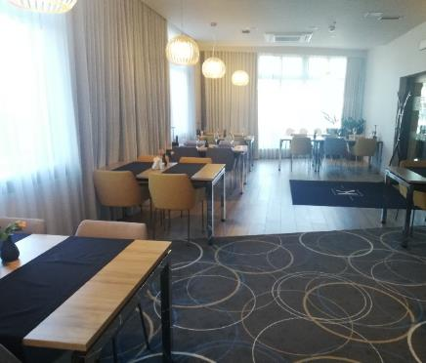

Dostępność komunikacyjna i sensoryczna
Oznaczenia Braille'a: tak, 4 pokoje dostosowane dla osób niedowidzących
Pętle indukcyjne: brak
Strefy wyciszenia: tak, na korytarzach każdego z pięter, patio na zewnątrz
Regulacja oświetlenia: tak, przy łóżku i drzwiach
Kontrastowość oznakowania wewnątrz obiektu: tak
Personel przeszkolony w obsłudze OzN: tak, dedykowani pracownicy (6 osób)
Dostępność tłumacz języka migowego: jest możliwa w razie potrzeby grupy
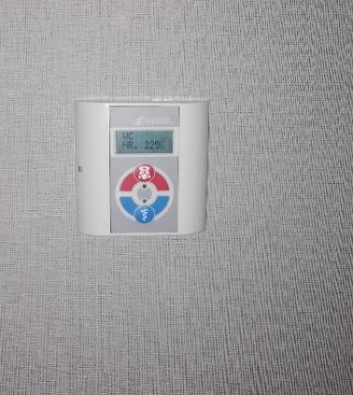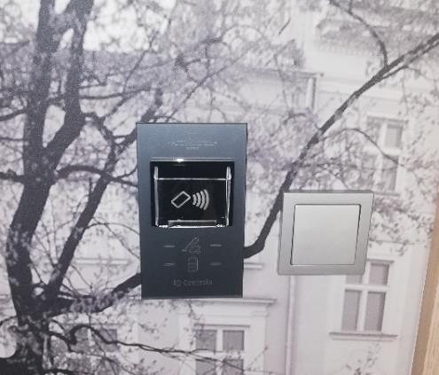
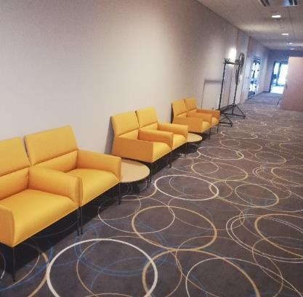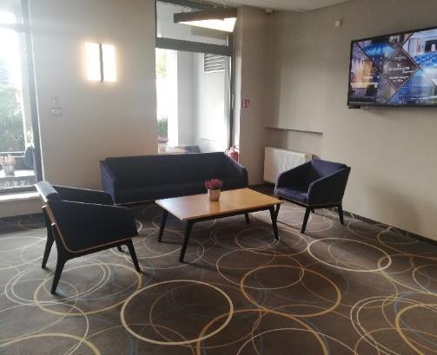

Dodatkowe elementy oferty
Współpraca z wypożyczalnią sprzętu rehabilitacyjnego i dowóz do hotelu potrzebnych rzeczy
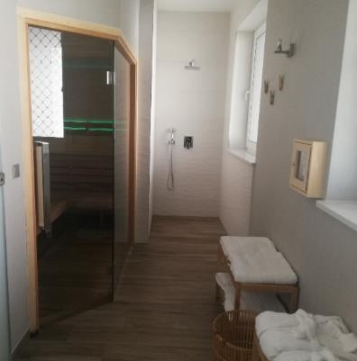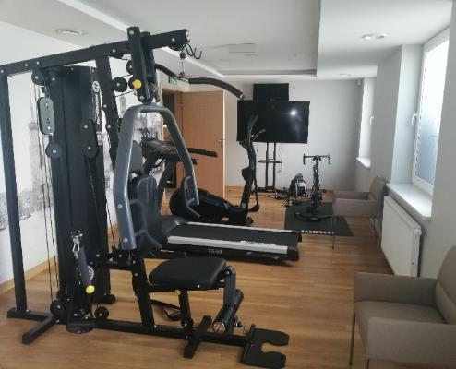

Bezpieczeństwo
Personel przeszkolony z pierwszej pomocy: tak
Procedury ewakuacyjne dla OzN: tak
Certyfikaty dostępności: brak
Dostęp do internetu: tak, bez zakłóceń
Dostęp do sieci komórkowej: tak, bez zakłóceń

Atrakcje w pobliżu
Zagospodarowane atrakcje naturalne: Ogród Botaniczny Uniwersytetu
Jagiellońskiego – 1,8 km, Planty – 750 m
Atrakcje antropogeniczne: Wawel – 4,7 km, Kościół Mariacki – 800 m
Atrakcje wypoczynkowe: Park Wodny w Krakowie – 60km

Dane adresowe obiektu
Adres: ulica Wybickiego 3b, 31-261 Kraków
Telefon: 12 397 21 31
E-mail: adres mailowy do obiektu Hotel Krowodrza
Strona www: strona www obiektu Hotel Krowodrza

Atrakcja do obiektu Krowodrza Centrum Konferencyjno-Hotelowe: Kopalnia Soli "Wieliczka"
Kopalnia Soli "Wieliczka" to jedna z najstarszych i najbardziej znanych kopalni soli kamiennej na świecie, działająca od XIII wieku w Wieliczce pod Krakowem. Jest to unikatowy, podziemny zabytek kultury materialnej i jedna z największych atrakcji turystycznych Polski. W 1978 roku kopalnia została wpisana na Listę światowego dziedzictwa UNESCO.
Zwiedzanie kopalni to niezwykła podróż przez podziemne korytarze, komory, kaplice oraz podziemne jeziora, z licznymi rzeźbami i elementami solnymi, które robią ogromne wrażenie. Trasa zwiedzania trwa około 2-3 godzin i obejmuje niesamowite historyczne i przyrodnicze atrakcje. Kopalnia jest w pełni przygotowana na potrzeby osób z ograniczoną mobilnością, dysponując udogodnieniami i szerokimi, bezpiecznymi trasami zwiedzania. 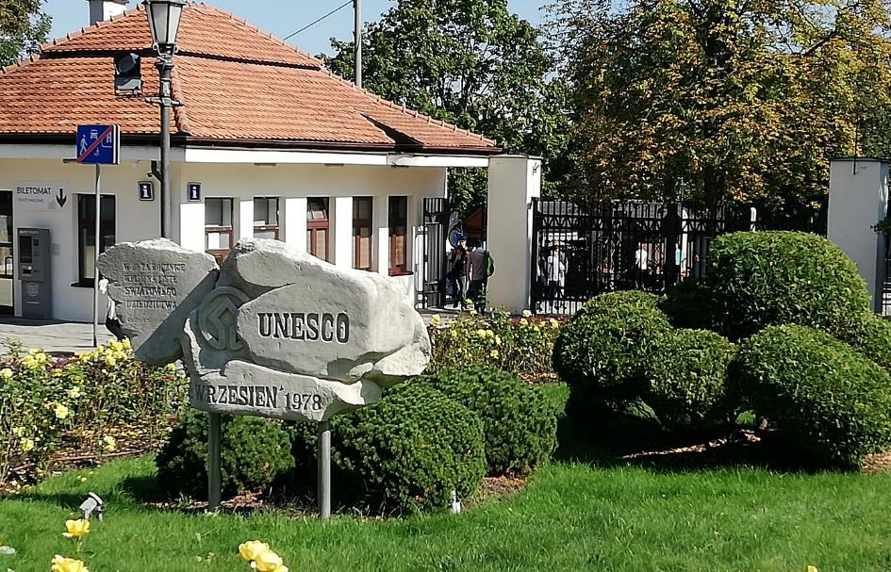

Informacje ogólne
Rodzaj atrakcji: zabytek techniki, kopalnia
Sezonowość: obiekt całoroczny
Wstęp: w całości płatny
Lokalizacja atrakcji na mapie Polski: wskaż Kopalnię Soli "Wieliczka na mapie Polski
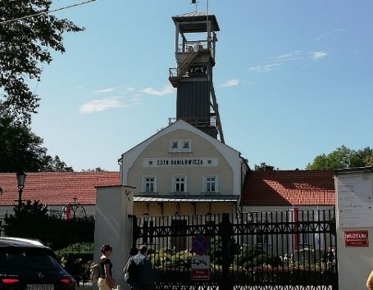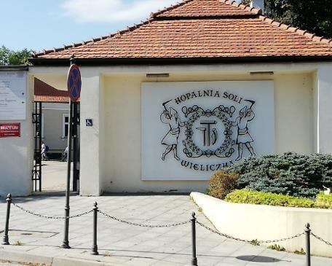

Parking
Liczba miejsc parkingowych: 200
Liczba miejsc parkingowych dla OzN: 10
Liczba miejsc parkingowych dla autobusów: 20
Rezerwacja miejsc parkingowych: nie wymagana
Parking jest zlokalizowany w bezpośrednim sąsiedztwie: tak
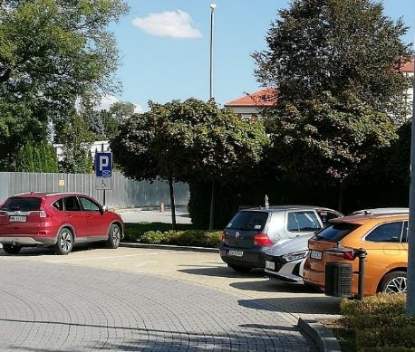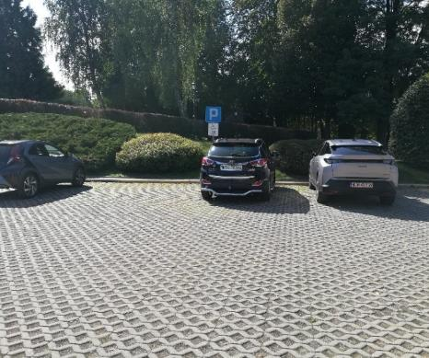

Dojazd do atrakcji
Autokar (własny)
Samochód
Komunikacja miejska: odległość od atrakcji 300 m
Dworzec PKP: odległość od atrakcji 300 m
Dworzec PKS: odległość od atrakcji 300 m
Odległość od obiektu noclegowego: 18 km

Dostępność architektoniczna budynku atrakcji (na terenie atrakcji)
Dostęp do budynku: brak przeszkód (podjazd, winda)
Szerokość drzwi wejściowych: powyżej 90 cm
Rodzaj drzwi wejściowych: manualne
Winda: tak, na wszystkie piętra
Toalety ogólnodostępne dla OzN: kilkanaście, w różnych miejscach, na parkingu, w bufecie, na terenie kopalni, w restauracji
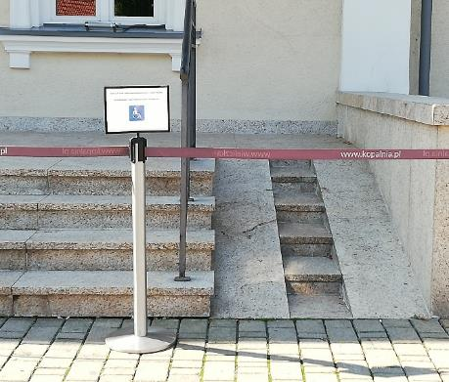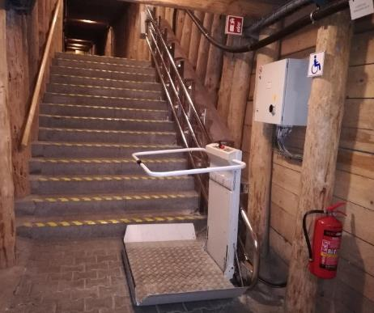
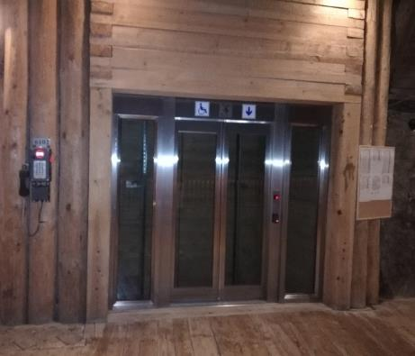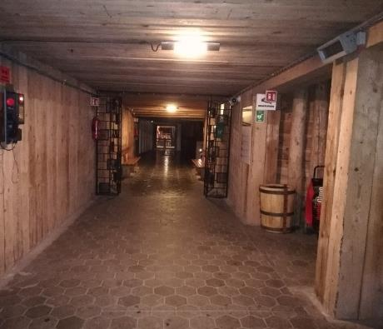

Dostępność ekspozycji, zasobów i przestrzeni w obrębie atrakcji
Specjalna trasa dostępna dla osób z ograniczoną mobilnością ruchową,
z wykorzystaniem dodatkowych wind, możliwość zobaczeni około 40% ekspozycji
Tyflomapy, grafiki, makiety: brak
Multimedia z napisami, PJM, audiodeskrypcją: tak
Aplikacja, audioprzewodnik: brak
Tłumacz PJM: tak, po wcześniejszej rezerwacji
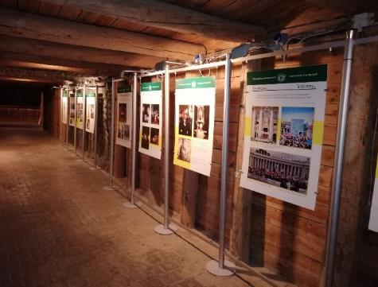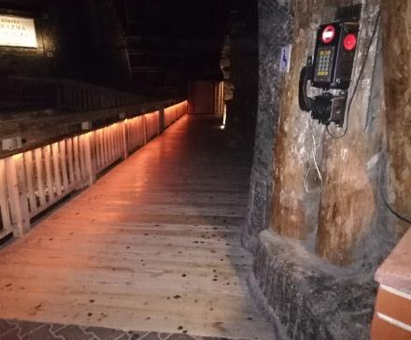
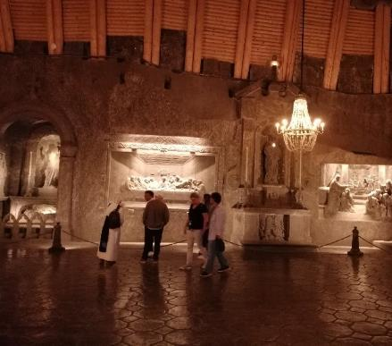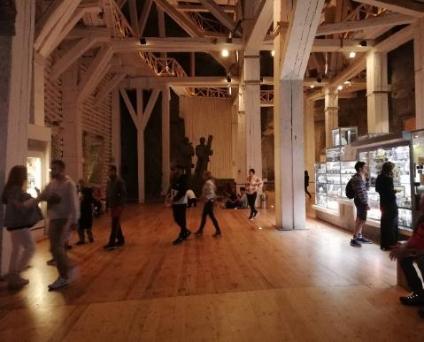

Przewodnik
Przewodnik przeszkolony w zakresie obsługi grup osób ze szczególnymi potrzebami: tak
Zakres przeszkolenia przewodnika: osoby z niepełnosprawnością
Liczebność oprowadzanych grup: 20 osób
Rezerwacja przewodnika: 14 dni

Dostępność sensoryczna i komunikacyjna
Oznaczenia Braille’a, ścieżki naprowadzające: brak
Pętle indukcyjne: brak
Kontrastowość oznakowania wewnątrz obiektu: tak
Strefy wyciszenia: tak, kilkadziesiąt ławek (w parku, wokół budynków, na terenie tężni, na placu wokół kopalni, stoliki z parasolami)

Gastronomia
Dostępne formy wyżywienia: restauracja, stołówka i bar (miejsca zaaranżowane)
Pojemność: restauracja – 100 miejsc, stołówka – 50 miejsc, bar 50 miejsc
Możliwość diet specjalnych: restauracja - wcześniej trzeba dać znać o rodzaju diety, stołówka i bar - wegetariańska
Miejsce do odpoczynku i spożywania samodzielnie przygotowanych posiłków: tak, ławki w parku, stoły pod parasolami
Automat wendingowy: tak
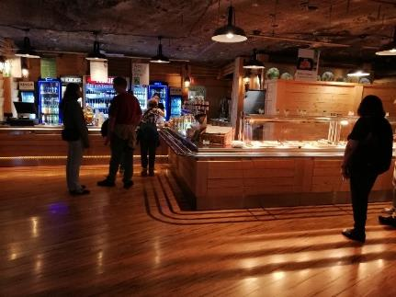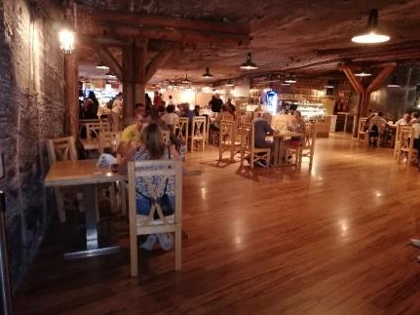

Bezpieczeństwo
Personel przeszkolony z pierwszej pomocy: tak
Procedury ewakuacyjne dla OzN: brak
Certyfikaty dostępności: tak, Nagroda Lodołamacz
Dostęp do internetu: tak, bez zakłóceń
Dostęp do sieci komórkowej: tak, bez zakłóceń

Dane adresowe atrakcji
Adres: Park Kingi 1 32-020 Wieliczka
Telefon: 122787366
E-mail: adres mailowy do atrakcji Kopalnia Soli „Wieliczka”
Strona www: strona www atrakcji Kopalnia Soli „Wieliczka”

Obiekt noclegowy: Centrum Rehabilitacji Społecznej i Zawodowej ZAZ „Słoneczne Wzgórze” (CRSiZ ZAZ „Słoneczne Wzgórze”)
Centrum Rehabilitacji Społecznej i Zawodowej – Zakład Aktywności Zawodowej „Słoneczne Wzgórze” w Tarnowie to idealna przestrzeń dla zorganizowanych grup, które cenią sobie kameralną atmosferę oraz dostęp do nowoczesnych udogodnień. Obiekt zapewnia noclegi dla 50 osób, trzy w pełni wyposażone sale konferencyjne z projektorami, dużymi ekranami i pętlami indukcyjnymi, co stwarza doskonałe warunki do organizacji szkoleń, warsztatów i spotkań integracyjnych.
Goście mogą korzystać z autorskiej kuchni w restauracji oraz parkingu (20 miejsc, w tym miejsca dla osób z niepełnosprawnością), a zielone otoczenie sprzyja rekreacji i relaksowi. Słoneczne Wzgórze jest w pełni dostępne dla osób z niepełnosprawnością, co czyni go odpowiednim wyborem dla organizacji wydarzeń inkluzywnych, wspierających integrację i aktywizację społeczną. Zespół obiektu, tworzony w większości przez osoby z niepełnosprawnością, gwarantuje wysoki poziom profesjonalizmu oraz indywidualne podejście do każdej grupy.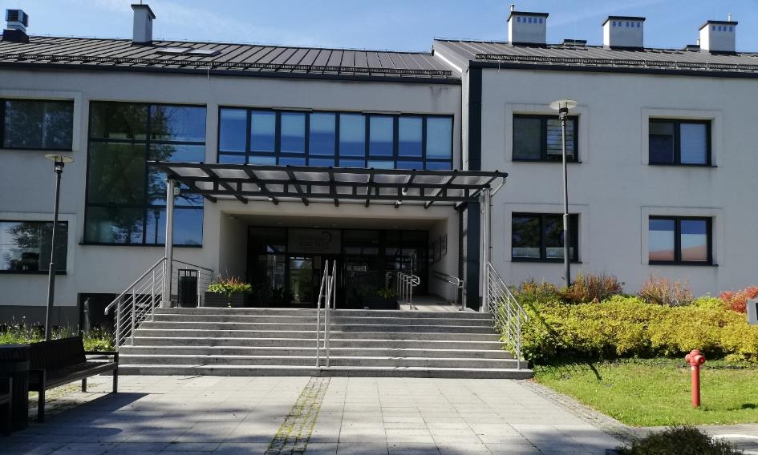

Informacje ogólne
Rodzaj obiektu: budynek noclegowy
Sezonowość: obiekt całoroczny
Liczba miejsc noclegowych: 50
Liczba pokoi dostosowanych: 24
Liczba pokoi adaptabilnych: brak
Lokalizacja na mapie Polski: wskaż Centrum Rehabilitacji Społecznej i Zawodowej ZAZ „Słoneczne Wzgórze na mapie Polski

Parking
Liczba miejsc parkingowych: 16
Liczba miejsc parkingowych dla OzN: 6
Rezerwacja miejsc parkingowych: tak, jest wymagana
Parking jest zlokalizowany w bezpośrednim sąsiedztwie obiektu: tak
Opłata za parking: brak
Opcjonalnie jest możliwość korzystania z dodatkowych miejsc na parkingu miejskim w pobliżu obiektu
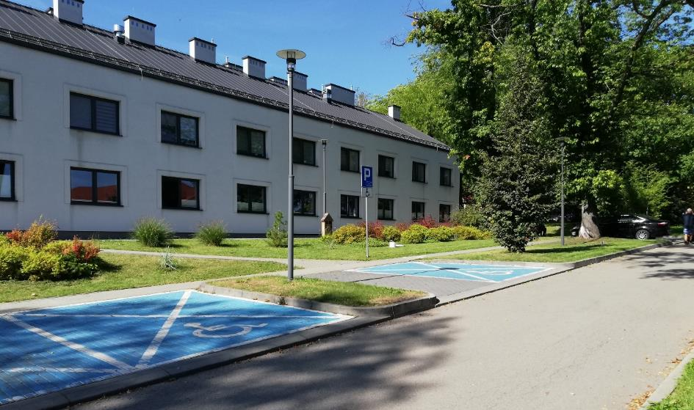

Dojazd do obiektu
Samochód
Autokar (własny)
Autokar PKS: odległość od obiektu - 2,8 km
Pociąg (PKP): odległość od obiektu - 2,8 km
Komunikacja podmiejska: odległość od obiektu – 300 metrów

Dostępność architektoniczna obiektu
Dostęp do budynku: podjazd
Szerokość drzwi wejściowych: powyżej 90 cm
Rodzaj drzwi wejściowych: przesuwne
Winda: tak – na wszystkie piętra, szerokość drzwi – 90 cm
Toalety ogólnodostępne dla OzN: 2 (przy recepcji)
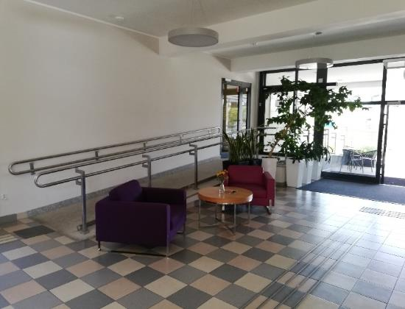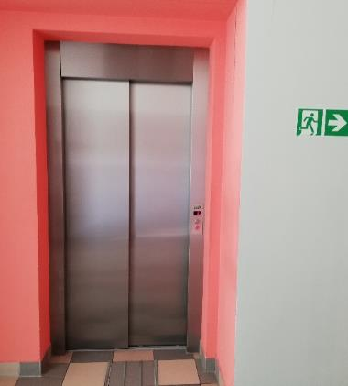

Wyposażenie w pokojach (poza meblami)
Pościel, ręczniki
Suszarka
Telewizor
Czajnik, zestaw do parzenia kawy i herbaty, woda mineralna
Zestaw kosmetyków
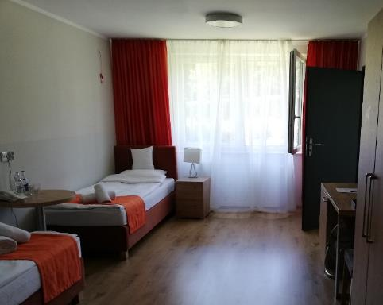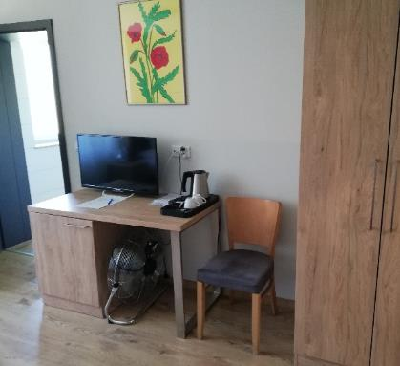

Udogodnienia w pokojach dla OzN
Bezprogowa kabina prysznicowa lub wanna z uchwytami
Dostęp do restauracji i innych ogólnodostępnych miejsc bez barier architektonicznych
Dostępne gniazdka elektryczne i włączniki światła
Dozowniki na mydło i suszarki do rąk przystosowane do obsługi przez osoby na wózkach
Możliwość wypożyczenia wózka inwalidzkiego
Niskie szafki i blaty
Obniżona umywalka i toaleta z poręczami
Przestrzeń w pokoju pozwalająca na swobodne manewrowanie wózkiem.
Rampa najazdowa lub winda w budynku
Siedzisko prysznicowe (składane lub stałe)
System sygnalizacji alarmowej
Szerokie drzwi wejściowe i wewnętrzne w pokoju, umożliwiające łatwy wjazd i poruszanie się na wózku
Telewizor z dużym pilotem, możliwość sterowania głosowego lub za pomocą dużych przycisków
Uchylne lustro w łazience
Wygodne, niskie łóżko z możliwością podjechania wózkiem

Gastronomia
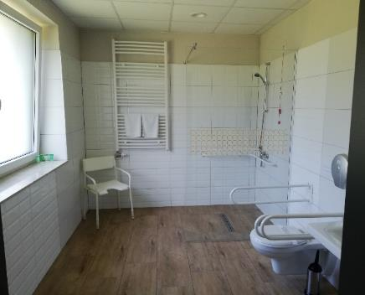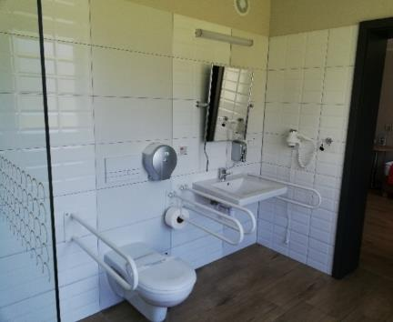
Dostępne formy wyżywienia: restauracja (miejsca zaaranżowane)
Pojemność: 50 miejsc
Możliwość diet specjalnych: tak, konieczne zgłoszenie szybciej
Forma śniadań: bufet tzw. szwedzki stół (restauracja)
Konsumpcja i nakładanie potraw w różnych pomieszczeniach: tak
Możliwość obsługi kelnerskiej: restauracja - tak
Dedykowana przestrzeń do samodzielnego przygotowywania posiłków: nie
Najbliższy sklep spożywczy: odległość od obiektu – 500 metrów
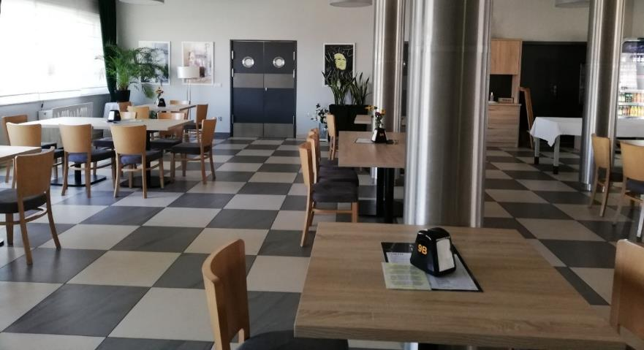

Dostępność komunikacyjna i sensoryczna
Oznaczenia Braille'a: tak (na każdych drzwiach)
Pętle indukcyjne: tak (na recepcji i sali konferencyjnej)
Strefy wyciszenia: tak (na korytarzu)
Regulacja oświetlenia: brak
Kontrastowość oznakowania wewnątrz obiektu: tak
Personel przeszkolony w obsłudze OzN: tak – cały personel (7 osób)
Dostępność tłumacz języka migowego: w razie potrzeby na wezwanie
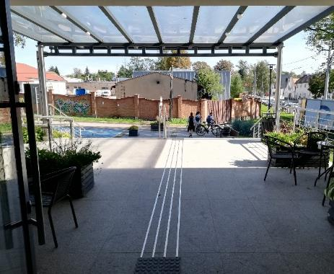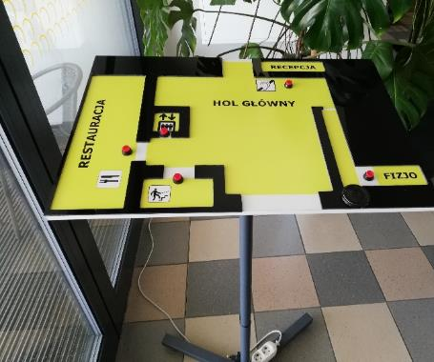

Dodatkowe elementy oferty
Możliwość użycia wózka inwalidzkiego
Grota solna
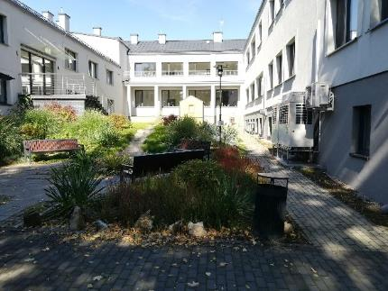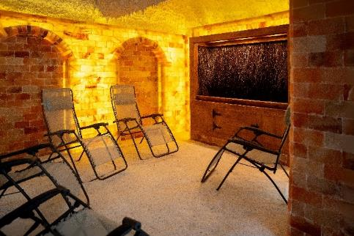

Bezpieczeństwo
Personel przeszkolony z pierwszej pomocy: tak
Procedury ewakuacyjne dla OzN: tak
Certyfikaty dostępności: tak (Certyfikat Pracodawca z Sercem, Wyróżnienie "Razem przeciw COVID - najlepsza inicjatywa ekonomii społecznej" konkursu Małopolski Lider Przedsiębiorczości Społecznej 2020; Wyróżnienie w konkursie architektoniczno-urbanistycznym "Lider Dostępności"
Dostęp do internetu: tak, bez zakłóceń
Dostęp do sieci komórkowej: tak, bez zakłóceń

Atrakcje w pobliżu
Zagospodarowanie atrakcje naturalne: punkt widokowy Panorama Tarnowa – 3 km
Atrakcje antropogeniczne: Muzeum Historii Tarnowa i Regionu – 2 km Muzeum Etnograficzne – 2 km, Starówka miasta – 2 km
Atrakcje specjalistyczne: trasy rowerowe
Atrakcje wypoczynkowe: Park Wodny Tarnów – 3,4 km

Dane adresowe obiektu
Adres: ulica Sanguszów 28A, 33-100 Tarnów
Telefon: 14 688 00 50
E-mail: adres mailowy do obiektu Słoneczne Wzgórze
Strona www: strona www obiektu Słoneczne Wzgórze

Atrakcja do obiektu CRSiZ ZAZ „Słoneczne Wzgórze”: Park i Pałac Sanguszków
Park i Pałac Sanguszków w Tarnowie, wraz z przylegającym ogrodem pałacowym, to historyczne i malownicze założenie powstałe w XVIII wieku. Pałac został wzniesiony około 1799 roku z inicjatywy Hieronima Sanguszki jako letnia rezydencja magnacka. W XIX wieku pałac był rozbudowywany przez potomków rodu, m.in. Władysława Sanguszkę, który dodał dwupiętrowe skrzydło i połączył je galerią.
Wokół pałacu znajduje się ogród w stylu angielskim, z licznymi starodrzewami, klombami, mostkami i elementami architektury ogrodowej. Na przestrzeni XIX i XX wieku poszerzano park o kolejne obiekty, takie jak oranżerie, stajnie, kort tenisowy czy kręgielnię.
Pałac pełni obecnie funkcję szkoły, ale cały kompleks z parkiem nadal zachwyca spokojem i pięknem historycznego krajobrazu, tworząc unikalną przestrzeń do odpoczynku i kontaktu z historią Tarnowa.
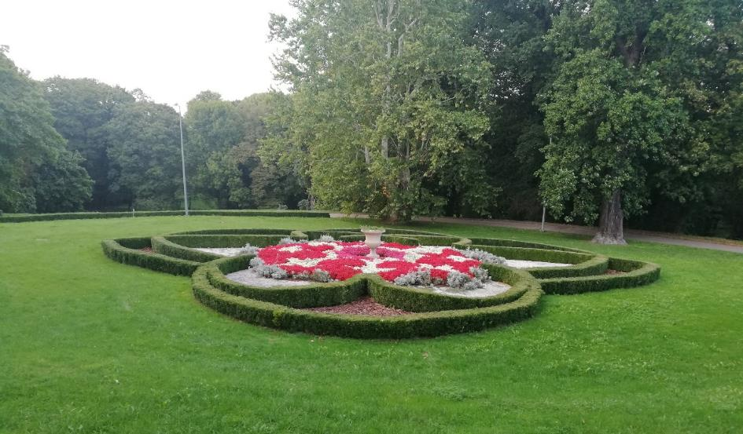

Informacje ogólne
Rodzaj atrakcji: ogród botaniczny, arboretum
Sezonowość: obiekt całoroczny
Wstęp: bezpłatny wstęp
Lokalizacja atrakcji na mapie Polski: wskaż Park i Pałac Sanguszków na mapie Polski

Parking
Liczba miejsc parkingowych: 10
Liczba miejsc parkingowych dla OzN: brak wyznaczonych
Liczba miejsc parkingowych dla autobusów: brak wyznaczonych
Rezerwacja miejsc parkingowych: nie wymagana
Parking jest zlokalizowany w bezpośrednim sąsiedztwie: tak
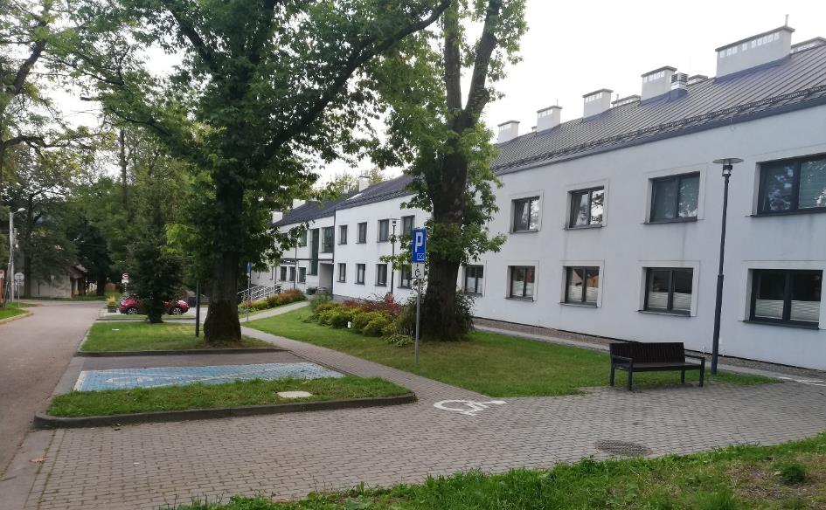

Dojazd do atrakcji
Autokar (własny)
Samochód
Komunikacja miejska: odległość od atrakcji 500 m
Dworzec PKP: odległość od atrakcji 2,8 km
Dworzec PKS: odległość od atrakcji 2,7 km
Odległość od obiektu noclegowego: 300 m

Dostępność architektoniczna atrakcji
Park stanowi miejsce dostępne i przyjazne na spacery, z wieloma miejscami do odpoczynku, gdzie alejki są głównie równe i przystosowane do osób z ograniczoną mobilnością
Toalety ogólnodostępne dla OzN: brak
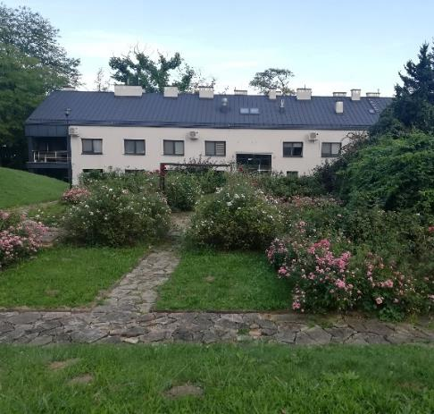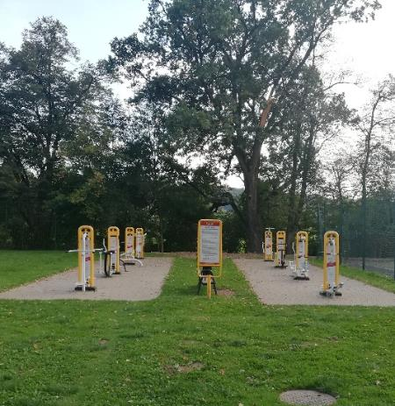

Dostępność ekspozycji, zasobów i przestrzeni w obrębie atrakcji
Tyflomapy, grafiki, makiety: brak
Multimedia z napisami, PJM, audiodeskrypcją: brak
Aplikacja, audioprzewodnik: brak
Tłumacz PJM: brak

Przewodnik
Przewodnik przeszkolony w zakresie obsługi grup osób ze szczególnymi potrzebami: brak

Dostępność sensoryczna i komunikacyjna
Oznaczenia Braille’a, ścieżki naprowadzające: brak
Pętle indukcyjne: brak
Kontrastowość oznakowania wewnątrz obiektu: tak
Strefy wyciszenia: tak, cały park/ ogród
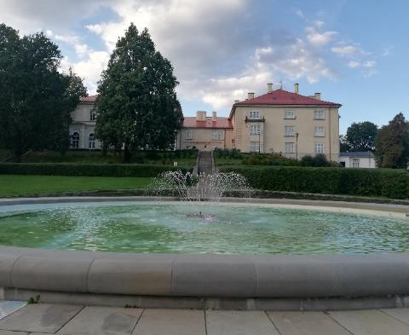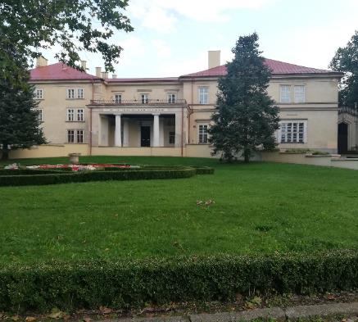

Gastronomia
Miejsce do odpoczynku i spożywania samodzielnie przygotowanych posiłków: ławki
Automat wendingowy: brak
Obiekt gastronomiczny w pobliżu: w obiekcie „Słoneczne Wzgórze”

Bezpieczeństwo
Personel przeszkolony z pierwszej pomocy: atrakcja nie ma personelu
Procedury ewakuacyjne dla OzN: brak
Certyfikaty dostępności: brak
Dostęp do internetu: tak, bez zakłóceń
Dostęp do sieci komórkowej: tak, bez zakłóceń

Dane adresowe atrakcji
Adres: ulica Sanguszów 28 33-100 Tarnów
Telefon: brak
E-mail: brak
Strona www: strona www atrakcji Park i Pałac Sanguszków

Obiekt noclegowy: Molo Resort
Kemping Molo Resort to nowoczesne, ogrodzone i strzeżone pole namiotowe z parcelami wyposażonymi w potrzebne media. Na terenie kempingu znajdują się nowoczesne sanitariaty z kuchniami turystycznymi, lodówkami, pralkami i prasowalnią, co zapewnia wygodę podczas pobytu. Molo Resort oferuje także wiele atrakcji rekreacyjnych, jak basen zewnętrzny z lazurową wodą i zjeżdżalnią, kort tenisowy, kręgielnię, bilard, wypożyczalnię rowerów i sprzętu wodnego oraz liczne boiska i place zabaw. W sezonie letnim można korzystać z uroków molo i plaży nad zalewem. To idealne miejsce na wypoczynek, pełne relaksu i aktywności na świeżym powietrzu.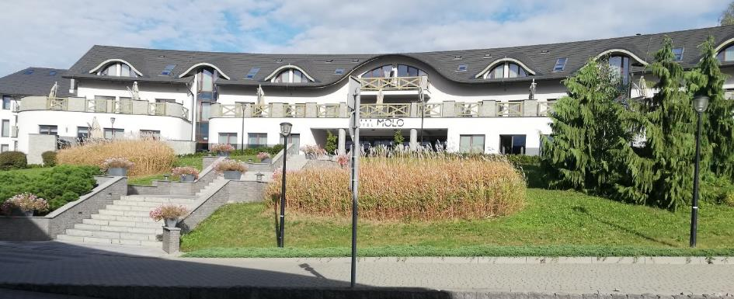

Informacje ogólne
Rodzaj obiektu: kemping (trzy gwiazdki)
Sezonowość: obiekt sezonowy (od maja do października)
Liczba miejsc noclegowych: 60 parceli pod kampery i przyczepy+ 15 namiotów
Lokalizacja na mapie Polski: wskaż Molo Resort na mapie Polski

Parking
Liczba miejsc parkingowych: 60
Liczba miejsc parkingowych dla OzN: 60
Rezerwacja miejsc parkingowych: nie wymagana
Parking jest zlokalizowany w bezpośrednim sąsiedztwie obiektu: tak
Opłata za parking: wg cennika kempingu
Wjazd na parking dwoma bramami, bez krawężników, bez barier

Dojazd do obiektu
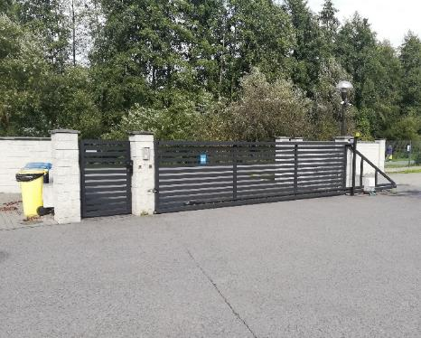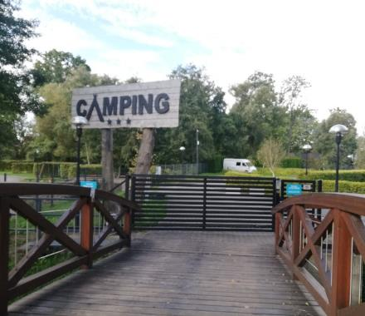
Samochód
Autokar (własny)
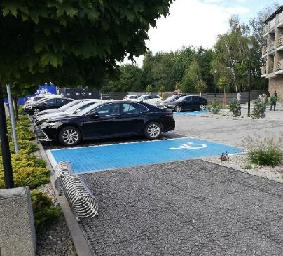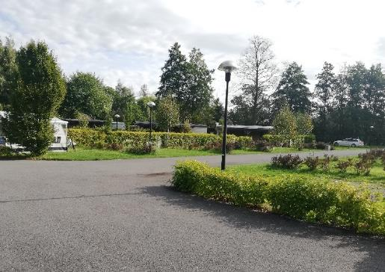
Autokar (PKS): odległość od obiektu - 11 km
Pociąg (PKP): odległość od obiektu - 11 km
Komunikacja podmiejska: odległość od obiektu – 300 metrów

Dostępność architektoniczna obiektu (z restauracją)
Dostęp do budynku: podjazd
Szerokość drzwi wejściowych: powyżej 90 cm
Rodzaj drzwi wejściowych: przesuwne
Toalety ogólnodostępne dla OzN: 1 (w budynku z sanitariatami)
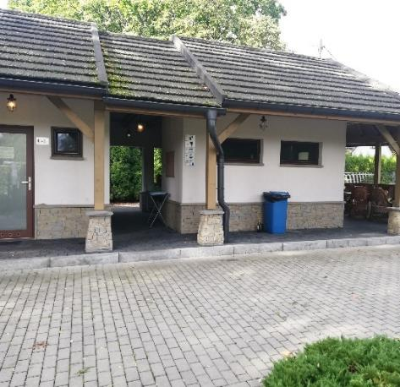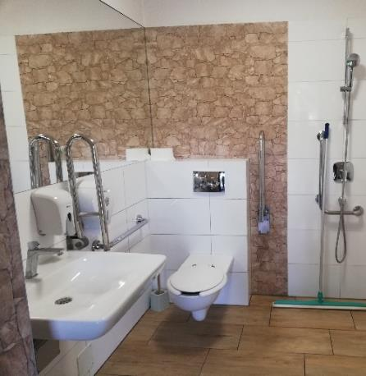

Udogodnienia dla OzN
Pralka i suszarka
Lodówka
Miejsca do mycia naczyń
Dostęp do ogólnodostępnych miejsc bez barier architektonicznych
Dostępne gniazdka elektryczne i włączniki światła.
Dozowniki na mydło i suszarki do rąk przystosowane do obsługi przez osoby na wózkach
Niskie szafki i blaty
Obniżona umywalka i toaleta z poręczami
Przestrzeń w pokoju pozwalająca na swobodne manewrowanie wózkiem.
Rampa najazdowa lub winda w budynku
Siedzisko prysznicowe (składane lub stałe)
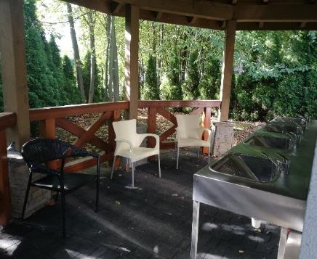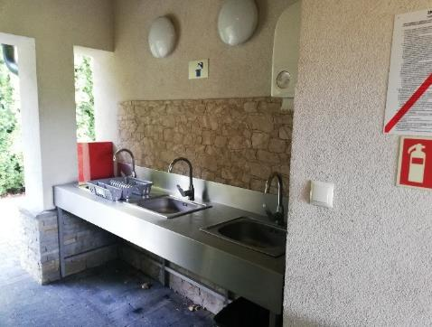

Gastronomia
Dostępne formy wyżywienia: restauracja (miejsca zaaranżowane)
Pojemność: 60 miejsc
Możliwość diet specjalnych: tak, bezglutenowa
Konsumpcja i nakładanie potraw w różnych pomieszczeniach: tak
Możliwość obsługi kelnerskiej: restauracja - tak
Dedykowana przestrzeń w obiekcie do samodzielnego przygotowywania posiłków: tak, aneks kuchenny na terenie kempingu
Najbliższy sklep spożywczy: odległość od obiektu – 300 metrów

Dostępność komunikacyjna i sensoryczna
Oznaczenia Braille'a: nie
Pętle indukcyjne: nie
Strefy wyciszenia: tak (cały teren kempingu)
Regulacja oświetlenia: brak
Kontrastowość oznakowania wewnątrz obiektu: brak
Personel przeszkolony w obsłudze OzN: tak – dedykowani pracownicy (1 osoba)
Dostępność tłumacz języka migowego: brak
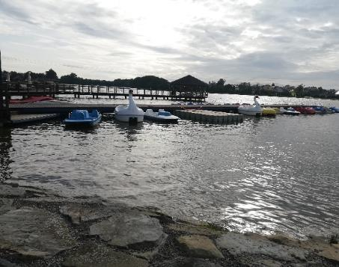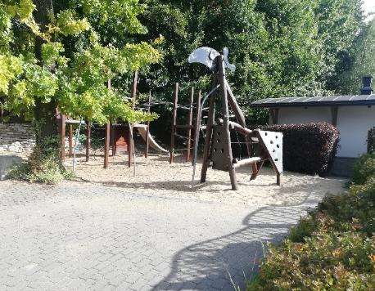

Dodatkowe elementy oferty (dodatkowo płatne)
Klub Alter
Wypożyczalnia rowerów i sprzętu pływającego
Boisko do gry w siatkówkę, tenisa ziemnego, tenisa stołowego
Rowerki wodne i inny sprzęt sportowy pływające po zalewie
Strefa wellness w hotelu

Bezpieczeństwo
Personel przeszkolony z pierwszej pomocy: tak
Procedury ewakuacyjne dla OzN: tak
Certyfikaty dostępności: nie
Dostęp do internetu: tak, bez zakłóceń
Dostęp do sieci komórkowej: tak, bez zakłóceń

Atrakcje w pobliżu
Atrakcje naturalne: rzeka Soła – 3 km
Atrakcje antropogeniczne: Muzeum Auschwitz-Birkenau – 14,5 km, Park miniatur w Inwałdzie – 20 km, Muzeum Jana Pawła II w Wadowicach – 20 km
Atrakcje specjalistyczne: górskie ścieżki rowerowe Enduro Trails w Bielsku-Białej – 30 km
Atrakcje wypoczynkowe: Energylandia – 15 km

Dane adresowe obiektu
Adres: ulica Główna 231 A, 32-608 Osiek
Telefon: 33 432 25 00
E-mail: adres mailowy do obiektu Molo Resort
Strona www: strona www obiektu Molo Resort

Atrakcja do obiektu Molo Resort: Centrum Bajki i Animacji OKO
Centrum Bajki i Animacji OKO przy Studiu Filmów Rysunkowych to interaktywne centrum, gdzie dzieci i dorośli mogą poznać tajniki tworzenia kultowych polskich animacji. Na dwóch kondygnacjach budynku znajduje się wystawa, która krok po kroku pokazuje, jak powstaje film rysunkowy – od pierwszej kreski, przez tworzenie postaci, tła, aż po ożywianie i udźwiękowienie obrazu.
Dla dzieci przygotowano wiele stanowisk, na których mogą tworzyć własne krótkie filmy animowane, malować i rozwiązywać ciekawe zagadki. W Centrum organizowane są seanse kinowe i zajęcia edukacyjne.
Centrum jest dostosowane do potrzeb osób ze szczególnymi wymaganiami – budynek ma windy, szerokie przejścia i jest przygotowany na przyjęcie osób ze szczególnymi potrzebami.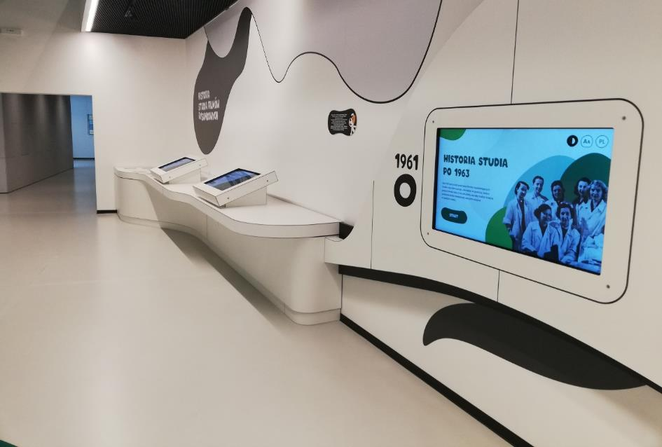

Informacje ogólne
Rodzaj atrakcji: wystawa multimedialna
Sezonowość: obiekt całoroczny
Wstęp: w całości płatny
Lokalizacja atrakcji na mapie Polski: wskaż Centrum Bajki i Animacji OKO na mapie Polski

Parking
Najbliższe parkingi: ulica Sikorskiego 1, 43-300 Bielsko-Biała lub ulica Mikołaja Kopernika 1, 43-303 Bielsko-Biała (około 250 m od atrakcji)
Liczba miejsc parkingowych: ok. 30 w każdym
Liczba miejsc parkingowych dla OzN: przy wejściu
Liczba miejsc parkingowych dla autobusów: brak wyznaczonych
Rezerwacja miejsc parkingowych: nie wymagana
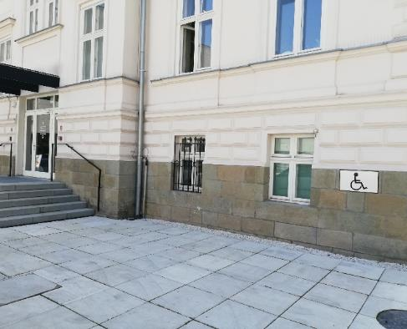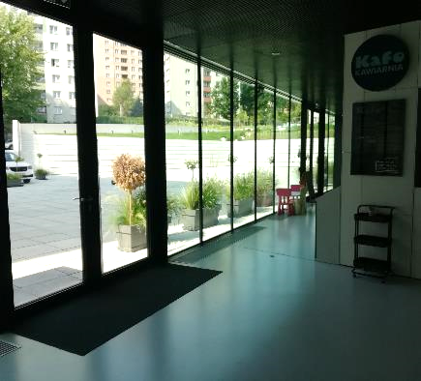

Dojazd do atrakcji
Autokar (własny)
Samochód
Taxi
Komunikacja miejska: odległość od atrakcji 100 m
Dworzec PKP: odległość od atrakcji 2 km
Dworzec PKS: odległość od atrakcji 2 km
Odległość od obiektu noclegowego: 26,5 km

Dostępność architektoniczna budynku atrakcji (na terenie atrakcji)
Dostęp do budynku: brak przeszkód (podjazd, winda, schody)
Szerokość drzwi wejściowych: powyżej 90 cm
Rodzaj drzwi wejściowych: manualne
Winda: tak, na wszystkie piętra
Toalety ogólnodostępne dla OzN: sześć (przy sali kinowej, na każdy piętrze na korytarzach)
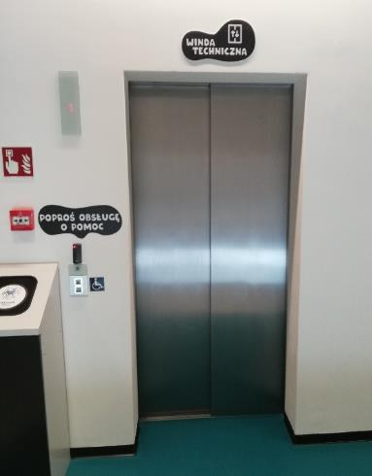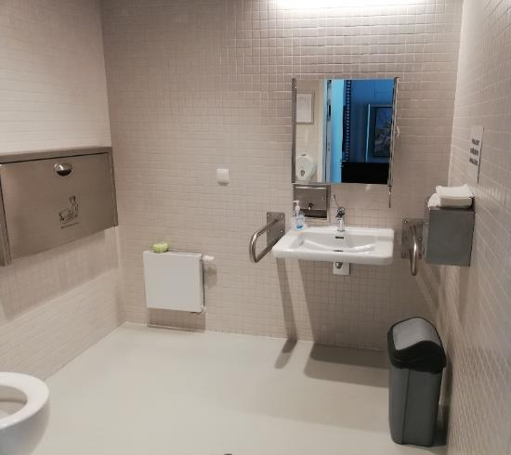

Dostępność ekspozycji, zasobów i przestrzeni w obrębie atrakcji
Każdy pokaz multimedialny ma możliwość zmiany kontrastu, dodania liter w języku polskim i angielskim, są głośniki z odczytywanym tekstem
W trakcie opracowywania przewodnika audio, są miejsca z wibracjami oddającymi obraz
Możliwość dotykania eksponatów w drugiej części galerii, które wykorzystywane były do produkcji efektów dźwiękowych
Możliwość rysowania na specjalnych tablicach przygotowanymi flamastrami
Są dwa specjalne miejsca wyciszenia: jedno z możliwością leżenia i odpoczynku przy pokazie widoku gór w trakcie 4 pór roku, drugie kameralne dla osoby pobudzonej, z fotelem, poduchami, akcesoriami wyciszającymi oraz słuchawkami
Tyflomapy, grafiki, makiety: tak, przed wejściem na każdej kondygnacji budynku
Multimedia z napisami, PJM, audiodeskrypcją: tak, napisy, audiodeskrypcje do każdego pokazu multimedialnego, możliwość zmiany kontrastu
Aplikacja, audioprzewodnik: w trakcie opracowywania
Tłumacz PJM: brak
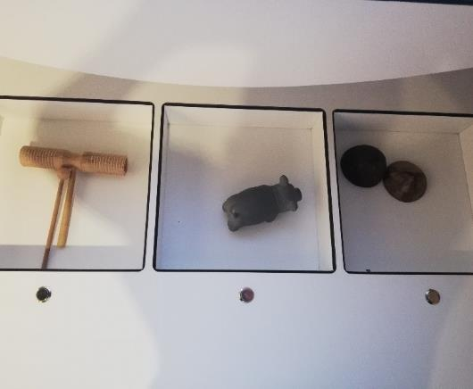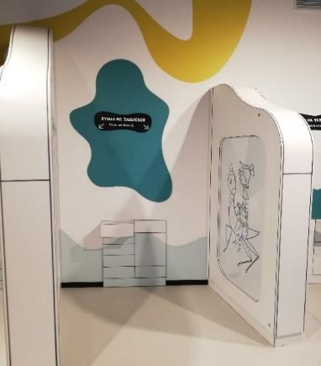
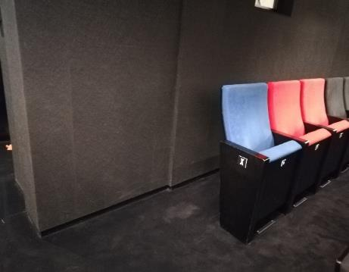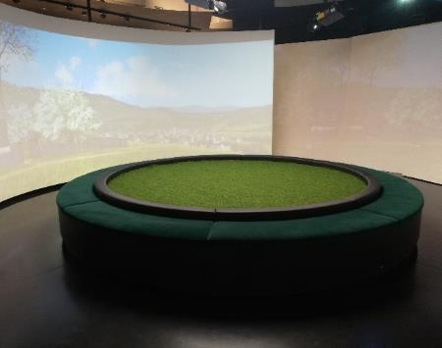

Przewodnik
Przewodnik przeszkolony w zakresie obsługi grup osób ze szczególnymi potrzebami: tak
Zakres przeszkolenia przewodnika: goście z różnymi potrzebami
Wyłącznie dla grup zorganizowanych (powyżej 10 osób), konieczna rezerwacja
Informacje dotyczące rezerwacji biletów oraz oferty udzielane są od poniedziałku do piątku od 9.00 do 13.00, tel. 33 506 50 06

Dostępność sensoryczna i komunikacyjna
Oznaczenia Braille’a: tak (w windach, pomieszczeniach, drzwiach, makiety planu każdej kondygnacji)
Pętle indukcyjne: tak, w sali kinowej
Kontrastowość oznakowania wewnątrz obiektu: tak
Strefy wyciszenia: tak, opisane wyżej
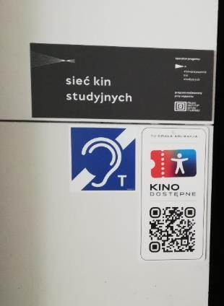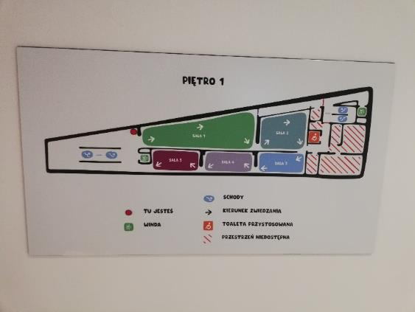

Gastronomia
Dostępne formy wyżywienia: bar (miejsca zaaranżowane)
Pojemność: 20 miejsc
Możliwość diet specjalnych: brak
Miejsce do odpoczynku i spożywania samodzielnie przygotowanych posiłków: tak
Automat wendingowy: brak
Obiekt gastronomiczny w pobliżu: Restauracja Browar Miejski – 240 m

Bezpieczeństwo
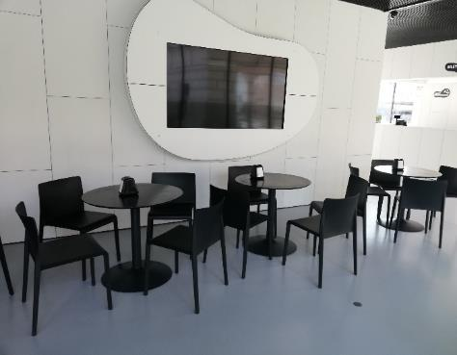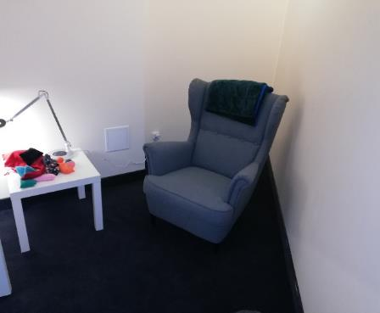
Personel przeszkolony z pierwszej pomocy: tak
Procedury ewakuacyjne dla OzN: tak
Certyfikaty dostępności: brak
Dostęp do internetu: tak, zakłócenia w niektórych salach wystawowych
Dostęp do sieci komórkowej: tak, bez zakłóceń

Dane adresowe atrakcji
Adres: ulica Cieszyńska 24 43-300 Bielsko-Biała
Telefon: 335065005
E-mail: adres mailowy do atrakcji Centrum Bajki i Animacji OKO
Strona www: strona www atrakcji Centrum Bajki i Animacji OKO

Obiekt noclegowy: RIVIERA CAMP
Riviera Camp to nowoczesny ośrodek wypoczynkowy położony nad Jeziorem Radłowskim w malowniczej okolicy Małopolski, około 15 km od Tarnowa. Oferuje 10 komfortowych całorocznych domków, w tym dwa większe 6-osobowe dostosowane do potrzeb osób z niepełnosprawnością, oraz 28 stanowisk w Camper Parku i pole namiotowe z pełnym zapleczem socjalnym.
Na terenie ośrodka znajdują się liczne atrakcje, takie jak sauna, gorąca balia, dwa sezonowe baseny (jeden dla dzieci), boiska do siatkówki plażowej oraz plac zabaw, co sprawia, że Riviera Camp to miejsce idealne dla rodzin, grup przyjaciół i osób szukających aktywnego wypoczynku. Duże, zadaszone tarasy przy domkach wyposażone są w grille, co pozwala na relaks i wspólne posiłki na świeżym powietrzu. Cały ośrodek jest ogrodzony, zapewniając prywatność i bezpieczeństwo, a bliskość lasów i jeziora sprzyja kontaktowi z naturą i wypoczynkowi w harmonii z otoczeniem.
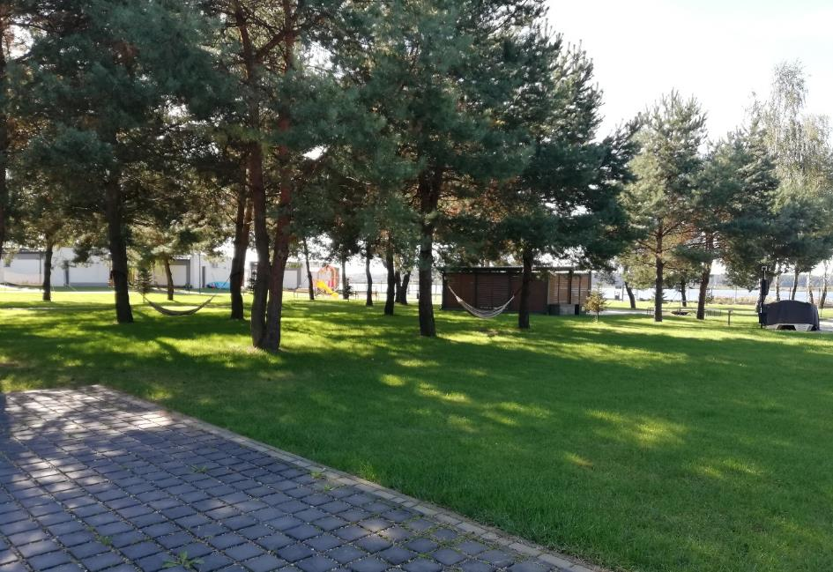

Informacje ogólne
Rodzaj obiektu: kemping (dwie gwiazdki) i domki
Sezonowość: obiekt sezonowy (od maja do września)
Liczba miejsc noclegowych: 10 komfortowych domków całorocznych, 28-mio stanowiskowy camper park i pole namiotowe na 30 namiotów
Lokalizacja na mapie Polski: wskaż RIVIERA CAMP na mapie Polski

Parking
Liczba miejsc parkingowych: 78
Liczba miejsc parkingowych dla OzN: 78
Rezerwacja miejsc parkingowych: tak, jest wymagana
Parking jest zlokalizowany w bezpośrednim sąsiedztwie obiektu: tak
Opłata za parking: zgodnie z cennikiem kempingu
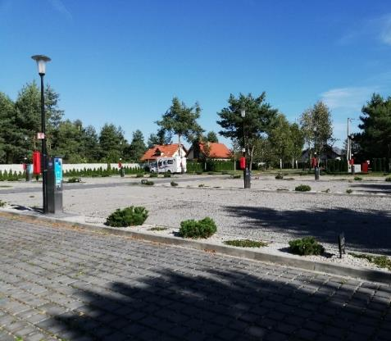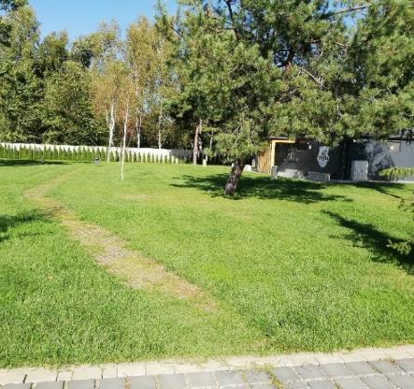

Dojazd do obiektu
Samochód
Autokar (własny)
Autokar PKS: odległość od obiektu – 0,5 km
Komunikacja miejska: odległość od obiektu – 500 metrów

Dostępność architektoniczna obiektu
Dostęp do budynku: bez przeszkód
Szerokość drzwi wejściowych: powyżej 90 cm
Rodzaj drzwi wejściowych: manualne
Toalety ogólnodostępne dla OzN: 2 (w budynku na terenie kempingu)
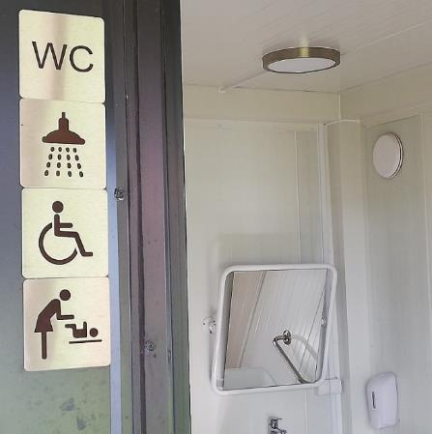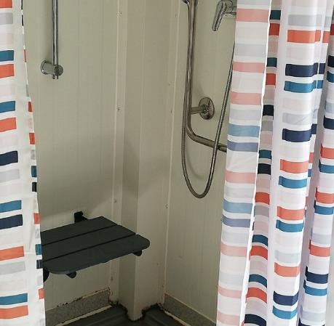

Udogodnienia w pokojach dla OzN
Bezprogowa kabina prysznicowa lub wanna z uchwytami
Dostęp do ogólnodostępnych miejsc bez barier architektonicznych
Dostępne gniazdka elektryczne i włączniki światła
Dozowniki na mydło i suszarki do rąk przystosowane do obsługi przez osoby na wózkach
Niskie szafki i blaty
Obniżona umywalka i toaleta z poręczami
Przestrzeń w pokoju pozwalająca na swobodne manewrowanie wózkiem
Siedzisko prysznicowe (składane lub stałe)
Szerokie drzwi wejściowe i wewnętrzne w pokoju, łatwy wjazd i poruszanie się
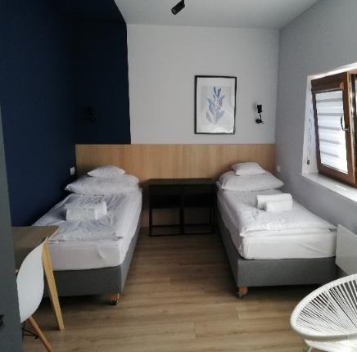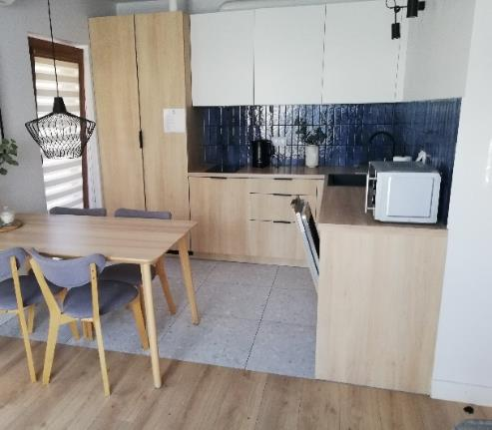

Gastronomia
Dostępne formy wyżywienia: Marina Radłów i Green Bar – 500 m
W pełni wyposażona kuchnia do samodzielnego przygotowywania posiłków
Kilka miejsc, gdzie można spożywać posiłki
Miejsce na zorganizowanie grilla
Najbliższy sklep spożywczy: odległość od obiektu – 500 metrów
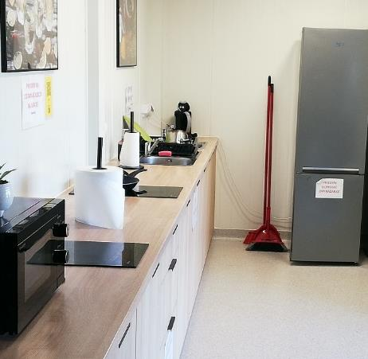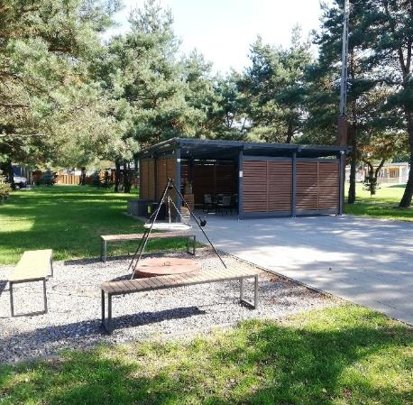
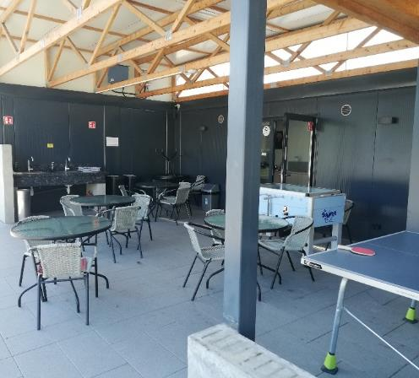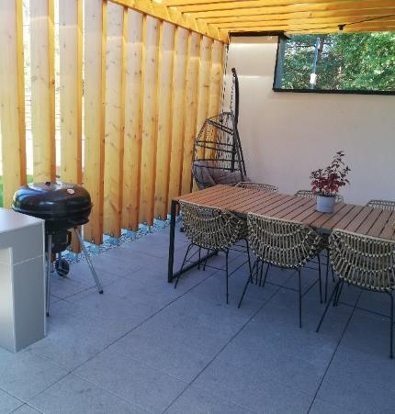

Dostępność komunikacyjna i sensoryczna
Oznaczenia Braille'a: nie
Pętle indukcyjne: brak
Strefy wyciszenia: tak (rozwieszone hamaki, plaża)
Regulacja oświetlenia: brak
Kontrastowość oznakowania wewnątrz obiektu: brak
Personel przeszkolony w obsłudze OzN: nie
Dostępność tłumacz języka migowego: brak

Bezpieczeństwo
Personel przeszkolony z pierwszej pomocy: tak
Procedury ewakuacyjne dla OzN: nie
Certyfikaty dostępności: nie
Dostęp do internetu: tak, bez zakłóceń
Dostęp do sieci komórkowej: tak, bez zakłóceń

Atrakcje w pobliżu
Zagospodarowanie atrakcje naturalne: Wieża widokowa Bocheniec – 26 km,
Atrakcje antropogeniczne: Muzeum Historii Tarnowa i Regionu – 17 km, Muzeum Etnograficzne – 17 km, Starówka miasta – 18 km
Atrakcje specjalistyczne: szlaki rowerowe, sporty wodne, nurkowanie
Atrakcje wypoczynkowe: Park Wodny Tarnów – 18 km
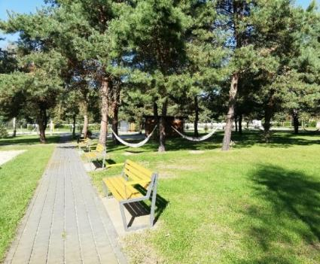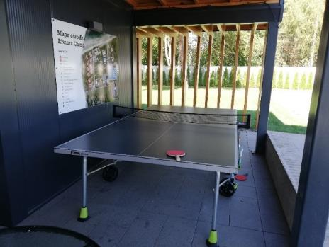
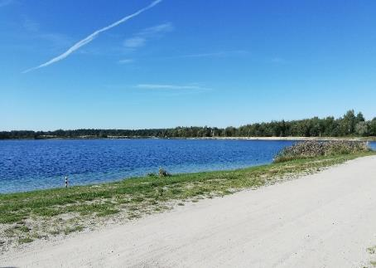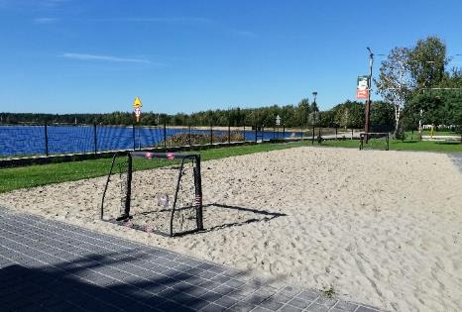

Dane adresowe obiektu
Adres: ulica Polna 55, 33-130 Radłów
Telefon: 536 890 260
E-mail: adres mailowy do obiektu RIVIERA CAMP
Strona www: strona www obiektu RIVIERA CAMP

Atrakcja do obiektu Riviera Camp: Góra Bocheniec
Góra Bocheniec to malownicze wzgórze o wysokości 394 m n.p.m., położone we wsi Jadowniki niedaleko Brzeska. To miejsce o bogatej historii – na jej szczycie znajduje się Grodzisko Wiślan z VIII-IX wieku, gdzie zachowały się pozostałości dawnych wałów obronnych. Na wzgórzu stoi także zabytkowy gotycki kościół św. Anny z 1596 roku, w którym można podziwiać barokowe ołtarze.
Bocheniec to również znany punkt widokowy, z którego roztacza się piękna panorama okolicznych miejscowości, m.in. Brzeska, Tarnowa, Kotliny Sandomierskiej oraz Beskidu Sądeckiego, a przy dobrej pogodzie nawet Tatr. W 2023 roku została tu otwarta nowa wieża widokowa, która dodatkowo uatrakcyjnia wizytę i pozwala podziwiać rozległe widoki z jeszcze wyższej perspektywy.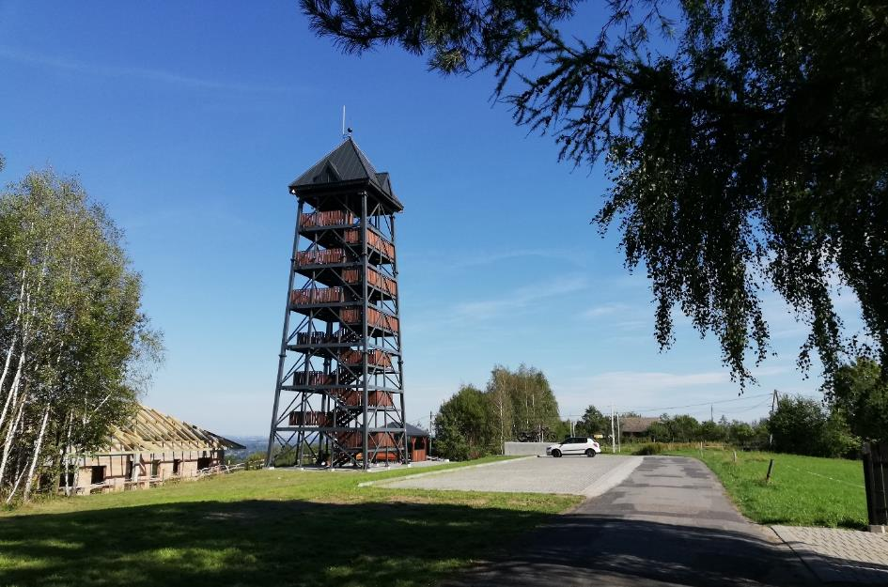

Informacje ogólne
Rodzaj atrakcji: punkt widokowy
Sezonowość: obiekt całoroczny
Wstęp: bezpłatny wstęp
Lokalizacja atrakcji na mapie Polski: wskaż Góra Bocheniec na mapie Polski

Parking
Liczba miejsc parkingowych: 7
Liczba miejsc parkingowych dla OzN: 7
Liczba miejsc parkingowych dla autobusów: brak wyznaczonych
Rezerwacja miejsc parkingowych: nie wymagana
Parking jest zlokalizowany w bezpośrednim sąsiedztwie: tak

Dojazd do atrakcji
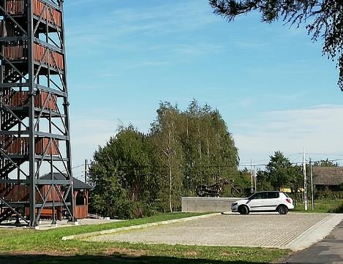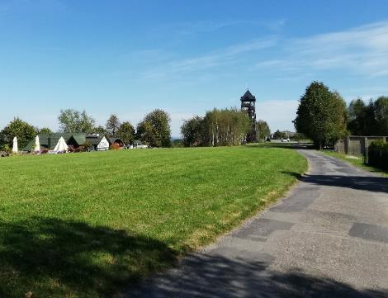
Autokar (własny)
Samochód
Taxi
Komunikacja miejska: odległość od atrakcji 100 m
Dworzec PKP: odległość od atrakcji 7,4 km
Dworzec PKS: odległość od atrakcji 6,1 km
Odległość od obiektu noclegowego: 26,1 km

Dostępność architektoniczna atrakcji
Na Górę Bocheniec można dojechać samochodem albo dojść szlakami
Na szczycie znajduje się wieża widokowa
Teren na szczycie i wokół wieży: płaski i utwardzony
Toalety ogólnodostępne dla OzN: brak
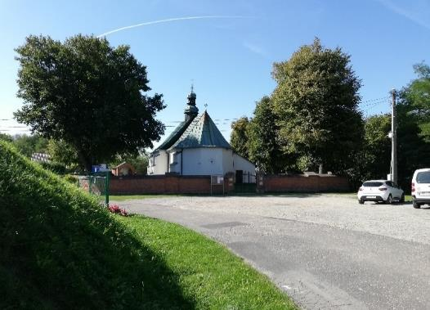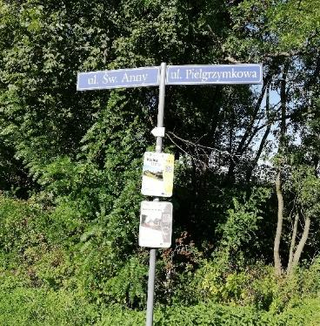

Dostępność sensoryczna i komunikacyjna
Oznaczenia Braille’a: brak
Pętle indukcyjne: brak
Kontrastowość oznakowania wewnątrz obiektu: tak
Strefy wyciszenia: tak, obok wieży wiata z ławkami
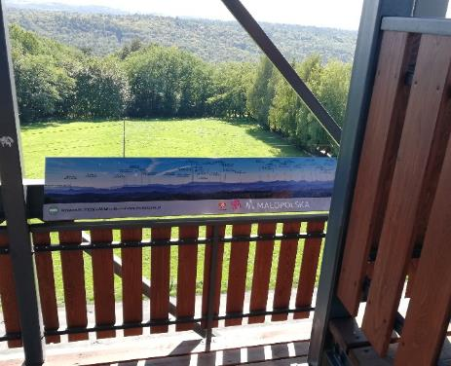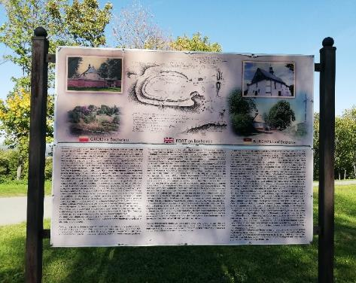

Gastronomia
Miejsce do odpoczynku i spożywania samodzielnie przygotowanych posiłków: tak, wiata z ławkami
Automat wendingowy: brak
Obiekt gastronomiczny w pobliżu: Bartna Chata – 300 m
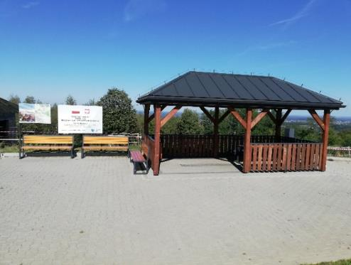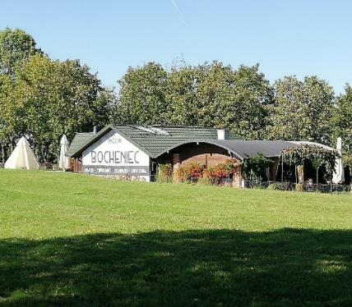

Bezpieczeństwo
Personel przeszkolony z pierwszej pomocy: atrakcja nie ma personelu
Procedury ewakuacyjne dla OzN: brak
Certyfikaty dostępności: brak
Dostęp do internetu: tak, bez zakłóceń
Dostęp do sieci komórkowej: tak, bez zakłóceń

Dane adresowe atrakcji
Adres: 32-851 Jadowniki
Telefon: brak
E-mail: brak
Strona www: strona www atrakcji Góra Bocheniec

Województwo Podkarpackie

Obiekt noclegowy: Stodoły Hołosanka
Stodoły Hołosanka to wyjątkowe miejsce na Roztoczu, gdzie sielski klimat wsi łączy się z komfortem nowoczesnego wypoczynku. W otoczeniu lasów i łąk można tu naprawdę zwolnić tempo, ciesząc się ciszą, naturą i przestrzenią.
Na najmłodszych czekają przyjazne miejsca do zabawy na świeżym powietrzu, zielony teren do wspólnych gier oraz możliwość kontaktu ze zwierzętami gospodarskimi. Rodziny mogą spędzać czas przy ognisku, na spacerach po malowniczej okolicy lub wyruszyć na rowerowe eskapady po roztoczańskich drogach.
Obiekt został zaprojektowany z myślą o wszystkich gościach – również tych, którzy potrzebują dodatkowego komfortu. Stodoły Hołosanka oferują udogodnienia dla osób z niepełnosprawnością, w tym łatwy dostęp do pomieszczeń oraz odpowiednio przystosowane łazienki i przestrzenie wspólne. Dzięki temu każdy może w pełni cieszyć się swobodą wypoczynku i bliskością natury.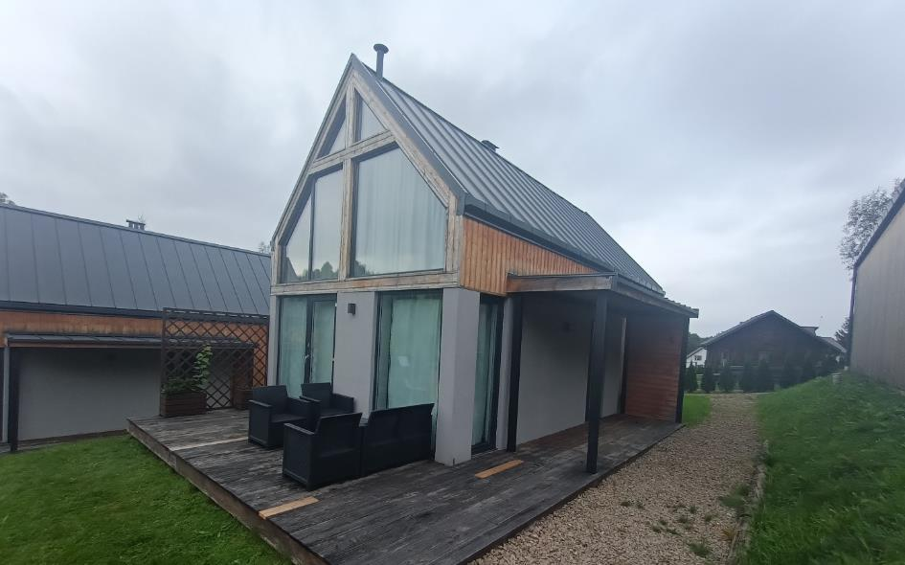

Informacje ogólne
Rodzaj obiektu: domy wakacyjne
Sezonowość: obiekt całoroczny
Liczba miejsc noclegowych: 32
Liczba pokoi dostosowanych: 6
Liczba pokoi adaptabilnych: 0
Lokalizacja na mapie Polski: wskaż Stodoły Hołosanka na mapie Polski

Parking
Liczba miejsc parkingowych: 10
Liczba miejsc parkingowych dla OzN: brak wyznaczonych miejsc
Rezerwacja miejsc parkingowych: nie wymagana
Parking jest zlokalizowany w bezpośrednim sąsiedztwie obiektu: tak
Opłata za parking: brak

Dojazd do obiektu
Autokar (własny)
Samochód
Autokar (PKS): odległość od obiektu 9,5 km
Pociąg (PKP): odległość od obiektu 27 km
Komunikacja miejska: odległość od obiektu do przystanku 300 m

Dostępność architektoniczna obiektu
Dostęp do budynku: bez przeszkód
Szerokość drzwi wejściowych: 90 cm
Rodzaj drzwi wejściowych: manualne
Winda: brak
Toalety ogólnodostępne dla OzN: nie, toalety są w domkach

Wyposażenie w pokojach (poza meblami)
Pościel, ręczniki, czajnik, suszarka, lodówka, telewizor, kuchenka, kuchenka mikrofalowa

Udogodnienia na terenie obiektu dla OzN
Bezprogowa kabina prysznicowa lub wanna z uchwytami
Dostęp do restauracji i innych ogólnodostępnych miejsc bez barier architektonicznych
Dostępne gniazdka elektryczne i włączniki światła
Dozowniki na mydło i suszarki do rąk przystosowane do obsługi przez osoby na wózkach
Niskie szafki i blaty
Obniżona umywalka i toaleta z poręczami
Przestrzeń w pokoju pozwalająca na swobodne manewrowanie wózkiem.
Rampa najazdowa lub winda w budynku
Siedzisko prysznicowe (składane lub stałe)
System sygnalizacji alarmowej
Szerokie drzwi wejściowe i wewnętrzne w pokoju, umożliwiające łatwy wjazd i poruszanie się na wózku
Telewizor z dużym pilotem, możliwość sterowania głosowego lub za pomocą dużych przycisków
Wygodne, niskie łóżko z możliwością podjechania wózkiem
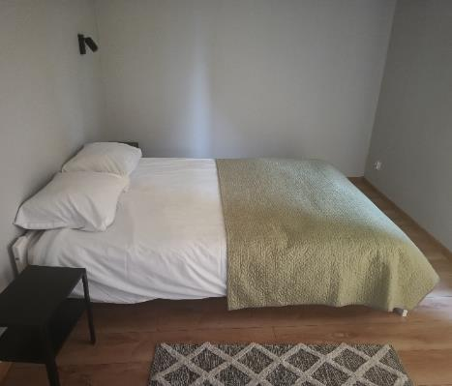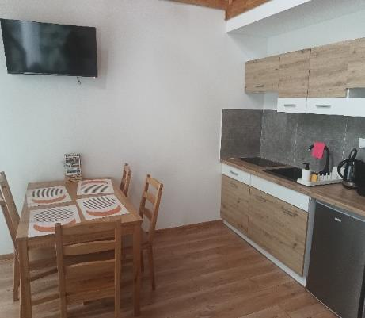
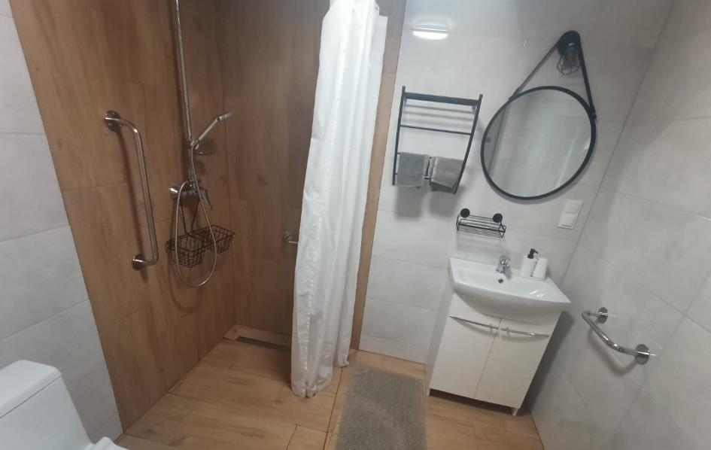

Gastronomia
Dedykowana przestrzeń w obiekcie do samodzielnego przygotowywania posiłków: tak – kuchnia w każdym domku; wyposażenie: czajnik, lodówka, kuchenka, kuchenka mikrofalowa, naczynia, sztućce, garnki
Najbliższy sklep spożywczy: odległość od obiektu 5 km
Najbliższy lokal gastronomiczny: Karczma Bieszczadzka, odległość od obiektu 10 km
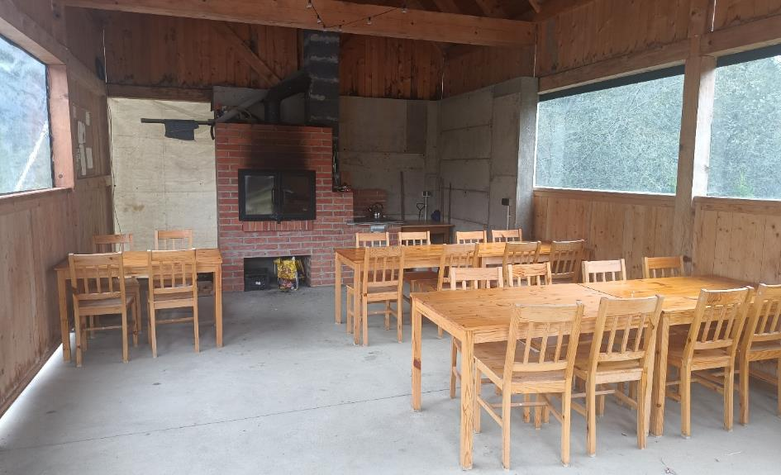

Dostępność komunikacyjna i sensoryczna
Oznaczenia Braille'a: brak
Pętle indukcyjne: brak
Strefy wyciszenia: brak
Regulacja oświetlenia: brak
Kontrastowość oznakowania wewnątrz obiektu: tak
Personel przeszkolony w obsłudze OzN: nie
Dostępność tłumacz języka migowego: nie

Bezpieczeństwo
Personel przeszkolony z pierwszej pomocy: tak
Procedury ewakuacyjne dla OzN: brak
sprzęt ewakuacyjny dla OzN: tak
Certyfikaty dostępności: brak
Dostęp do internetu: tak, bez zakłóceń
Dostęp do sieci komórkowej: tak, bez zakłóceń

Atrakcje w pobliżu
Atrakcje naturalne: Jezioro Solińskie – 23 km, Rezerwat przyrody Koziniec – 18,6 km
Zagospodarowanie atrakcje naturalne: Zapora Solina – 14,4 km
Atrakcje antropogeniczne: taras widokowy na Żukowie – 27 km, Centrum Edukacji Ekologiczno-Turystycznej – 7,5 km, Muzeum Przyrodniczo-Łowieckie Knieja – 16,5 km
Atrakcje specjalistyczne: Bieszczadzka Furia (zjeżdżalnia grawitacyjna) – 20 km
Atrakcje wypoczynkowe: Basen Aquarius – 19 km
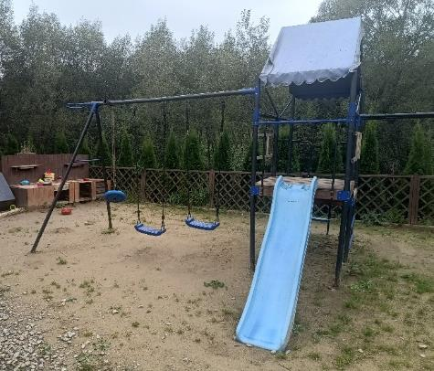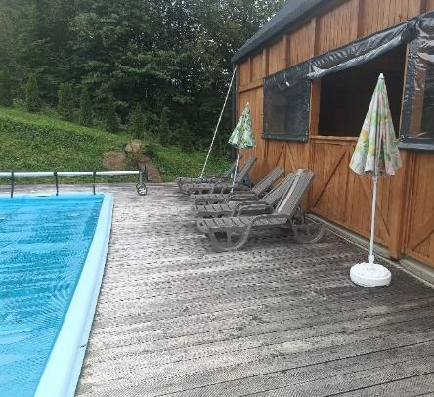
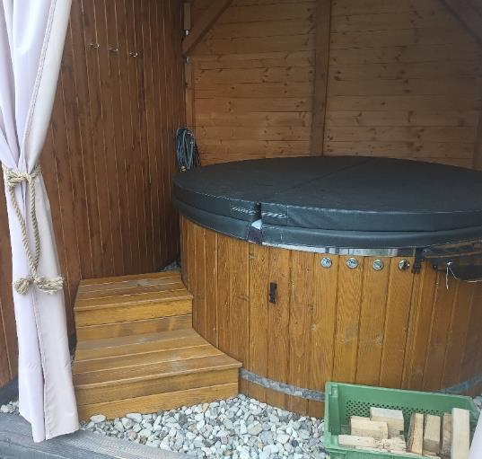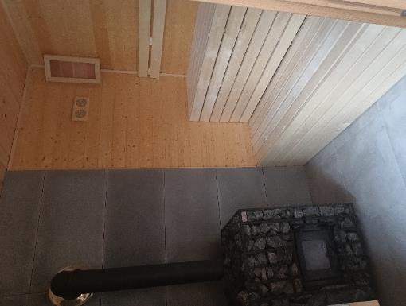

Dane adresowe obiektu
Adres: Bereżnica Wyżna 35, 38-610 Polańczyk
Telefon: 600065145
E-mail: adres mailowy do obiektu Stodoły Hołosanka
Strona www: strona www obiektu Stodoły Hołasanka

Atrakcja do obiektu Stodoły Hołasanka: Kolej gondolowa Solina
Kolej gondolowa Solina to nowoczesna atrakcja turystyczna w Bieszczadach, która łączy stację dolną Plasza ze stacją górną na Górze Jawor, pokonując około 1,5 km wzdłuż zapory wodnej Jeziora Solińskiego. Przejazd trwa około 8 minut, podczas którego można podziwiać wyjątkowe widoki na Jezioro Solińskie, Zalew Myczkowski i otaczające Bieszczady oraz Góry Słonne.
Na trasie znajduje się aż pięć podpór o wysokości do 75 metrów, co sprawia, że gondole unoszą się nawet 102 metry nad ziemią – jest to najwyższy punkt takiej kolejki w Polsce. W każdej z 25 przeszklonych gondoli może przebywać do 8 osób, a gondole są przystosowane także dla osób z ograniczoną mobilnością ruchową. Wejście i wyjście odbywają się bezstopniowo, a prędkość w stacjach jest znacznie zmniejszana. Na górnej stacji znajduje się 50-metrowa wieża widokowa z tarasem i przeszklonym chodnikiem, a także park rozrywki "Tajemnicza Solina".
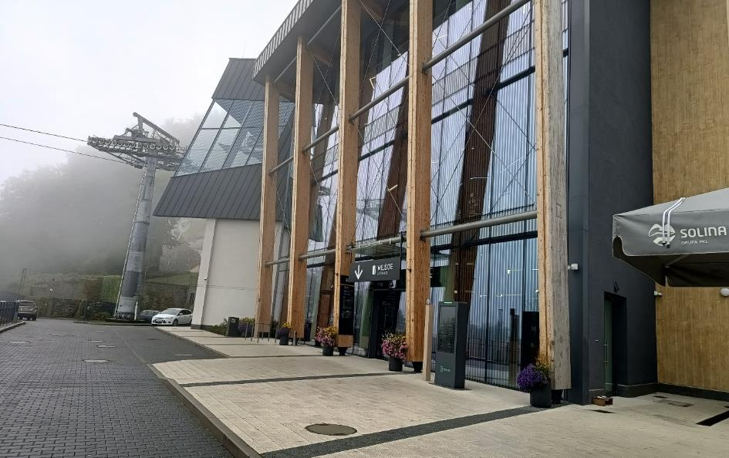

Informacje ogólne
Rodzaj atrakcji: wyciąg narciarski/ krzesełkowy/ kolej linowa
Sezonowość: obiekt całoroczny
Wstęp: w całości płatny
Lokalizacja atrakcji na mapie Polski: wskaż Kolej gondolową Solina na mapie Polski

Parking
Liczba miejsc parkingowych: 50
Liczba miejsc parkingowych dla OzN: 4
Liczba miejsc parkingowych dla autobusów: 1
Rezerwacja miejsc parkingowych: nie wymagana
Parking jest zlokalizowany w bezpośrednim sąsiedztwie: tak

Dojazd do atrakcji
Autokar (własny)
Samochód
Komunikacja miejska: odległość od atrakcji 100 m
Dworzec PKP: odległość od atrakcji 25 km
Dworzec PKS: odległość od atrakcji 13 km
Odległość od obiektu noclegowego: 13 km

Dostępność architektoniczna atrakcji
Dostęp do budynku: brak przeszkód, winda
Pierwszeństwo wsiadania do kolejki, zmniejszenie prędkości przy wsiadaniu
Szerokość drzwi wejściowych: powyżej 90 cm
Rodzaj drzwi wejściowych: przesuwne
Winda: tak, na wszystkie piętra
Toalety ogólnodostępne dla OzN: trzy (na każdym poziomie)
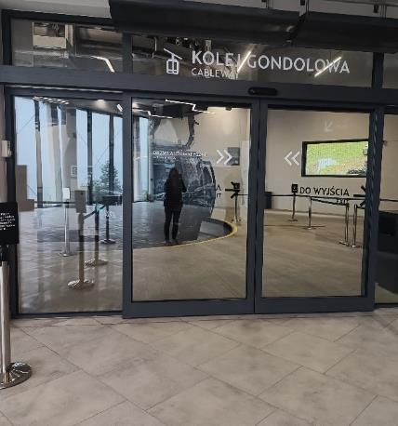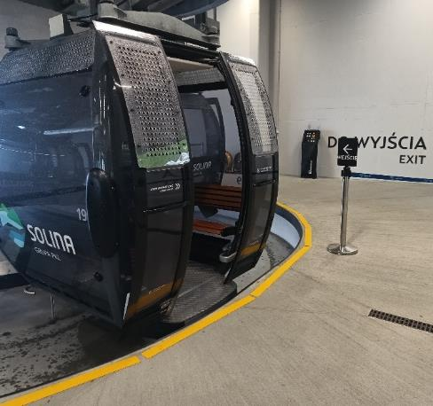
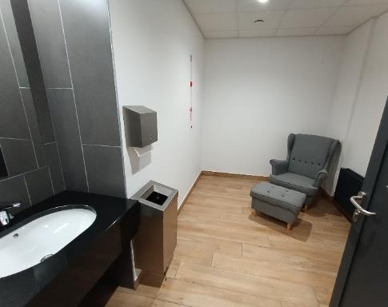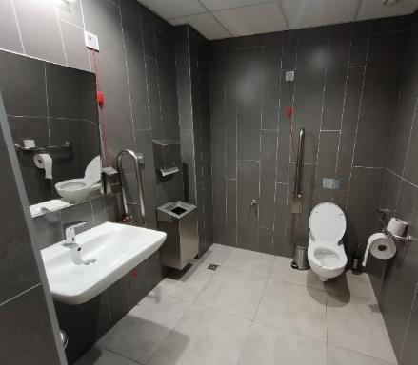

Dostępność ekspozycji, zasobów i przestrzeni w obrębie atrakcji
Tyflomapy, grafiki, makiety: brak
Multimedia z rozwiązaniami dla osób ze szczególnymi potrzebami: tak, makieta zapory, makieta tworzenia zalewu, projektor interaktywny
Aplikacja, audioprzewodnik: brak
Tłumacz PJM: brak
Przewodnik przeszkolony w zakresie obsługi grup osób ze szczególnymi potrzebami: brak
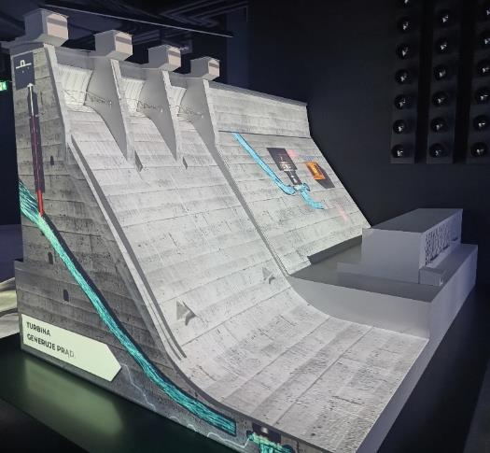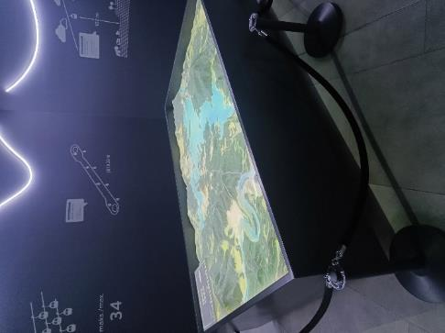

Dostępność sensoryczna i komunikacyjna
Oznaczenia Braille’a, ścieżki naprowadzające: tak, w windzie
Pętle indukcyjne: brak
Kontrastowość oznakowania wewnątrz obiektu: tak
Strefy wyciszenia: tak, dwie (na stacjach)
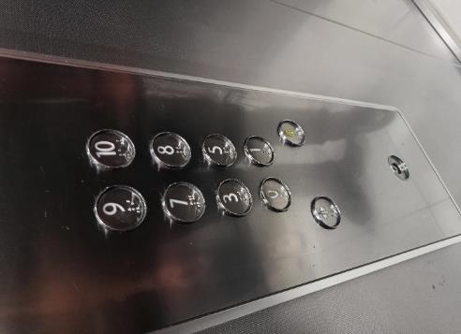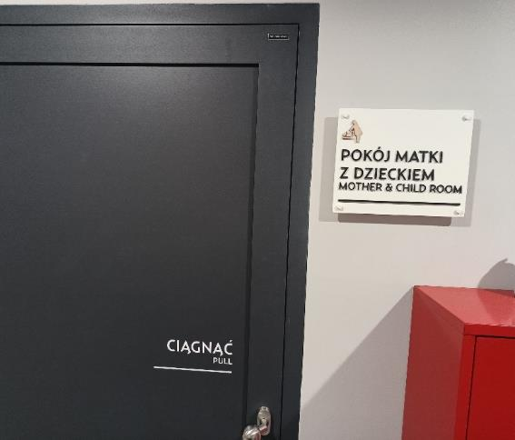

Gastronomia
Dostępne formy wyżywienia: restauracja i bar (miejsca zaaranżowane)
Pojemność: restauracja - 100 miejsc, bar - 100 miejsc
Możliwość diet specjalnych: tak, po wcześniejszym zgłoszeniu
Miejsce spożywania samodzielnie przygotowanych posiłków: tak, leżaki
Automat wendingowy: tak
Obiekt gastronomiczny w pobliżu: restauracja „Z innej Beczki” – 18 m
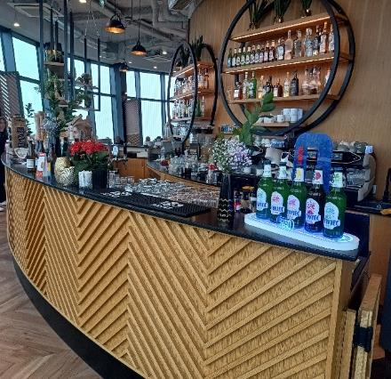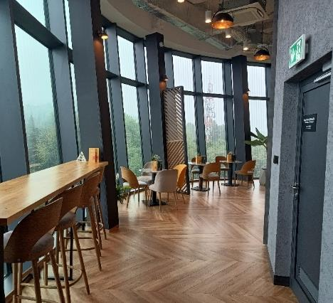

Bezpieczeństwo
Personel przeszkolony z pierwszej pomocy: tak
Procedury ewakuacyjne dla OzN: brak
Certyfikaty dostępności: brak
Dostęp do internetu: tak, bez zakłóceń
Dostęp do sieci komórkowej: tak, bez zakłóceń

Dane adresowe atrakcji
Adres: Solina 60, 38-610 Solina
Telefon: 182020300
E-mail: adres mailowy do atrakcji Kolej gondolowa Solina
Strona www: strona www atrakcji Kolej gondolowa Solina

Obiekt noclegowy: Ośrodek Wypoczynkowo-Rehabilitacyjny Caritas w Myczkowcach
Ośrodek Wypoczynkowo‑Rekreacyjny Caritas w Myczkowcach położony jest w malowniczej dolinie między Jeziorem Myczkowieckim a Solińskim, w sercu Bieszczadów. To rozległy, ośmiohektarowy teren otoczony lasami, polanami i alejkami spacerowymi, który zapewnia ciszę i kontakt z naturą — idealne warunki do rodzinnego wypoczynku. Na terenie ośrodka znajduje się wiele atrakcji sprzyjających aktywności i wspólnemu spędzaniu czasu. Dzieci mogą korzystać z dużych, bezpiecznych terenów zielonych, bawić się na placach zabaw.
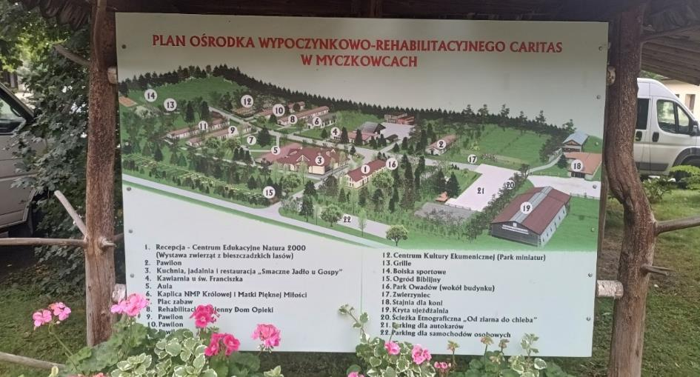

Informacje ogólne
Rodzaj obiektu: ośrodek wypoczynkowo-rehabilitacyjny (pawilony)
Sezonowość: obiekt całoroczny
Liczba miejsc noclegowych: 270
Liczba pokoi dostosowanych: 50
Liczba pokoi adaptabilnych: brak
Lokalizacja na mapie Polski: wskaż Ośrodek Wypoczynkowo-Rehabilitacyjny Caritas w Myczkowcach na mapie Polski

Parking
Liczba miejsc parkingowych: 50
Liczba miejsc parkingowych dla OzN: 2
Rezerwacja miejsc parkingowych: nie wymagana
Parking jest zlokalizowany w bezpośrednim sąsiedztwie obiektu: tak
Opłata za parking: brak
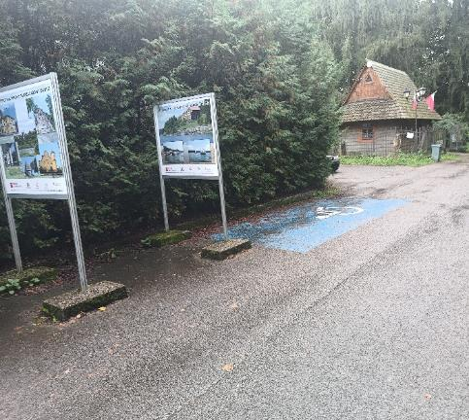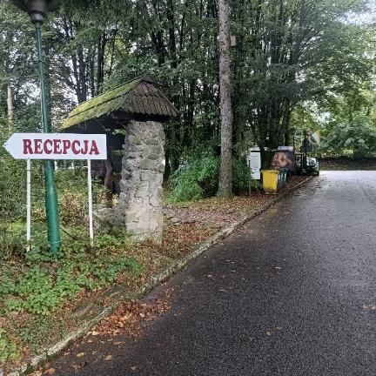

Dojazd do obiektu
Samochód
Autokar (własny)
Autokar (PKS): odległość od obiektu 8 km
Pociąg (PKP): odległość od obiektu 3 km

Dostępność architektoniczna obiektu
Dostęp do budynku: podjazd
Szerokość drzwi wejściowych: 90 cm
Rodzaj drzwi wejściowych: manualne
Winda: brak
Toalety ogólnodostępne dla OzN: jedna (na korytarzu)
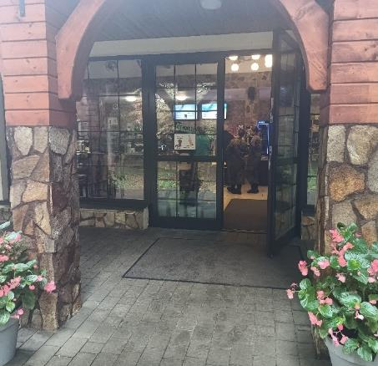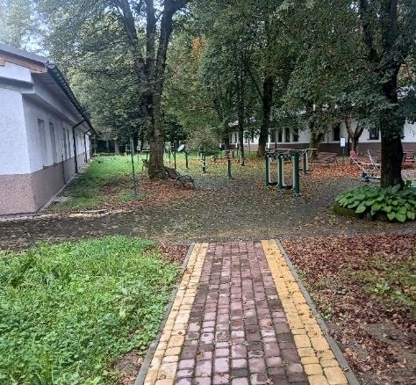

Wyposażenie w pokojach (poza meblami)
Pokoje o różnym standardzie; pościel, ręczniki, czajnik, telewizor

Udogodnienia na terenie obiektu dla OzN
Bezprogowa kabina prysznicowa lub wanna z uchwytami
Dostęp do ogólnodostępnych miejsc bez barier architektonicznych
Dostępne gniazdka elektryczne i włączniki światła
Szerokie drzwi wejściowe i wewnętrzne w pokoju, umożliwiające łatwy wjazd i poruszanie się na wózku
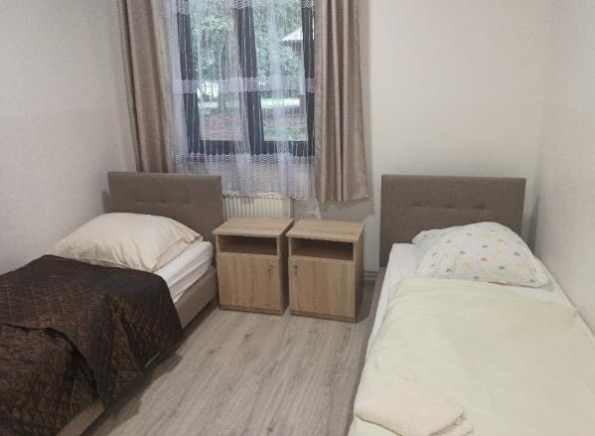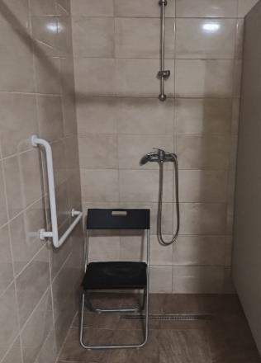

Gastronomia
Dostępne formy wyżywienia: restauracja, stołówka i bar
Pojemność: restauracja - 50 miejsc, stołówka – 50 miejsc, bar – 20 miejsc
Możliwość diet specjalnych: tak (obiekt poinformować z wyprzedzeniem)
Forma śniadań: porcjowane
Konsumpcja i nakładanie potraw w różnych pomieszczeniach: tak
Możliwość obsługi kelnerskiej: tak (w restauracji i na stołówce)
Dedykowana przestrzeń do samodzielnego przygotowywania posiłków: nie
Odległość do najbliższego sklepu spożywczego: 2,3 km
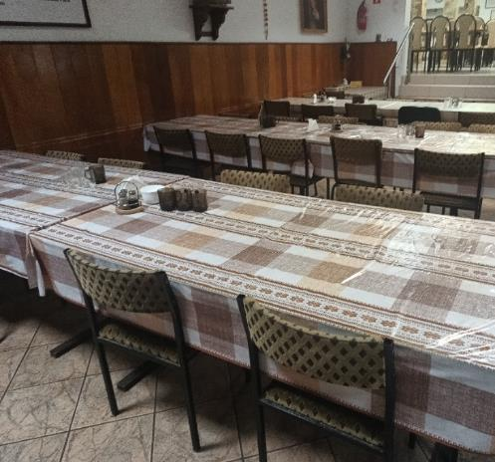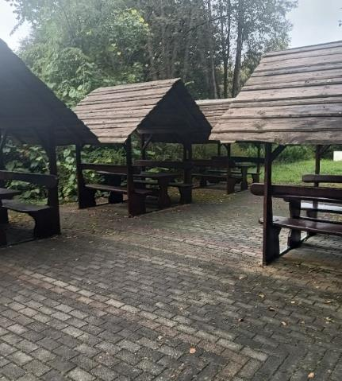

Dostępność komunikacyjna i sensoryczna
Oznaczenia Braille'a: brak
Pętle indukcyjne: brak
Strefy wyciszenia: brak
Regulacja oświetlenia: tak, w pokojach
Kontrastowość oznakowania wewnątrz obiektu: tak
Personel przeszkolony w obsłudze OzN: brak
Dostępność tłumacz języka migowego: brak

Bezpieczeństwo
Personel przeszkolony z pierwszej pomocy: tak
Procedury ewakuacyjne dla OzN: tak
Certyfikaty dostępności: brak
Dostęp do internetu: tak, bez zakłóceń
Dostęp do sieci komórkowej: tak, bez zakłóceń

Atrakcje w pobliżu
Atrakcje naturalne: jezioro Solińskie – 36 km
Zagospodarowanie atrakcje naturalne: Mini Zoo – 500 m
Atrakcje antropogeniczne: Park Miniatur Centrum Kultury Ekumenicznej – 38 m, Muzeum Przyrodniczo-Łowieckie Knieja – 21 km
Atrakcje specjalistyczne: Bieszczadzka Furia - zjeżdżalnia grawitacyjna 9,8 km
Atrakcje wypoczynkowe: basen Aquarius – 9,9 km

Dane adresowe obiektu
Adres: Myczkowce 10A, 38-623 Uherce Mineralne
Telefon: 134618370
E-mail: adres mailowy do obiektu Ośrodek w Myczkowcach
Strona www: strona www obiektu Ośrodek w Myczkowcach

Atrakcja do obiektu Ośrodek w Myczkowcach: Szlak na Holicę „Zobaczyć Solinę”
Szlak na Holicę „Zobaczyć Solinę – ścieżka turystyczna z audiodeskrypcją” to specjalnie przygotowana trasa w Bieszczadach, która łączy piękno przyrody z dostępnością informacji dla wszystkich odwiedzających. Trasa prowadzi ku górze Holica, jednej z najbardziej malowniczych w okolicy, skąd rozpościera się panoramiczny widok na Jezioro Solińskie, Góry Słonne i Bieszczady.
Szlak został wyposażony w 18 punktów z audiodeskrypcją, które można odtwarzać dzięki specjalnej aplikacji na smartfony lub lokalnym urządzeniom TOTUPoint. Audiodeskrypcja pomaga osobom z wadami wzroku oraz tym, którzy chcą poznać szczegóły związane z przyrodą, historią i kulturą regionu. Trasa jest dobrze utrzymana i wygodna, odpowiednia także dla osób z ograniczoną sprawnością ruchową, łącznie z wózkami inwalidzkimi. Na końcu szlaku znajduje się wieża widokowa z miejscem na odpoczynek.
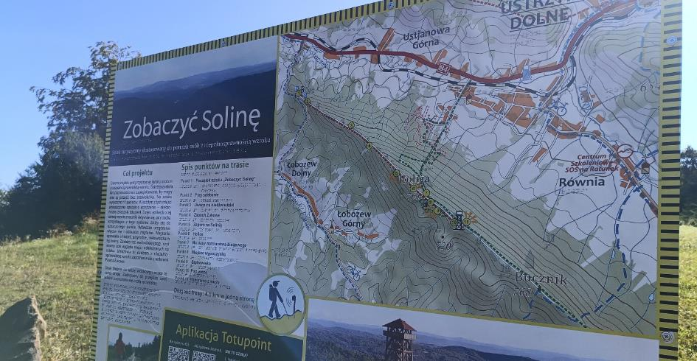

Informacje ogólne
Rodzaj atrakcji: szlaki piesze
Sezonowość: obiekt całoroczny
Wstęp: bezpłatny wstęp
Lokalizacja atrakcji na mapie Polski: wskaż Szlak na Holicę na mapie Polski

Parking
Parking jako początek szlaku
Liczba miejsc parkingowych: 30
Liczba miejsc parkingowych dla OzN: brak wyznaczonych
Liczba miejsc parkingowych dla autobusów: brak wyznaczonych
Rezerwacja miejsc parkingowych: nie wymagana
Parking jest zlokalizowany w bezpośrednim sąsiedztwie: tak
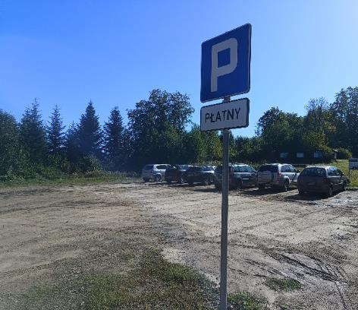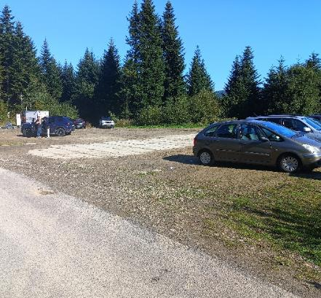

Dojazd do atrakcji
Autokar (własny)
Samochód
Dworzec PKP: odległość od atrakcji 1,8 km
Dworzec PKS: odległość od atrakcji 19,5 km
Odległość od obiektu noclegowego: 13,1 km

Dostępność architektoniczna budynku atrakcji (na terenie atrakcji)
Szlak jest szeroki, betonowany
W centrum szkoleniowym SOS na Ratunek w Równi dostępne są rowery tandemowe, które można wypożyczyć, co dodatkowo ułatwia zwiedzanie
Toalety ogólnodostępne dla OzN: brak

Dostępność ekspozycji, zasobów i przestrzeni w obrębie atrakcji
Szlak jest przystosowany dla osób słabowidzących. Wyposażony w szereg nowoczesnych technologii, które ułatwiają orientację w terenie
Trasa jest oznaczona tablicami tyflograficznymi, które przedstawiają nie tylko panoramy widokowe, ale także sylwetki zwierząt i obiektów opisane w języku Braille’a
Kluczowym elementem są również znaczniki bluetooth, które komunikują się z urządzeniami mobilnymi użytkowników
Aplikacja oferuje również funkcję „Opowieści przewodnika”, która dostarcza informacji o miejscach związanych z trasą, w tym legendy, wydarzenia historyczne oraz ciekawe fakty
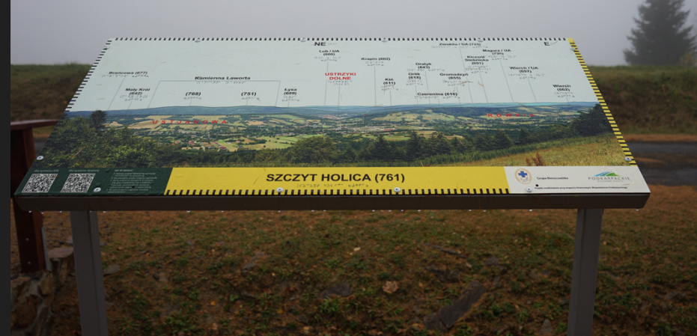

Dostępność sensoryczna i komunikacyjna
Oznaczenia Braille’a, ścieżki naprowadzające: tak
Pętle indukcyjne: brak
Kontrastowość oznakowania wewnątrz obiektu: tak
Strefy wyciszenia: cała okolica

Gastronomia
Miejsce odpoczynku i spożywania samodzielnie przygotowanych posiłków: tak, wiata przy wieży widokowej i tarasie widokowym w Żukowie
Automat wendingowy: brak
Obiekt gastronomiczny w pobliżu: Niedźwiadek pod Holicą (dawna Huculska) – 6,2 km od parkingu
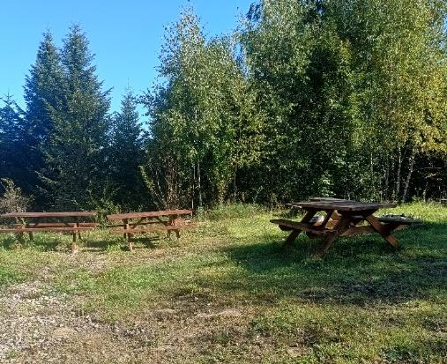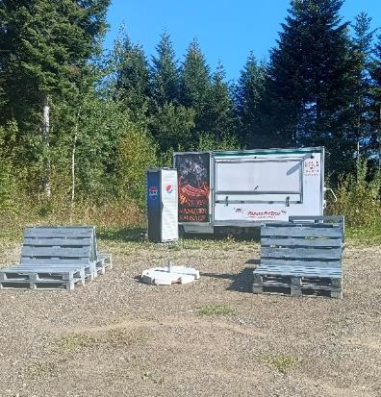

Bezpieczeństwo
Personel przeszkolony z pierwszej pomocy: atrakcja nie ma personelu
Procedury ewakuacyjne dla OzN: brak
Certyfikaty dostępności: brak
Dostęp do internetu: tak, bez zakłóceń
Dostęp do sieci komórkowej: tak, bez zakłóceń

Dane adresowe atrakcji
Adres: Ustjanowa Dolna
Telefon: Centrum Szkoleniowe SOS na ratunek w Równi, 134632204
E-mail: brak
Strona www: strona www atrakcji Szlak na Holicę

Obiekt noclegowy: Camper Park Łańcut
Camper Park Łańcut to kameralne, zadbane miejsce idealne na rodzinny wypoczynek w pobliżu zamku i parku w Łańcucie. Obiekt oferuje spokój i bezpieczeństwo, co sprzyja relaksowi zarówno dorosłych, jak i dzieci. Najmłodsi mają tutaj wiele możliwości zabawy na świeżym powietrzu, a wieczory można spędzać przy klimatycznym ognisku.
Camping jest wyposażony w sterylnie czyste łazienki i posiada dostęp do prądu oraz wody na miejscach postojowych, co zapewnia komfort podczas pobytu. Teren jest równy i odpowiednio utrzymany, z szerokimi alejkami ułatwiającymi poruszanie się, co czyni go przyjaznym także dla osób ze szczególnymi potrzebami.
Dla rodzin i osób aktywnych duże znaczenie mają pobliskie trasy rowerowe oraz możliwość zwiedzania Łańcuta, w tym słynnego zamku i parku, w ramach organizowanych wycieczek. Camper Park Łańcut to doskonała baza wypadowa do odkrywania uroków regionu, łącząca dostępność, wygodę i atmosferę sprzyjającą relaksowi dla całej rodziny.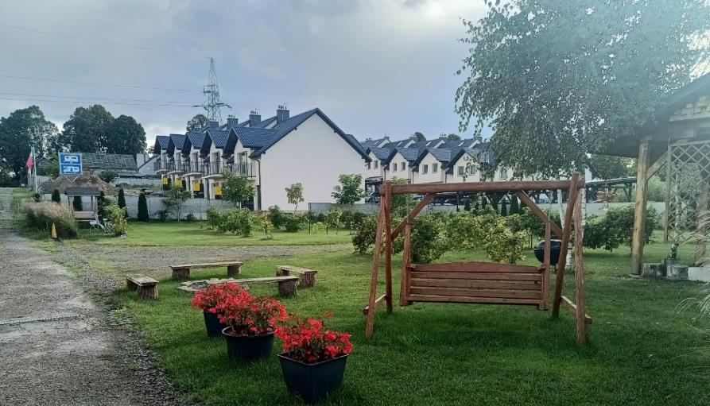

Informacje ogólne
Rodzaj obiektu: pole namiotowe
Sezonowość: obiekt sezonowy (od kwietnia do października)
Liczba miejsc noclegowych: 50 parceli na kampery lub namioty
Lokalizacja na mapie Polski: wskaż Camper Park Łańcut na mapie Polski

Parking
Liczba miejsc parkingowych: 50
Liczba miejsc parkingowych dla OzN: brak wyznaczonych
Rezerwacja miejsc parkingowych: nie wymagana
Parking jest zlokalizowany w bezpośrednim sąsiedztwie obiektu: tak
Opłata za parking: wg cennika
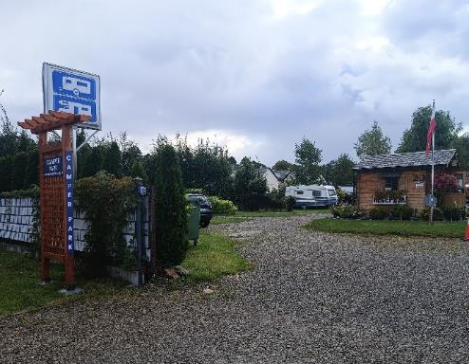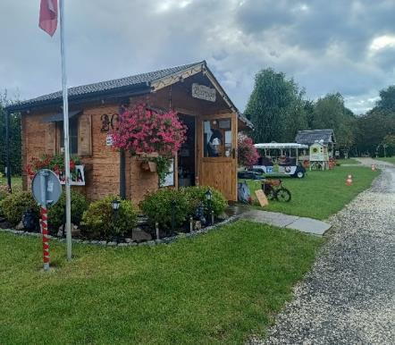

Dojazd do obiektu
Samochód
Autokar (własny)
Komunikacja podmiejska (autobusowa): odległość od obiektu 800 m
Autokar (PKS): odległość od obiektu 1,7 km
Pociąg (PKP): odległość od obiektu 3,5 km

Dostępność architektoniczna obiektu
Dostęp do budynku: podjazd, schody lub winda
Szerokość drzwi wejściowych: powyżej 90 cm
Rodzaj drzwi wejściowych: automatyczne
Winda: tak – na wszystkie piętra, szerokość drzwi – 100 cm
Toalety ogólnodostępne dla OzN: jedna (sanitariaty na polu kempingowym)
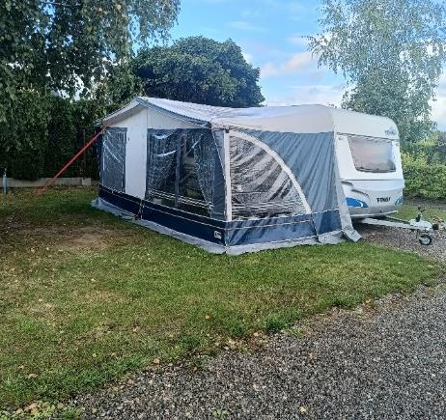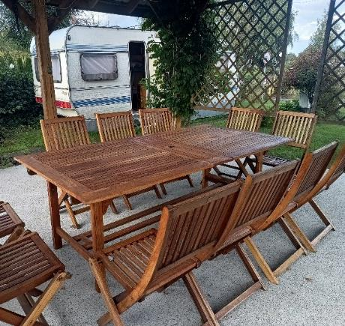
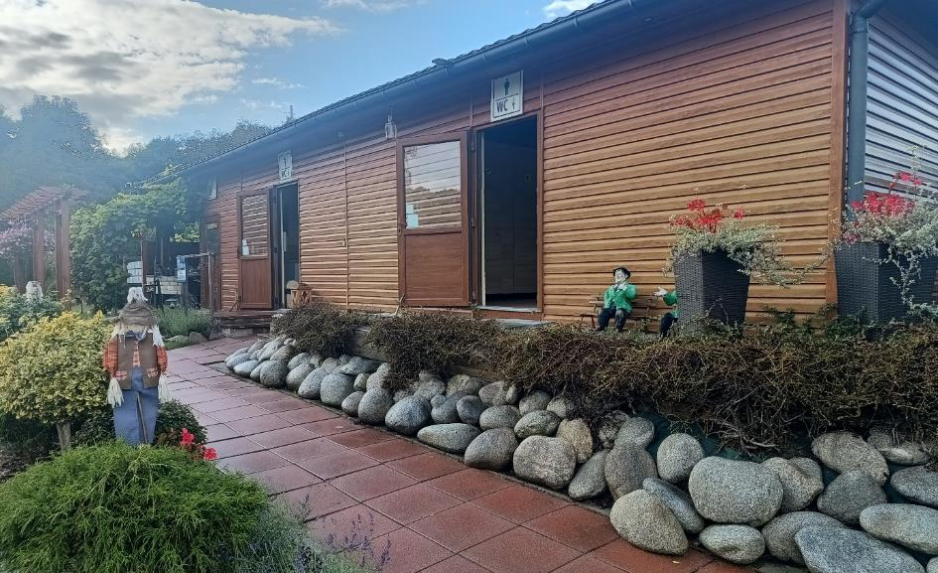

Gastronomia
Przestrzeń w obiekcie do samodzielnego przygotowywania posiłków: tak
Wyposażenie: czajnik, lodówka, kuchenka, naczynia, sztućce, garnki
Najbliższy sklep spożywczy: odległość od obiektu 600 m
Najbliższy lokal gastronomiczny: Restauracja Pergola – 2,5 km
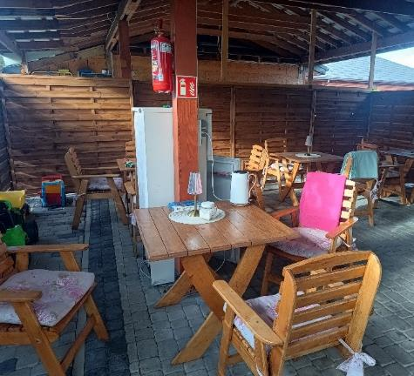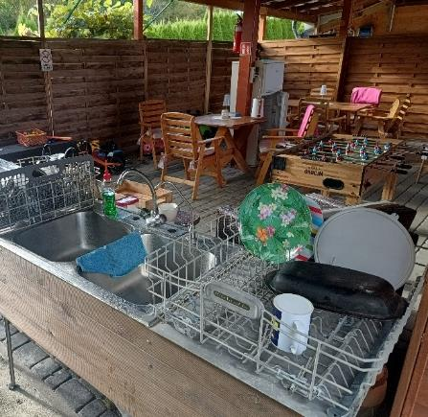

Dostępność komunikacyjna i sensoryczna
Oznaczenia Braille'a: brak
Pętle indukcyjne: brak
Strefy wyciszenia: brak
Regulacja oświetlenia: brak
Kontrastowość oznakowania wewnątrz obiektu: tak
Personel przeszkolony w obsłudze OzN: nie
Dostępność tłumacz języka migowego: brak

Bezpieczeństwo
Personel przeszkolony z pierwszej pomocy: tak
Procedury ewakuacyjne dla OzN: nie
Certyfikaty dostępności: brak
Dostęp do internetu: tak, bez zakłóceń
Dostęp do sieci komórkowej: tak, bez zakłóceń

Atrakcje w pobliżu
Zagospodarowanie atrakcje naturalne: Park Zamkowy w Łańcucie – 1,6 km, MINI-ZOO Wild – 3,4 km
Atrakcje antropogeniczne: Muzeum Zamek w Łańcucie – 1,6 km
Atrakcje wypoczynkowe: Miejski Ośrodek Sportu i Rekreacji – 2,1 km

Dane adresowe obiektu
Adres: ulica Kazimierza Wielkiego 20 37-100 Łańcut
Telefon: 604915112
E-mail: adres mailowy do obiektu Camper Park Łańcut
Strona www: strona www obiektu Camper Park Łańcut

Atrakcja do obiektu Camper Park Łańcut: Muzeum - Zamek w Łańcucie
Muzeum-Zamek w Łańcucie to unikatowy zespół pałacowo-parkowy o bogatej historii sięgającej XVII wieku. Zamek został wybudowany dla rodu Lubomirskich w latach 1629-1642 jako nowoczesna, ufortyfikowana rezydencja magnacka, a następnie przekształcony w wystawny pałac z pięknym parkiem w stylu angielskim.
W muzeum można podziwiać bogate zbiory sztuki, mebli, rzeźb i wyposażenia wnętrz, w tym liczne dzieła europejskiego malarstwa i kolekcję pojazdów konnych. Zwiedzanie obejmuje luksusowe apartamenty, galerię rzeźb o romantycznym charakterze oraz unikatową bibliotekę magnacką liczącą około 22 tysiące woluminów. Muzeum-Zamek przyciąga nie tylko miłośników historii i sztuki, ale także rodziny z dziećmi, dzięki różnorodnym wydarzeniom kulturalnym, koncertom i edukacyjnym warsztatom. Obiekt jest dostępny dla osób ze szczególnymi potrzebami, oferując udogodnienia architektoniczne i dogodny dostęp do najważniejszych części ekspozycji.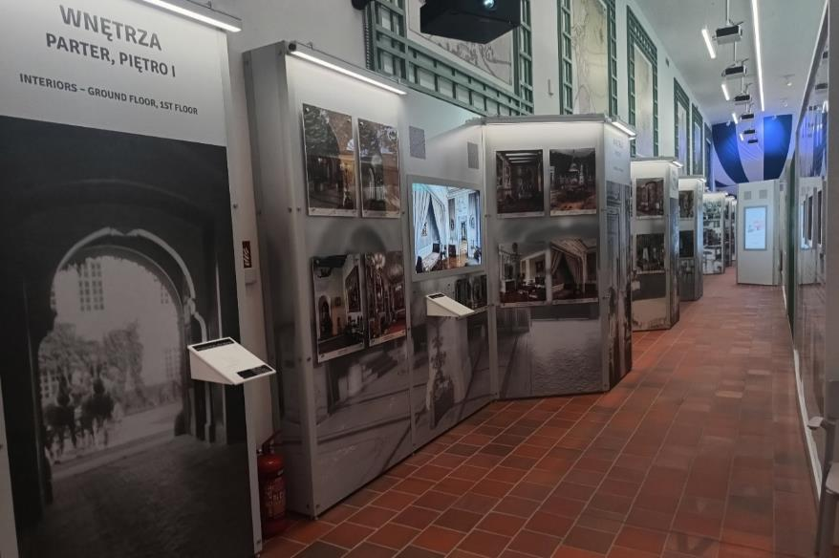

Informacje ogólne
Rodzaj atrakcji: muzeum
Sezonowość: obiekt całoroczny
Wstęp: w całości płatny
Lokalizacja atrakcji na mapie Polski: wskaż Zamek w Łańcucie na mapie Polski

Parking
Najbliższy parking: ulica Armii Krajowej 57, 37-100 Łańcut – 1000 m
Liczba miejsc parkingowych: 80
Liczba miejsc parkingowych dla OzN: brak wyznaczonych
Liczba miejsc parkingowych dla autobusów: brak wyznaczonych
Rezerwacja miejsc parkingowych: nie wymagana
Opłata za parking: wg cennika
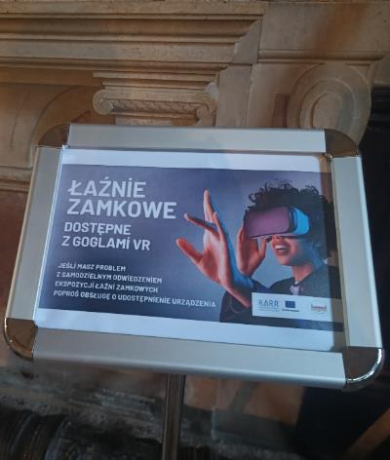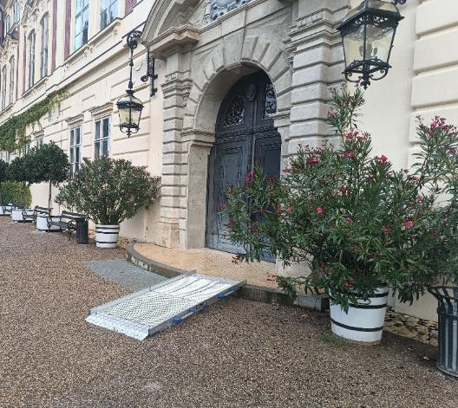

Dojazd do atrakcji
Autokar (własny)
Samochód
Komunikacja miejska: odległość od atrakcji 100 m
Dworzec PKP: odległość od atrakcji 2 km
Dworzec PKS: odległość od atrakcji 0,7 km
Odległość od obiektu noclegowego: 2 km

Dostępność architektoniczna atrakcji
Muzeum – Zamek w Łańcucie to kompleks zabytkowych budynków rozlokowanych na dużym terenie parku
Część obiektów jest dostępna dla osób ze szczególnymi potrzebami
Dostęp do budynku: podjazd
Szerokość drzwi wejściowych: powyżej 90 cm
Rodzaj drzwi wejściowych: manualne
Winda: tak, na wybrane pietra (-1 i 0)
Toalety ogólnodostępne dla OzN: siedem (w różnych częściach muzeum)
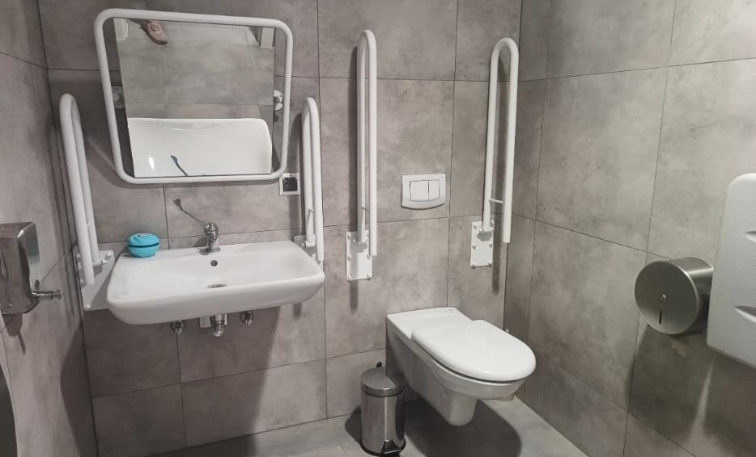

Dostępność ekspozycji, zasobów i przestrzeni w obrębie atrakcji
- Tyflomapy, grafiki, makiety: brak
- Interaktywne ekspozycje, możliwość dotykania eksponatów: interaktywna wystawa multimedialna, ekrany dotykowe
- Multimedia rozwiązaniami dla osób ze szczególnymi potrzebami: tak, audiodeskrypcje, wystawa w PJM
- Aplikacja, audioprzewodnik: brak
- Tłumacz PJM: tak, tłumacz on-line
- Przewodnik przeszkolony w zakresie obsługi grup osób ze szczególnymi potrzebami: brak
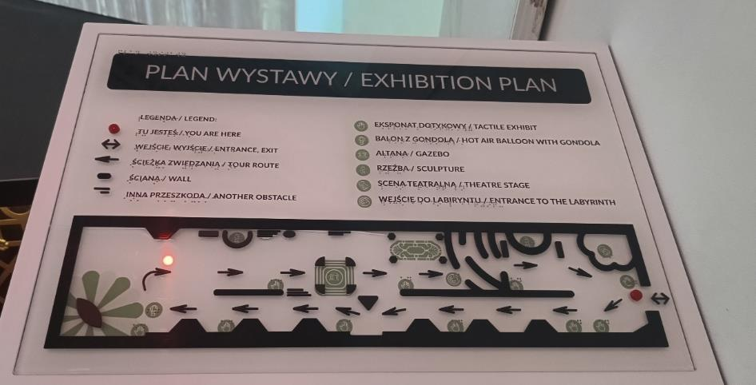
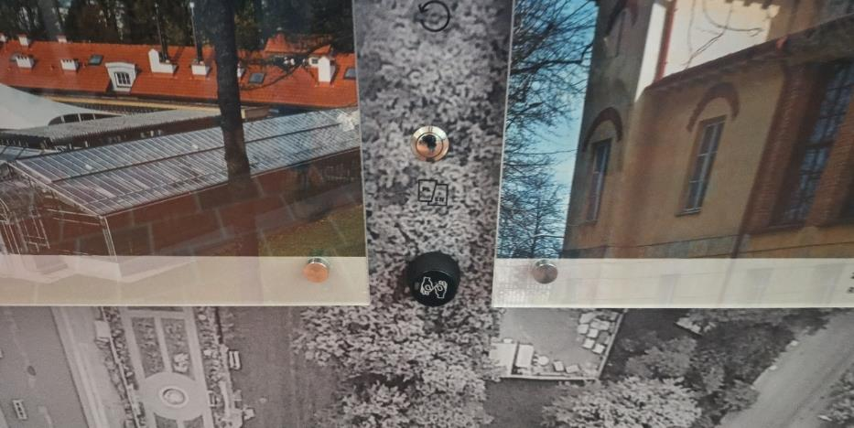
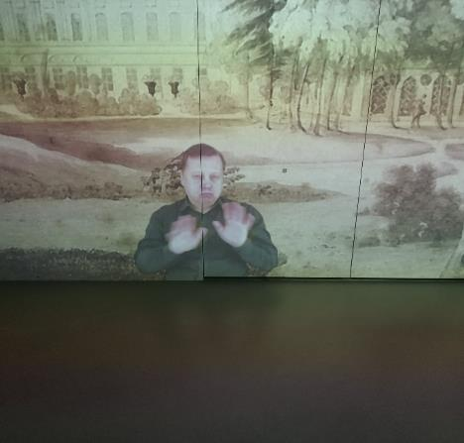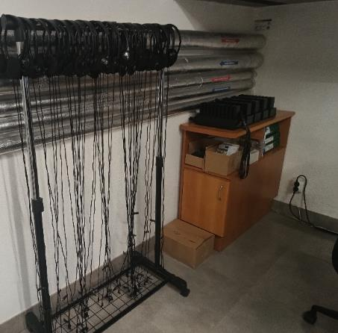

Dostępność sensoryczna i komunikacyjna
Oznaczenia Braille’a: tak, tabliczki informacyjne
Ścieżki naprowadzające: tak
Pętle indukcyjne: tak (w kasach głównych, prawie we wszystkich obiektach)
Kontrastowość oznakowania wewnątrz obiektu: tak
Strefy wyciszenia: tak (w oranżerii)
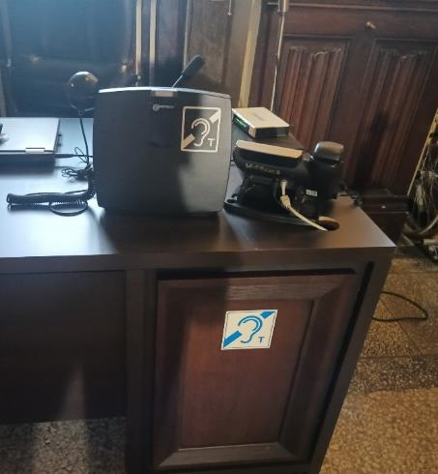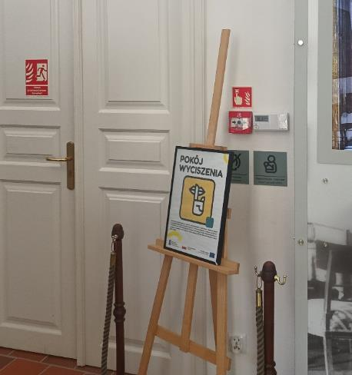

Gastronomia
Dostępne formy wyżywienia: bar (miejsca do siedzenia są zaaranżowane)
Pojemność: 30 miejsc
Możliwość diet specjalnych: brak
Miejsce do spożywania samodzielnie przygotowanych posiłków: ławki w parku
Automat wendingowy: brak
Obiekt gastronomiczny w pobliżu: Restauracja Diabeł Łańcucki – 350 m
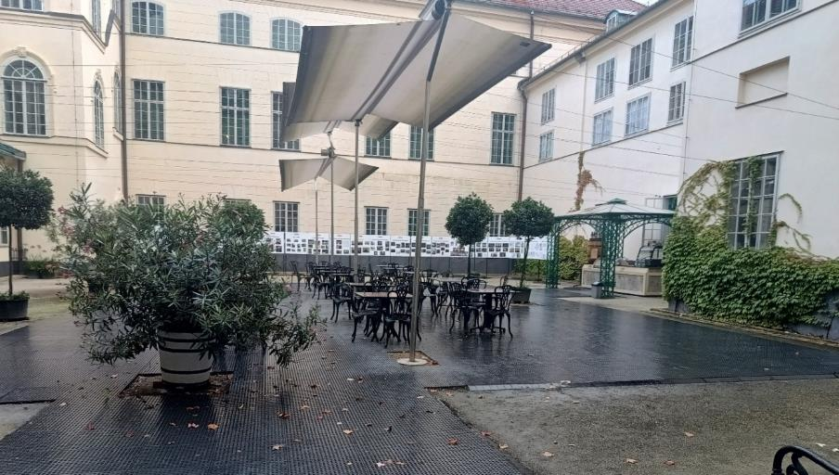

Bezpieczeństwo
Personel przeszkolony z pierwszej pomocy: tak
Procedury ewakuacyjne dla OzN: tak
Sprzęt ewakuacyjny dla OzN: tak
Certyfikaty dostępności: brak
Dostęp do internetu: tak, bez zakłóceń
Dostęp do sieci komórkowej: tak, bez zakłóceń
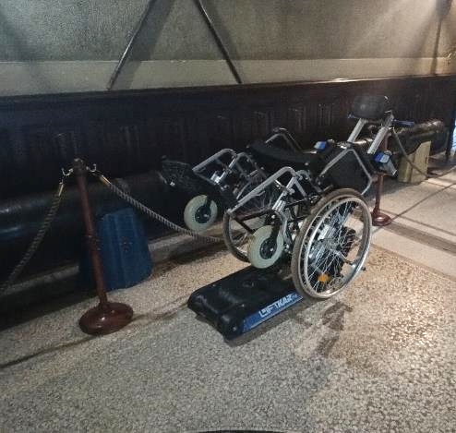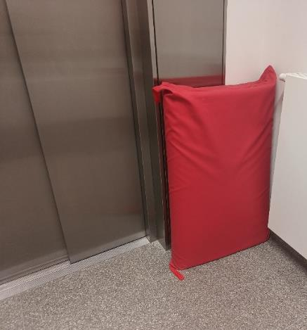

Dane adresowe atrakcji
Adres: ulica Zamkowa 1 37-100 Łańcut
Telefon: 172252008
E-mail: adres mailowy do atrakcji Muzeum-Zamek w Łańcucie
Strona www: strona www atrakcji Muzeum-Zamek w Łańcucie

Obiekt noclegowy: „Centrum Natura” w Budach Głogowskich
Zakład Aktywności Zawodowej Centrum Natura w Budach Głogowskich to nowoczesny i przyjazny obiekt noclegowy położony na malowniczym terenie zielonym, blisko rezerwatu „Zabłocie”. Cały obiekt jest w pełni przystosowany dla osób z niepełnosprawnością, wyposażony m.in. w windę i klimatyzowane sale konferencyjne.
W Centrum Natura na gości czeka przestronna sala rekreacyjna z zabawkami oraz biblioteką, a także multimedialna sala szkoleniowa i aula na 200 osób idealna na spotkania i wydarzenia. Dzieci mają zapewnione miejsce do zabawy, a rodzice mogą korzystać z programu animacji, warsztatów artystycznych oraz zajęć rekreacyjnych, które organizowane są przez wykwalifikowaną kadrę.
Na terenie ośrodka znajdują się też sale fitness i sportowe, boiska do siatkówki, badmintona i piłki nożnej, mini strzelnica, miejsce na ognisko z grillem oraz ścieżki rowerowe i dydaktyczne w lesie. Ośrodek oferuje zdrowe i smaczne, domowe posiłki serwowane w dużej jadalni z bufetem kawowym. Ponadto obsługę recepcji stanowi kadra osób z niepełnosprawnością, co podkreśla inkluzywny charakter miejsca. 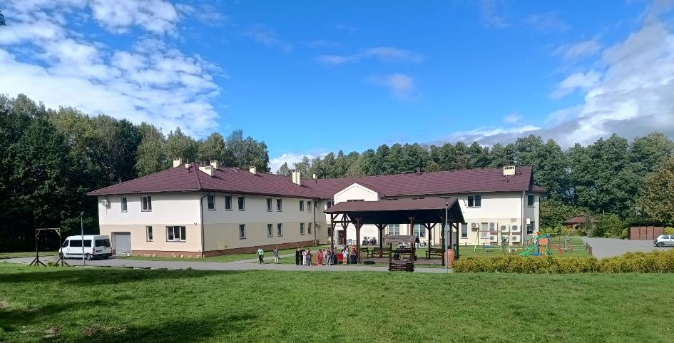

Informacje ogólne
Rodzaj obiektu: ośrodek wypoczynkowy (pokoje)
Sezonowość: obiekt całoroczny
Liczba miejsc noclegowych: 59
Liczba pokoi dostosowanych: 9
Liczba pokoi adaptabilnych: 3
Lokalizacja na mapie Polski: wskaż Hotel „Centrum Natura” na mapie Polski

Parking
Liczba miejsc parkingowych: 100
Liczba miejsc parkingowych dla OzN: 2
Rezerwacja miejsc parkingowych: nie wymagana
Parking jest zlokalizowany w bezpośrednim sąsiedztwie obiektu: tak
Opłata za parking: brak
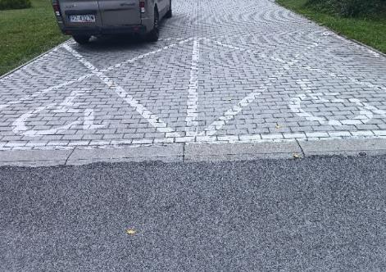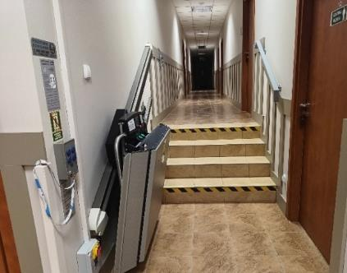

Dojazd do obiektu
Samochód
Autokar (własny)
Komunikacja miejska: odległość od obiektu 700 m
Autokar (PKS): odległość od obiektu 20 km
Pociąg (PKP): odległość od obiektu 3 km

Dostępność architektoniczna obiektu
Dostęp do budynku: bez przeszkód, podjazd
Szerokość drzwi wejściowych: powyżej 90 cm
Rodzaj drzwi wejściowych: manualne
Winda: tak, na wszystkie piętra, szerokość drzwi windy – 90 cm
Toalety ogólnodostępne dla OzN: dwie (parter, pierwsze piętro)

Wyposażenie w pokojach (poza meblami)
Pościel, ręczniki, suszarka, telewizor
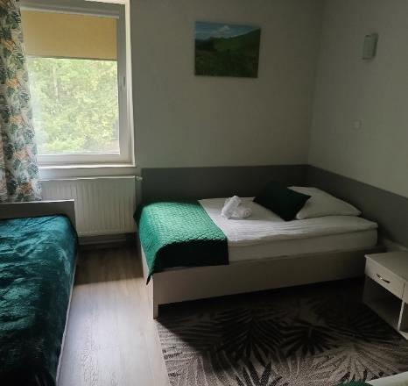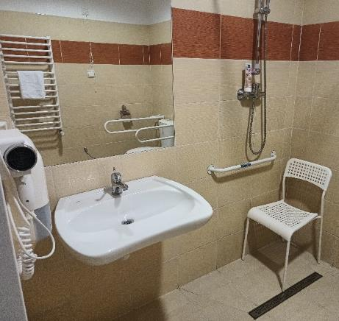

Udogodnienia na terenie obiektu dla OzN
Bezprogowa kabina prysznicowa lub wanna z uchwytami
Dostęp do restauracji i innych ogólnodostępnych miejsc bez barier architektonicznych
Dostępne gniazdka elektryczne i włączniki światła
Dozowniki na mydło i suszarki do rąk przystosowane do obsługi przez osoby na wózkach
Możliwość wypożyczenia wózka inwalidzkiego
Niskie szafki i blaty
Obniżona umywalka i toaleta z poręczami
Przestrzeń w pokoju pozwalająca na swobodne manewrowanie wózkiem
Rampa najazdowa lub winda w budynku
Siedzisko prysznicowe (składane lub stałe)
System sygnalizacji alarmowej
Szerokie drzwi wejściowe i wewnętrzne w pokoju, umożliwiające łatwy wjazd i poruszanie się na wózku
Telewizor z dużym pilotem, możliwość sterowania za pomocą przycisków
Wygodne, niskie łóżko z możliwością podjechania wózkiem

Gastronomia
Dostępne formy wyżywienia: stołówka (miejsca zaaranżowane)
Pojemność: 90 miejsc
Możliwość diet specjalnych: tak, trzeba wcześniej zgłosić
Forma śniadań: stołówka - bufet tzw. szwedzki stół
Konsumpcja i nakładanie potraw w różnych pomieszczeniach: tak
Możliwość obsługi kelnerskiej: tak
Dedykowana przestrzeń w obiekcie do przygotowywania posiłków: nie
Odległość do najbliższego sklepu spożywczego: 500 metrów
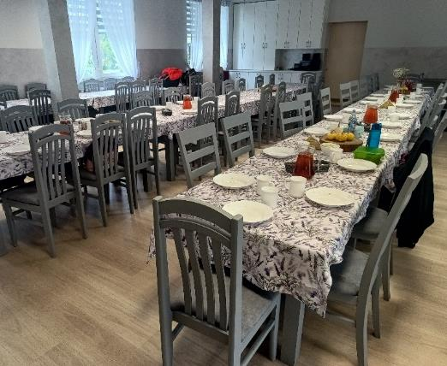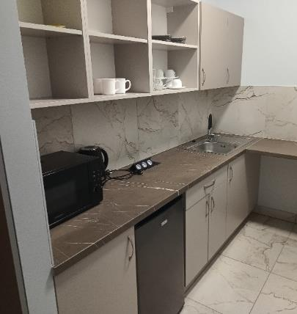

Dostępność komunikacyjna i sensoryczna
Oznaczenia Braille'a: tak, winda
Pętle indukcyjne: brak
Strefy wyciszenia: brak
Regulacja oświetlenia: brak
Kontrastowość oznakowania wewnątrz obiektu: tak
Personel przeszkolony w obsłudze OzN: nie
Dostępność tłumacz języka migowego: nie

Dodatkowe elementy oferty
Sala rehabilitacji, sala rekreacji, sala zabaw
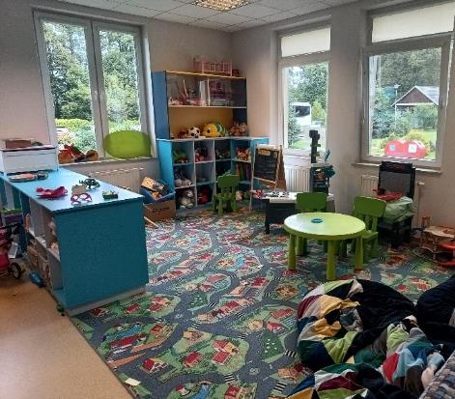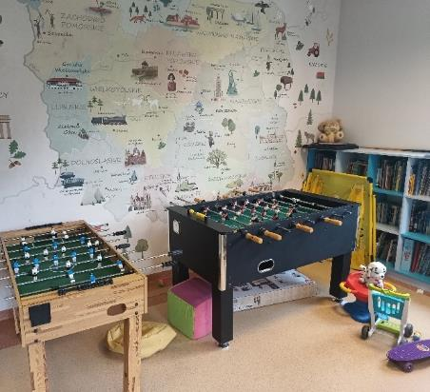

Bezpieczeństwo
Personel przeszkolony z pierwszej pomocy: tak
Procedury ewakuacyjne dla OzN: nie
Certyfikaty dostępności: Znak Jakości Ekonomii Społecznej 2020, 2021, 2023
Dostęp do internetu: tak, bez zakłóceń
Dostęp do sieci komórkowej: tak, bez zakłóceń

Atrakcje w pobliżu
Atrakcje naturalne: Lisia Góra – 22,6 km
Atrakcje antropogeniczne: Stare Miasto w Rzeszowie – 20 km
Atrakcje specjalistyczne: FlyPark Rzeszów – 27 km
Atrakcje wypoczynkowe: Pole Golfowe Dwa Stawy – 14,2 km
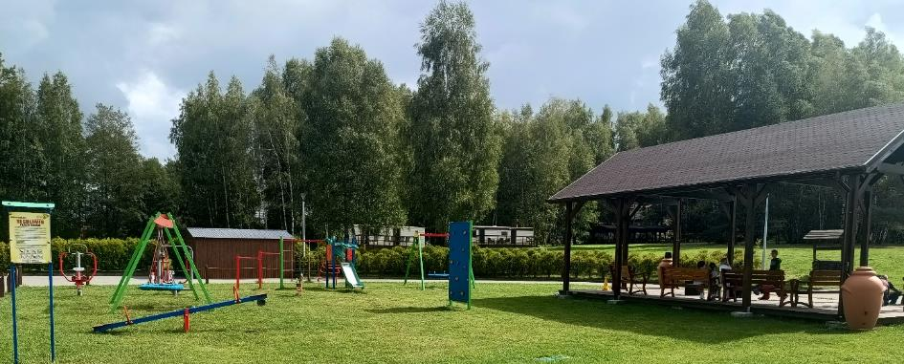

Dane adresowe obiektu
Adres: Budy Głogowskie 836A, 36-060 Budy Głogowskie
Telefon: 178519193
E-mail: adres mailowy do obiektu Hotel „Centrum Natura”
Strona www: strona www obiektu Hotel „Centrum Natura”

Atrakcja do obiektu „Centrum Natura”: Muzeum Kultury Ludowej w Kolbuszowej
Muzeum Kultury Ludowej w Kolbuszowej to wyjątkowe miejsce, które prezentuje historię i kulturę dawnej wsi podkarpackiej, przede wszystkim Lasowiaków i Rzeszowiaków. Główną atrakcją jest rozległy Park Etnograficzny położony na niemal 30 hektarach malowniczego terenu nad potokiem Brzezówka, wśród lasów, łąk i stawów. W skansenie zebrano blisko 100 autentycznych obiektów architektury drewnianej z XIX i XX wieku, takich jak chałupy, dwory, stodoły, wiatraki, szkoła, karczma, młyn wodny, olejarnia, remiza i przepiękny kościół z Rzochowa z 1843 roku.
Muzeum jest otwarte dla zwiedzających przez cały rok. Park Etnograficzny został stworzony z myślą o rodzinach, dzieciach, grupach szkolnych oraz wszystkich zainteresowanych historią i kulturą regionu. Teren jest częściowo dostosowany do potrzeb osób z niepełnosprawnością, a przewodnicy i animatorzy chętnie dzielą się wiedzą podczas warsztatów i lekcji muzealnych.

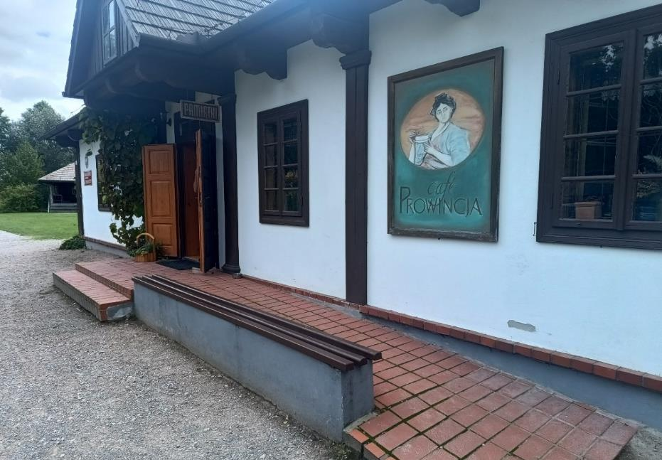

Informacje ogólne
Rodzaj atrakcji: muzeum, skansen
Sezonowość: obiekt całoroczny
Wstęp: w całości płatny
Lokalizacja atrakcji na mapie Polski: wskaż Muzeum Kultury Ludowej w Kolbuszowej na mapie Polski

Parking
Liczba miejsc parkingowych: 39
Liczba miejsc parkingowych dla OzN: 3
Liczba miejsc parkingowych dla autobusów: 9
Rezerwacja miejsc parkingowych: nie wymagana
Parking jest zlokalizowany w bezpośrednim sąsiedztwie: tak
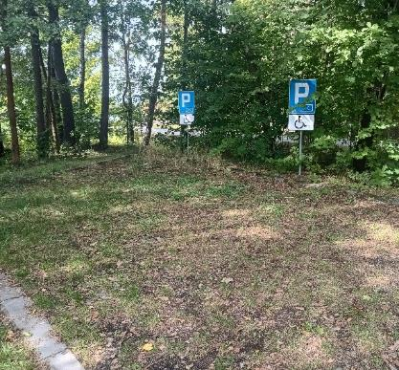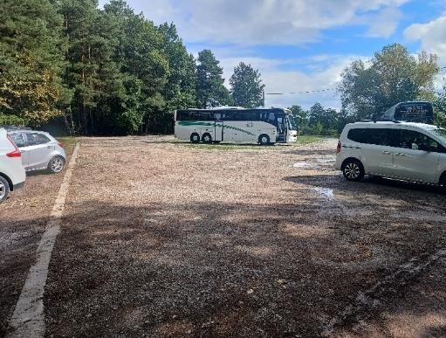

Dojazd do atrakcji
Autokar (własny)
Samochód
Komunikacja miejska: odległość od atrakcji 100 m
Dworzec PKP: odległość od atrakcji 3,5 km
Dworzec PKS: odległość od atrakcji 3,5 km
Odległość od obiektu noclegowego 14,8 km

Dostępność architektoniczna budynku atrakcji (na terenie atrakcji)
Dostęp do budynku: podjazd
Szerokość drzwi wejściowych: powyżej 90 cm
Rodzaj drzwi wejściowych: manualne
Winda: brak
Toalety ogólnodostępne dla OzN: trzy (przy recepcji, przy ośrodku edukacyjnym, przy dworze)
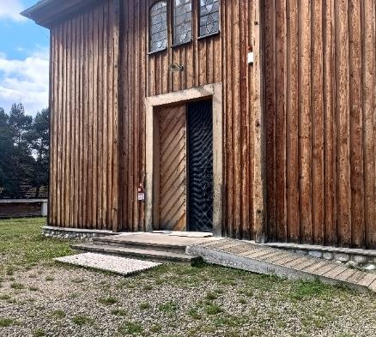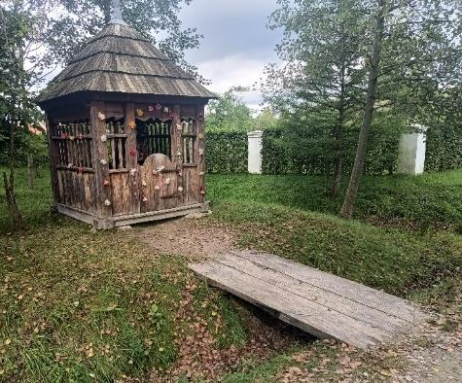

Dostępność ekspozycji, zasobów i przestrzeni w obrębie atrakcji
Tyflomapy, grafiki, makiety: brak
Interaktywne ekspozycje, możliwość dotykania eksponatów: w chałupach możliwość dotykania ekspozycji, mała architektura - kapliczki, płoty
Multimedia z napisami, PJM, audiodeskrypcją: tak
Aplikacja, audioprzewodnik: brak
Tłumacz PJM: brak

Przewodnik
Przewodnik przeszkolony w zakresie obsługi grup osób ze szczególnymi potrzebami: tak
Zakres przeszkolenia przewodnika: współpraca z osobami z ograniczoną mobilnością i intelektualności
Liczebność oprowadzanych grup: 25 osób
Rezerwacja przewodnika: dwa tygodnie

Dostępność sensoryczna i komunikacyjna
Oznaczenia Braille’a: brak
Pętle indukcyjne: brak
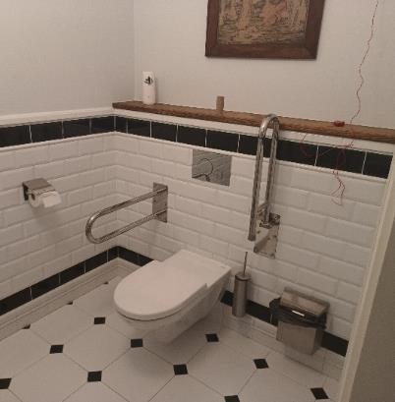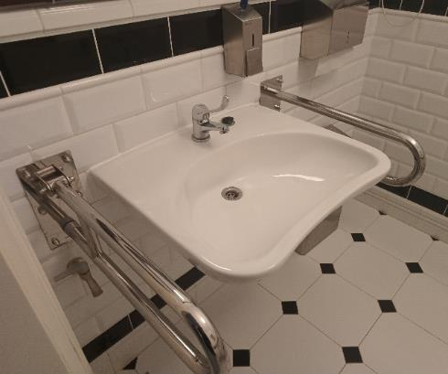
Kontrastowość oznakowania wewnątrz obiektu: tak
Strefy wyciszenia: tak (wiata)
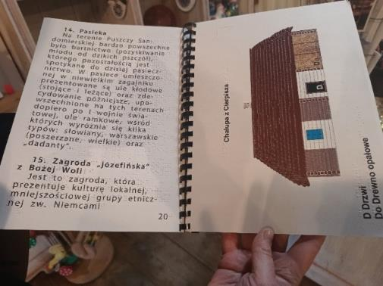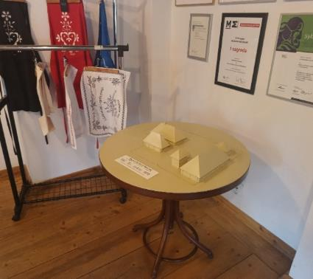

Gastronomia
Dostępne formy wyżywienia: bar (miejsca do siedzenia są zaaranżowane)
Pojemność: 40 miejsc
Możliwość diet specjalnych: brak
Miejsce odpoczynku i spożywania przygotowanych posiłków: tak, wiata
Automat wendingowy: brak
Obiekt gastronomiczny w pobliżu: Restauracja i Hotel Fundacji na rzecz Kultury Fizycznej i Sportu – 2,5 km

Bezpieczeństwo
Personel przeszkolony z pierwszej pomocy: tak
Procedury ewakuacyjne dla OzN: brak
Certyfikaty dostępności: brak
Dostęp do internetu: tak, bez zakłóceń
Dostęp do sieci komórkowej: tak, bez zakłóceń

Dane adresowe atrakcji
Adres: ul. Wolska 36, 36-100 Kolbuszowa
Telefon: 172271296
E-mail: adres mailowy do atrakcji Muzeum Kultury Ludowej w Kolbuszowej
Strona www: strona www atrakcji Muzeum Kultury Ludowej w Kolbuszowej

Obiekt noclegowy: Hotel Górski PTTK - camping
Hotel Górski PTTK w Ustrzykach Górnych to obiekt całoroczny położony w samym sercu Bieszczadzkiego Parku Narodowego, u stóp najwyższych szczytów regionu. Otoczony górską przyrodą, cieszy się wyjątkowym mikroklimatem i stanowi doskonałą bazę do pieszych wędrówek, rowerowych wycieczek oraz rodzinnej turystyki. W bezpośrednim sąsiedztwie hotelu przebiegają główne szlaki na Tarnicę, Halicz, Połoninę Caryńską i Wetlińską, a także ścieżki edukacyjne dla całych rodzin.
Hotel Górski PTTK stawia na dostępność – obiekt posiada szerokie przejścia, podjazdy oraz pokoje przystosowane dla osób z niepełnosprawnością. W części wspólnej znajduje się bezpłatne Wi-Fi i parking, a goście mają również do dyspozycji restaurację, fitness club, bezpłatną saunę i basen. Dla najmłodszych przygotowano wewnętrzną bawialnię, mini plac zabaw oraz dużą, zieloną przestrzeń do gier na świeżym powietrzu.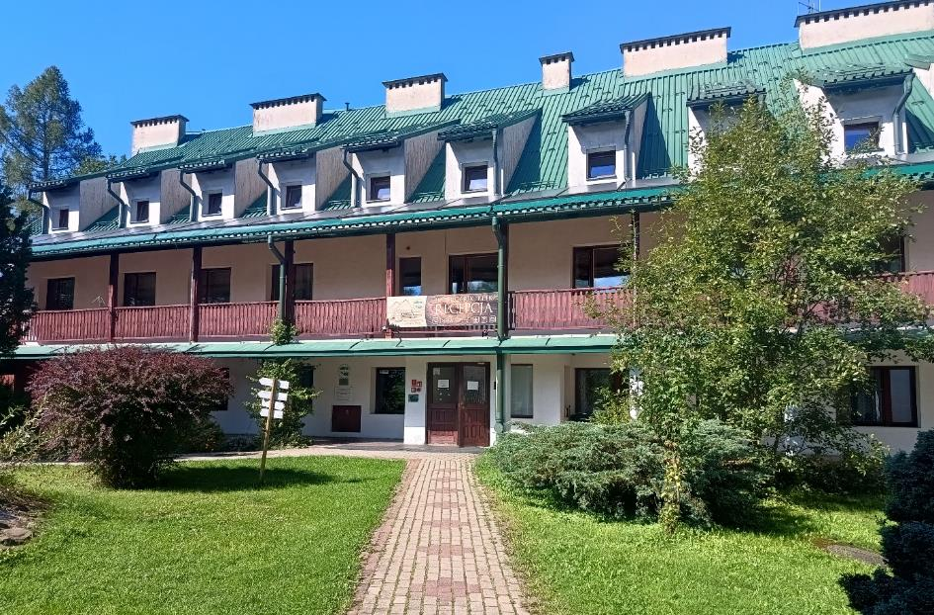

Informacje ogólne
Rodzaj obiektu: hotel (jedna gwiazdka) i pole namiotowe
Sezonowość: obiekt całoroczny
Liczba miejsc noclegowych: 200 miejsc na namioty
Lokalizacja na mapie Polski: wskaż Hotel Górski PTTK - camping na mapie Polski

Parking
Liczba miejsc parkingowych: 40
Liczba miejsc parkingowych dla OzN: brak oznakowanych miejsc
Rezerwacja miejsc parkingowych: wymagana
Parking jest zlokalizowany w bezpośrednim sąsiedztwie obiektu: tak

Dojazd do obiektu
Samochód
Autokar (własny)
Autokar (PKS): odległość od obiektu 600 m
Pociąg (PKP): odległość od obiektu 44,6 km

Dostępność architektoniczna obiektu
Dostęp do budynku: bez przeszkód
Szerokość drzwi wejściowych: powyżej 90 cm
Rodzaj drzwi wejściowych: manualne
Winda: brak
Toalety ogólnodostępne dla OzN: dwie (pole namiotowe, restauracja)
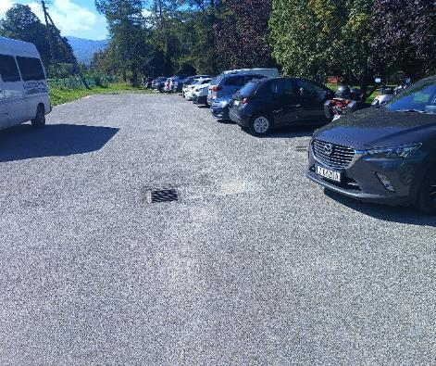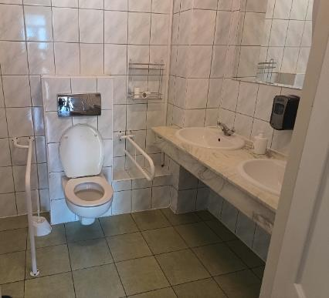

Gastronomia
Dostępne formy wyżywienia: restauracja i stołówka (miejsca do siedzenia są zaaranżowane)
Pojemność: restauracja - 60 miejsc, stołówka - 60 miejsc
Możliwość diet specjalnych: tak (po wcześniejszym zgłoszeniu)
Forma śniadań: bufet tzw. szwedzki stół
Konsumpcja i nakładanie potraw w różnych pomieszczeniach: restauracja -tak, stołówka i bar - nie
Możliwość obsługi kelnerskiej: tak
Dedykowana przestrzeń do samodzielnego przygotowywania posiłków: nie
Odległość do najbliższego sklepu spożywczego: 400 metrów
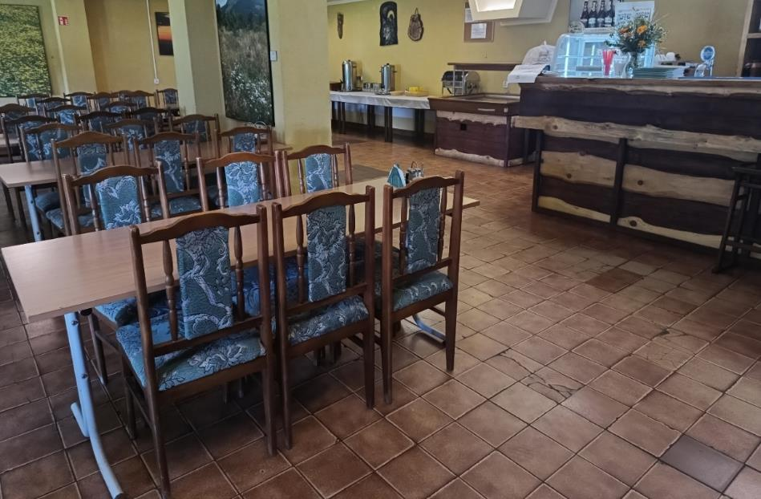

Dostępność komunikacyjna i sensoryczna
Oznaczenia Braille'a: brak
Pętle indukcyjne: brak
Strefy wyciszenia: brak
Regulacja oświetlenia: brak
Kontrastowość oznakowania wewnątrz obiektu: tak
Personel przeszkolony w obsłudze OzN: brak
Dostępność tłumacz języka migowego: nie

Bezpieczeństwo
Personel przeszkolony z pierwszej pomocy: tak
Procedury ewakuacyjne dla OzN: nie
Certyfikaty dostępności: nie
Dostęp do internetu: tak, bez zakłóceń
Dostęp do sieci komórkowej: tak, bez zakłóceń

Atrakcje w pobliżu
Atrakcje naturalne: Bieszczadzki Park Narodowy – 9,0 km,
Zagospodarowanie atrakcje naturalne: Zagroda Pokazowa Żubrów – 16,7 km Wieża widokowa na Jeleniowatym – 27 km
Atrakcje antropogeniczne: Ekomuzeum "W Krainie Bojków" – 19,5 km
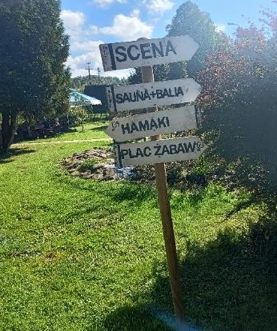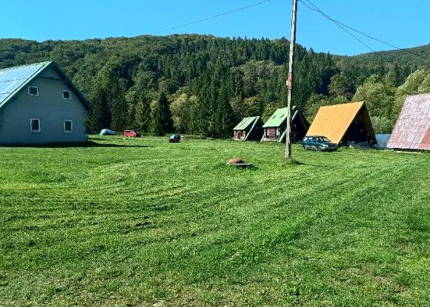

Dane adresowe obiektu
Adres: Ustrzyki Górne 1, 38-713 Ustrzyki Górne
Telefon: 661466380
E-mail: adres mailowy do obiektu Hotel Górski PTTK
Strona www: strona www obiektu Hotel Górski PTTK

Atrakcja do obiektu Hotel Górski Polskiego Towarzystwa Turystyczno-Krajoznawczego (PTTK): Zagroda pokazowa żubrów w Mucznem
Zagroda pokazowa żubrów w Mucznem to wyjątkowe miejsce położone na terenie leśnictwa Muczne, około 2 km przed miejscowością Muczne, przy drodze Stuposiany – Tarnawa Niżna. Zagroda zajmuje powierzchnię około 7-9 hektarów i została otwarta w 2012 roku w ramach projektu „Ochrona in situ żubra w Polsce – część południowa”. Celem zagrody jest ochrona i poprawa kondycji genetycznej bieszczadzkiego stada żubrów, które po aklimatyzacji wypuszczane są na wolność.
W zagrodzie można zobaczyć żubry linii białowiesko-kaukaskiej, które pochodzą z takich państw jak Polska, Francja, Niemcy oraz Szwajcaria. Teren jest naturalny, z dużą ilością starych jodeł i świerków oraz potokiem Czerwonym przepływającym przez środek, który dostarcza zwierzętom wodę. Dla zwiedzających przygotowano tarasy widokowe z zadaszeniem, które umożliwiają obserwację żubrów niezależnie pogody.
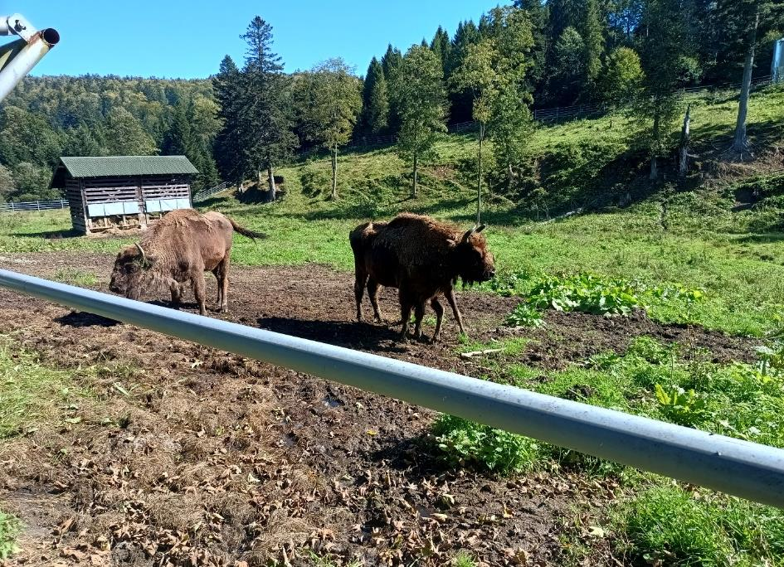

Informacje ogólne
Rodzaj atrakcji: rezerwaty przyrody
Sezonowość: obiekt całoroczny
Wstęp: bezpłatny
Lokalizacja atrakcji na mapie Polski: wskaż Zagrodę pokazową żubrów w Mucznem na mapie Polski

Parking
Liczba miejsc parkingowych: 15
Liczba miejsc parkingowych dla OzN: brak wyznaczonych
Liczba miejsc parkingowych dla autobusów: brak wyznaczonych
Rezerwacja miejsc parkingowych: nie wymagana
Parking jest zlokalizowany w bezpośrednim sąsiedztwie: tak
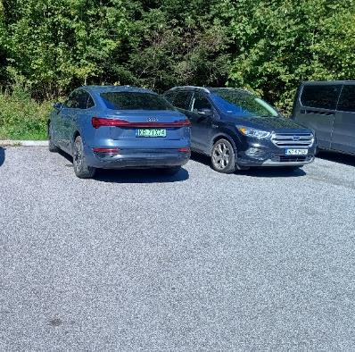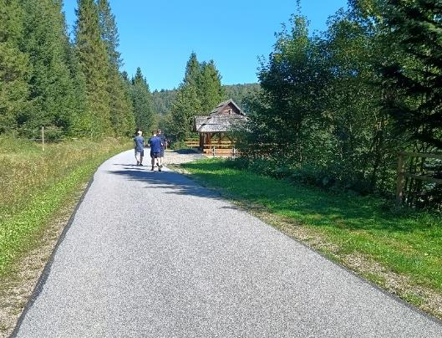

Dojazd do atrakcji
- Autokar (własny)
- Samochód
- Komunikacja miejska: odległość od atrakcji 8 km
- Dworzec PKP: odległość od atrakcji 40,8 km
- Dworzec PKS: odległość od atrakcji 15,7 km
- Odległość od obiektu noclegowego 16,7 km

Dostępność architektoniczna atrakcji
- Dojście do tarasów widokowych prowadzi szeroką, asfaltową drogą
- Toalety ogólnodostępne dla OzN: brak

Dostępność ekspozycji, zasobów i przestrzeni w obrębie atrakcji
Tyflomapy, grafiki, makiety: brak
Multimedia z napisami, PJM, audiodeskrypcją: brak
Aplikacja, audioprzewodnik: brak
Tłumacz PJM: brak
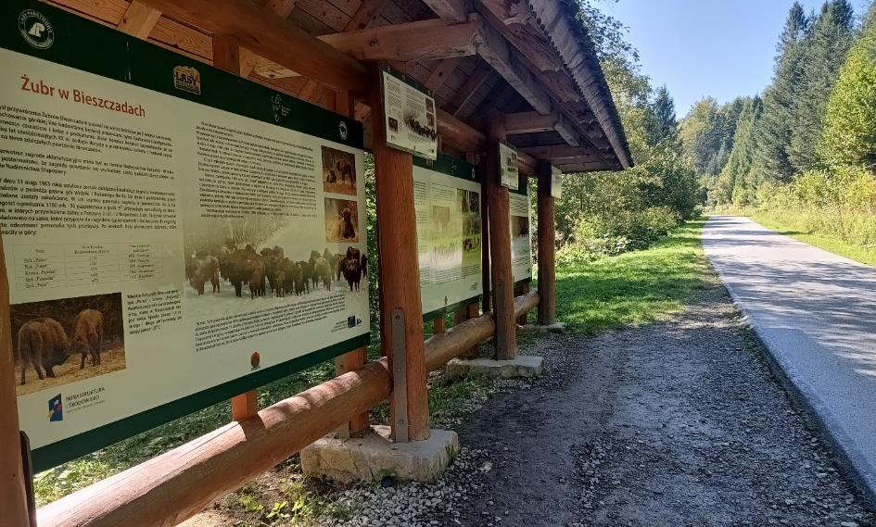

Przewodnik
Przewodnik przeszkolony w zakresie obsługi grup osób ze szczególnymi potrzebami: tak
Zakres przeszkolenia przewodnika: współpraca z osobami z ograniczoną mobilnością i intelektualnością
Liczebność oprowadzanych grup: 50
Rezerwacja przewodnika: trzy tygodnie

Dostępność sensoryczna i komunikacyjna
Oznaczenia Braille’a: brak
Ścieżki naprowadzające: brak
Pętle indukcyjne: brak
Kontrastowość oznakowania wewnątrz obiektu: tak
Strefy wyciszenia: cały rezerwat

Gastronomia
Miejsce odpoczynku i spożywania samodzielnie przygotowanych posiłków: tak (wiata)
Automat wendingowy: brak
Obiekt gastronomiczny w pobliżu: Restauracja Muczne Swojskie Smaki – 2,8 km
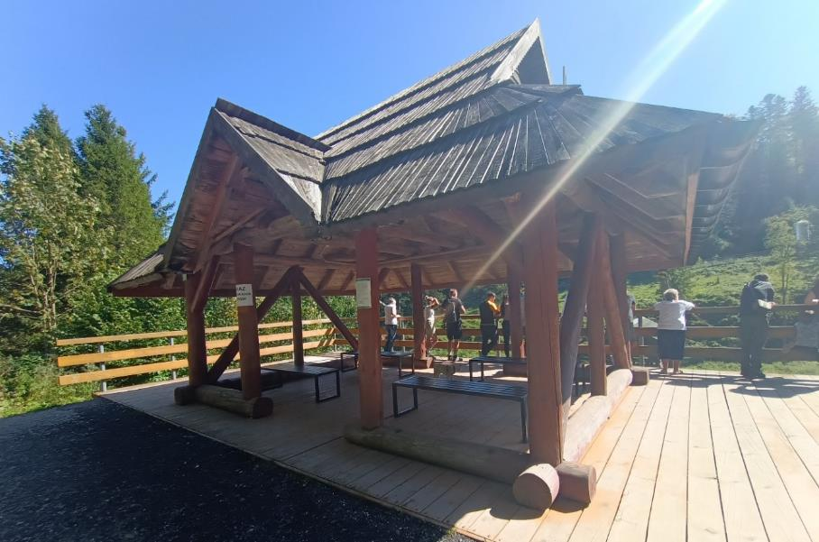

Bezpieczeństwo
Personel przeszkolony z pierwszej pomocy: tak
Procedury ewakuacyjne dla OzN: brak
Certyfikaty dostępności: brak
Dostęp do internetu: tak, bez zakłóceń
Dostęp do sieci komórkowej: tak, bez zakłóceń

Dane adresowe atrakcji
Adres: Stuposiany 1A, 38-713 Muczne
Telefon: 134610010
E-mail: adres mailowy do atrakcji Zagroda pokazowa żubrów w Mucznem
Strona www: strona www atrakcji Zagroda pokazowa żubrów w Mucznem

Obiekt noclegowy: Ośrodek Rekreacyjno-Wypoczynkowy „Diabla Góra” w Bieszczadach
Ośrodek Rekreacyjno-Wypoczynkowy „Diabla Góra” w Bieszczadach położony jest na zboczu Diablej Góry w miejscowości Tyrawa Solna, w sercu Krajobrazowego Parku Gór Słonnych, nad brzegiem rzeki San i potoku Tyrawka. To malownicze miejsce, idealne dla rodzin z dziećmi, oferuje szeroką gamę atrakcji i udogodnień.
Dla dzieci dostępne są aż cztery place zabaw dostosowane do różnych grup wiekowych, a także naturalne kąpielisko. Goście mogą korzystać z wypożyczalni kajaków canoe, co pozwala przeżyć niezapomniany spływ rzeką San.
Obiekt oferuje wygodne domki i pokoje z łazienkami, przystosowane także dla osób ze szczególnymi potrzebami, z ładnym widokiem na bieszczadzką przyrodę. „Diabla Góra” to kompleksowo wyposażone miejsce, które łączy w sobie aktywny wypoczynek, rodzinne atrakcje oraz pełną dostępność dla wszystkich gości przez cały rok.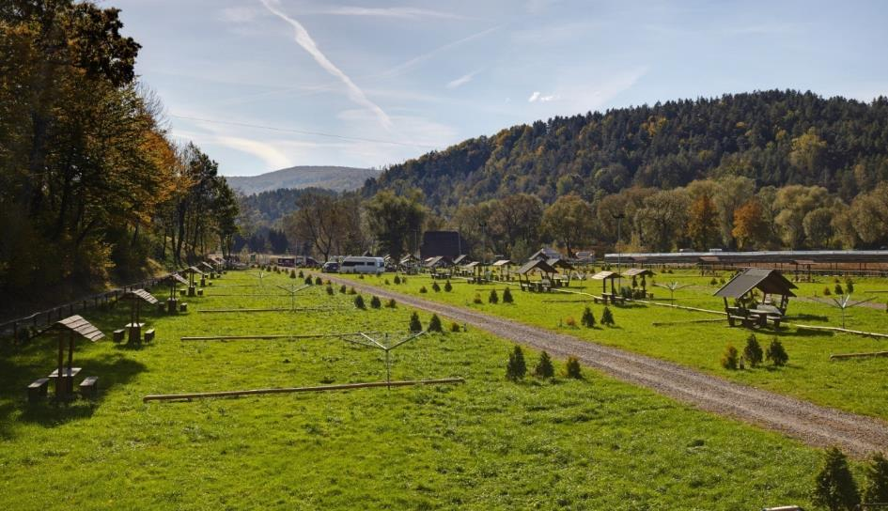

Informacje ogólne
Rodzaj obiektu: ośrodek rekreacyjno-wypoczynkowy (domki, pokoje, pole namiotowe)
Sezonowość: obiekt sezonowy (od maja do października)
Liczba miejsc noclegowych: 60 miejsc na kampery + 60 miejsc na namioty
Lokalizacja na mapie Polski: wskaż Ośrodek Rekreacyjno-Wypoczynkowy „Diabla Góra” na mapie Polski

Parking
Liczba miejsc parkingowych: 100
Liczba miejsc parkingowych dla OzN: brak oznakowanych miejsc
Rezerwacja miejsc parkingowych: nie wymagana
Parking jest zlokalizowany w bezpośrednim sąsiedztwie obiektu: tak

Dojazd do obiektu
Samochód
Autokar (własny)
Autokar (PKS): odległość od obiektu 16 km
Pociąg (PKP): odległość od obiektu 15 km
Komunikacja podmiejska: odległość od obiektu 200 m

Dostępność architektoniczna obiektu
Dostęp do budynku: bez przeszkód
Szerokość drzwi wejściowych: powyżej 90 cm
Rodzaj drzwi wejściowych: manualne
Winda: brak
Toalety ogólnodostępne dla OzN: jedna (przy sanitariatach)
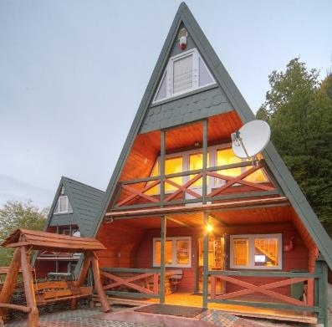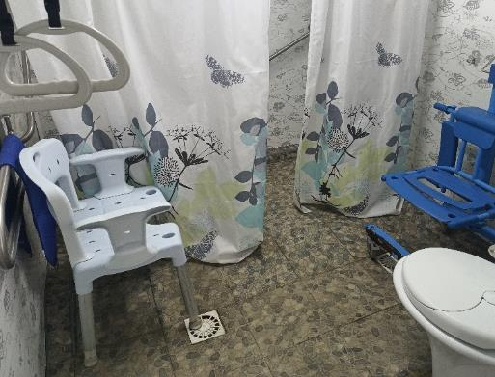
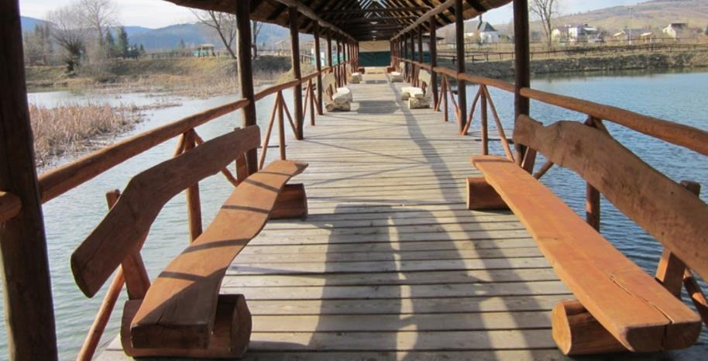

Gastronomia
Dostępne formy wyżywienia: restauracja (miejsca zaaranżowane)
Pojemność: 50 miejsc
Możliwość diet specjalnych: tak (po wcześniejszym uzgodnieniu) z szefem)
Forma śniadań: porcjowane
Konsumpcja i nakładanie potraw w różnych pomieszczeniach: tak
Możliwość obsługi kelnerskiej: tak
Dedykowana przestrzeń w obiekcie do samodzielnego przygotowywania posiłków: tak, wyposażenie: przestrzeń do zmywania, lodówka
Odległość do najbliższego sklepu spożywczego: 300 metrów
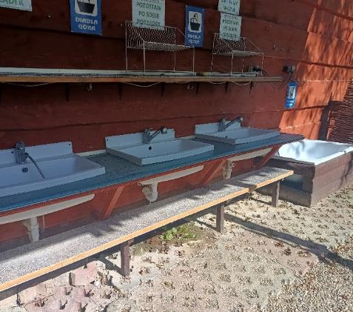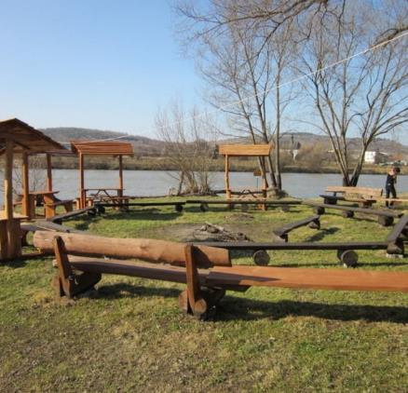

Dostępność komunikacyjna i sensoryczna
Oznaczenia Braille'a: brak
Pętle indukcyjne: brak
Strefy wyciszenia: brak
Regulacja oświetlenia: brak
Kontrastowość oznakowania wewnątrz obiektu: tak
Personel przeszkolony w obsłudze OzN: brak
Dostępność tłumacz języka migowego: nie

Bezpieczeństwo
Personel przeszkolony z pierwszej pomocy: tak
Procedury ewakuacyjne dla OzN: nie
Certyfikaty dostępności: nie
Dostęp do internetu: tak, bez zakłóceń
Dostęp do sieci komórkowej: tak, bez zakłóceń

Atrakcje w pobliżu
Atrakcje naturalne: Pasmo Grabówki – 9 km
Zagospodarowanie atrakcje naturalne: Rezerwat Polanki – 20 km
Atrakcje antropogeniczne: Muzeum Budownictwa Ludowego – 13,7 km
Atrakcje specjalistyczne: szlaki rowerowe, spływy kajakowe – 1 km
Atrakcje wypoczynkowe: Centrum Rehabilitacji i Sportu – 15 km
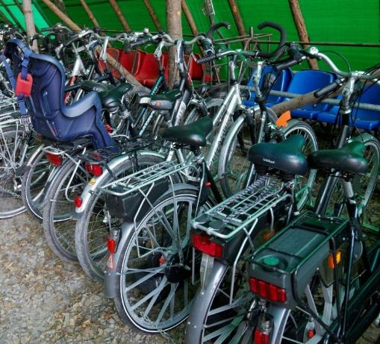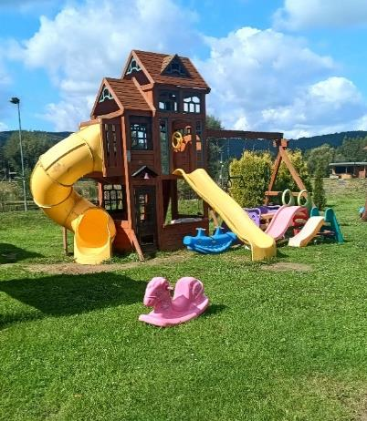

Dane adresowe obiektu
Adres: Tyrawa Solna 121, 38-503 Mrzygłód
Telefon: 667718499
E-mail: adres mailowy do obiektu ORW „Diabla Góra”
Strona www: strona www obiektu ORW „Diabla Góra”

Atrakcja do obiektu ORW „Diabla Góra”: Centrum Kultury Foresterium
Centrum Kultury Foresterium to unikatowe miejsce mieszczące się w ruinach dawnego Klasztoru Karmelitów Bosych w Zagórzu, w sercu Bieszczad. Oficjalnie otwarte w 2021 roku, Foresterium łączy historyczne dziedzictwo z nowoczesnymi technologiami, oferując odwiedzającym m.in. kino VR, interaktywne wystawy multimedialne oraz salę mnicha, odtworzoną na wzór XVIII-wiecznej celi klasztornej.
Foresterium jest miejscem dostępnym przez cały rok i przyjaznym dla grup zorganizowanych, pielgrzymek oraz turystów zainteresowanych historią, kulturą i nowoczesną formą przekazu. Obiekt posiada też piękną wieżę widokową z panoramą na Bieszczady oraz dopełnia ofertę turystyczną Zagórza, wzbogacając pobyt w tym urokliwym regionie.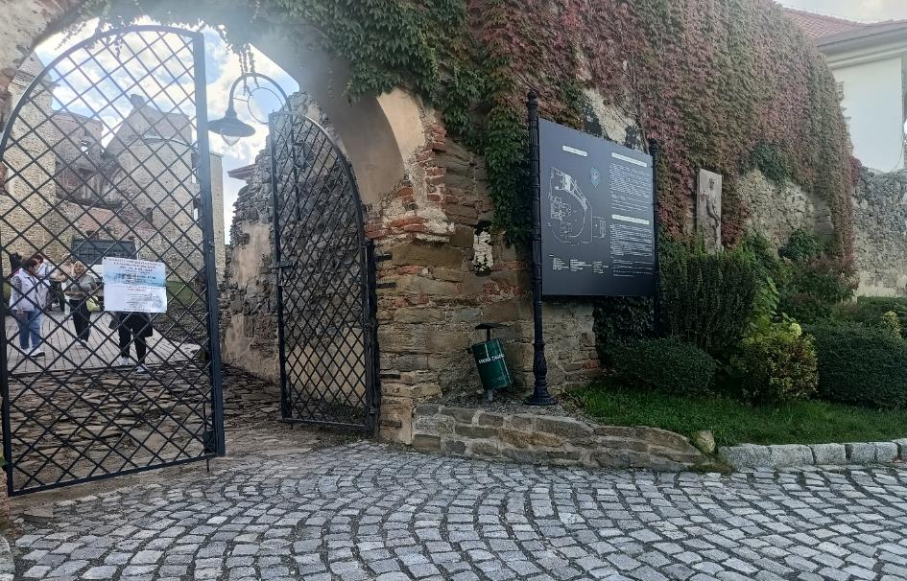

Informacje ogólne
Rodzaj atrakcji: muzeum
Sezonowość: obiekt całoroczny
Wstęp: w całości płatny
Lokalizacja atrakcji na mapie Polski: wskaż Centrum Kultury Foresterium na mapie Polski

Parking
Liczba miejsc parkingowych: 20
Liczba miejsc parkingowych dla OzN: brak wyznaczonych
Liczba miejsc parkingowych dla autobusów: brak wyznaczonych
Rezerwacja miejsc parkingowych: nie wymagana
Parking jest zlokalizowany w bezpośrednim sąsiedztwie: tak

Dojazd do atrakcji
Autokar (własny)
Samochód
Komunikacja miejska: odległość od atrakcji 100 m
Dworzec PKP: odległość od atrakcji 2,5 km
Dworzec PKS: odległość od atrakcji 3,5 km
Odległość od obiektu noclegowego 26,1 km

Dostępność architektoniczna budynku atrakcji (na terenie atrakcji)
Dostęp do budynku: brak przeszkód
Szerokość drzwi wejściowych: powyżej 90 cm
Rodzaj drzwi wejściowych: manualne
Winda: tak, na wszystkie piętra
Toalety ogólnodostępne dla OzN: trzy (na każdym piętrze)
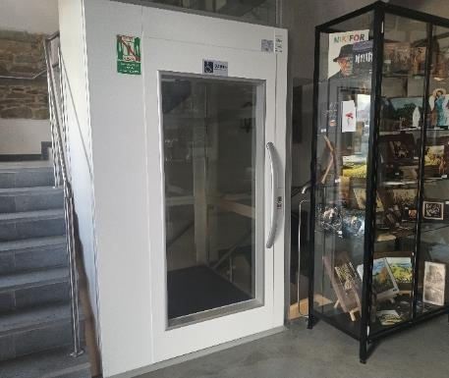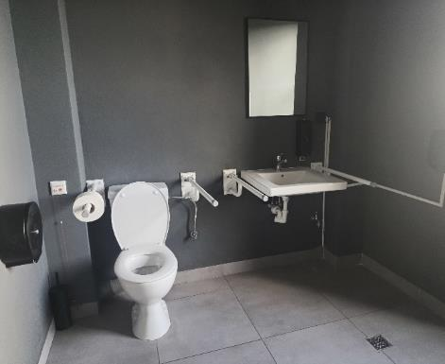

Dostępność ekspozycji, zasobów i przestrzeni w obrębie atrakcji
Tyflomapy, grafiki, makiety: w ekspozycji edukacyjnej
Interaktywne ekspozycje, możliwość dotykania eksponatów: cyfrowe oko - można samemu je ustawić
Multimedia z napisami, PJM, audiodeskrypcją: tak, kody QR, gogle VR, hologram, sala kinowa, wirtualne obrazy
Aplikacja, audioprzewodnik: brak
Tłumacz PJM: brak
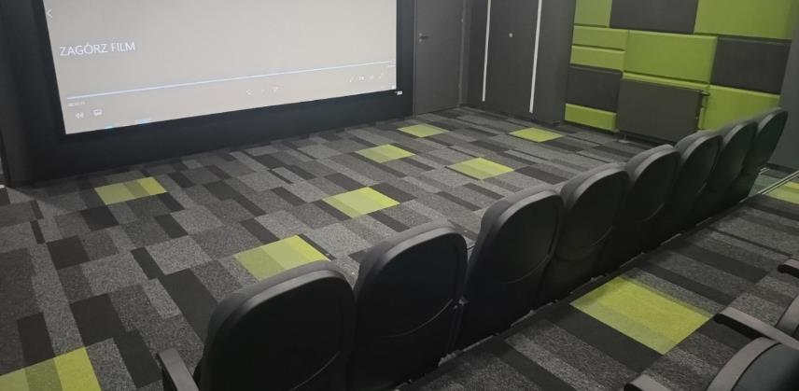
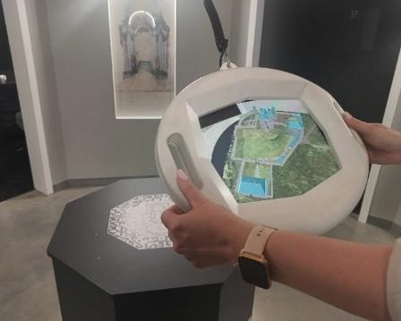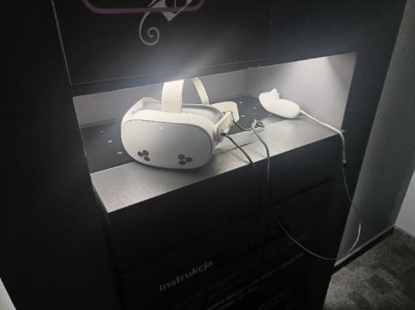

Przewodnik
Przewodnik przeszkolony w zakresie obsługi grup osób ze szczególnymi potrzebami: tak
Zakres przeszkolenia przewodnika: wszystkie
Liczebność oprowadzanych grup: 20 osób
Rezerwacja przewodnika: bez wyprzedzenia

Dostępność sensoryczna i komunikacyjna
Oznaczenia Braille’a: tak
Pętle indukcyjne: tak (w celi zakonnej)
Kontrastowość oznakowania wewnątrz obiektu: tak
Strefy wyciszenia: brak

Gastronomia
Dostępne formy wyżywienia: Restauracja SEZONOWO w Zagórzu
Pojemność: 70 miejsc
Możliwość diet specjalnych: tak (bez glutenu, bez laktozy)
Miejsce do spożywania samodzielnie przygotowanych posiłków: tak (ławki)
Automat wendingowy: brak
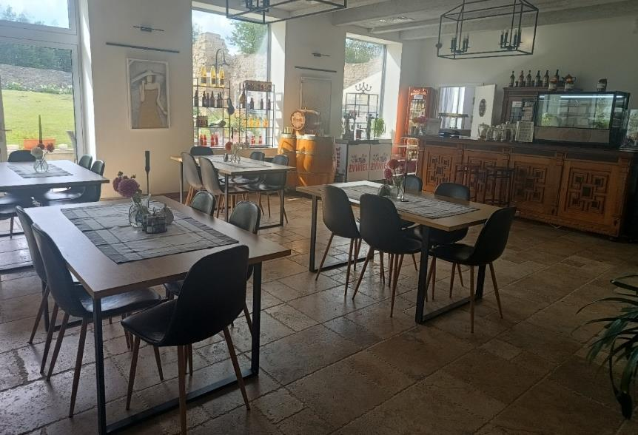

Bezpieczeństwo
Personel przeszkolony z pierwszej pomocy: tak
Procedury ewakuacyjne dla OzN: tak
Certyfikaty dostępności: nie
Dostęp do internetu: tak, bez zakłóceń
Dostęp do sieci komórkowej: tak, bez zakłóceń

Dane adresowe atrakcji
Adres: ulica Klasztorna 32 38-540 Zagórz
Telefon: 133067300
E-mail: adres mailowy do atrakcji Centrum Kultury Foresterium
Strona www: strona www atrakcji Centrum Kultury Foresterium

Województwo Świętokrzyskie

Obiekt noclegowy: Camp & Rest Gacki
Camp & Rest Gacki to malowniczy kemping położony bezpośrednio nad zbiornikiem wodnym Podkowa, w spokojnej miejscowości Gacki na Ponidziu – pomiędzy Pińczowem a Buskiem-Zdrojem. To idealne miejsce dla osób ceniących wypoczynek blisko natury, wędkarzy, rodzin z dziećmi i miłośników relaksu z dala od tłumów. Goście mają do dyspozycji różne formy zakwaterowania, w tym stanowiska dla kamperów i przyczep, pole namiotowe i miejsce biwakowe. Na terenie kempingu znajduje się prywatna, bezpieczna plaża z łagodnym zejściem, altany, miejsce na ognisko, punkt do grillowania oraz infrastruktura sanitarna.
Dla rodzin i najmłodszych organizowane są animacje, zajęcia sportowe i wycieczki z przewodnikiem. Na gości czekają także możliwość wypożyczenia sprzętu wodnego i rowerów, a teren otaczają malownicze szlaki piesze oraz trasy nordic walking. Kemping przystosowany jest dla osób ze szczególnymi potrzebami: posiada sanitariaty dla osób z niepełnosprawnością, podjazdy dla wózków, wyrównany teren i basen z dostępem dla osób z ograniczoną mobilnością.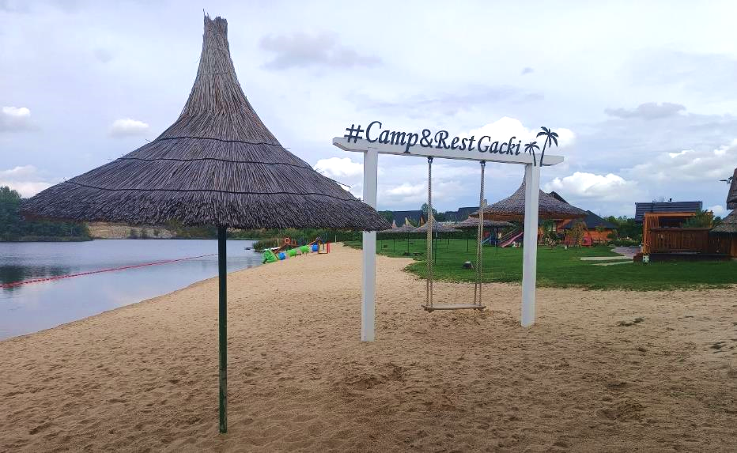

Informacje ogólne
Rodzaj obiektu: pole namiotowe
Sezonowość: obiekt sezonowy (od 1 maja do 30 września)
Liczba miejsc noclegowych: 300 (parcele kempingowe i namiotowe)
Lokalizacja na mapie Polski: wskaż Camp & Rest Gacki na mapie Polski

Parking
Liczba miejsc parkingowych: 20 + parcele pod kampery
Liczba miejsc parkingowych dla OzN: brak wydzielonych miejsc
Rezerwacja miejsc parkingowych: nie wymagana
Parking jest zlokalizowany w bezpośrednim sąsiedztwie obiektu: tak
Opłata za parking: tak, wg cennika za pobyt
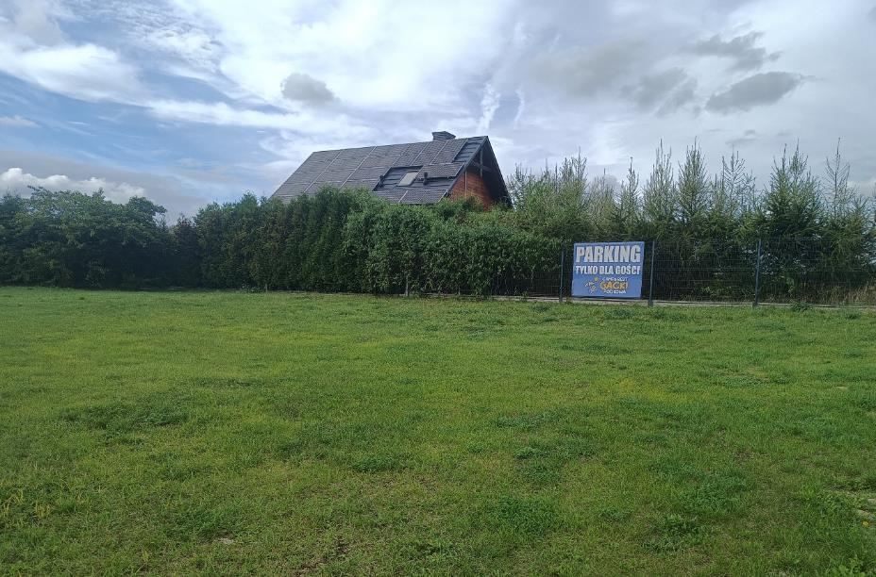

Dojazd do obiektu
Autokar (własny)
Samochód

Dostępność architektoniczna obiektu
Dostęp do budynku: bez przeszkód
Szerokość drzwi wejściowych: powyżej 90 cm
Rodzaj drzwi wejściowych: manualne
Winda: brak
Toalety ogólnodostępne dla OzN: dwie 9 przy natryskach, przy plaży)

Udogodnienia dla OzN
Dostosowane sanitariaty i toalety
Płaski utwardzony teren

Gastronomia
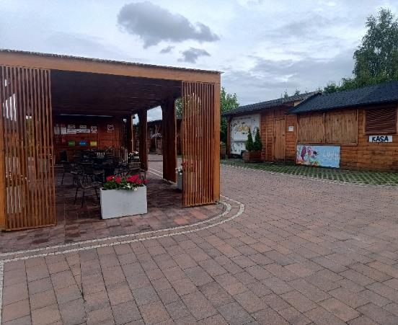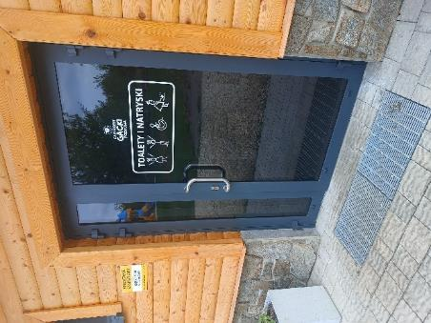
Dostępne formy wyżywienia: bar (miejsca zaaranżowane)
Pojemność: 30 miejsc
Możliwość diet specjalnych: nie
Forma śniadań: porcjowane
Konsumpcja i nakładanie potraw w różnych pomieszczeniach: tak
Możliwość obsługi kelnerskiej: nie
Dedykowana przestrzeń w obiekcie do samodzielnego przygotowywania posiłków: tak, dostęp do zmywaków i bieżącej wody
Najbliższy sklep spożywczy: odległość od obiektu
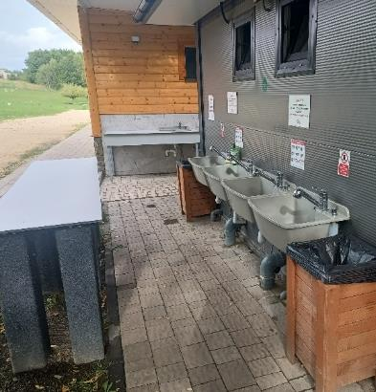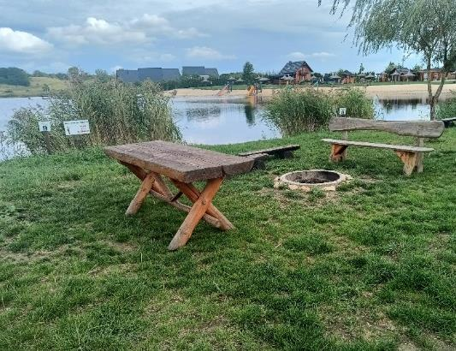

Dostępność komunikacyjna i sensoryczna
Oznaczenia Braille'a: brak
Pętle indukcyjne: brak
Strefy wyciszenia: brak
Regulacja oświetlenia: brak
Kontrastowość oznakowania wewnątrz obiektu: tak
Personel przeszkolony w obsłudze OzN: nie
Dostępność tłumacz języka migowego: nie
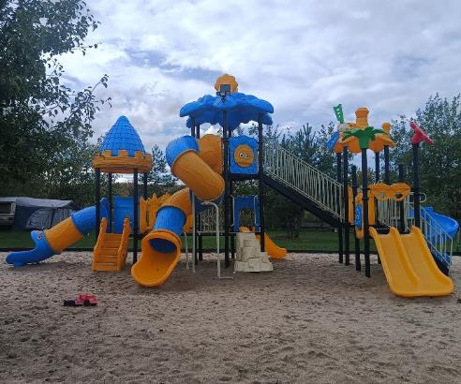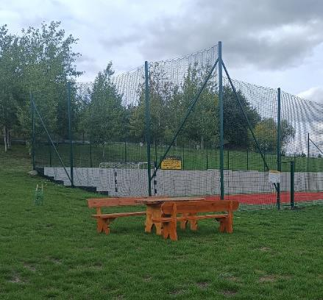

Bezpieczeństwo
Personel przeszkolony z pierwszej pomocy: tak
Procedury ewakuacyjne dla OzN: brak
Certyfikaty dostępności: brak
Dostęp do internetu: tak, bez zakłóceń
Dostęp do sieci komórkowej: tak, bez zakłóceń

Atrakcje w pobliżu
Atrakcje naturalne: Zalew Gacki - 50 m, Nadnidziański Park Krajobrazowy – 17 km
Zagospodarowanie atrakcje naturalne: Park Zdrojowy – 15 km
Atrakcje specjalistyczne: Ośrodek Jazdy Konnej i Hipoterapii – 16 km
Atrakcje wypoczynkowe: Tężnia Busko-Zdrój – 15 km

Dane adresowe obiektu
Adres: Gacki, 28-400 Pińczów
Telefon: 509156542
E-mail: adres mailowy do obiektu Camp & Rest Gacki
Strona www: strona www obiektu Camp & Rest Gacki

Atrakcja do obiektu Camp & Rest Gacki: Tężnia Busko-Zdrój
Tężnia solankowa w Busku Zdroju to jedna z największych i najnowocześniejszych tego typu konstrukcji w Polsce oraz Europie, zlokalizowana w południowej części nowego parku zdrojowego. Obiekt ma kształt okręgu o średnicy około 72 metrów i obwodzie ponad 220 metrów, a jego ściany zbudowane z tarniny osiągają 10 metrów wysokości. W centrum znajduje się dziedziniec z mgielną fontanną, który pełni także funkcję przestrzeni do organizacji wydarzeń kulturalnych i spotkań.
Bezpośrednio obok zlokalizowany jest nowoczesny dom zdrojowy z pijalnią wód, oranżerią oraz placem zabaw dla dzieci. Cały kompleks otoczony jest parkową zielenią, co sprzyja relaksowi i spacerom rodzinom oraz osobom ze szczególnymi potrzebami.
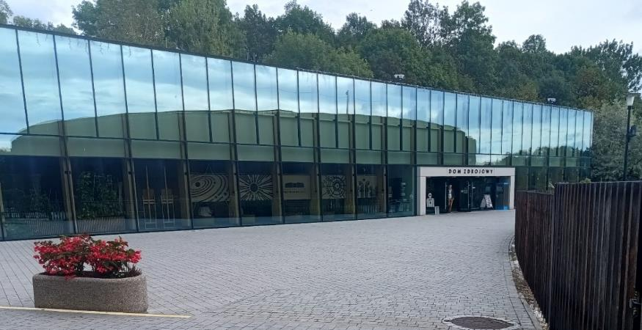

Informacje ogólne
Rodzaj atrakcji: uzdrowisko
Sezonowość: obiekt całoroczny
Wstęp: w całości płatny
Lokalizacja atrakcji na mapie Polski: wskaż Camp & Rest Gacki na mapie Polski

Parking
Najbliższy około 600 m od atrakcji przy ulicy Jana Rokosza
Rezerwacja miejsc parkingowych: nie wymagana
Opłata za parking: wg cennika
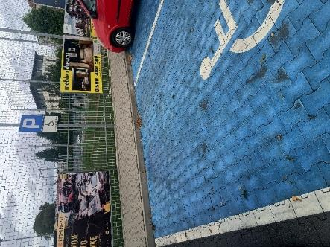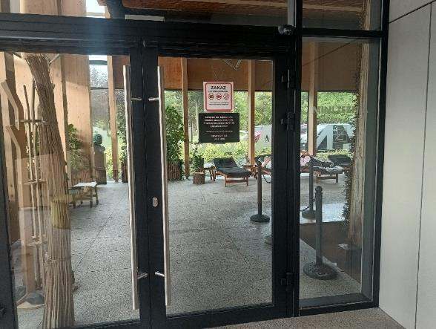

Dojazd do atrakcji
Autokar (własny)
Samochód
Komunikacja miejska: odległość od atrakcji 100 m
Dworzec PKP: odległość od atrakcji 1 km
Dworzec PKS: odległość od atrakcji 2 km
Odległość od obiektu noclegowego 30 km

Dostępność architektoniczna atrakcji
Dostęp do budynku: brak przeszkód
Szerokość drzwi wejściowych: powyżej 90 cm
Rodzaj drzwi wejściowych: manualne
Toalety ogólnodostępne dla OzN: trzy (przy wejściu, obok tężni)
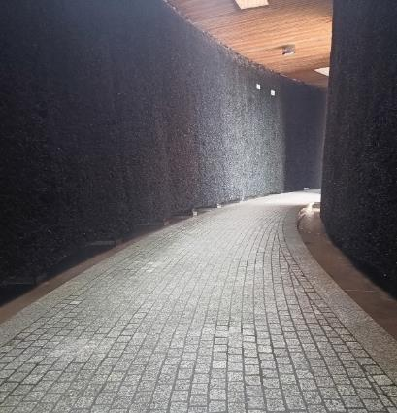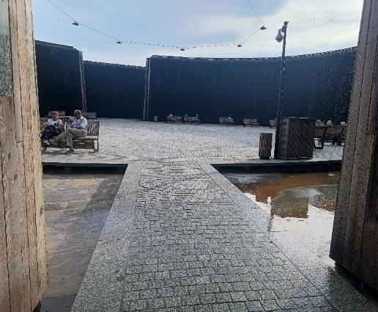
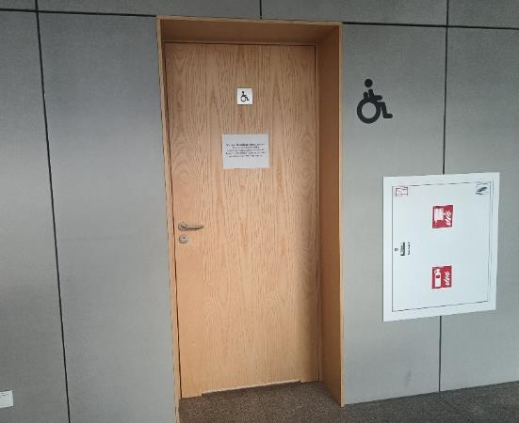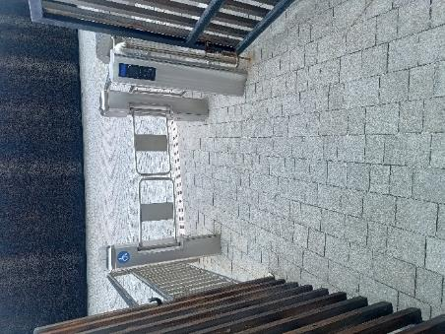

Przewodnik
Przewodnik przeszkolony w zakresie obsługi grup osób ze szczególnymi potrzebami: tak
Zakres przeszkolenia przewodnika: osoby słabowidzące
Liczebność oprowadzanych grup: 20
Rezerwacja przewodnika: miesiąc

Dostępność sensoryczna i komunikacyjna
Oznaczenia Braille’a, ścieżki naprowadzające: brak
Pętle indukcyjne: brak
Kontrastowość oznakowania wewnątrz obiektu: tak
Strefy wyciszenia: tak, mini tężnia

Gastronomia
Dostępne formy wyżywienia: bar, pojemność: 50 miejsc
Miejsce do spożywania samodzielnie przygotowanych posiłków: tak, ławki
Automat wendingowy: brak
Obiekt gastronomiczny w pobliżu: Restauracja "Autorska" – 1 km
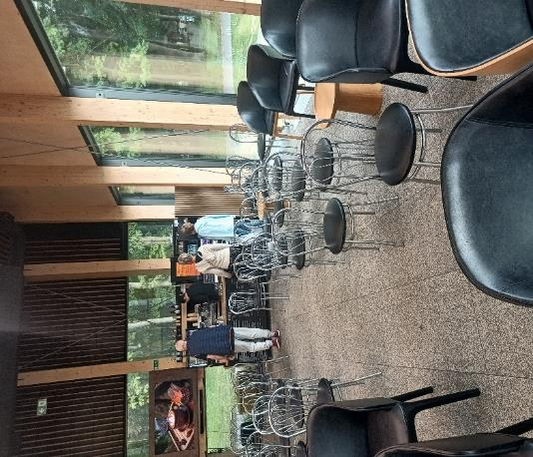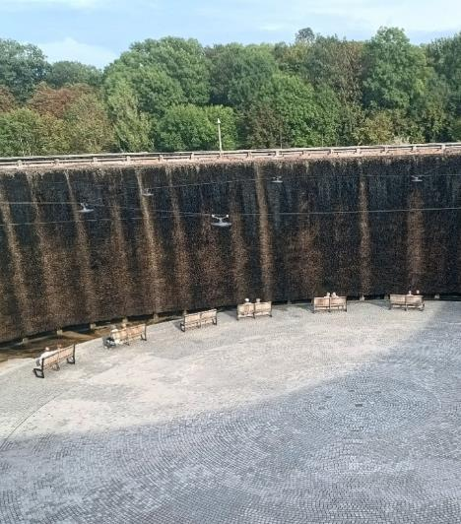

Bezpieczeństwo
Personel przeszkolony z pierwszej pomocy: tak
Procedury ewakuacyjne dla OzN: tak
Sprzęt ewakuacyjny dla OzN: tak
Certyfikaty dostępności: brak
Dostęp do internetu: tak, bez zakłóceń
Dostęp do sieci komórkowej: tak, bez zakłóceń

Dane adresowe atrakcji
Adres: ulica Waryńskiego 5, 28-100 Busko-Zdrój
Telefon: 413705430
E-mail: adres mailowy do atrakcji Tężnia Busko-Zdrój
Strona www: strona www atrakcji Tężnia Busko-Zdrój

Obiekt noclegowy: Ośrodek Rehabilitacyjny Polanika
Ośrodek Rehabilitacyjny Polanika to nowoczesny kompleks położony w malowniczej okolicy Chrust koło Zagnańska, w sercu Gór Świętokrzyskich, będący częścią znanego Kompleksu Świętokrzyska Polana. Miejsce zaprojektowano w duchu harmonii z naturą – w otoczeniu lasów, zieleni i ekologicznych rozwiązań. Dzięki bezpośredniemu sąsiedztwu atrakcji, takich jak Oceanika, Zagroda Zwierząt czy Kraina Zabawy, pobyt w Polanice łączy komfort z rekreacją i edukacją.
Ośrodek jest w pełni dostosowany do potrzeb osób z ograniczoną mobilnością, posiada podjazdy, łagodne ciągi komunikacyjne i rozwiązania bez barier. Wnętrza wyróżniają się spokojną aranżacją i przestrzenią sprzyjającą regeneracji. Goście mogą korzystać z restauracji serwującej zdrowe posiłki, strefy wellness z basenem, jacuzzi i sauną, siłowni, sali gier oraz terenów spacerowych nad stawem.
W okolicy znajdują się szlaki piesze i rowerowe, a bliskość natury sprzyja relaksowi i aktywności fizycznej. To miejsce, które łączy komfortowy wypoczynek z możliwością regeneracji w wyjątkowym, świętokrzyskim klimacie.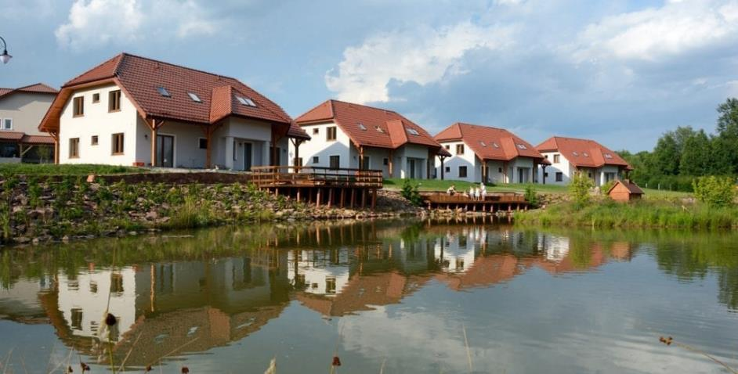

Informacje ogólne
Rodzaj obiektu: ośrodek wypoczynkowy (domki)
Sezonowość: obiekt całoroczny
Liczba miejsc noclegowych: 322
Liczba pokoi dostosowanych: 64
Liczba pokoi adaptabilnych: brak
Lokalizacja na mapie Polski: wskaż Ośrodek Rehabilitacyjny Polanika na mapie Polski

Parking
Liczba miejsc parkingowych: 100
Liczba miejsc parkingowych dla OzN: 8
Rezerwacja miejsc parkingowych: nie wymagana
Parking jest zlokalizowany w bezpośrednim sąsiedztwie obiektu: tak
Opłata za parking: brak

Dojazd do obiektu
Samochód
Autokar (własny)
Autokar (PKS): odległość od obiektu 12,3 km
Pociąg (PKP): odległość od obiektu 11,8 km

Dostępność architektoniczna obiektu
Dostęp do budynku: bez przeszkód
Szerokość drzwi wejściowych: powyżej 90 cm
Rodzaj drzwi wejściowych: przesuwne
Winda: brak
Toalety ogólnodostępne dla OzN: cztery (przy recepcji)
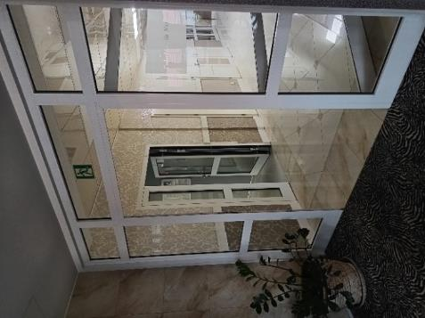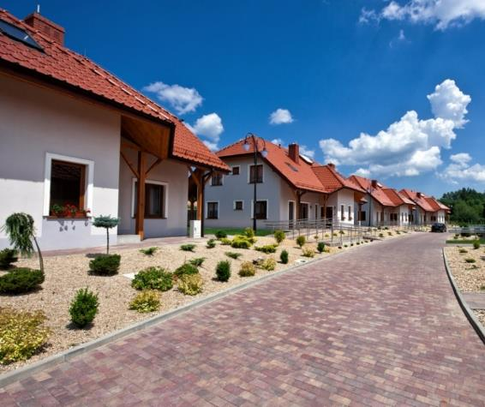

Wyposażenie w pokojach (poza meblami)
Pościel, suszarka, telewizor.

Udogodnienia na terenie obiektu dla OzN
Bezprogowa kabina prysznicowa lub wanna z uchwytami
Dostęp do ogólnodostępnych miejsc bez barier architektonicznych
Dostępne gniazdka elektryczne i włączniki światła
Dozowniki na mydło i suszarki do rąk przystosowane dla osób na wózkach
Możliwość wypożyczenia wózka inwalidzkiego
Niskie szafki i blaty
Obniżona umywalka i toaleta z poręczami
Przestrzeń w pokoju pozwalająca na swobodne manewrowanie wózkiem
Rampa najazdowa lub winda w budynku.
Siedzisko prysznicowe (składane lub stałe)
System sygnalizacji alarmowej
Szerokie drzwi wejściowe i wewnętrzne w pokoju, łatwy wjazd i poruszanie się
Telewizor z dużym pilotem, możliwość sterowania za pomocą przycisków
- Wygodne, niskie łóżko z możliwością podjechania wózkiem
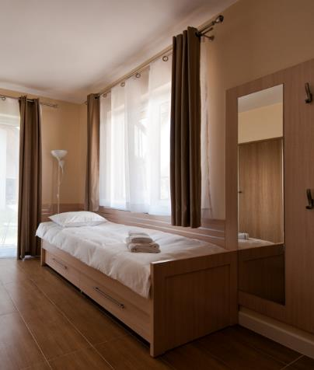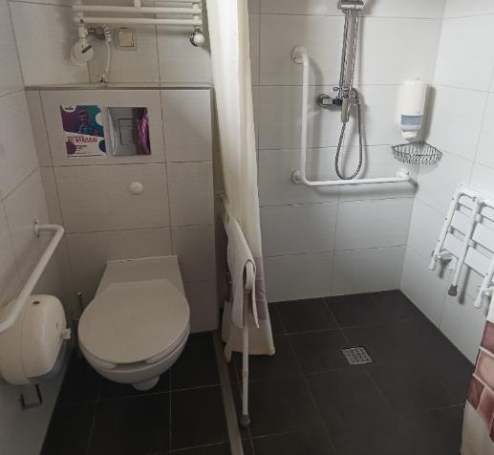

Gastronomia
Dostępne formy wyżywienia: restauracja i kawiarnia (miejsca zaaranżowane)
Pojemność: restauracja - 80 miejsc, kawiarnia – 25 miejsc
Możliwość diet specjalnych: tak (potrzebne jest wcześniejsze zgłoszenie)
Forma śniadań: bufet tzw. szwedzki stół
Konsumpcja i nakładanie potraw w różnych pomieszczeniach: tak
Możliwość obsługi kelnerskiej: tak (w restauracji i w kawiarni)
Dedykowana przestrzeń w obiekcie do samodzielnego przygotowywania posiłków: tak; wyposażenie: czajnik, lodówka, kuchenka, kuchenka mikrofalowa, naczynia, sztućce, garnki
Odległość do najbliższego sklepu spożywczego: 500 metrów
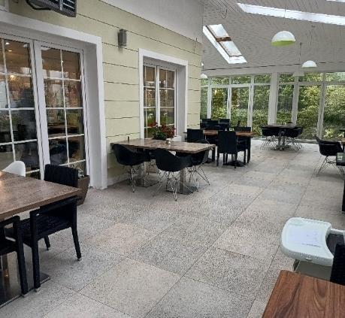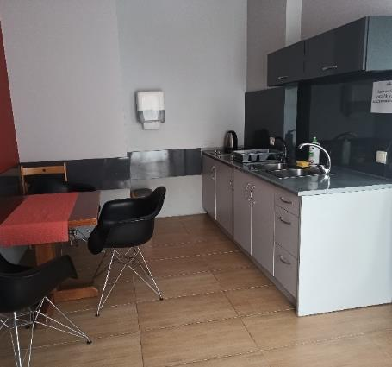

Dostępność komunikacyjna i sensoryczna
Oznaczenia Braille'a: brak
Pętle indukcyjne: brak
Strefy wyciszenia: tak, lobby
Regulacja oświetlenia: brak
Kontrastowość oznakowania wewnątrz obiektu: tak
Personel przeszkolony w obsłudze OzN: tak, cały personel (30 osób)
Dostępność tłumacz języka migowego: nie

Bezpieczeństwo
Personel przeszkolony z pierwszej pomocy: tak
Procedury ewakuacyjne dla OzN: brak
Certyfikaty dostępności: brak
Dostęp do internetu: tak, bez zakłóceń
Dostęp do sieci komórkowej: tak, bez zakłóceń

Atrakcje w pobliżu
Atrakcje naturalne: Góry Świętokrzyskie - 30 km
Zagospodarowanie atrakcje naturalne: Oceanika (zespół wielkoformatowych akwariów) – 350 m, Rezerwat przyrody Kadzielnia – 15 km
Atrakcje antropogeniczne: Muzeum Zabawek i Zabawy – 15 km
Atrakcje specjalistyczne: Świętokrzyski klub jazdy konnej Brzezinki – 18 km
Atrakcje wypoczynkowe: Spa & Wellness – na miejscu
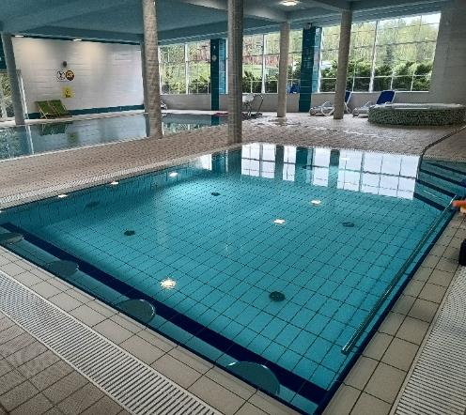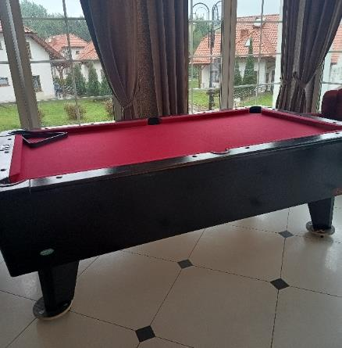

Dane adresowe obiektu
Adres: ulica Laskowa 95 Chrusty 26-050 Zagnańsk
Telefon: 41728451263
E-mail: adres mailowy do obiektu OR Polanika
Strona www: strona www obiektu OR Polanika

Atrakcja do obiektu OR Polanika: Ścieżka informacyjno-edukacyjna z Dębem Bartek w Zagnańsku
Ścieżka informacyjno-edukacyjna przy Dębie Bartku w Zagnańsku to nowoczesna i przyjazna trasa, która umożliwia poznawanie historii słynnego, ponad 700-letniego pomnika przyrody oraz bogactwa polskich lasów i lokalnej fauny.
Na trasie rozmieszczone są tablice edukacyjne z ciekawostkami o dębie Bartku, innych pomnikowych drzewach i przyrodzie regionu. Przy ścieżce znajduje się też wiata, drewniane ławki pozwalające na odpoczynek i zorganizowanie pikniku, a dla najmłodszych przygotowano nowoczesny, ogrodzony plac zabaw.
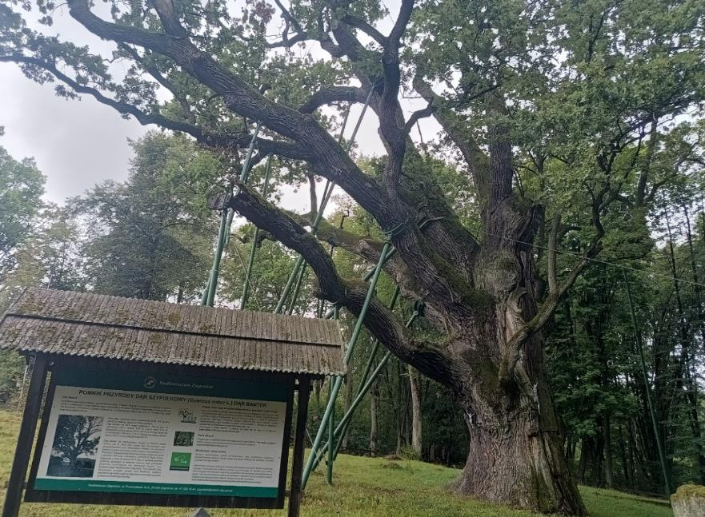

Informacje ogólne
Rodzaj atrakcji: pomnik przyrody
Sezonowość: obiekt całoroczny
Wstęp: bezpłatny
Lokalizacja atrakcji na mapie Polski: wskaż ścieżkę informacyjno-edukacyjną z Dębem Bartek na mapie Polski

Parking
Liczba miejsc parkingowych: 100
Liczba miejsc parkingowych dla OzN: 2
Liczba miejsc parkingowych dla autobusów: brak wyznaczonych
Rezerwacja miejsc parkingowych: nie wymagana
Parking jest zlokalizowany w bezpośrednim sąsiedztwie: tak
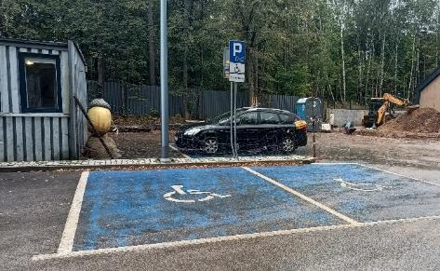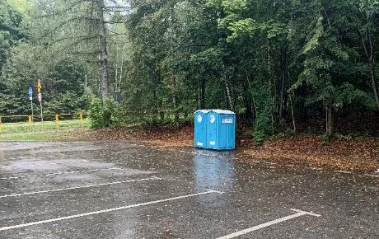

Dojazd do atrakcji
Autokar (własny)
Samochód
Dworzec PKP: odległość od atrakcji 2 km
Dworzec PKS: odległość od atrakcji 20 km
Odległość od obiektu noclegowego 4 km

Dostępność ekspozycji, zasobów i przestrzeni w obrębie atrakcji
Tyflomapy, grafiki, makiety: wzdłuż ścieżki
Tłumacz PJM: brak
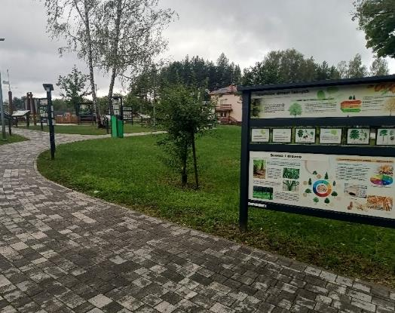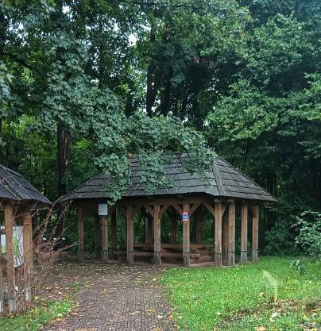

Dostępność sensoryczna i komunikacyjna
Oznaczenia Braille’a, ścieżki naprowadzające: brak
Pętle indukcyjne: brak
Kontrastowość oznakowania wewnątrz obiektu: brak
Strefy wyciszenia: cały park

Gastronomia
Miejsce do odpoczynku i spożywania samodzielnie przygotowanych posiłków: tak, wiaty
Obiekt gastronomiczny w pobliżu: Gościniec Świętokrzyski

Bezpieczeństwo
Personel przeszkolony z pierwszej pomocy: brak personelu
Procedury ewakuacyjne dla OzN: brak
Certyfikaty dostępności: brak
Dostęp do internetu: tak, bez zakłóceń
Dostęp do sieci komórkowej: tak, bez zakłóceń

Dane adresowe atrakcji
Adres: ulica Turystyczna, Zagnańsk 26-050
Strona www: strona www atrakcji Ścieżka informacyjno-edukacyjna z Dębem Bartek w Zagnańsku

Obiekt noclegowy: Family Camp
Family Camp Kemping 153 w Sielpi Wielkiej to malowniczo położony, ogrodzony camping z bezpośrednim dostępem do plaży nad Zalewem Sielpiańskim. Obiekt wyróżnia się rodzinną atmosferą i doskonałymi warunkami do wypoczynku na łonie natury, z miejscem na ognisko, placem zabaw dla dzieci oraz obszarem leśnym gotowym pomieścić około 50 namiotów i 25 kamperów przyjaznych rodzinom.
Kemping jest nowoczesny, oświetlony i dozorowany, zapewnia dostęp do wody, sanitariatów, pryszniców, a także możliwość podłączenia do energii elektrycznej. Cisza nocna oraz kontrolowany dostęp zwiększają komfort i bezpieczeństwo pobytu rodzin z dziećmi. W sezonie letnim goście mogą korzystać z animacji dla dzieci oraz kina plenerowego, a wypożyczalnia sprzętu wodnego i rowerów zachęca do aktywnego spędzania czasu nad wodą.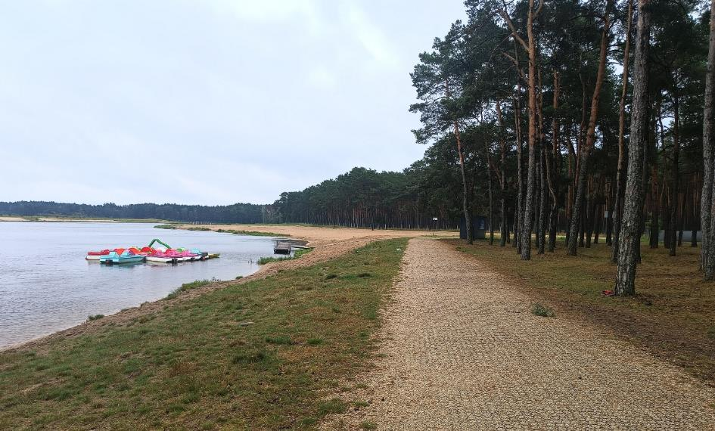

Informacje ogólne
Rodzaj obiektu: kemping (jedna gwiazdka)
Sezonowość: obiekt sezonowy (od 1 maja do 30 września)
Liczba miejsc noclegowych: 55 parceli dla kamperów i 100 parceli dla namiotów
Lokalizacja na mapie Polski: wskaż Family Camp na mapie Polski

Parking
Liczba miejsc parkingowych: 55 parceli dla kamperów i 100 parceli dla namiotów
Liczba miejsc parkingowych dla OzN: nie ma wyznaczonego parkingu, samochody parkują koło przyczep lub namiotów
Rezerwacja miejsc parkingowych: nie wymagana
Parking jest zlokalizowany w bezpośrednim sąsiedztwie obiektu: tak
Opłata za parking: według cennika
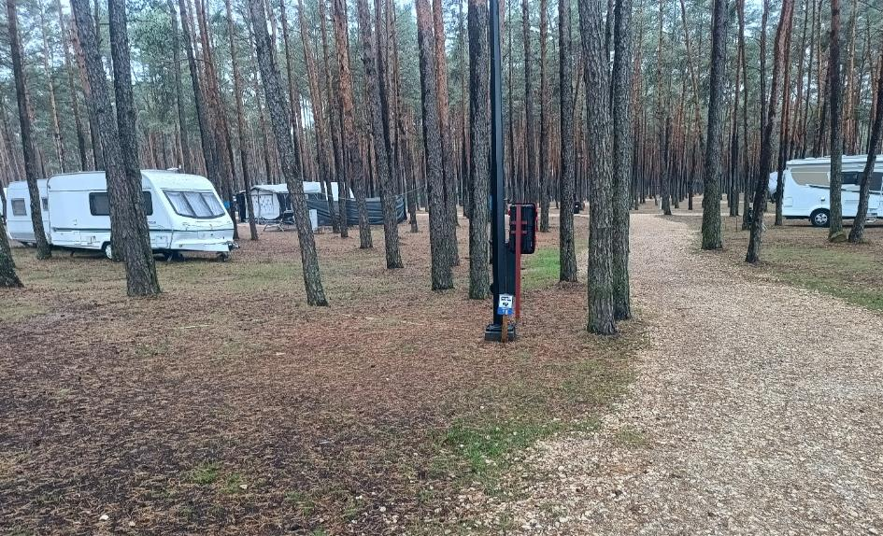

Dojazd do obiektu
Samochód
Autokar (własny)
Komunikacja podmiejska (autobusowa)
Komunikacja miejska: 30 metrów
Autokar (PKS): odległość od obiektu 36 km
Pociąg (PKP): odległość od obiektu 12,5 km

Dostępność architektoniczna obiektu
Dostęp do budynku: bez przeszkód
Szerokość drzwi wejściowych: powyżej 90 cm
Rodzaj drzwi wejściowych: manualne
Winda: tak – na wszystkie piętra, szerokość drzwi – 100 cm
Toalety ogólnodostępne dla OzN: jedna (przy sanitariatach)
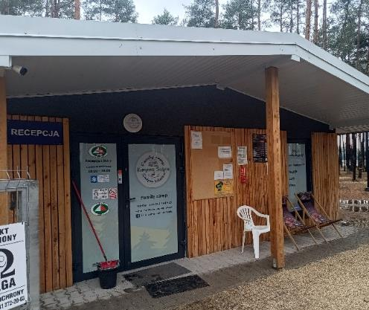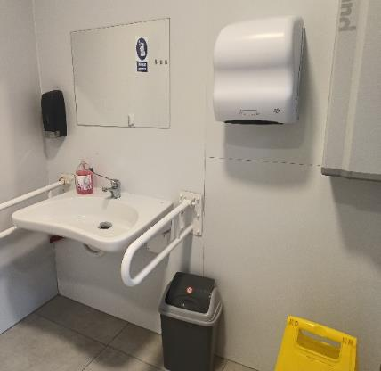

Udogodnienia dla OzN
Bezprogowa kabina prysznicowa lub wanna z uchwytami
Dostęp do restauracji i innych ogólnodostępnych miejsc bez barier architektonicznych
Dozowniki na mydło i suszarki do rąk przystosowane do obsługi przez osoby na wózkach
Obniżona umywalka i toaleta z poręczami
Rampa najazdowa lub winda w budynku
Siedzisko prysznicowe (składane lub stałe)

Gastronomia
Dostępne formy wyżywienia: bar
Liczba miejsc do konsumpcji - 20
Dedykowana przestrzeń w obiekcie do samodzielnego przygotowywania posiłków: tak, wyposażenie: czajnik, lodówka, kuchenka, kuchenka mikrofalowa, naczynia.
Odległość do najbliższego sklepu spożywczego: 900 metrów
Najbliższy lokal gastronomiczny: kilkanaście punktów gastronomicznych w odległości 1 km od obiektu
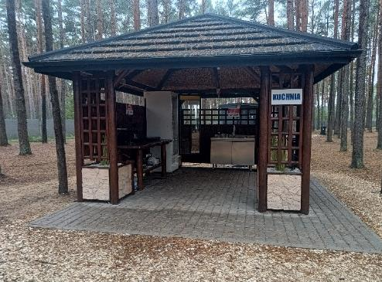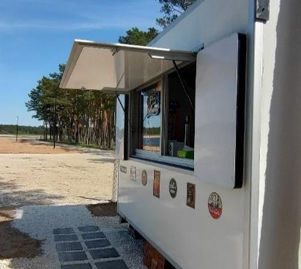

Dostępność komunikacyjna i sensoryczna
Oznaczenia Braille'a: brak
Pętle indukcyjne: brak
Strefy wyciszenia: brak
Regulacja oświetlenia: brak
Kontrastowość oznakowania wewnątrz obiektu: tak
Personel przeszkolony w obsłudze OzN: nie
Dostępność tłumacz języka migowego: nie

Bezpieczeństwo
Personel przeszkolony z pierwszej pomocy: tak
Procedury ewakuacyjne dla OzN: brak
Certyfikaty dostępności: brak
Dostęp do internetu: tak, bez zakłóceń
Dostęp do sieci komórkowej: tak, bez zakłóceń

Atrakcje w pobliżu
Atrakcje naturalne: jezioro Sielpia – na miejscu
Zagospodarowanie atrakcje naturalne: Molo Sielpia – na miejscu
Atrakcje antropogeniczne: Skansen Cisownik – 9,0 km
Atrakcje wypoczynkowe: kryta pływalnia przy Świętokrzyskim Centrum Rehabilitacji - 21 km

Dane adresowe obiektu
- Adres: ulica Biwakowa 1, 26-200 Sielpia Wielka
- Telefon: 663784828
- E-mail: adres mailowy do obiektu Family Camp Sielpa
- Strona www: strona obiektu na Facebooku Family Camp Sielpa

Atrakcja do obiektu Family Camp: Pałacyk Henryka Sienkiewicza w Oblęgorku
Pałacyk Henryka Sienkiewicza w Oblęgorku to zabytkowa rezydencja, którą polski pisarz-noblista otrzymał w darze od społeczeństwa z okazji 25-lecia pracy literackiej. Pałacyk wybudowano w latach 1900–1902 według projektu Hugona Kudery, a malowniczy park otaczający budynek zaprojektował Franciszek Szanior. Sienkiewicz użytkował rezydencję jako letni dom do 1914 roku.
Obecnie w pałacyku mieści się muzeum, będące oddziałem Muzeum Narodowego w Kielcach, gdzie można zwiedzać odtworzone wnętrza – gabinet, salon, jadalnię, palarnię i sypialnię pisarza – a także obejrzeć pamiątki rodzinne, dary jubileuszowe, trofea myśliwskie i kolekcję broni bliskowschodniej oraz afrykańskiej. Placówka prowadzi zajęcia edukacyjne, organizuje wystawy tematyczne i jest dostępna dla rodzin, osób ze szczególnymi potrzebami oraz grup zorganizowanych.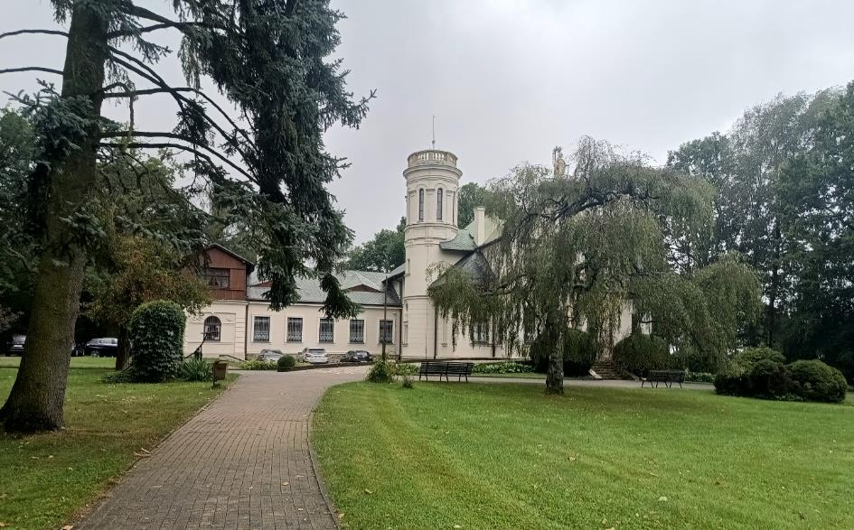

Informacje ogólne
Rodzaj atrakcji: muzeum
Sezonowość: obiekt całoroczny
Wstęp: w całości płatny
Lokalizacja atrakcji na mapie Polski: wskaż Pałacyk Henryka Sienkiewicza na mapie Polski

Parking
Liczba miejsc parkingowych: 30
Liczba miejsc parkingowych dla OzN: brak wyznaczonych
Liczba miejsc parkingowych dla autobusów: brak wyznaczonych
Rezerwacja miejsc parkingowych: nie wymagana
Parking jest zlokalizowany w bezpośrednim sąsiedztwie: tak, 700 m
Opłata za parking: wg cennika

Dojazd do atrakcji
Autokar (własny)
Samochód
Komunikacja miejska: odległość od atrakcji 100 m
Dworzec PKP: odległość od atrakcji 13 km
Dworzec PKS: odległość od atrakcji 16 km
Odległość od obiektu noclegowego: 24 km
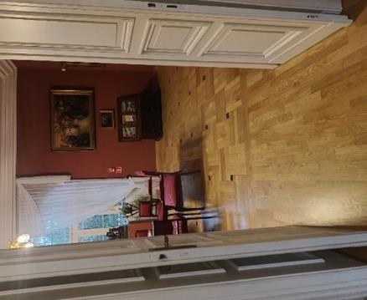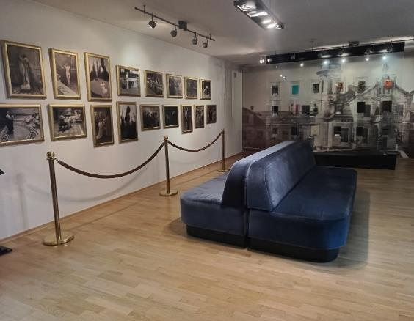

Dostępność architektoniczna budynku atrakcji (na terenie atrakcji)
Dostęp do budynku: podjazd
Szerokość drzwi wejściowych: powyżej 90 cm
Rodzaj drzwi wejściowych: manualne
Toalety ogólnodostępne dla OzN: jedna (przy wejściu głównym)
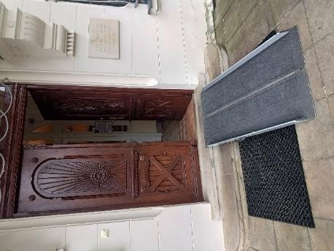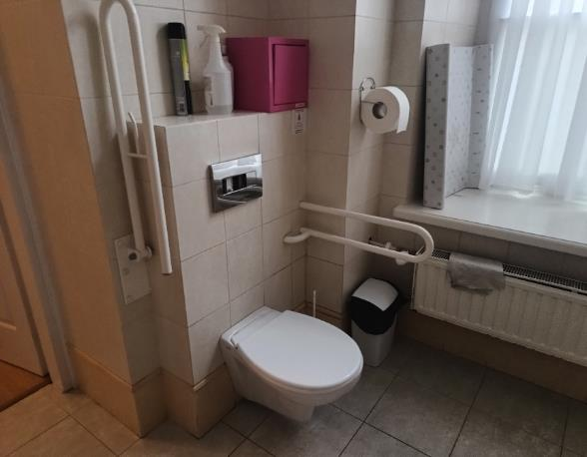

Dostępność ekspozycji, zasobów i przestrzeni w obrębie atrakcji
Tyflomapy, grafiki, makiety: brak
Multimedia z napisami, audiodeskrypcją: tak, wersje z audiodeskrypcją, ekspozytory interaktywne
Tłumacz PJM: brak
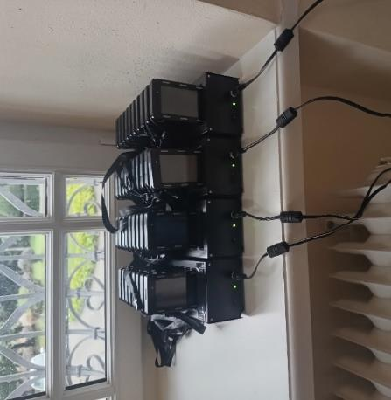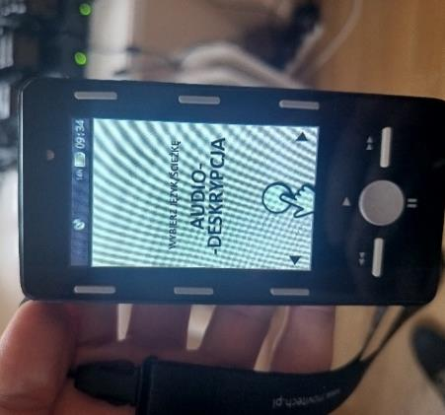

Dostępność sensoryczna i komunikacyjna
Oznaczenia Braille’a, ścieżki naprowadzające: nie
Pętle indukcyjne: tak (są dostarczane do holu)
Kontrastowość oznakowania wewnątrz obiektu: tak
Strefy wyciszenia: brak

Gastronomia
Dostępne formy wyżywienia: restauracja (miejsca zaaranżowane)
Pojemność: 30 miejsc
Możliwość diet specjalnych: brak (bez glutenu, bez laktozy)
Miejsce do spożywania samodzielnie przygotowanych posiłków: ławostoły
Automat wendingowy: brak
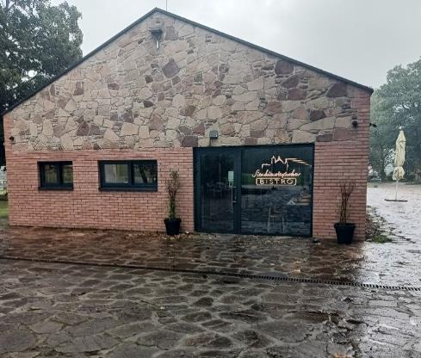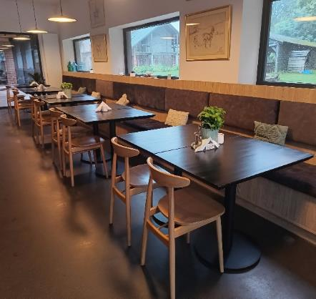

Bezpieczeństwo
Personel przeszkolony z pierwszej pomocy: tak
Procedury ewakuacyjne dla OzN: tak
Certyfikaty dostępności: brak
Dostęp do internetu: tak, bez zakłóceń
Dostęp do sieci komórkowej: tak, bez zakłóceń

Dane adresowe atrakcji
Adres: Aleja Lipowa 24 26-067 Strawczyn
Telefon: 413030426
E-mail: adres mailowy do atrakcji Pałacyk Henryka Sienkiewicza w Oblęgorku
Strona www: strona www atrakcji Pałacyk Henryka Sienkiewicza w Oblęgorku

Obiekt noclegowy: Sielsko Medical & SPA
Sielsko Medical & Spa, znane również jako Kompleks Rekreacyjny Sielsko na Wygodzie, położone jest w malowniczej okolicy wsi Wygoda, w gminie Imielno na Ponidziu, w województwie świętokrzyskim. To miejsce, które łączy komfortowy wypoczynek, relaks i kontakt z naturą. Ośrodek otaczają pola, lasy oraz stawy, dzięki czemu panuje tu spokojna, sielska atmosfera sprzyjająca regeneracji.
Na terenie kompleksu funkcjonuje nowoczesne centrum Medical & SPA z bogatą strefą wellness, obejmującą basen z jacuzzi i światłoterapią, grotę solną, saunę fińską i ruską banię, tężnię solankową oraz mini siłownię. Goście mogą korzystać z różnorodnych masaży i zabiegów relaksacyjnych, a na świeżym powietrzu – z altany grillowej, tras spacerowych, stref rekreacyjnych i ogrodów z widokiem na stawy. Ośrodek przystosowany jest także dla osób z niepełnosprawnością – posiada podjazdy, parking i pokoje dostępne dla użytkowników wózków.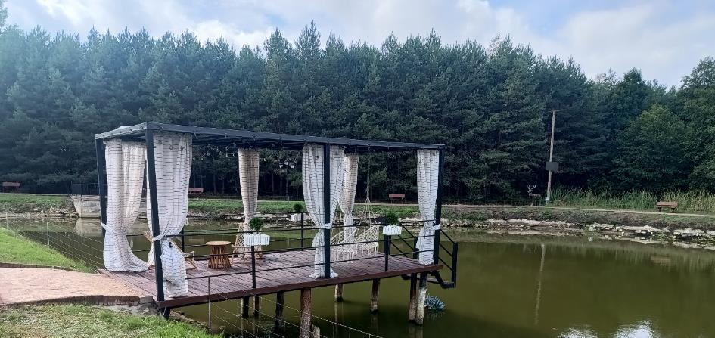

Informacje ogólne
Rodzaj obiektu: ośrodek wypoczynkowy (pokoje)
Sezonowość: obiekt całoroczny
Liczba miejsc noclegowych: 64
Liczba pokoi dostosowanych: 16
Liczba pokoi adaptabilnych: brak
Lokalizacja na mapie Polski: wskaż Sielsko Medical & SPA na mapie Polski

Parking
Liczba miejsc parkingowych: 50
Liczba miejsc parkingowych dla OzN: 1
Rezerwacja miejsc parkingowych: nie wymagana
Parking jest zlokalizowany w bezpośrednim sąsiedztwie obiektu: tak
Opłata za parking: brak
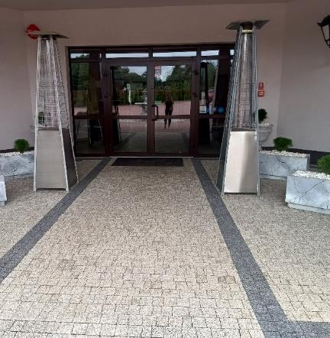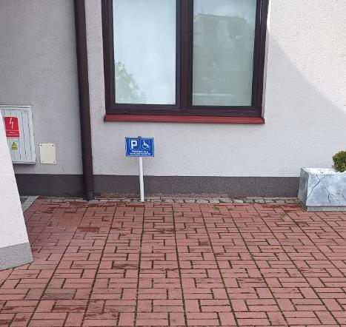

Dojazd do obiektu
Samochód
Autokar (własny)
Autokar (PKS): odległość od obiektu 14 km
Pociąg (PKP): odległość od obiektu 15 km
Komunikacja miejska: odległość od obiektu 50 metrów

Dostępność architektoniczna obiektu
Dostęp do budynku: bez przeszkód
Szerokość drzwi wejściowych: powyżej 90 cm
Rodzaj drzwi wejściowych: manualne
Winda: tak, na wszystkie piętra, szerokość drzwi windy – 100 cm
Toalety ogólnodostępne dla OzN: dwie (restauracja, I piętro)

Wyposażenie w pokojach (poza meblami)
Pościel, ręczniki, czajnik, suszarka, telewizor
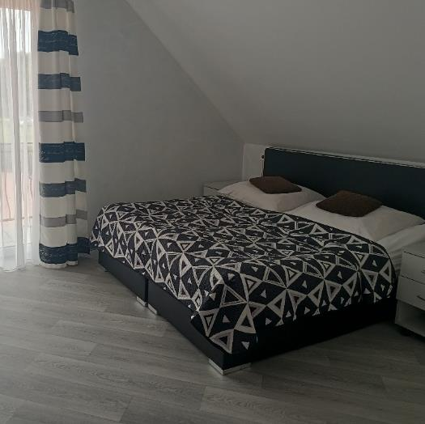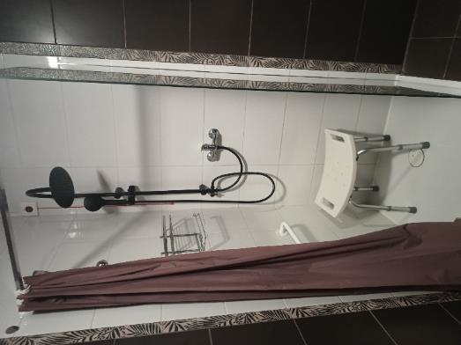

Udogodnienia na terenie obiektu dla OzN
Bezprogowa kabina prysznicowa lub wanna z uchwytami
Dostęp do restauracji i innych ogólnodostępnych miejsc bez barier architektonicznych
Dostępne gniazdka elektryczne i włączniki światła
Dozowniki na mydło i suszarki do rąk przystosowane do obsługi przez osoby na wózkach
Możliwość wypożyczenia wózka inwalidzkiego
Niskie szafki i blaty
Obniżona umywalka i toaleta z poręczami
Przestrzeń w pokoju pozwalająca na swobodne manewrowanie wózkiem.
Rampa najazdowa lub winda w budynku.
Siedzisko prysznicowe (składane lub stałe)
System sygnalizacji alarmowej
Szerokie drzwi wejściowe i wewnętrzne w pokoju, umożliwiające łatwy wjazd i poruszanie się na wózku
Telewizor z dużym pilotem, możliwość sterowania głosowego lub za pomocą dużych przycisków
Uchylne lustro w łazience
Wygodne, niskie łóżko z możliwością podjechania wózkiem

Gastronomia
Dostępne formy wyżywienia: stołówka i restauracja (miejsca do siedzenia są zaaranżowane)
Pojemność: stołówka - 40 miejsc, restauracja - 80 miejsc
Możliwość diet specjalnych: brak
Forma śniadań: bufet tzw. szwedzki stół
Konsumpcja i nakładanie potraw w różnych pomieszczeniach: tak
Możliwość obsługi kelnerskiej: tak (w restauracji, na stołówce, w barze)
Dedykowana przestrzeń w obiekcie do samodzielnego przygotowywania posiłków: tak; wyposażenie: czajnik, lodówka, kuchenka, kuchenka mikrofalowa, naczynia, sztućce, garnki
Odległość do najbliższego sklepu spożywczego: 5000 metrów
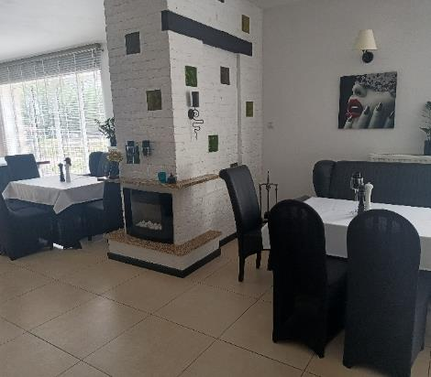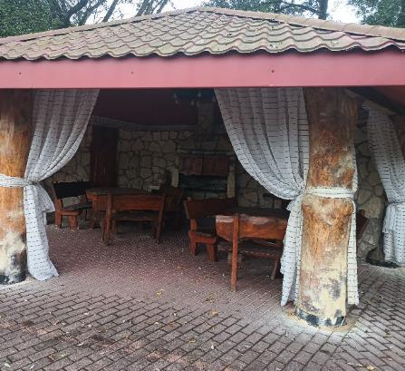

Dostępność komunikacyjna i sensoryczna
Oznaczenia Braille'a: brak
Pętle indukcyjne: brak
Strefy wyciszenia: tak (biblioteka)
Regulacja oświetlenia: tak (pokoje, stołówka)
Kontrastowość oznakowania wewnątrz obiektu: tak
Personel przeszkolony w obsłudze OzN: tak, dedykowani pracownicy (3 osoby)
Dostępność tłumacz języka migowego: nie

Bezpieczeństwo
Personel przeszkolony z pierwszej pomocy: tak
Procedury ewakuacyjne dla OzN: nie
Certyfikaty dostępności: nie
Dostęp do internetu: tak, bez zakłóceń
Dostęp do sieci komórkowej: tak, bez zakłóceń

Atrakcje w pobliżu
Atrakcje naturalne: Meandrująca Nida – 11 km
Zagospodarowanie atrakcje naturalne: Ogród czasu – 15,2 km
Atrakcje specjalistyczne: Przystań „Po Nidzie Kajakiem” - 11 km, Świętokrzyskie Drezyny Rowerowe – 15,3 km
Atrakcje wypoczynkowe: Spa & Wellness – na miejscu
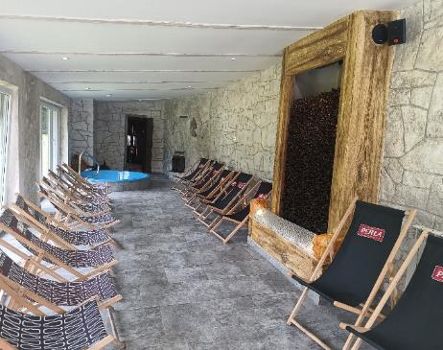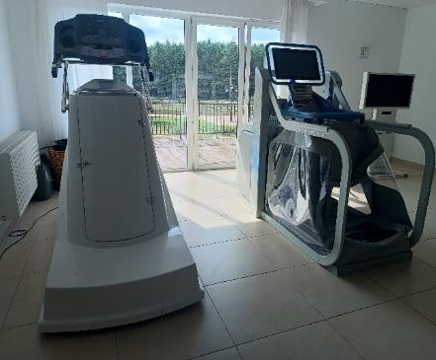
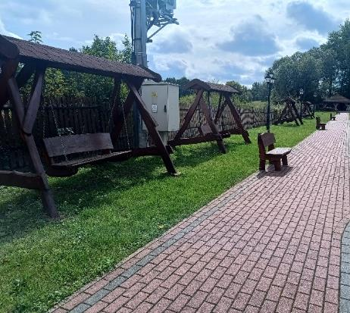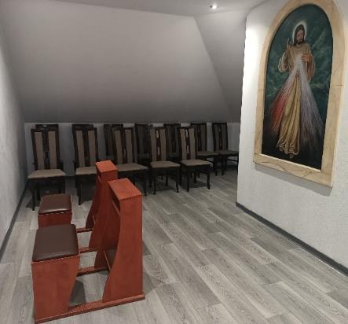

Dane adresowe obiektu
Adres: Wygoda 16A, 28-313 Imielno
Telefon: 531090090
E-mail: adres mailowy do obiektu Sielsko Medical i SPA
Strona www: strona www obiektu Sielsko Medical i SPA

Atrakcja do obiektu Sielsko Medical i SPA: Ośrodek Edukacji Przyrodniczej w Umianowicach
Ośrodek Edukacji Przyrodniczej w Umianowicach to nowoczesny kompleks edukacyjny położony w malowniczej otulinie Nadnidziańskiego Parku Krajobrazowego, tuż przy śródlądowej delcie rzeki Nidy.​ Największą atrakcją placówki jest „Nidarium” – imponujące akwarium o pojemności 24–25 tysięcy litrów, które odtwarza środowisko rzecznego ekosystemu, prezentując ryby, płazy, żółwie i roślinność typową dla Nidy. Goście mogą tu również korzystać z wieży widokowej, odwiedzić zabytkowy budynek kolejki wąskotorowej i wziąć udział w przejażdżce drezyną po trasie Umianowice – Hajdaszek, z której jedna drezyna jest przystosowana specjalnie dla osób na wózku inwalidzkim.
W otoczeniu Ośrodka znajdują się woliery z dzikimi ptakami, mini zagroda edukacyjna ze zwierzętami gospodarskimi, sensoryczny plac zabaw i liczne ścieżki dydaktyczne, idealne na spacery rodzinne i obserwacje przyrody. Ośrodek prowadzi warsztaty edukacyjne, udostępnia noclegi dla zorganizowanych grup oraz oferuje szeroki program aktywności dla dzieci i dorosłych, zapewniając przystosowanie infrastruktury do osób ze szczególnymi potrzebami.
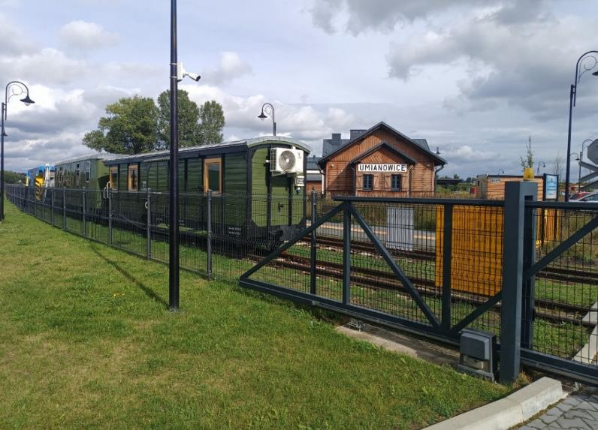

Informacje ogólne
Rodzaj atrakcji: rezerwat przyrody
Sezonowość: obiekt całoroczny
Wstęp: płatne są tylko niektóre atrakcje
Lokalizacja atrakcji na mapie Polski: wskaż Ośrodek Edukacji Przyrodniczej w Umianowicach na mapie Polski

Parking
Liczba miejsc parkingowych: 25
Liczba miejsc parkingowych dla OzN: 4
Liczba miejsc parkingowych dla autobusów: 3
Rezerwacja miejsc parkingowych: nie wymagana
Parking jest zlokalizowany w bezpośrednim sąsiedztwie: tak
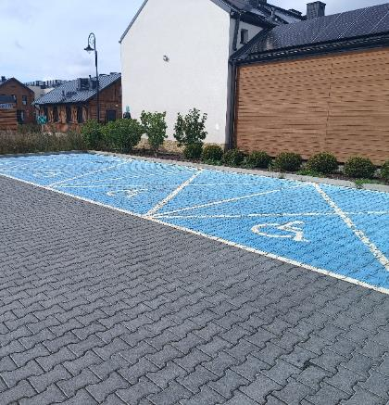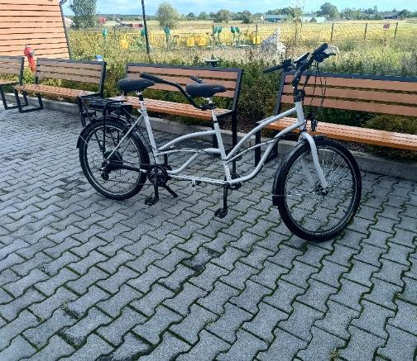

Dojazd do atrakcji
Autokar (własny)
Samochód
Komunikacja miejska: odległość od atrakcji 500 m
Dworzec PKP: odległość od atrakcji 5 km
Dworzec PKS: odległość od atrakcji 11 km
Odległość od obiektu noclegowego: 15 km

Dostępność architektoniczna budynku atrakcji (na terenie atrakcji)
Dostęp do budynku: brak przeszkód, winda
Szerokość drzwi wejściowych: powyżej 90 cm
Rodzaj drzwi wejściowych: manualne
Winda: tak, na wszystkie piętra
Toalety ogólnodostępne dla OzN: pięć (przy wejściu, stołówka, piętro I, na zewnątrz, przy stacyjce)
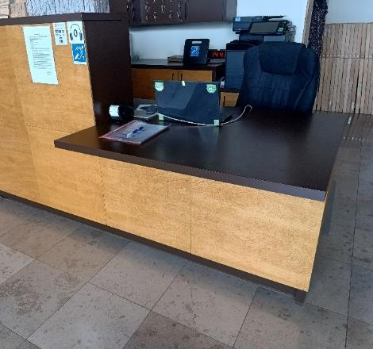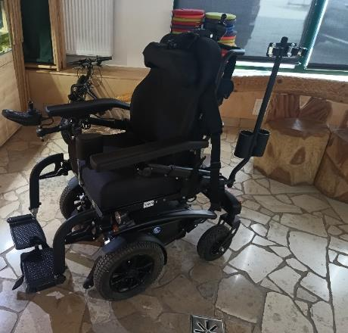

Dostępność ekspozycji, zasobów i przestrzeni w obrębie atrakcji
3 ścieżki dydaktyczne
Tablice z nakładką z Braillem
Przewodniki z Braillem
Tyflomapy do ręki z planami obiektu
Tłumacz PJM: brak
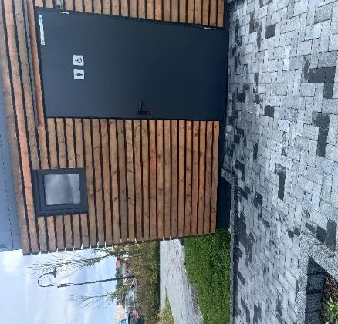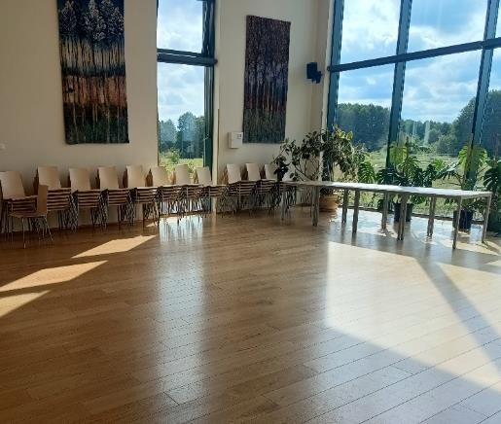

Przewodnik
Przewodnik przeszkolony w zakresie obsługi grup osób ze szczególnymi potrzebami:
Zakres przeszkolenia przewodnika: różne rodzaje potrzeb
Liczebność oprowadzanych grup: 20
Rezerwacja przewodnika: miesiąc
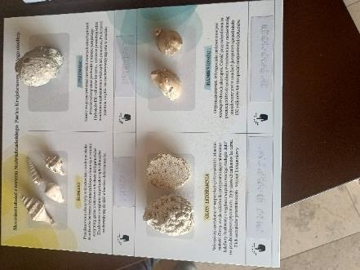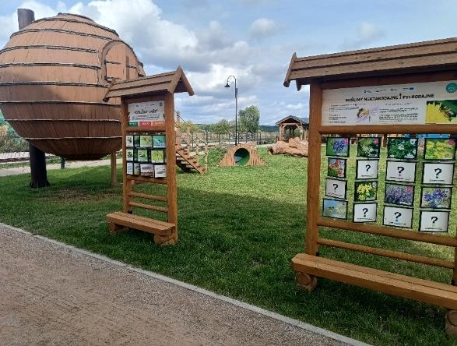

Dostępność sensoryczna i komunikacyjna
Oznaczenia Braille’a, ścieżki naprowadzające: tak (tyflomapy, przewodniki)
Pętle indukcyjne: tak (przy recepcji)
Kontrastowość oznakowania wewnątrz obiektu: tak
Strefy wyciszenia: brak
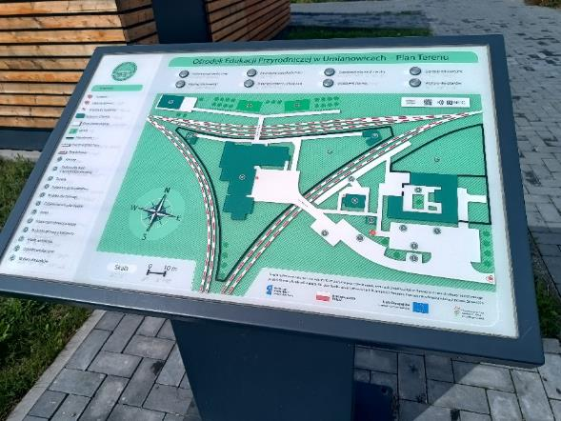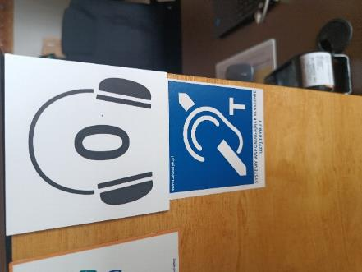

Gastronomia
Dostępne formy wyżywienia: stołówka (miejsca do siedzenia są zaaranżowane)
Pojemność: 100 miejsc
Możliwość diet specjalnych: tak (wszystkie diety, ale trzeba zgłosić to wcześniej)
Miejsce spożywania samodzielnie przygotowanych posiłków: tak, wiata
Automat wendingowy: brak
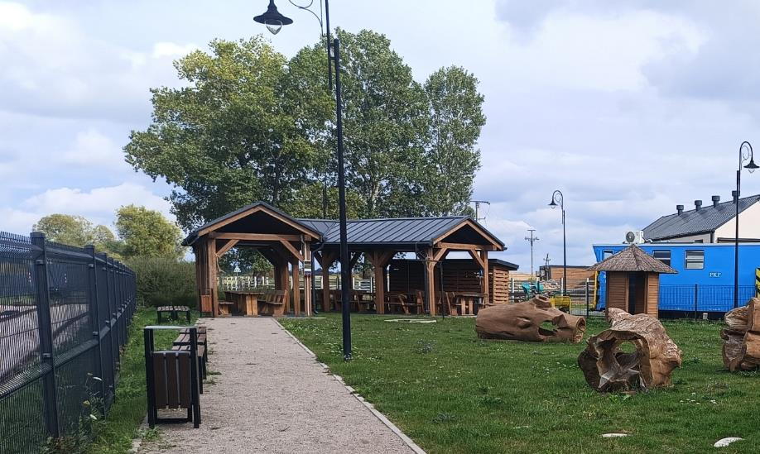

Bezpieczeństwo
Personel przeszkolony z pierwszej pomocy: tak
Procedury ewakuacyjne dla OzN: tak
Sprzęt ewakuacyjny dla OzN: tak
Certyfikaty dostępności: brak
Dostęp do internetu: tak, bez zakłóceń
Dostęp do sieci komórkowej: tak, bez zakłóceń

Dane adresowe atrakcji
Adres: ulica Parków Krajobrazowych 7, 28-404 Umianowice
Telefon: 504855377
E-mail: adres mailowy do atrakcji Ośrodek Edukacji Przyrodniczej w Umianowicach
Strona www: strona www atrakcji Ośrodek Edukacji Przyrodniczej w Umianowicach

